~ PROJEKT~
PROGNOZA ODDZIAŁYWANIA NA ŚRODOWISKO DLA PROJEKTU WOJEWÓDZKIEGO PROGRAMU PRZECIWDZIAŁANIA ZMIANOM KLIMATU I SKUTKOM TYCH ZMIAN
Z UWZGLĘDNIENIEM ODNAWIALNYCH ŹRÓDEŁ ENERGII I GOSPODARKI W OBIEGU ZAMKNIĘTYM
(PROGNOZA DO KONSULTACJI SPOŁECZNYCH)

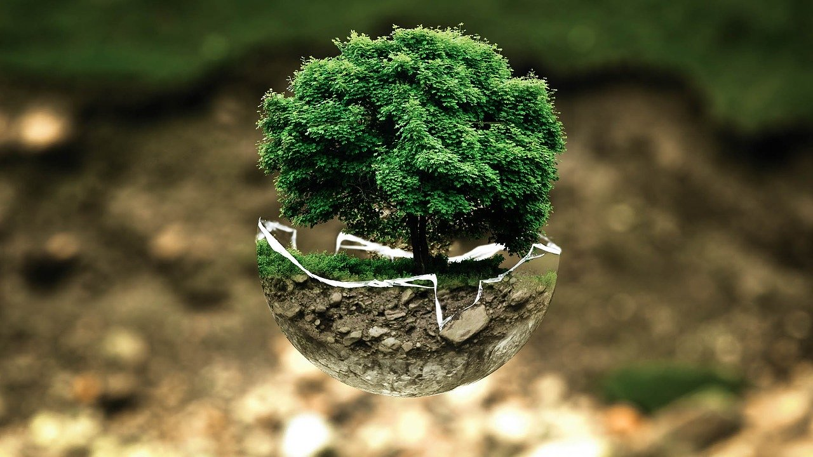

„Pectore – Eco” Sp. z o.o.
ul. Powstańców Warszawy 1/1
44-100 Gliwice

www.pectore-eco.pl


Dokument dofinansowany ze środków Wojewódzkiego Funduszu Ochrony Środowiska
i Gospodarki Wodnej w Rzeszowie

Rzeszów, 7 listopada 2022 r.

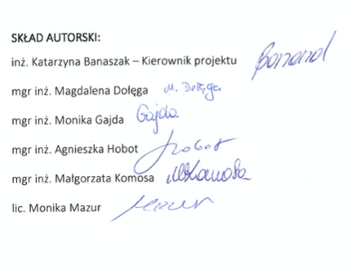

Spis treści
1. POdstawY FORMALNO-PRAWNE OPracowania Prognozy 7
1.1. Podstawa opracowania, cel i zakres Prognozy 7
1.2. Metoda opracowania Prognozy 9
1.3. Konsultacje projektu Programu i Prognozy 11
2. Zakres projektu PROGRAMU oraz ocena zgodności z celami uzgodnionymi w innych dokumentach 12
2.1. Zakres i cel projektu Programu 12
2.2. Ocena powiązań projektu Programu z innymi dokumentami (regulacje międzynarodowe, krajowe, polityka regionalna), w tym cele ochrony środowiska istotne z punktu widzenia projektowanego Programu 15
2.2.1. Regulacje międzynarodowe 16
2.2.2. Regulacje krajowe 16
2.2.3. Polityka regionalna 17
3. Metody analizy skutków realizacji postanowień projektowanego PROGRAMU i częstotliwość jej przeprowadzania 18
4. PoTencjalne oddziaływania transgraniczne 20
5. STAN ŚRODOWISKA NA OBSZARACH OBJĘTYCH PRZEWIDYWANYM WPŁYWEM WRAZ Z OCENĄ ODDZIAŁYWANIA SKUTKÓW REALIZACJI PROJEKTU PROGRAMU NA POSZCZEGÓLNE KOMPONENTY, W TYM NA CELE I PRZEDMIOT OCHRONY OBSZARU NATURA 2000 ORAZ INTEGRALNOŚĆ TEGO OBSZARU 22
5.1. Aktualny stan środowiska 22
5.1.1. Położenie i rzeźba terenu 22
5.1.2. Powierzchnia ziemi i gleby 24
5.1.3. Wody powierzchniowe 28
5.1.4. Wody podziemne 35
5.1.5. Aktualny stan powietrza 40
5.1.6. Klimat 44
5.1.7. Krajobraz 57
5.1.8. Zasoby naturalne 58
5.1.9. Różnorodność biologiczna, flora i fauna, korytarze ekologiczne, formy ochrony przyrody 61
5.2. Ludność, w tym jakość życia i zdrowia, dobra materialne 65
5.3. Zabytki 72
5.4. Potencjalne zmiany aktualnego stanu środowiska w przypadku braku realizacji projektu Programu 74
5.5. Stan środowiska na obszarach objętych przewidywanym znaczącym oddziaływaniem wynikającym z wdrożenia projektu Programu 75
5.6. Istniejące problemy ochrony środowiska istotne z punktu widzenia realizacji projektowanego Programu, zwłaszcza dotyczące obszarów chronionych na podstawie ustawy z dnia 16 kwietnia 2004 r. o ochronie przyrody 77
5.7. Przewidywane znaczące oddziaływania na środowisko w przypadku realizacji projektu Programu 81
5.7.1. Wpływ na powierzchnię ziemi i gleby 84
5.7.2. Wpływ na wody powierzchniowe 87
5.7.3. Wpływ na wody podziemne 92
5.7.4. Wpływ na klimat i powietrze 98
5.7.5. Wpływ na krajobraz 104
5.7.6. Wpływ na zasoby naturalne 107
5.7.7. Wpływ na różnorodność biologiczną, zwierzęta, rośliny, obszary chronione 111
5.7.8. Wpływ na ludzi i dobra materialne 118
5.7.9. Wpływ na zabytki 125
5.8. Oddziaływania skumulowane 128
5.9. Podsumowanie oddziaływań 130
6. propozycja rozwiązań mających na celu zapobieganie, ograniczenie lub kompensację przyrodniczą negatywnych oddziaływań na środowisko mogących być rezultatem REALIZACJI PROJEKTU PROGRAMU 139
7. propozycja rozwiązań alternatywnych 142
8. Wpływ realizacji PROJEKTU Programu na stan zasobów nieodnawialnych w kontekście wyzwań rozwojowych związanych z potrzebą dywersyfikacji źródeł energii i wykorzystania potencjału środowiskowego regionu 145
9. Zalecenia dotYCZĄCE brakujących rozwiązań prośrodowiskowych 148
10. PoDSUMOWANIE 151
11. Streszczenie w języku niespecJalistycznym 155
12. literatura 162
12.1. Prawo unijne i polskie 166
13. Spis rysunków 168
14. Spis tabel 169
15. Spis załączników 170

WYKAZ STOSOWANYCH W PROGNOZIE SKRÓTÓW
II aPGW Projekty drugiej aktualizacji planów gospodarowania wodami na obszarach dorzeczy
BDL Bank danych lokalnych
BdPN Bieszczadzki Park Narodowy
CBDG Centralna Baza Danych Geologicznych
CLC CORINE Land Cover
DSMW Digital Soil Map of the World
JST Jednostka Samorządu Terytorialnego
KE Komisja Europejska
KPOŚK Krajowy Program Oczyszczania Ścieków Komunalnych
GIOŚ Główny Inspektorat Ochrony Środowiska
GUGiK Główny Urząd Geodezji i Kartografii
GUS Główny Urząd Statystyczny
GZWP Główny Zbiornik Wód Podziemnych
IMGW-PIB Instytut Meteorologii i Gospodarki Wodnej – Państwowy Instytut Badawczy
JCW Jednolita część wód
JCWP Jednolita część wód powierzchniowych
JCWPd Jednolita część wód podziemnych
MPA Miejski Plan Adaptacji do zmian klimatu
MPHP 10 Mapa Podziału Hydrograficznego Polski w skali 1:10 000
MPZP Miejscowy Plan Zagospodarowania Przestrzennego
NAT Naturalna część wód
NID Narodowy Instytut Dziedzictwa
OSO Obszary specjalnej ochrony ptaków
PIG Państwowy Instytut Geologiczny
PIG-PIB Państwowy Instytut Geologiczny – Państwowy Instytut Badawczy
PMŚ Państwowy Monitoring Środowiska
POŚ Programu Ochrony Środowiska dla Województwa Podkarpackiego na lata 2020-2023 z perspektywą do 2027 r.
PPNW Programu przeciwdziałania niedoborowi wody
PPSS Plan przeciwdziałania skutkom suszy
PPWIS Podkarpacki Państwowy Wojewódzki Inspektor Sanitarny
PSH Państwowa Służba Hydrogeologiczna
PZP WP Plan zagospodarowania przestrzennego województwa podkarpackiego – perspektywa 2030
RDOŚ Regionalny Dyrektor Ochrony Środowiska
RDW Dyrektywa 2000/60/WE Parlamentu Europejskiego i Rady z dnia 23 października 2000 r. ustanawiająca ramy wspólnotowego działania
w dziedzinie polityki wodnej, tzw. Ramowa Dyrektywa Wodna
SCW Sztuczna część wód
SOO Specjalne obszary ochrony siedlisk
SPA 2020 Strategiczny plan adaptacji dla sektorów i obszarów wrażliwych na zmiany klimatu do roku 2020 z perspektywą do roku 2030
OPZ Opis Przedmiotu Zamówienia
OZE Odnawialne Źródła Energii
SZCW Silnie zmieniona część wód
UE Unia Europejska
ustawa ooś Ustawa z dnia 3 października 2008 r. o udostępnianiu informacji o środowisku
i jego ochronie, udziale społeczeństwa w ochronie środowiska oraz ocenach oddziaływania na środowisko (Dz. U. z 2022 r. poz. 1029 z pózn.zm.)

POdstawY FORMALNO-PRAWNE OPracowania Prognozy
  - Podstawa opracowania, cel i zakres Prognozy
Zgodnie z zapisami art. 46 ustawy z dnia 3 października 2008 r. o udostępnianiu informacji
o środowisku i jego ochronie, udziale społeczeństwa w ochronie środowiska oraz o ocenach oddziaływania na środowisko (Dz. U. z 2022 r. poz. 1029 z pózn.zm.) (dalej: ustawa ooś): strategicznej ocenie oddziaływania na środowisko podlegają projekty polityk, strategii, planów lub programów, wyznaczających ramy dla późniejszej realizacji przedsięwzięć mogących znacząco oddziaływać na środowisko. Dokument pn.: „Wojewódzki program przeciwdziałania zmianom klimatu i skutkom tych zmian z uwzględnieniem odnawialnych źródeł energii i gospodarki w obiegu zamkniętym” (dalej: projekt Programu) wskazuje kierunki działań, których realizacja przyczyni się m.in. do:
- redukcji emisji gazów cieplarnianych;
- zwiększania retencji naturalnej i powierzchni terenów zielonych;
- przeciwdziałania niedoborom wody;
- transformacji niskoemisyjnej regionu;
- poprawy efektywności energetycznej i wykorzystania odnawialnych źródeł energii;
- przeciwdziałania i łagodzenia zmian klimatu.
Zadaniem opracowanej Prognozy jest identyfikacja skutków realizacji zapisów projektu Programu na poszczególne elementy środowiska i ludzi oraz wskazanie działań minimalizujących, ograniczających ewentualne negatywne oddziaływanie bądź zaproponowanie rozwiązań alternatywnych.
Wykonana Prognoza sporządzona została zgodnie z zapisami ustawy ooś oraz uwzględnia wskazania zawarte w Opisie Przedmiotu Zamówienia (dalej: OPZ) tj.:
- zawiera informacje o zawartości, głównych celach projektowanego dokumentu oraz jego powiązaniach z innymi dokumentami (rozdział 2 Prognozy);
- zawiera informacje o metodach zastosowanych przy sporządzaniu prognozy (rozdział 1.2 Prognozy);
- zawiera propozycje dotyczące przewidywanych metod analizy skutków realizacji postanowień projektowanego dokumentu oraz częstotliwości jej przeprowadzania (rozdział 3 Prognozy);
- zawiera informacje o możliwym transgranicznym oddziaływaniu na środowisko (rozdział 4 Prognozy);
- zawiera streszczenie sporządzone w języku niespecjalistycznym (rozdział 9 Prognozy);
- zawiera oświadczenie kierującego zespołem, o spełnieniu wymagań, o których mowa
w art. 74a ust. 2, stanowiące załącznik do prognozy (załącznik nr 3 do Prognozy);
- zawiera datę sporządzenia prognozy, imię, nazwisko i podpis kierującego tym zespołem oraz imiona, nazwiska i podpisy członków zespołu autorów (str. 1 i 2 Prognozy);
- określa, analizuje i ocenia istniejący stan środowiska oraz potencjalne zmiany tego stanu w przypadku braku realizacji projektowanego dokumentu (rozdział 5 Prognozy);
- określa, analizuje i ocenia stan środowiska na obszarach objętych przewidywanym znaczącym oddziaływaniem (rozdział 5.5 Prognozy);
- określa i analizuje istniejące problemy ochrony środowiska istotne z punktu widzenia realizacji projektowanego dokumentu, w szczególności dotyczące obszarów podlegających ochronie na podstawie ustawy z dnia 16 kwietnia 2004 r. o ochronie przyrody (rozdział 5.6 Prognozy);
- określa i analizuje cele ochrony środowiska ustanowione na szczeblu międzynarodowym, wspólnotowym i krajowym, istotne z punktu widzenia projektowanego dokumentu, oraz sposoby, w jakich te cele i inne problemy środowiska zostały uwzględnione podczas opracowywania dokumentu (rozdział 1.2 Prognozy);
- określa, analizuje i ocenia przewidywane znaczące oddziaływania, w tym oddziaływania bezpośrednie, pośrednie, wtórne, skumulowane, krótkoterminowe, średnioterminowe i długoterminowe, stałe i chwilowe oraz pozytywne i negatywne, na cele i przedmiot ochrony obszaru Natura 2000 oraz integralność tego obszaru,
a także na środowisko, a w szczególności na: różnorodność biologiczną, ludzi, zwierzęta, rośliny, wodę, powietrze, powierzchnię ziemi, krajobraz, klimat, zasoby naturalne, zabytki, dobra materialne, z uwzględnieniem zależności między tymi elementami środowiska i między oddziaływaniami na te elementy (rozdział 5.7, 5.8, 5.9 Prognozy);
- przedstawia rozwiązania mające na celu zapobieganie, ograniczanie lub kompensacje, przyrodniczą negatywnych oddziaływań na środowisko, mogących być rezultatem realizacji projektowanego dokumentu, w szczególności na cele i przedmiot ochrony obszaru Natura 2000 oraz integralność tego obszaru (rozdział 6 Prognozy);
- przedstawia biorąc pod uwagę cele i geograficzny zasięg dokumentu oraz cele
i przedmiot ochrony obszaru Natura 2000 oraz integralność tego obszaru – rozwiązania alternatywne do rozwiązań zawartych w projektowanym dokumencie wraz z uzasadnieniem ich wyboru oraz opis metod dokonania oceny prowadzącej do tego wyboru albo wyjaśnienie braku rozwiązań alternatywnych, w tym wskazania napotkanych trudności wynikających z niedostatków techniki lub luk we współczesnej wiedzy (rozdział 7 Prognozy);
- przedstawia informacje zawarte w prognozach oddziaływania na środowisko sporządzonych dla innych, przyjętych już dokumentów powiązanych z projektem dokumentu będącego przedmiotem postępowania (rozdział 2.2 Prognozy).
Informacje zawarte w Prognozie zostały zaprezentowane zgodnie ze stanem współczesnej wiedzy i metod oceny oraz dostosowane do zawartości i stopnia szczegółowości projektu Programu.
  - Metoda opracowania Prognozy
Prognoza została sporządzona zgodnie z obowiązującymi przepisami prawa, tj. ustawą ooś oraz zapisami w OPZ. Podczas wykonywania Prognozy wykorzystano wskazania zawarte
w wytycznych Komisji Europejskiej w zakresie uwzględniania problematyki zmian klimatu
i różnorodności biologicznej oraz poradnikach dotyczących prowadzenia analiz w ramach strategicznej oceny oddziaływania na środowisko.
Prognozę wykonano w kilku etapach, obejmujących opis aktualnego stanu środowiska, analizę zapisów ocenianego projektu Programu i jego powiązań z innymi dokumentami,
a także ocenę skutków realizacji zapisów projektu Programu.
Prace nad Prognozą rozpoczęto od analizy i oceny aktualnego stanu środowiska
oraz dokumentów na poziomie międzynarodowym, krajowym i regionalnym.
Zebrano materiały niezbędne do charakterystyki aktualnego stanu środowiska m.in.:
- raporty stanu środowiska;
- dane dostępne na stronie: Głównego Inspektora Ochrony Środowiska/ służb wojewódzkich, Generalnego Dyrektora Ochrony Środowiska/Regionalnego Dyrektora Ochrony Środowiska;
- Bilans zasobów złóż kopalin w Polsce;
- dane statystyczne - Głównego Urzędu Statystycznego;
- mapy obejmujące zagadnienia stanu środowiska przyrodniczego;
- Projekt KLIMADA i KLIMADA 2.0;
- dane CORINE Land Cover;
- publikacje naukowe.
Przy analizach wykorzystano najnowsze dostępne dane, możliwe do pozyskania w trakcie sporządzania Prognozy oraz skupiono się na tych komponentach środowiska, na które realizacja projektu Programu może w największym stopniu oddziaływać.
Charakteryzując stan środowiska odnoszono się również do identyfikowanych problemów
i zagrożeń dla danego elementu środowiska, skupiając się na aktualnych presjach powiązanych z możliwym oddziaływaniem projektu Programu.
Podczas analizy wykorzystywano techniki systemów informacji przestrzennej, w celu zobrazowania stanu środowiska, będącego podstawą dalszych analiz.
Następnie przenalizowano zapisy dokumentów strategicznych, krajowych, regionalnych, obejmujących zagadnienia ochrony środowiska, ochrony przyrody, zmian klimatu i adaptacji do tych zmian. Wykorzystana została metoda desk research, umożliwiająca analizę zapisów dostępnych materiałów, porównanie i otrzymanie wniosków. Zwracano uwagę na spójność analizowanych dokumentów z projektem Programu oraz zgodność sformułowanych celów i kierunków działań. Odniesiono się również do zapisów dostępnych prognoz oddziaływania na środowisko wykonanych dla dokumentów powiązanych z projektem Programu.
Kolejnym etapem opracowywanej Prognozy było wykonanie oceny wpływu zapisów projektu Programu na poszczególne elementy środowiska. Podczas prowadzonych analiz określono:
- charakter oddziaływania:
- pozytywne - oddziaływania korzystne dla środowiska;
- negatywne - oddziaływania niekorzystne dla środowiska;
- rodzaj oddziaływania:
- bezpośrednie – oddziaływania mające bezpośredni wpływ na dany element środowiska;
- pośrednie – powstające w efekcie wpływu na jeden z komponentów środowiska poprzez oddziaływanie na inny;
- wtórne - dostrzegalne po pewnym czasie, jako efekt danego działania;
- skumulowane - powstające w efekcie nakładania się wpływów poszczególnych działań;
- czas trwania wpływu:
- stały - oddziaływania generowane przez cały okres trwania działania;
- chwilowy - oddziaływania generowane przez krótki okres, np. w warunkach odbiegających od normy;
- krótkoterminowy - oddziaływania trwające krótki okres, np. podczas etapu realizacji;
- średnioterminowy - oddziaływania trwające przez część okresu funkcjonowania działania;
- długoterminowy - oddziaływania trwające przez cały okres funkcjonowania działania, w tym również po okresie wdrożenia działania.
Ocena oddziaływania została dostosowana do stopnia szczegółowości projektu Programu. Analizowany dokument określa kierunki działań, które mają służyć osiąganiu celu polegającemu na przeciwdziałaniu zmianom klimatu i skutkom tych zmian, nie precyzuje jednak konkretnych parametrów inwestycji. Dlatego przy ocenie wpływu zastosowano metodę pozwalającą na ocenę skutków realizacji wyszczególnionych działań,
z wykorzystaniem wiedzy eksperckiej poszczególnych autorów Prognozy.
Oceny poszczególnych działań dokonano w tabeli oddziaływań, stanowiącej załącznik nr 2 do niniejszej Prognozy. W rozdziale 5.7. Prognozy podsumowano wpływ, jaki może wystąpić
w wyniku realizacji zaproponowanych kierunków działań.
W ramach opracowanej Prognozy przeprowadzono analizy możliwych oddziaływań skumulowanych oraz o zasięgu transgranicznym oraz wskazano potencjalne zmiany środowiska w przypadku braku realizacji projektu Programu.
W Prognozie sformułowano podsumowania oraz działania służące zapobieganiu
i ograniczaniu wpływu o charakterze negatywnym. Zaproponowano również sposób monitorowania oddziaływań, wynikających z realizacji projektu Programu. Ostatni etap niniejszego dokumentu powstał w oparciu o wykonane analizy w poprzednich etapach sporządzania Prognozy.
  - Konsultacje projektu Programu i Prognozy
W ramach procedury strategicznej oceny oddziaływania na środowisko, przeprowadzone zostaną konsultacje społeczne prognozy oddziaływania środowisko dla projektu Wojewódzkiego programu przeciwdziałania zmianom klimatu i skutkom tych zmian
z uwzględnieniem odnawialnych źródeł energii i gospodarki w obiegu zamkniętym.
Na podstawie art. 39 ust. 1 ustawy ooś, zostanie podana do publicznej wiadomości informacja o rozpoczęciu procedury udziału społeczeństwa w ramach realizowanej strategicznej oceny oddziaływania na środowisko projektu Programu wraz z prognozą oddziaływania na środowisko opracowaną dla tego dokumentu.
Termin konsultacji społecznych ww. dokumentów, podczas których wszyscy zainteresowani będą mogli zapoznać się z ich treścią, wyrazić opinię lub skierować uwagi, regulować będzie uchwała Zarządu Województwa Podkarpackiego.
Zgodnie z art. 40 ustawy ooś, przewidziano następujące formy zgłaszania uwag i wniosków do ww. dokumentów: w formie ustnej, pisemnej, za pomocą środków komunikacji elektronicznej.
W ramach konsultacji społecznych zostanie zorganizowane spotkanie konsultacyjne, którego tryb będzie zależeć od aktualnej sytuacji zagrożenia epidemiologicznego. Zgodnie z art. 54 ust. 1 ustawy ooś, Prognoza wraz z projektem Programu zostanie poddana opiniowaniu przez Regionalnego Dyrektora Ochrony Środowiska w Rzeszowie oraz Podkarpackiego Państwowego Wojewódzkiego Inspektora Sanitarnego.

Zakres projektu PROGRAMU oraz ocena zgodności z celami uzgodnionymi
w innych dokumentach
  - Zakres i cel projektu Programu
Zadaniem opracowanego dokumentu pn.: „Wojewódzki program przeciwdziałania zmianom klimatu i skutkom tych zmian z uwzględnieniem odnawialnych źródeł energii i gospodarki
w obiegu zamkniętym” (dalej: projekt Programu) jest wskazanie działań, które będą wdrażane na terenie województwa i przyczynią się do:
- redukcji emisji gazów cieplarnianych;
- poprawy jakości powietrza;
- zwiększania retencji naturalnej i powierzchni terenów zielonych;
- przeciwdziałania niedoborom wody;
- transformacji niskoemisyjnej regionu;
- poprawy efektywności energetycznej i wykorzystania odnawialnych źródeł energii.
W projekcie Programu zaproponowano również działania dotyczące podnoszenia świadomości społeczeństwa w zakresie przeciwdziałania skutkom zmian klimatu.
Wskazane działania ukierunkowane są na przeciwdziałanie i łagodzenie zmian klimatu poprzez ograniczenie emisji gazów cieplarnianych, poprawę stopnia wykorzystania energii odnawialnej w ogólnym bilansie energetycznym, oraz konieczności wzrostu świadomości ekologicznej.
W dokumencie zaproponowano następujące działania w ramach dziesięciu kierunków:
- I. Zarządzanie energią na różnych poziomach administracji tj. gminy, powiatu, województwa, poprawa efektywności energetycznej oraz wykorzystanie odnawialnych źródeł energii:
- I.1. Rozwój wykorzystania OZE wraz infrastrukturą wspierającą;
- I.2. Poprawa efektywności i dostępu do zbiorowych źródeł ciepła i energii;
- I.3. Wzrost efektywności wykorzystania energii i ciepła przez podmioty indywidualne i administrację publiczną;
- I.4. Ograniczenie emisji gazów cieplarnianych ze źródeł przemysłowych
i indywidualnych;
- I.5. Tworzenie ram wspierających rozwój OZE oraz efektywności energetycznej;

- II. Błękitno-zielona infrastruktura:
- II.1. Zwiększanie powierzchni terenów zielonych i stosowanie elementów zielonej infrastruktury w kształtowaniu przestrzeni publicznych (np. parki kieszonkowe, zielone dachy, zielone przystanki, zielone fasady i ściany, ogrody wertykalne, parklety);
- II.2. Zwiększanie istniejących systemów naturalnego odprowadzania wód deszczowych i roztopowych (np. rowy i niecki infiltracyjne, studnie chłonne, zbiorniki infiltracyjne, muldy chłonne);
- II.3. Zwiększanie naturalnej retencji (np. stawy retencyjne, ogrody deszczowe, niecki bioretencyjne, rozszczelnianie terenów utwardzonych);
- III. Ochrona bioróżnorodności (sposoby ochrony bioróżnorodności na obszarach miejskich i pozamiejskich, banki genowe, parki, ogrody botaniczne, problem gatunków inwazyjnych):
- III.1. Opracowanie, aktualizacja oraz wdrożenie zapisów planów ochrony i planów zadań ochronnych (w szczególności dla obszarów Natura 2000, parków krajobrazowych i rezerwatów przyrody);
- III.2. Tworzenie centrów ochrony różnorodności biologicznej w oparciu o rodzime gatunki (np. banki genowe, parki, ogrody botaniczne);
- III.3. Naturalizacja terenów zieleni w miastach (np. tworzenie łąk kwietnych, zwiększanie udziału gatunków rodzimych na terenach zieleni, ekstensywna pielęgnacja terenów zieleni);
- III.4. Inwentaryzacja miejsc występowania gatunków inwazyjnych i działania ograniczające ich występowanie;
- IV. Retencja wody, w tym: podniesienie retencji wody, zbiorniki retencyjne, zbieranie deszczówki, bezpieczeństwo przeciwpowodziowe:
- IV.1. Renaturyzacja mokradeł;
- IV.2. Renaturyzacja rzek;
- IV.3. Zwiększanie małej retencji i mikroretencji na terenach rolniczych;
- IV.4. Budowa obiektów retencjonujących wodę;
- IV.5. Działania w zakresie retencji miejskiej;

- V. Budownictwo, z uwzględnieniem budownictwa energooszczędnego, rozwój infrastruktury z uwzględnieniem wrażliwości na zmiany klimatu:
- V.1. Wsparcie w zakresie przeprowadzania audytów energetycznych budynków mieszkaniowych i administracji publicznej;
- V.2. Uwzględnienie wymogów w zakresie energooszczędnego budownictwa na etapie postępowań przetargowych;
- V.3. Włączenie nadzoru budowlanego w przygotowanie wytycznych dla energooszczędnych inwestycji;
- V.4. Termomodernizacja budynków administracji publicznej i podmiotów indywidualnych;
- VI. Zrównoważone rolnictwo, z uwzględnieniem odnawialnych źródeł energii
i uwzględniające potrzeby ochrony klimatu:
- VI.1. Planowanie i gospodarowanie na gruntach rolnych uwzględniające potrzebę zwiększenia retencji;
- VI.2. Dostosowanie produkcji rolniczej do zmian klimatu i ograniczanie jej oddziaływania na klimat;
- VI.3. Rozwój i zwiększenie stopnia wykorzystania OZE w rolnictwie;
- VII. Transport i elektromobilność, kolej, ścieżki rowerowe:
- VII.1. Poprawa efektywności energetycznej i zmniejszenie emisyjności transportu poprzez zwiększenie udziału energooszczędnych, w tym nisko- i zeroemisyjnych środków transportu;
- VII.2. Inwestycje w infrastrukturę drogową służącą obsłudze transportu zbiorowego, mające na celu zwiększenie udziału tej formy transportu;
- VII.3. Inwestycje w energooszczędną i odporną na zmiany klimatu infrastrukturę drogową i kolejową;
- VII.4. Wspieranie inwestycji i rozwiązań zwiększających dostępność do infrastruktury wykorzystywanej przez ruch pieszy i rowerowy;
- VIII. Gospodarka w obiegu zamkniętym ze szczególnym uwzględnieniem potrzeb redukcji emisji, zużycia energii, gospodarki odpadami, surowcami, paliwami:
- VIII.1. Wdrażanie GOZ w przemyśle;
- VIII.2. Zrównoważona konsumpcja;
- VIII.3. Zastosowanie GOZ w gospodarce odpadowej;
- VIII.4. Monitorowanie GOZ na obszarze województwa i na poziomie lokalnym;

- IX. Gospodarka wodno-ściekowa:
- IX.1. Zapewnienie mieszkańcom województwa stabilnych dostaw wody;
- IX.2. Zapewnienie mieszkańcom województwa wody dobrej jakości oraz poprawa stanu ekologicznego wód powierzchniowych i podziemnych;
- IX.3. Ograniczenie strat wody oraz zapobieganie awariom sieci wodociągowych wywołanych czynnikami atmosferycznymi;
- IX.4. Cyrkularne gospodarowanie wodą w sektorze gospodarki wodno-ściekowej;
- X. Edukacja:
- X.1. Kampania edukacyjna ukierunkowana na przeciwdziałanie skutkom zmian klimatu;
- X.2. Działania edukacyjne realizowane na poziomie lokalnym w zakresie gospodarki niskoemisyjnej i poprawy efektywności energetycznej;
- X.3. Wsparcie dla działań w ramach e-edukacja;
- X.4. Działania obejmujące podnoszenie świadomości mieszkańców województwa w zakresie zapobiegania powstawaniu odpadów, promowanie prawidłowego sposobu postępowania z odpadami;
- X.5. Działania informacyjne w zakresie gospodarki niskoemisyjnej i poprawy efektywności energetycznej;
- X.6. Wzmacnianie potencjału administracji odpowiadającej za wdrażanie działań Programu;
- X.7. Działania ukierunkowane na podnoszenie świadomości mieszkańców województwa w zakresie racjonalnego zużycia wody;
- X.8. Działania edukacyjne w zakresie ochrony bioróżnorodności;
- X.9. Edukacja rolników w zakresie dostosowania sposobów gospodarowania do uwarunkowań wynikających ze zmian klimatu i ograniczania wpływu rolniczego gospodarowania na środowisko.
  - Ocena powiązań projektu Programu z innymi dokumentami (regulacje międzynarodowe, krajowe, polityka regionalna), w tym cele ochrony środowiska istotne z punktu widzenia projektowanego Programu
W Prognozie przeprowadzono analizę zgodności projektu Programu z innymi dokumentami, zgodnie z art. 51 ust. 2 pkt. 1a i 2 d ustawy ooś:
- „Prognoza oddziaływania na środowisko zawiera informacje o zawartościach, głównych celach projektowanego dokumentu oraz jego powiązaniach z innymi dokumentami”;
- „Prognoza (…) określa, analizuje i ocenia cele ochrony środowiska ustanowione na szczeblu międzynarodowym, wspólnotowym i krajowym, istotne z punktu widzenia projektowanego dokumentu, oraz sposoby, w jakich te cele i inne problemy środowiska zostały uwzględnione podczas opracowania dokumentu”.
Przeprowadzono analizy z uwzględnieniem wskazanych w dokumentach celów, założeń,
w aspekcie oceny spójności z projektem Programu (załącznik nr 1 do niniejszej Prognozy).
    - Regulacje międzynarodowe
Przeanalizowane dokumenty wyznaczają kierunki działań, obszary interwencji obejmujące m.in. następujące aspekty:
- zmniejszanie wrażliwości obszarów na zmiany klimatu;
- osiągnięcie zdolności adaptacyjnych, umożliwiających reagowanie na skutki zmian klimatu;
- zachowanie, ochronę i odbudowę ekosystemów i bioróżnorodności,
- poprawę efektywności energetycznej oraz obniżanie emisyjności systemu energetycznego;
- transformację gospodarki w celu osiągnięcia neutralności klimatycznej;
- transformację w kierunku gospodarki o obiegu zamkniętym oraz oszczędzania energii i zasobów;
- przejście na zrównoważoną i inteligentną mobilność;
- zieloną transformację.
Przyjęte kierunki działań w ramach projektu Programu zachowują spójność w zakresie powyższych obszarów definiowanych w analizowanych dokumentach. Identyfikuje się potrzebę adaptacji do zmian klimatu, transformacji w kierunku gospodarki o obiegu zamkniętym oraz oszczędzania energii i zasobów. Podkreśla się konieczność osiągnięcia neutralności klimatycznej. Określone zostały ambitne cele klimatyczne na lata 2030, 2050
i osiągnięcie neutralności klimatycznej do roku 2050. Projekt Programu wskazuje działania, które powinny przyczynić się do redukcji emisji gazów cieplarnianych, poprawy jakości powietrza, transformacji niskoemisyjnej regionu oraz poprawy efektywności energetycznej.
W dokumentach poruszane są kwestie dotyczące ograniczania zagrożeń dla środowiska, odbudowy ekosystemów i bioróżnorodności. Przyjęty kierunek działań w projekcie Programu wpisuje się w przeanalizowane zapisy regulacji międzynarodowych.
    - Regulacje krajowe
Analizie poddano dokumenty obejmujące m.in. następujące obszary wsparcia i interwencji:
- przeciwdziałanie zmianom klimatu, adaptacja do zmian klimatu oraz zarządzanie ryzykiem klęsk żywiołowych;
- zmniejszenie emisji zanieczyszczeń do środowiska oraz zrównoważone gospodarowanie zasobami środowiska, dobra jakość powietrza;
- zwiększenie retencji;
- rozwój gospodarki o obiegu zamkniętym;
- ochrona i poprawa stanu różnorodności biologicznej i krajobrazu;
- poprawa efektywności energetycznej, transformacja energetyczna, zeroemisyjny system energetyczny;
- rozwój OZE, w tym wzrost udziału energii z OZE w końcowym zużyciu energii.
Przeprowadzone analizy poszczególnych regulacji na poziomie krajowym oraz zapisów projektu Programu nie wykazały niezgodności pomiędzy przyjętymi celami i założeniami.
W dokumentach identyfikuje się potrzebę interwencji w obszarach obejmujących adaptację do zmian klimatu, łagodzenia skutków tych zmian, ograniczania zagrożeń dla środowiska, transformacji energetycznej i wzrostu wykorzystania OZE. Wyznaczone w ramach poszczególnych kierunków zawartych w projekcie Programu działania, wpisują się
w założenia analizowanych dokumentów i bezpośrednio, bądź pośrednio będą sprzyjać osiąganiu zamierzonych celów.
W dokumentach na poziomie krajowym wyznaczono cele na 2030 rok, obejmujące m.in.: redukcję emisji gazów cieplarnianych oraz wzrost udziału OZE i efektywności energetycznej.
Cele ustalone w Polityce energetycznej Polski obejmują m.in.:
- co najmniej 23% OZE w końcowym zużyciu energii brutto w 2030 r.;
- ograniczenie emisji GHG o 30% do 2030 r. (w stosunku do 1990 r.);
- zmniejszenie zużycia energii pierwotnej o 23% do 2030 r. (w stosunku do prognoz zużycia z 2007 r.).
Zaproponowane kierunki działań zawarte w projekcie Programu dobrano w sposób pozwalający na sprzyjanie osiąganiu wyznaczonych celów w zakresie polityki klimatyczno-energetycznej.
    - Polityka regionalna
Wyznaczone kierunki działań polityki regionalnej oraz projektu Programu nie wykazały niezgodności. W analizowanych dokumentach poruszane są aspekty dotyczące adaptacji do zmian klimatu, łagodzenia skutków zmian klimatu, optymalizacji wykorzystania zasobów naturalnych i energii przy zachowaniu dbałości o stan środowiska przyrodniczego. Zwraca się uwagę na konieczność:
- zrównoważonego gospodarowania zasobami środowiska;
- redukcji emisji zanieczyszczeń do środowiska;
- osiągania neutralności klimatycznej;
- rozwoju czystej, przystępnej cenowo energii;
- zrównoważonego rozwoju gospodarczego województwa.
Niezbędny jest rozwój gospodarki o obiegu zamkniętym oraz instalacji wykorzystujących źródła odnawialne do produkcji energii elektrycznej i cieplnej. Ponadto podkreśla się potrzebę realizacji planów adaptacyjnych.
Aspekty związane z energooszczędną gospodarką oraz wykorzystaniem alternatywnych ekologicznych źródeł energii, stanowią ważny element dokumentów polityki regionalnej.
Zaproponowane w projekcie Programu kierunki działań wpisują się w założenia przeanalizowanych dokumentów i wspierać będą osiąganie wyznaczonych celów.
Ochrona zasobów naturalnych, środowiska przyrodniczego oraz przeciwdziałanie zmianom klimatycznym przejawia się w planowanych działaniach prowadzących do przechodzenia na alternatywne źródła energii, neutralne dla klimatu oraz wspierających adaptację infrastruktury do zmian klimatu.

Metody analizy skutków realizacji postanowień projektowanego PROGRAMU i częstotliwość jej przeprowadzania
Zapisy art. 51 ust. 2 ustawy ooś wskazują, iż prognoza oddziaływania na środowisko powinna zawierać propozycje dotyczące przewidywanych metod analizy skutków realizacji postanowień projektowanego dokumentu w zakresie oddziaływania na środowisko oraz częstotliwości jej przeprowadzania. Monitoring skutków realizacji postanowień przyjętego dokumentu w zakresie oddziaływania na środowisko, zobowiązany jest prowadzić organ opracowujący projekt. W związku ze wskazanymi zapisami, w ramach niniejszej prognozy zaproponowano wskaźniki monitorujące skutki realizacji projektu Programu pod kątem wpływu na stan środowiska. Ich wprowadzenie pozwoli na zbadanie efektów środowiskowych podjętych w ramach dokumentu kierunków działań. Proponuje się, by wskaźniki odnosiły się do poszczególnych komponentów środowiska, na które analizowany dokument może w największym stopniu oddziaływać, a należą do nich:
- powietrze;
- wody powierzchniowe;
- wody podziemne;
- różnorodność biologiczna oraz obszary chronione.
Opracowane wskaźniki w zakresie oceny zmian w stanie środowiska, proponuje się oprzeć
o wyniki Państwowego Monitoringu Środowiska (dalej: PMŚ) na poziomie wojewódzkim oraz dane GUS. Jednocześnie należy mieć na uwadze, iż wyniki monitoringu w ramach PMŚ, będą obrazowały zmiany w środowisku, wynikające również z innych przyjętych dokumentów strategicznych czy skumulowanego wzajemnego oddziaływania podejmowanych przedsięwzięć, występowania presji obszarowych, zmian klimatu czy awarii przemysłowych. Proponowane wskaźniki monitorowania skutków realizacji projektu Programu pod kątem ich wpływu na środowisko, zaprezentowano w poniższej tabeli.
Tabela 1. Proponowane wskaźniki monitorowania skutków realizacji projektu Programu w zakresie stanu środowiska
Wskaźnik | Jednostka miary | Częstotliwość monitorowania | Źródło danych | Pożądana zmiana
Powietrze
Wskaźnik średniego narażenia na pył PM2,5 w miastach Polski (miasto Rzeszów) | µg/m³ | co 3 lata | PMŚ | ↓
Średnioroczne stężenie pyłu PM2,5 w badanych strefach (miasto Rzeszów i strefa podkarpacka, dla wskaźnika ochrona zdrowia) | µg/m³ | co 3 lata | PMŚ | ↓
Średnioroczne stężenie pyłu PM10 w badanych strefach (miasto Rzeszów i strefa podkarpacka, dla wskaźnika ochrona zdrowia) | µg/m³ | co 3 lata | PMŚ | ↓
Średnioroczne stężenie benzo(a)pirenu w pyle PM10 w badanych strefach miasto Rzeszów i strefa podkarpacka (dla wskaźnika ochrona zdrowia) | ng/m³ | co 3 lata | PMŚ | ↓
Wody powierzchniowe i podziemne
Dobry stan monitorowanych jcwp | % | co 3 lata | PMŚ | ↑
Dobry stan monitorowanych jcwpd | % | co 3 lata | PMŚ | ↑
Różnorodność biologiczna oraz obszary chronione
Właściwy (FV) stan siedlisk przyrodniczych | % | co 6 lat | PMŚ | ↑
Właściwy (FV) stan gatunków roślin | % | co 6 lat | PMŚ | ↑
Właściwy (FV) stan gatunków zwierząt | % | co 6 lat | PMŚ | ↑
Udział powierzchni terenów zieleni w powierzchni ogółem | % | co 3 lata | GUS, BDL | ↑
źródło: opracowanie własne
Monitoring stanu środowiska w zakresie wód powierzchniowych, stanu siedlisk przyrodniczych oraz gatunków flory i fauny, a także monitoring powietrza prowadzone są
w ramach PMŚ przez Główny Inspektorat Ochrony Środowiska. Monitoring i ocena stanu wód podziemnych wykonywane są przez państwową służbę hydrogeologiczną, którą pełni Państwowy Instytut Geologiczny – Państwowy Instytut Badawczy (dalej: PIG-PIB),
na podstawie Programu Monitoringu Wód Podziemnych. Dodatkowo, ze względu na wprowadzanie szeregu działań w zakresie rozwoju błękitno-zielonej infrastruktury, proponuje się monitorowanie zmian w powierzchni zajmowanej przez tereny zieleni
w poszczególnych miastach. Wskaźnik ten jest corocznie publikowany przez GUS i dostępny w ramach Banku danych lokalnych (dalej: BDL).
Częstotliwość monitorowania poszczególnych elementów środowiska w ramach PMŚ jest zróżnicowana. W związku z powyższym, zaleca się przeprowadzenie monitoringu skutków realizacji projektu Programu co 3 lata, aby zaobserwować zmianę w środowisku. Jedynym wskaźnikiem, którego monitoring zaleca się przeprowadzać co 6 lat, jest stan siedlisk przyrodniczych, gatunków roślin i zwierząt (ze względu na częstotliwość ich monitorowania w ramach PMŚ – co 6 lat).

PoTencjalne oddziaływania transgraniczne
Elementem procedury strategicznej oceny oddziaływania na środowisko jest postępowanie w sprawie transgranicznego oddziaływania na środowisko. Obowiązek przeprowadzenia takiego postępowania wynika z ustaleń Konwencji o ocenach oddziaływania na środowiskowo w kontekście transgranicznym nazywanej Konwencją z Espoo, opracowanej w ramach regionalnej współpracy ONZ – Europejskiej Komisji Gospodarczej. Obowiązek zbadania oddziaływań transgranicznych wynika również z Dyrektywy 2011/92/UE oraz umów bilateralnych zawartych w oparciu o Konwencję z Espoo.
Na gruncie prawodawstwa polskiego, postępowanie w sprawie transgranicznego oddziaływania na środowisko w przypadku projektów dokumentów strategicznych, zaimplementowane zostało poprzez zapisy art. 113 ustawy ooś. Przesłanką przesądzającą
o konieczności przeprowadzenia ww. procedury jest stwierdzenie znaczącego wpływu zaplanowanych działań na środowisko, w tym ludność państwa sąsiadującego.
Województwo podkarpackie graniczy od wschodu z Ukrainą, od południa ze Słowacją, ale także z trzema innymi województwami: świętokrzyskim, lubelskim i małopolskim. Geograficzne położenie analizowanego obszaru, ma w kontekście oceny transgranicznej, kluczowe znaczenie, gdyż o oddziaływaniu decyduje lokalizacja planowanych przedsięwzięć czy działań. W tym zakresie, potencjalnym źródłem oddziaływania, mogłyby być przede wszystkim interwencje planowane do realizacji bezpośrednio na lub przy granicy państwa lub na ciekach czy zlewniach transgranicznych, pod warunkiem, iż w toku analiz stwierdzono by na tyle znaczące oddziaływania, że powodowałaby wystąpienie mierzalnych skutków
o zasięgu wykraczającym poza teren kraju.
Niezależnie od powyższego, część z planowanych w ramach projektu Programu działań, będzie miała potencjalnie wpływ na obszary sąsiednie, co związane jest przede wszystkim
z działaniami na rzecz poprawy jakości poszczególnych komponentów środowiska oraz adaptacji do zmian klimatu. Zatem charakter tych oddziaływań będzie pozytywny. W tym zakresie, istotna będzie realizacja następujących działań w ramach określonych kierunków działań, tj.:
- Opracowanie, aktualizacja oraz wdrożenie zapisów planów ochrony i planów zadań ochronnych (w szczególności dla obszarów Natura 2000, parków krajobrazowych
i rezerwatów przyrody);
- Renaturyzacja mokradeł;
- Renaturyzacja rzek;
- Zwiększanie małej retencji i mikroretencji na terenach rolniczych;
- Planowanie i gospodarowanie na gruntach rolnych uwzględniające potrzebę zwiększenia retencji;
- Poprawa efektywności energetycznej i zmniejszenie emisyjności transportu poprzez zwiększenie udziału energooszczędnych, w tym nisko- i zeroemisyjnych środków transportu;
- Wdrażanie GOZ w przemyśle;
- Zastosowanie GOZ w gospodarce odpadowej;
- Cyrkularne gospodarowanie wodą w sektorze gospodarki wodno-ściekowej.
Potencjalnie negatywne oddziaływania realizacji działań przewidzianych w ramach projektu Programu, które mogłyby wykraczać poza granice województwa podkarpackiego, mogłyby być generowane przez projekty infrastrukturalne o znacznym zasięgu, tj. budowa, przebudowa dróg. Jednak w ramach projektu Programu nie zaplanowano działań o takim charakterze. Planuje się jedynie rozbudowę infrastruktury drogowej, służącej obsłudze transportu zbiorowego, mającej na celu zwiększenie udziału tej formy transportu oraz inwestycje w energooszczędną i odporną na zmiany klimatu infrastrukturę drogową
i kolejową. Charakter ewentualnych oddziaływań ww. przedsięwzięć będzie w większości przypadków lokalny i ograniczony do etapu realizacji inwestycji, a sama lokalizacja działań będzie często powiązana jedynie z ośrodkami miejskimi.
Niezależnie od powyższego, nie zwalnia to inwestora z konieczności dokonania indywidualnej oceny oddziaływania pojedynczego przedsięwzięcia na poszczególne komponenty środowiska, która powinna zostać wykonana w ramach procedury związanej
z pozyskaniem decyzji o środowiskowych uwarunkowaniach (jeśli w ogóle jest wymagana). Wówczas należy zwrócić szczególną uwagę na przedsięwzięcia zlokalizowane blisko granicy państwa lub dla których zidentyfikowane oddziaływania będą mieć charakter transgraniczny. Równocześnie warto podkreślić, iż nie będzie możliwości zrealizowania żadnego
z przedsięwzięć, które nie uzyska ww. decyzji.
W związku z powyższym, na poziomie analiz prowadzonych w niniejszej Prognozie nie stwierdza się warunków, które pozwalałaby zidentyfikować jakiekolwiek ryzyko wystąpienia znaczących oddziaływań na środowisko na terenie państw sąsiednich. W konsekwencji nie istnieje konieczność, na obecnym etapie planowania, przeprowadzenia postępowania w sprawie transgranicznego oddziaływania na środowisko.

STAN ŚRODOWISKA NA OBSZARACH OBJĘTYCH PRZEWIDYWANYM WPŁYWEM WRAZ
Z OCENĄ ODDZIAŁYWANIA SKUTKÓW REALIZACJI PROJEKTU PROGRAMU NA POSZCZEGÓLNE KOMPONENTY, W TYM NA CELE I PRZEDMIOT OCHRONY OBSZARU NATURA 2000 ORAZ INTEGRALNOŚĆ TEGO OBSZARU
  - Aktualny stan środowiska
    - Położenie i rzeźba terenu
Województwo podkarpackie leży w południowo - wschodniej części Polski. Obejmuje obszar o powierzchni geodezyjnej 17 844 km², co stanowi około 5,7% powierzchni całego kraju. Województwo podkarpackie graniczy z trzema innymi województwami: świętokrzyskim, małopolskim i lubelskim. Od południa graniczy ze Słowacją, natomiast wschodnia granica jest nie tylko granicą państwa (graniczy z Ukrainą), ale również wyznacza granicę Unii Europejskiej. Stolicą województwa podkarpackiego jest Rzeszów. Inne większe miasta regionu to: Stalowa Wola, Przemyśl, Mielec, Krosno i Tarnobrzeg .
W obszarze województwa dominują trzy krainy fizjograficzne, które są zróżnicowane pod względem budowy geologicznej i ukształtowania terenu. W części północnej występuje rozległe zapadlisko Kotliny Sandomierskiej z łagodnymi płaskowyżami, część centralną obejmuje Pogórze Środkowobeskidzkie, natomiast południe – góry: Beskid Niski, Bieszczady
i Góry Sanocko-Turczańskie. W morfologii terenu widoczny jest wyraźny układ pasmowy,
o ogólnym przebiegu z północnego - zachodu na południowy - wschód.
Województwo podkarpackie znajduje się w obrębie trzech jednostek struktury tektonicznej Europy: prekambryjskiej platformy wschodnioeuropejskiej (niewielki obszar województwa), platformy zachodnioeuropejskiej oraz orogenu karpackiego. Platforma zachodnioeuropejska na terenie województwa dzieli się na mniejsze jednostki: pasmo fałdowe Gór Świętokrzyskich, podłoże neo-proterozoiczne bloku małopolskiego.
Pod względem regionalizacji fizyczno-geograficznej Polski, województwo podkarpackie leży w obrębie dwóch megaregionów: Karpaty, Podkarpacie i Nizina Panońska, Pozaalpejska Europa Środkowa. Według podziału na prowincje, województwo znajduje się na obszarze 3 prowincji oraz w obrębie 5 podprowincji (Tabela 2). Rozmieszczenie poszczególnych podprowincji przedstawiono na Rysunku 1.
Tabela 2. Podział województwa na megaregiony, prowincje i podprowincje wg regionalizacji fizyczno-geograficznej Polski
Nazwa megaregionu | Nazwa prowincji | Nazwa podprowincji
Pozaalpejska Europa Środkowa | Wyżyny Polskie | Wyżyna Lubelsko-Lwowska
Karpaty, Podkarpackie i Nizina Panońska | Karpaty Wschodnie  z Podkarpaciem Wschodnim | Wschodnie Podkarpacie
Karpaty, Podkarpackie i Nizina Panońska | Karpaty Wschodnie  z Podkarpaciem Wschodnim | Zewnętrzne Karpaty Wschodnie (Beskidy Wschodnie)
Karpaty, Podkarpackie i Nizina Panońska | Karpaty Zachodnie  z Podkarpaciem Zachodnim  i Północnym | Zewnętrzne Karpaty Zachodnie
Karpaty, Podkarpackie i Nizina Panońska | Karpaty Zachodnie  z Podkarpaciem Zachodnim  i Północnym | Podkarpacie Północne
źródło: opracowanie własne na podstawie danych GDOŚ
Wyżyna Lubelsko-Lwowska pod względem geologicznym jest to niecka zbudowana
z kredowych warstw, ale jednocześnie podniesiona przez ruchy tektoniczne. Procesy erozyjne rozczłonkowały wyżynę na łagodne garby. Pochylona jest ona w kierunku północnym. Zbudowana jest naprzemiennie z odpornych opok i gezów oraz mniej odpornych margli, co znajduje swoje odbicie w występowaniu pasów wzniesień i obniżeń. Zajmuje ok. 308,8 km² województwa podkarpackiego (1,7% powierzchni).
Wschodnie Podkarpacie znajduje się prawie w całości na Ukrainie i tylko mały fragment makroregionu Płaskowyżu Sańsko-Dniestrzańskiego leży w granicach Polski. Płaskowyż ten ograniczony od zachodu progiem Pogórza Przemyskiego pokrywają lessy. Leży w dorzeczu Wiaru, prawego dopływu Sanu i zajmuje zaledwie 88 km² (0,5% terytorium województwa podkarpackiego).
Zewnętrzne Karpaty Wschodnie (Beskidy Wschodnie) to przedłużenie regionu Karpat Zachodnich Zewnętrznych. Maksymalne wysokości osiągają zaledwie 1346 m n.p.m. Występuje specyficzny układ pięter klimatyczno-roślinnych: brak jest piętra górnoreglowego ze świerkiem i kosodrzewiną. Obszar zajmuje 2212,8 km², czyli ok. 12,4% powierzchni województwa podkarpackiego.
Zewnętrzne Karpaty Zachodnie pod względem geologicznym składają się z kilku nasuniętych
z południa płaszczowin, złożonych z naprzemianległych piaskowców, zlepieńców i łupków paleogeńskich i górnokredowych (fliszu). Północną część podprowincji stanowi pogórze
o krajobrazie rozciętej erozyjnie wyżyny, na której wysokości względne między dnem dolin,
a wierzchowinami dochodzą do 100–150 m. Zróżnicowanie struktury geologicznej
i urzeźbienia Zewnętrznych Karpat Zachodnich stanowi podstawę do wyodrębnienia
w granicach Polski kilku makroregionów. Są to: Pogórze Zachodniobeskidzkie (513.3), Beskidy Zachodnie (513.4–5), Pogórze Środkowobeskidzkie (513.6) oraz Beskidy Środkowe lub inaczej Beskid Niski (513.7) W granica województwa podkarpackiego mieści się 6383,5 km² omawianej podprowincji.
Podkarpacie Północne to przedgórski rów tektoniczny, który wypełniony jest mioceńskimi osadami morskimi i oddziela Karpaty Zachodnie od Wyżyn Polskich. Podprowincja zajmuje 8850,2 km², czyli ok. 49,6% powierzchni województwa podkarpackiego. W skład tej jednostki, na terenie województwa wchodzi jeden makroregion – Kotlina Sandomierska.
Rysunek 1. Położenie i podział fizyczno-geograficzny województwa podkarpackiego na podprowincje
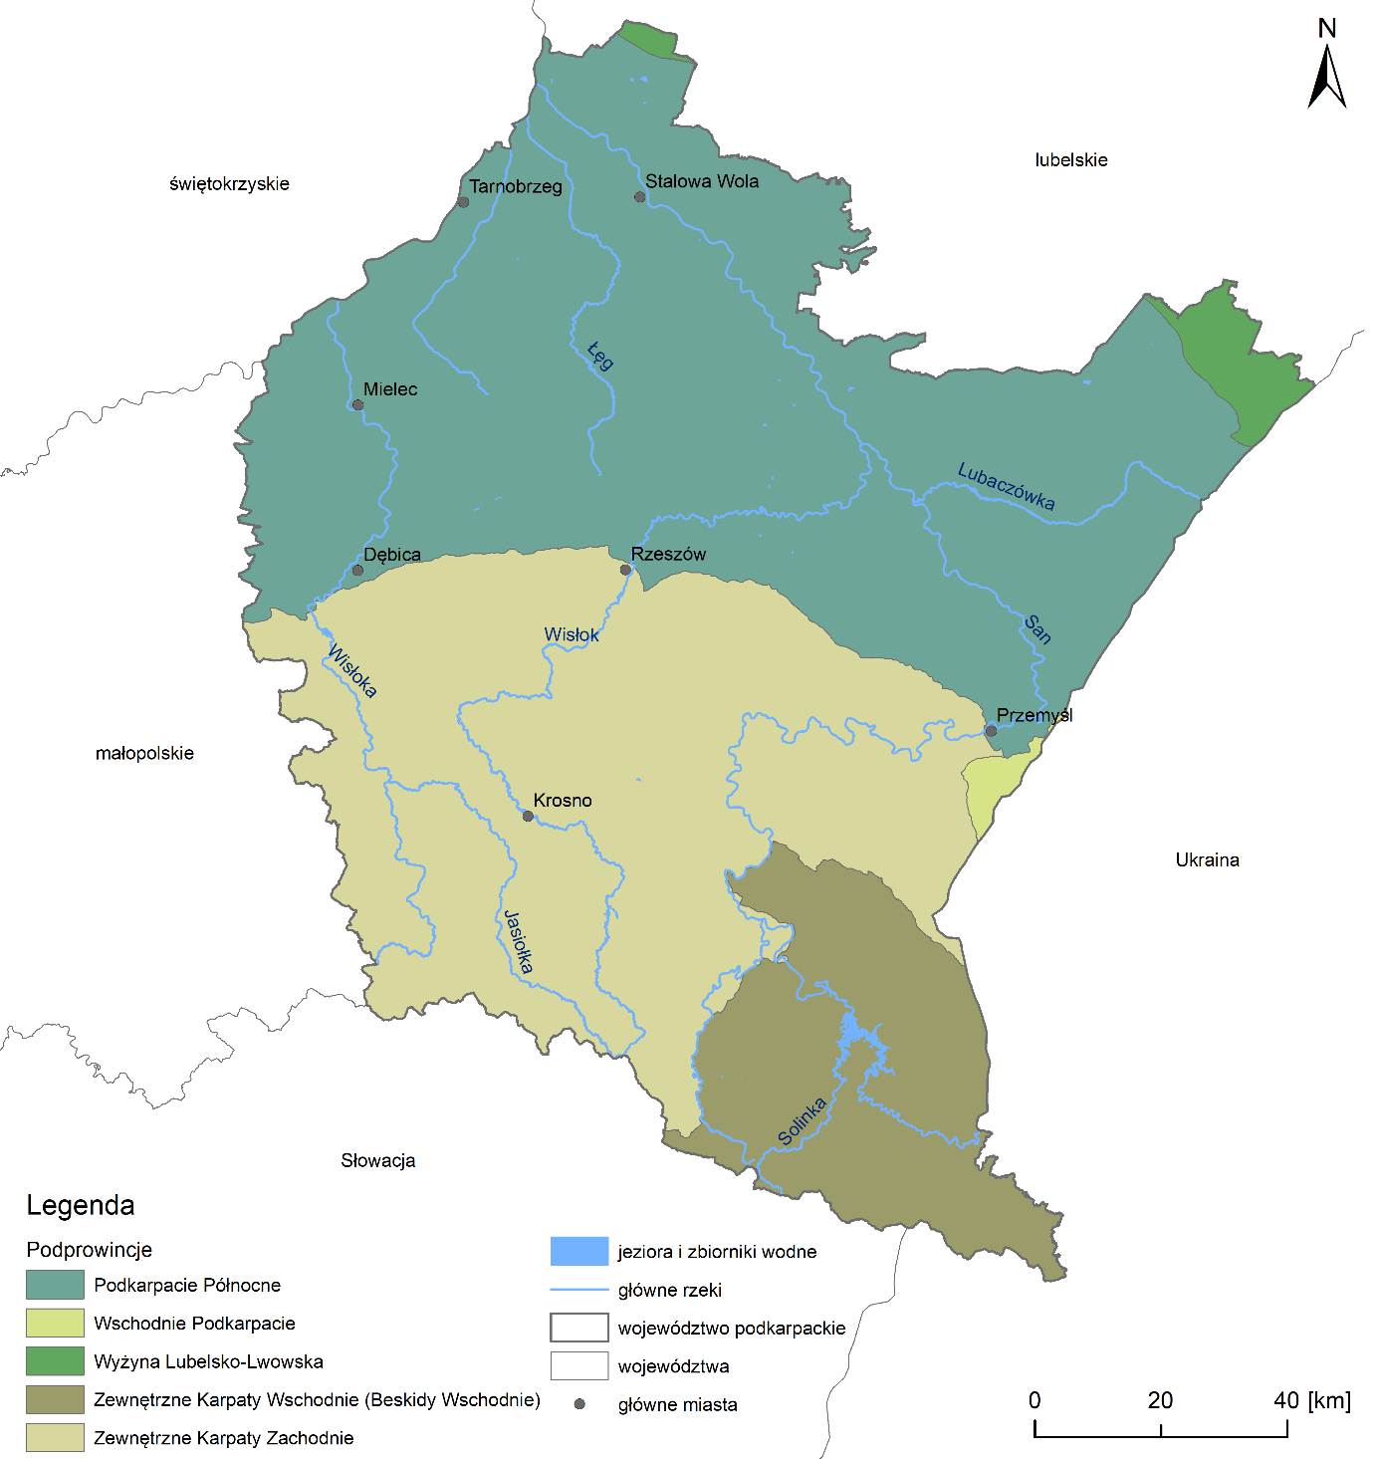źródło: opracowanie własne na podstawie MPHP 10 oraz danych GDOŚ
    - Powierzchnia ziemi i gleby
Aktualne użytkowanie gruntów w województwie podkarpackim omówiono na podstawie projektu CORINE Land Cover 2018 (CLC 2018). Na poniższych rysunkach przedstawiono pokrycie powierzchni województwa oraz procentowy udział form zagospodarowania terenu w podziale na pięć głównych typów: tereny antropogeniczne, tereny rolne, lasy i ekosystemy seminaturalne, obszary podmokłe, obszary wodne.
Rysunek 2. Pokrycie terenu województwa podkarpackiego według CORINE Land Cover 2018
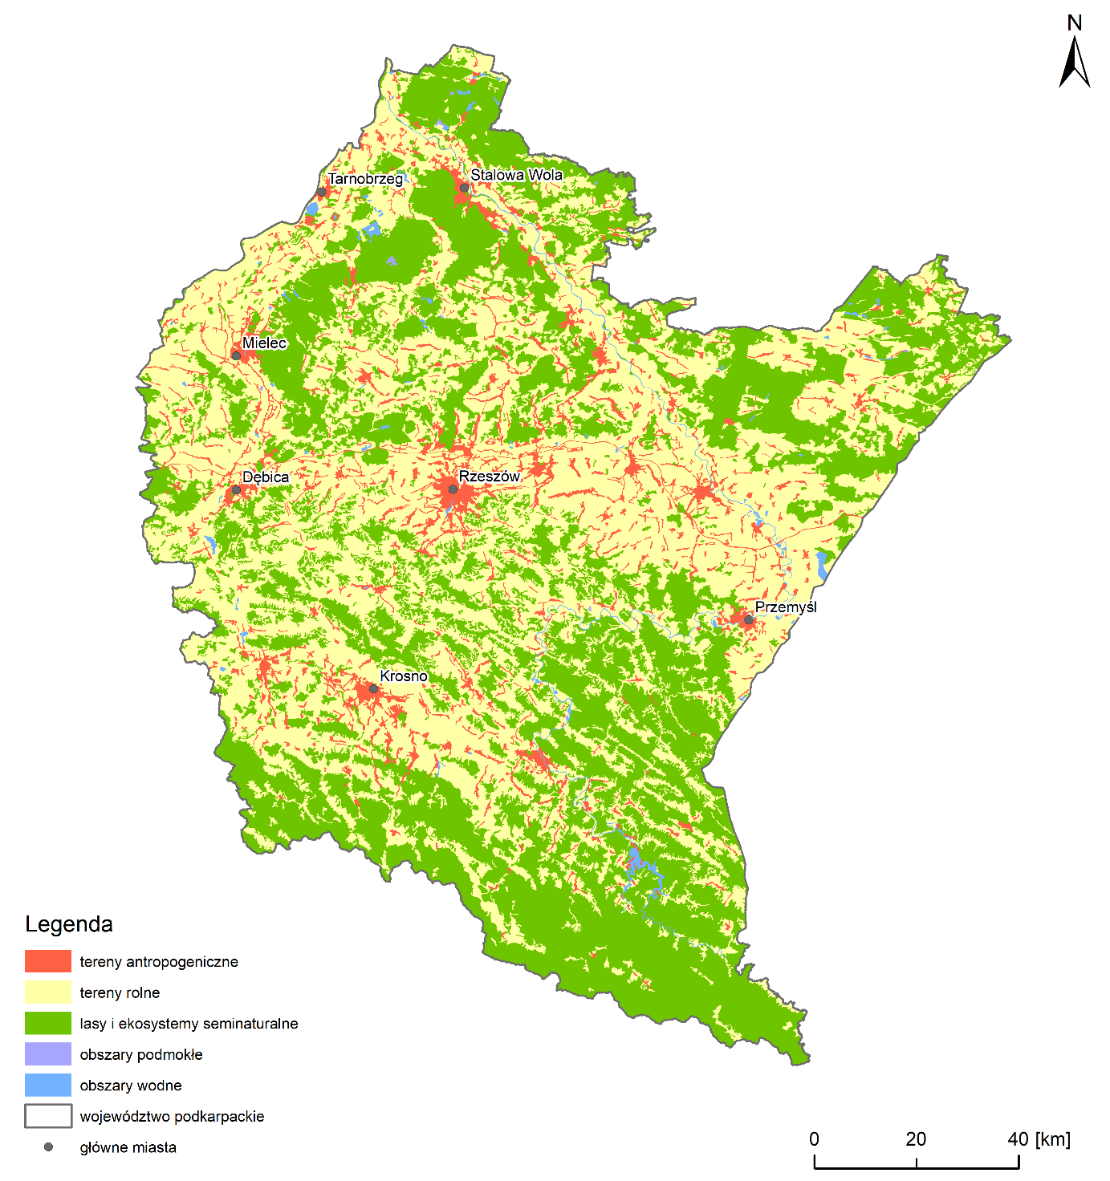źródło: opracowano na podstawie CORINE Land Cover 2018
Rysunek 3. Procentowy udział poszczególnych form zagospodarowania terenu na obszarze województwa podkarpackiego
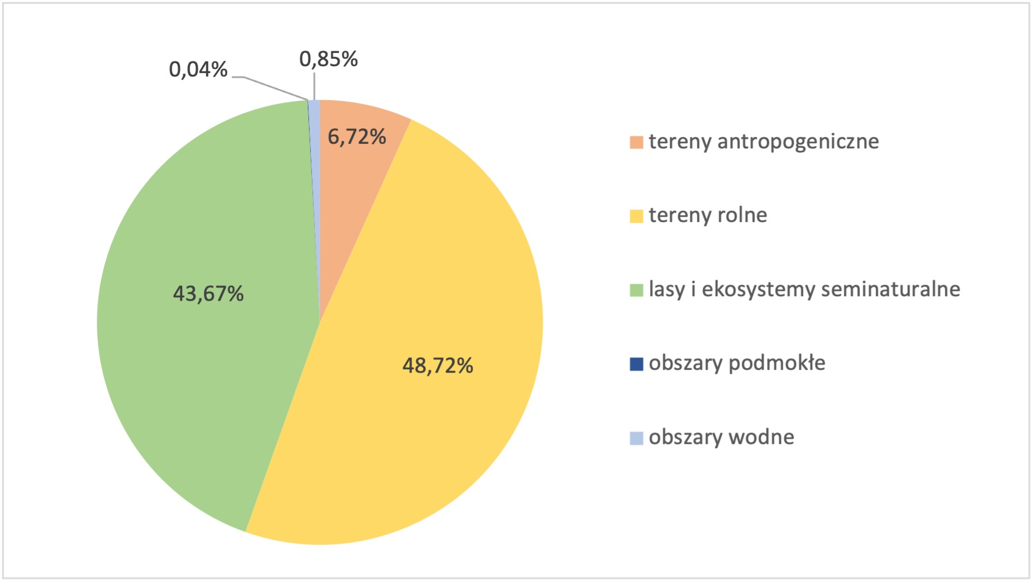
źródło: opracowano na podstawie CORINE Land Cover 2018
W województwie podkarpackim dominują tereny rolne oraz lasy i ekosystemy seminaturalne. Tereny rolne obejmujące grunty orne, uprawy trwałe, łąki i pastwiska oraz obszary upraw mieszanych, zajmują ok. 48,72% powierzchni województwa.
Lasy i ekosystemy seminaturalne, do których należą lasy, zespoły roślinności drzewiastej
i krzewiastej oraz tereny otwarte, pozbawione roślinności lub z rzadkim pokryciem roślinnym, stanowią 43,67% powierzchni. Lasy w granicach województwa podkarpackiego rozmieszczone są nierównomiernie. Największe kompleksy lasów znajdują się na południu, południowym - wschodzie i północy województwa: Lasy Bieszczadzkie, Lasy Birczańskie, Lasy Janowskie, Puszcza Sandomierska.
Tereny antropogeniczne, do których zaliczają się tereny zabudowy miejskiej, miejskie tereny zielone i wypoczynkowe, tereny przemysłowe, handlowe i komunikacyjne oraz kopalnie, wyrobiska i budowy zajmują około 6,72% powierzchni województwa podkarpackiego. Tereny antropogeniczne są przede wszystkim wokół miast: Dębica, Krosno, Mielec, Przemyśl, Rzeszów.
Obszary podmokłe zajmują znikomy obszar – 0,04% powierzchni województwa podkarpackiego. Tereny obszarów wodnych mają niewielki udział w powierzchni województwa podkarpackiego, niecały 1%.
Gleby
Województwo podkarpackie charakteryzuje się zróżnicowaniem typów gleb, co ma związek
z rzeźbą terenu. Na obszarach o charakterze nizinnym występują głównie gleby płowe
i brunatne wytworzone z piasków, glin, iłów i utworów pyłowych. Obszary wyżynne i górskie pokryte są przeważająco przez gleby brunatne wytworzone ze skał fliszowych. W rejonie Jarosławia, Przemyśla i Przeworska zalegają czarnoziemy. W dolinach rzek Wisły, Sanu, Wisłoki i Wisłoka oraz w sąsiedztwie lokalnych rzek zalegają mady.
Województwo posiada ogólnie korzystne warunki przyrodnicze dla produkcji rolniczej. Dominują gleby należące do IV, III i V klasy bonitacyjnej zajmujące łącznie 87% powierzchni użytków rolnych. Gleby bardzo słabe, nadające się pod zalesienie (klasa VI) zajmują 8% powierzchni. Natomiast udział gleb najlepszych (klasa I) i bardzo dobrych (klasa II) jest niewielki – łącznie zajmują 5% powierzchni użytków rolnych.
Czynnikiem obniżającym jakość gleb jest znaczne ich zakwaszenie. Na podstawie danych Krajowej Stacji Chemiczno-Rolniczej, około 82% gleb w województwie podkarpackim ma odczyn kwaśny, w tym 58% o pH ≤ 5,5 (bardzo kwaśny i kwaśny). Udział gleb koniecznie wymagających wapnowania w przebadanej przez stacje powierzchni, wynosił
w województwie 47%. W przypadku 28% gleb wapnowanie jest potrzebne lub wskazane.
Gleby stanowią podstawę produkcji żywności, a także pełnią wiele funkcji środowiskowych. Ochrona gleb ma fundamentalne znaczenie dla kształtowania warunków życia człowieka oraz utrzymania bezpieczeństwa środowiskowego, uzależnionego w znacznym stopniu od funkcji retencyjnej gleby, filtracyjnej, czy zapewnienia bioróżnorodności roślin i zwierząt. Zmiany klimatu mogą negatywnie wpłynąć na wszystkie te funkcje pełnione przez glebę. Globalny trend wzrostu średnich temperatur powietrza przyczynia się do występowania suszy glebowej i wpływa na przesuszenie gleb, co w konsekwencji prowadzi do zwiększenia erozji wodnej oraz powoduje straty w produkcji roślinnej. Na terenie województwa podkarpackiego realizowane są działania ograniczające negatywne skutki zmian klimatycznych w środowisku glebowym polegające na:
- promowaniu praktyk agrotechnicznych przeciwdziałających erozji glebowej wodnej, utracie substancji organicznej oraz zanieczyszczeniu wód składnikami wypłukiwanymi z gleb;
- utrzymywaniu roślinności w okresach między dwoma plonami głównymi co ogranicza zanieczyszczanie wód oraz erozję;
- zapobieganiu zasklepianiu gleb na terenach zurbanizowanych;
- rewitalizacji przyrodniczej, w tym przywracanie zdegradowanym terenom zieleni i zbiornikom wodnym ich pierwotnych funkcji, ze szczególnym uwzględnieniem małej retencji w miastach;
- właściwym zagospodarowaniu terenów podatnych na tworzenie się osuwisk;
- mikroretencji m.in. wzbogacanie krajobrazu wiejskiego w wodę i roślinność (stawy i oczka śródpolne).
W województwie podkarpackim gleby szczególnie wrażliwe na suszę występują w jego środkowej i północnej części, natomiast 36% powierzchni jest zagrożone wystąpieniem erozji wodnej, w tym 17% w stopniu silnym. Obszar województwa pokrywa znaczna ilość wąwozów, przez co występuje również zagrożenie erozją wąwozową. Największe ryzyko degradacji gleb wskutek erozji wodnej i wąwozowej występuje na terenach pogórzy i gór, szczególnie w powiatach: bieszczadzkim, brzozowskim, dębickim, jasielskim, Krosno, Przemyśl, ropczycko-sędziszowskim, strzyżowskim.
Na koniec 2021 roku powierzchnia gruntów zdewastowanych (grunty, które utraciły całkowicie wartość użytkową) i zdegradowanych (gruntów, których wartość użytkowa rolnicza lub leśna zmalała) wymagających rekultywacji i zagospodarowania wynosiła 1,8 tys. ha. W ciągu roku zrekultywowano 113 ha (o 8,7% więcej niż w 2020 r.) i zagospodarowano 50 ha gruntów (głównie na cele rolnicze – 96,0%). Natomiast w trybie przepisów prawnych
o ochronie gruntów rolnych i leśnych, z produkcji rolniczej i leśnej wyłączono 274 ha gruntów, z czego 260 ha stanowiły grunty rolne, a 14 ha grunty leśne. Spośród wyłączonych gruntów rolnych i leśnych, największy odsetek (56,6%) przeznaczono pod budowę osiedli mieszkaniowych, a 29,2% – na tereny przemysłowe.
    - Wody powierzchniowe
Podstawowe informacje dot. występowania wód powierzchniowych w obszarze województwa podkarpackiego przedstawiono na podstawie Mapy Podziału Hydrograficznego Polski w skali 1:10000 (MPHP 10). Mapa stanowi główne źródło informacji o podziale hydrograficznym Polski. Posłużono się również informacjami nt. podziału kraju na obszary dorzeczy, regiony wodne i zlewnie, który stanowi podstawę zarządzania zasobami wodnymi.
Obszar województwa podkarpackiego zlokalizowany jest w obrębie obszaru dorzecza Wisły (17610,10 km²) oraz w obrębie obszaru dorzecza Dniestru (232,83 km²), w zasięgu regionów wodnych tj.:
- Bugu;
- Dniestru;
- Górnej- Wschodniej Wisły;
- Górnej- Zachodniej Wisły.
Podział na obszary dorzeczy i regiony wodne zastosowany w niniejszej Prognozie jest podziałem wprowadzonym ustawą Prawo wodne w 2017 r. Na poniższym rysunku przedstawiono ww. informacje.
Rysunek 4. Sieć hydrograficzna w obszarze województwa podkarpackiego z uwzględnieniem podziału na obszary dorzeczy i regiony wodne
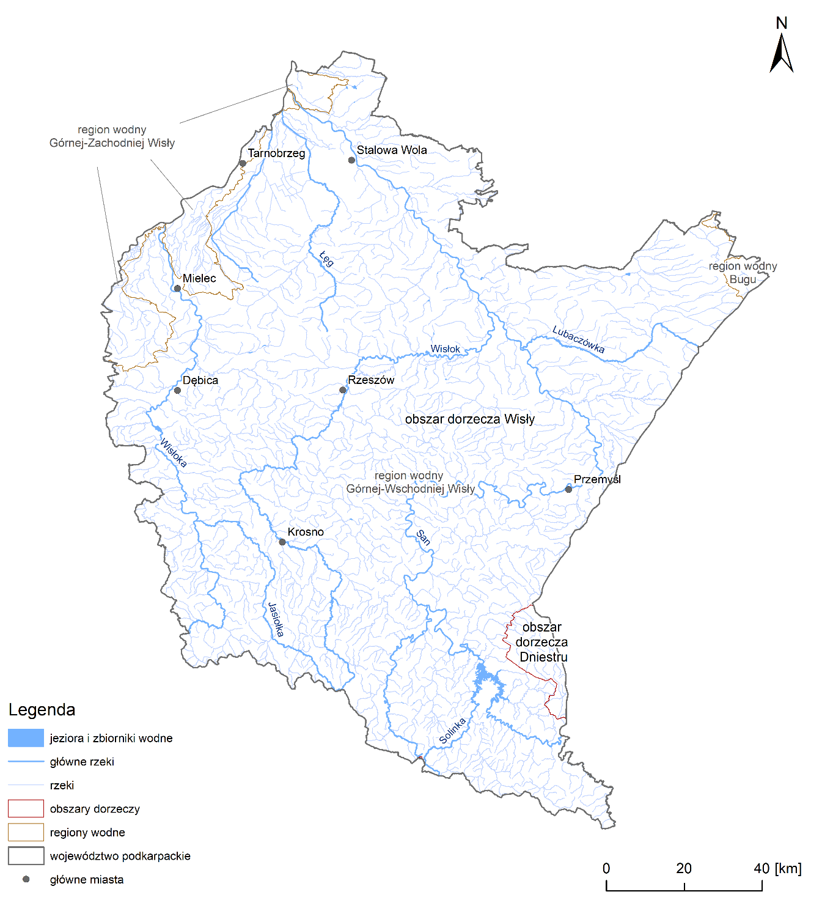
źródło: opracowanie własne na podstawie MPHP 10 i podziału na obszary dorzeczy (jcwp v.16)

Podział na jednolite części wód powierzchniowych (jcwp)
W dokumencie posłużono się podziałem na jcwp opracowanym na kolejny cykl planistyczny tj. na lata 2022-2027, który został uwzględniony w projekcie II aPGW.
Na obszarze województwa podkarpackiego wyznaczono następujące kategorie jcwp:
- 205 jcwp rzecznych;
- 3 jcwp zbiornikowe.
Rysunek 5. Podział na JCWP w obszarze województwa podkarpackiego z uwzględnieniem podziału na obszary dorzeczy i regiony wodne
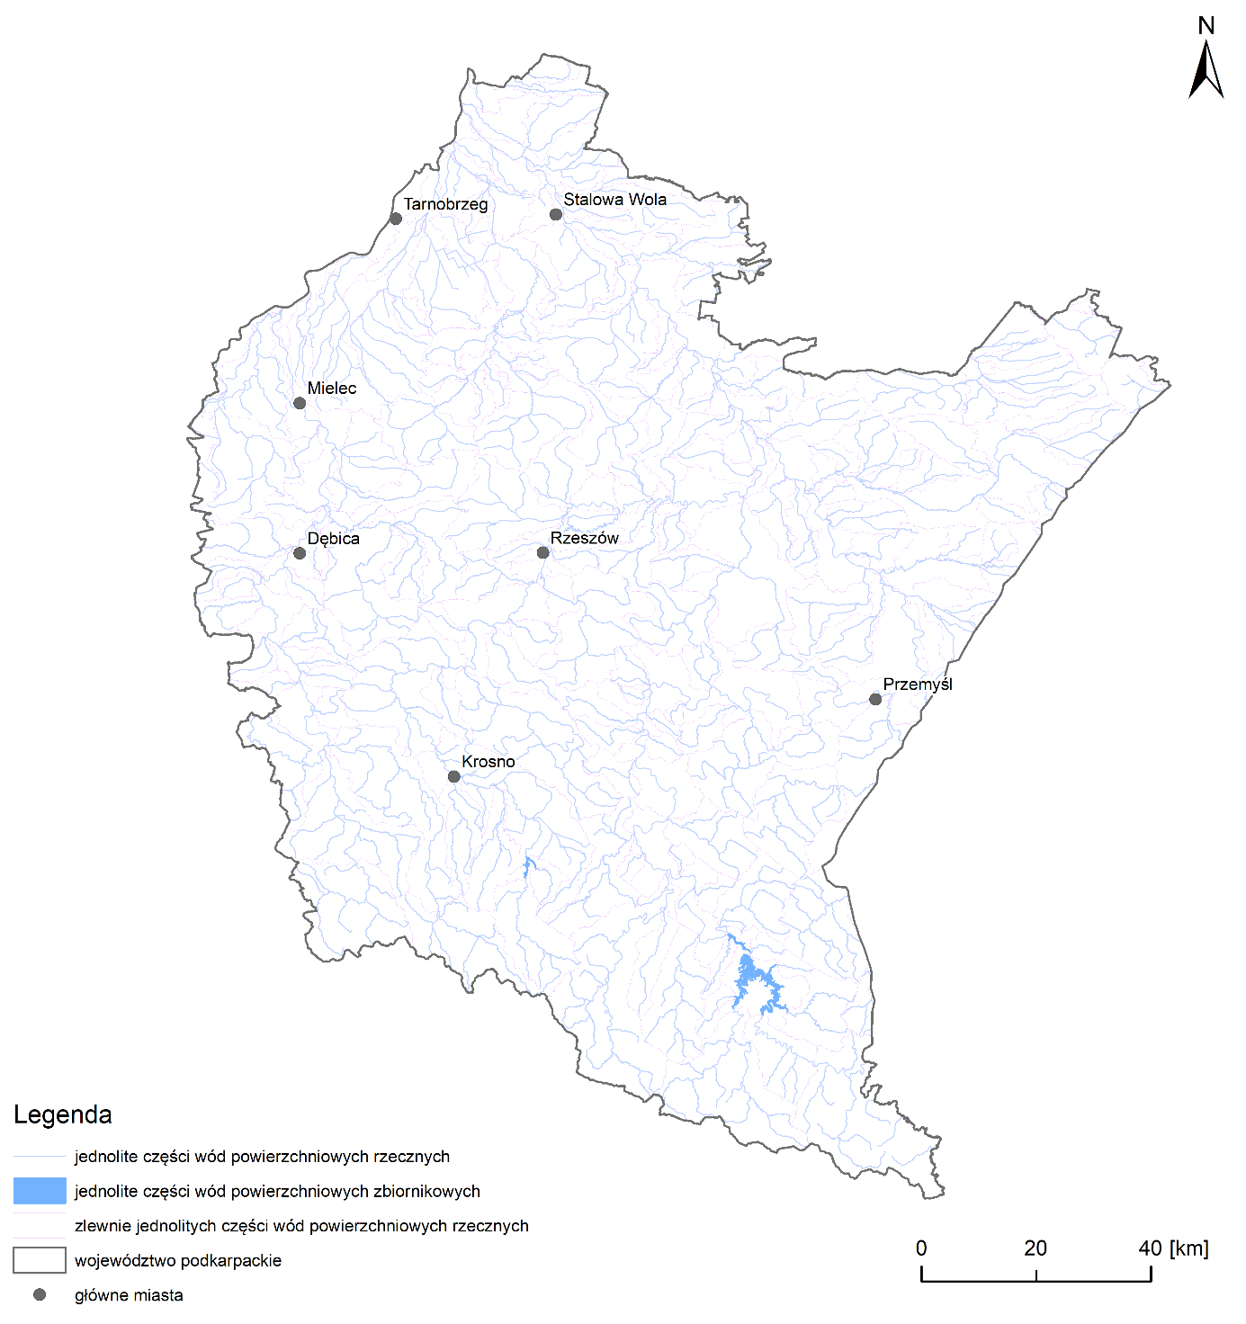
źródło: opracowanie własne na podstawie MPHP 10 i podziału na części wód (jcwp v.16)
Liczebność jcwp w poszczególnych kategoriach jcwp, z uwzględnieniem statusu części wód (naturalne (NAT), silnie zmienione (SZCW), sztuczne (SCW)), przedstawiono w poniższej tabeli.
Tabela 3. Zestawienie jcwp na obszarze województwa podkarpackiego w podziale na regiony wodne
Nazwa regionu wodnego | Rodzaj jcwp | Łączna liczba jcwp | Liczba jcwp NAT | Liczba jcwp SZCW | Liczba jcwp SCW
Bugu | rzeczne | 2 | 2 | - | -
Dniestru | rzeczne | 2 | 2 | - | -
Górnej- Wschodniej Wisły | rzeczne | 190 | 154 | 36 | -
Górnej- Wschodniej Wisły | zbiornikowe | 3 | - | 3 | -
Górnej- Zachodniej Wisły | rzeczne | 11 | 7 | 3 | 1
źródło: opracowano na podstawie projektu drugiej aktualizacji Planu gospodarowania wodami na obszarze dorzecza Wisły oraz Planu gospodarowania wodami na obszarze dorzecza Dniestru
Ocena stanu jcwp
Ocena stanu wód realizowana jest przez Głównego Inspektora Ochrony Środowiska (GIOŚ)
w ramach Państwowego Monitoringu Środowiska (PMŚ), zgodnie z przyjętym Programem PMŚ.
Najbardziej aktualna dostępna ocena stanu jcwp została wykonana w 2019 r. i oparta
o wyniki monitoringu wód z okresu 2014-2019. Dla jcwp, dla których nie prowadzono badań
w przedmiotowym okresie, dokonano tzw. oceny z przeniesienia.
W 2022 r. udostępniono częściową ocenę sporządzoną na podstawie monitoringu wód
z 2021 r., jednak nie uwzględnia ona klasyfikacji i oceny stanu jednolitych części wód powierzchniowych, a wyłącznie klasyfikację wskaźników jakości wód w punktach pomiarowo - kontrolnych. W związku z powyższym zdecydowano o nieprzytaczaniu tych wyników.
Dane dotyczące wyników monitoringu wód z okresu 2014-2019, stanowiły podstawę dokonania oceny stanu wód w projekcie II aPGW.
W poniższej tabeli przedstawiono wyniki tej oceny w układzie jcwp wg projektu II aPGW na obszarze dorzecza Wisły w zasięgu województwa. Zgodnie z treścią tabeli, jedynie 6% jcwp rzecznych posiada dobry stan/ potencjał ekologiczny, a około 18% dobry stan chemiczny. Ogólny dobry stan jcwp nie uzyskała żadna jcwp rzeczna.
W odniesieniu do jcwp zbiornikowych, wszystkie 3 jcwp osiągnęły dobry potencjał ekologiczny, jednak żadna z jcwp nie osiągnęła dobrego stanu chemicznego. W związku z tym wszystkie jcwp zbiornikowe posiadają zły stan wód.
Powyższe wyniki wskazują na potrzebę podejmowania działań zmniejszających oddziaływanie antropogeniczne na stan wód powierzchniowych.
Tabela 4. Ocena stanu jcwp na obszarze województwa podkarpackiego, na podstawie oceny stanu GIOŚ
Nazwa regionu wodnego | Rodzaj jcwp | Ocena stanu/potencjału ekologicznego |  |  |  |  |  | Ocena stanu chemicznego |  |  | Ocena stanu jcwp
Nazwa regionu wodnego | Rodzaj jcwp | bardzo dobry/ maksymalny | dobry | umiarkowany | słaby | zły | brak oceny | dobry | poniżej dobrego | brak oceny | dobry | zły | brak oceny
Bugu | rzeczne | - | - | 2 | - | - | - | - | 2 | - | - | 2 | -
Dniestru | rzeczne | - | - | 1 | - | - | 1 | - | 1 | 1 | - | 1 | 1
Górnej- Wschodniej Wisły | rzeczne | - | 10 | 78 | 71 | 13 | 18 | 34 | 106 | 50 | - | 169 | 21
Górnej- Wschodniej Wisły | zbiornikowe | - | 3 | - | - | - | - | - | 2 | 1 | - | 2 | 1
Górnej- Zachodniej Wisły | rzeczne | - | - | 5 | 4 | - | 2 | 3 | 7 | 1 | - | 10 | 1
źródło: opracowano na podstawie projektu drugiej aktualizacji Planów gospodarowania wodami na obszarze dorzecza Wisły
Zasoby wód powierzchniowych
Zasoby wód powierzchniowych zostały określone wg stanu na 2020 r. w układzie hydrograficznym przez GUS. Wartości zasobów wyrażone wielkością odpływu oraz odpływu jednostkowego z obszarów hydrograficznych, w obrębie których znajduje się województwo podkarpackie przedstawiono w poniższej tabeli.
Tabela 5. Zasoby wód powierzchniowych wyrażone wielkością odpływu z obszarów hydrograficznych w 2020 r. (z obszaru kraju), w zasięgu województwa podkarpackiego
Obszar hydrograficzny | Powierzchnia obszaru [km²] | Wielkość odpływu rzecznego
Obszar hydrograficzny | Powierzchnia obszaru [km²] | Odpływ ogółem [mln m³] | Odpływ jednostkowy [mln m³/km²]
Ogółem dla Polski | 312 679,20 | 35 799,00 | 0,11
Dorzecze Dniestru | 233,00 | 103,50 | 0,44
Dorzecze Wisły ogółem | 168 857,20 | 20 592,10 | 0,12
Dorzecze górnej Wisły do ujścia Sanu, w tym: | 31 458,90 | 7 709,10 | 0,25
Wisłoka | 4 099,40 | 1 009,30 | 0,25
Dorzecze Narwi, w tym: | 53 822,20 | 5 351,40 | 0,10
Zlewnia Bugu | 19 226,40 | 1 601,30 | 0,08
źródło: opracowano na podstawie publikacji GUS o tematyce środowiskowej
Przytoczone wyniki wskazują, że na obszarach hydrograficznych zlokalizowanych w zasięgu województwa podkarpackiego zasoby wód powierzchniowych są mocno zróżnicowane.
W regionie wodnym Bugu zasoby wodne wyrażone odpływem jednostkowym są niższe od średnich wartości dla obszarów w zlewniach Wisłoki i w dorzeczu Dniestru. Może być
to spowodowane wyższą retencyjnością zlewni (np. ze względu na obecność obszarów zalewowych i mokradłowych), co zmniejsza objętość wód odpływających ze zlewni.
Korzystanie z wód
Zidentyfikowany stan dostępności do zasobów wód w przypadku wód powierzchniowych należy interpretować w zestawieniu z potrzebami (w opracowaniu zapotrzebowanie przedstawiono na podstawie bieżącego zużycia). Według danych GUS, zapotrzebowanie na wodę dla potrzeb gospodarki narodowej w województwie podkarpackim plasuje się na 12 miejscu w kraju (w układzie wojewódzkim) i w 2021 r. stanowiło około 1,7% całkowitego zużycia na obszarze kraju. Pod względem sektorów gospodarki (wg podziału dostępnego
w statystyce publicznej), podkreślenia wymaga znaczny udział zużycia wody w województwie dla potrzeb gospodarki stawowej (około 32% wody zużytej ogółem). Dla porównania, udział przemysłu w zużyciu wody to około 24%, a woda zużyta na potrzeby zaopatrzenia sieci wodociągowych stanowi ok. 44% zużycia ogółem w skali województwa. Taki rozkład zużycia wody świadczy o niewielkim antropogenicznym przekształceniu tego regionu oraz rozwoju sektorów działalności wykorzystujących istniejące naturalne uwarunkowania.
W poniższych tabelach zestawiono informacje o wielkości zużycia wody w 2021 r. w podziale na główne sektory (wg dostępnego podziału). W odniesieniu do średniego zużycia wody na 1 mieszkańca, w województwie podkarpackim wielkość ta wynosi około 70 m³ na rok, przy średniej krajowej ok. 232 m³, co stanowi ostatnią lokatę w Polsce.
Zużycie to dotyczy zarówno wód powierzchniowych i podziemnych, jednak dla zobrazowania rozdziału na te dwa zasoby podaje się za GUS, że w województwie podkarpackim w 2020 r. pobór wód z ujęć wód powierzchniowych na potrzeby gospodarki narodowej i ludności stanowił około 80% całkowitej ilości pobranych wód. Wskazuje to na gospodarcze znaczenie zachowania odpowiedniej dostępności i jakości wód powierzchniowych.
Tabela 6. Zużycie wody na potrzeby gospodarki narodowej i ludności w 2021
r. w województwie podkarpackim na tle kraju
Cel zużycia/ sektor | Wielkość zużycia wody [hm³] |  | Udział zużycia wody w woj. podkarpackim w skali kraju [%]
Cel zużycia/ sektor | Polska | Województwo podkarpackie | Udział zużycia wody w woj. podkarpackim w skali kraju [%]
Ogółem | 8 845,00 | 149,00 | 1,7
Przemysł | 6 370,75 | 36,46 | 0,6
Rybactwo* | 841,44 | 47,08 | 5,6
Eksploatacja sieci wodociągowej** | 1632,79 | 65,42 | 4,0
Zużycie wody na  1 mieszkańca [m³] | 231,8 | 70,4 | -
źródło: opracowano na podstawie publikacji GUS
* Woda zużyta do napełniania i uzupełniania stawów rybnych. Dane szacunkowe;
Analizując korzystanie z wód należy przedstawić dwa główne zagadnienia związane
z gospodarką wodno-ściekową w województwie:
- wielkość i strukturę poborów wód;
- odprowadzanie i oczyszczanie ścieków z sektora komunalnego i z przemysłu.
W tym celu wykorzystano dane opublikowane przez Główny Urząd Statystyczny .
W poniższych zestawieniach tabelarycznych przedstawiono najważniejsze informacje
o stanie gospodarki wodno – ściekowej w 2021 r.
Tabela 7. Pobory wód w 2021 r. w województwie podkarpackim na tle kraju i w podziale na regiony statystyczne
Cel poboru/ sektor | Pobory wód [hm³] |  | Udział poborów wody w woj. podkarpackim w skali kraju [%]
Cel poboru/ sektor | Polska | Województwo podkarpackie | Udział poborów wody w woj. podkarpackim w skali kraju [%]
Ogółem | 9 267,07 | 171,61 | 1,9
Przemysł | 6 334,20 | 38,33 | 0,6
Rybactwo* | 841,44 | 47,08 | 5,6
Eksploatacja sieci wodociągowej | 2 091,43 | 86,20 | 4,1
źródło: opracowano na podstawie publikacji GUS
* Woda zużyta do napełniania i uzupełniania stawów rybnych. Dane szacunkowe;
Przedstawiona struktura poborów wód uwzględnia łączne pobory wód powierzchniowych
i podziemnych. Generalnie struktura poborów odzwierciedla wcześniej opisaną strukturę zużycia wody, co świadczy o realizacji poborów z ujęć zlokalizowanych w obrębie tego samego wydzielenia (województwa/ regionu), w ramach którego jest ona później wykorzystywana.
Tabela 8. Zrzuty ścieków w 2021 r. w województwie podkarpackim na tle kraju
Rodzaj odprowadzanych ścieków | Odprowadzanie ścieków [hm³] |  | Udział cechy  w woj. podkarpackim  w skali kraju [%]
Rodzaj odprowadzanych ścieków | Polska | Województwo podkarpackie | Udział cechy  w woj. podkarpackim  w skali kraju [%]
Ścieki komunalne odprowadzone ogółem | 1 367,11 | 65,75 | 4,8
Ścieki komunalne oczyszczane razem | 1 355,95 | 65,70 | 4,8
Ścieki przemysłowe odprowadzone ogółem | 6 507,61 | 45,75 | 0,7
Ścieki przemysłowe- udział ścieków oczyszczonych w ściekach wymagających oczyszczenia [%] | 87,2 | 94,7 | -
źródło: opracowano na podstawie publikacji GUS
Wart podkreślenia jest udział ścieków komunalnych poddawanych oczyszczeniu w obszarze województwa (99,9%), a w przypadku ścieków przemysłowych 95%, co świadczy o wysokim stopniu rozwoju infrastruktury służącej oczyszczaniu ścieków. W skali kraju udział odprowadzanych ścieków komunalnych niepoddanych procesom oczyszczania waha się
w okolicach 0,8%.
    - Wody podziemne
Ocenę stanu wód podziemnych przeprowadza się w odniesieniu do jednostek tzw. jednolitych części wód podziemnych (dalej: jcwpd), które zostały wydzielone na obszarze całego kraju. W obszarze województwa podkarpackiego zlokalizowanych jest w całości lub częściowo 14 jcwpd, których lokalizację względem granic województwa przedstawiono na poniższym rysunku.

Rysunek 6. Występowanie jcwpd na obszarze województwa podkarpackiego
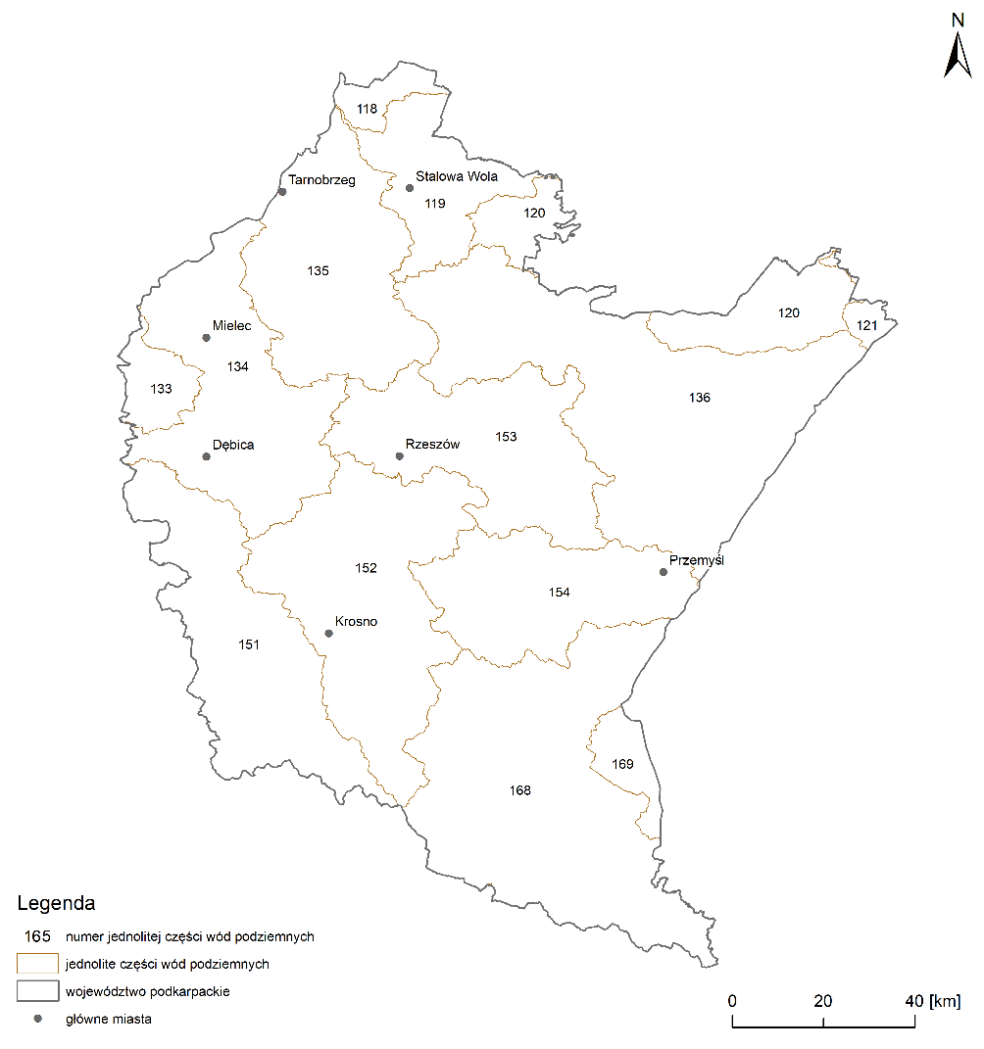
źródło: opracowanie własne na podstawie II aPGW
Na dzień opracowania Prognozy, najbardziej aktualne wyniki badań jcwpd wraz
z przedstawieniem ich oceny stanu to dane z 2019 r. Na ogólną ocenę stanu jcwpd składa się ocena stanu chemicznego i ilościowego wód podziemnych, a za ostateczny stan wód podziemnych przyjmuje się gorszą z tych dwóch ocen.
Obecnie dobry stan ogólny odnotowano w 13 jcwpd, natomiast stan słaby w jcwpd o nr 135, ze względu na słaby stan chemiczny. Przyczyną słabego stanu chemicznego jcwpd nr 135 były presje wtórne w stosunku do prowadzonej kilkanaście lat temu działalności górniczej, otworowej i odkrywkowej, w następstwie której rozproszone zostały na znacznym obszarze związki siarki i substancje chemiczne towarzyszące złożom siarki. W wyniku prowadzonych na dużą skalę prac rekultywacyjnych zasięg oraz natężenie procesów geogenicznych zmniejsza się systematycznie.
Zgodnie z II aPGW, dla 13 jcwpd ustalono jako cele środowiskowe osiągnięcie dobrego stanu chemicznego oraz dobrego stanu ilościowego, a dla jednej jcwpd nr 135 ustalono mniej rygorystyczny cel środowiskowy (odstępstwo z tytułu art. 5 ust. 5 RDW): ochrona stanu chemicznego przed dalszym pogorszeniem, ze względu na wtórne zanieczyszczenia geogeniczne wynikające z prowadzonej kilkanaście lat temu działalności górniczej.
Zasoby wód podziemnych na terenie województwa podkarpackiego są rozmieszczone nierównomiernie - aż 80% zasobów wód podziemnych występuje w północnej części województwa.
Według Państwowego Instytut Geologicznego – Państwowego Instytutu Badawczego (dalej: PIG-PIB), stan zasobów eksploatacyjnych zwykłych wód podziemnych na dzień 31 grudnia 2020 r. wynosił 61 139 m³/h. W 2020 r. w regionie odnotowano przyrost w wielkości zasobów eksploatacyjnych o 678,07 m³/h. Mimo to w porównaniu z zasobami innych województw są one najniższe w skali kraju. Zasoby wód podziemnych związane są głównie
z utworami czwartorzędowymi oraz utworami trzeciorzędowymi i kredowymi i śladowo
z utworami starszymi.
Stopień wykorzystania dostępnych do zagospodarowania zasobów wód podziemnych na terenie województwa podkarpackiego, rozumiany jako stosunek aktualnego poboru wód podziemnych do zasobów wynosi poniżej 15 %. Oznacza to bardzo wysokie rezerwy zasobów wód podziemnych.

Rysunek 7. Stopień wykorzystania dostępnych do zagospodarowania zasobów wód podziemnych
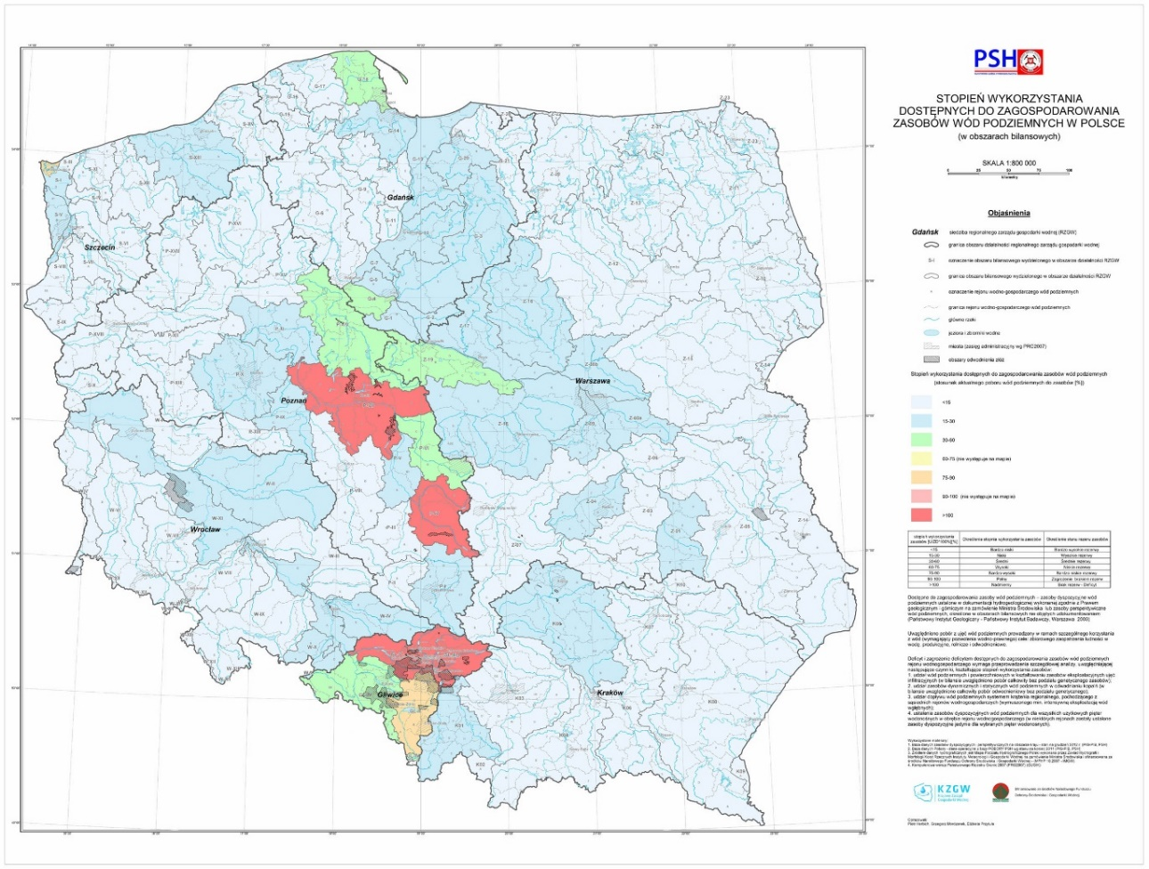
źródło: Państwowy Instytut Geologiczny – Państwowy Instytut Badawczy (materiał Państwowej Służby Hydrogeologicznej)
Zasoby wód podziemnych są związane głównie ze strukturami Głównych Zbiorników Wód Podziemnych (dalej: GZWP). Na terenie województwa znajduje się 9 GZWP, w tym 4 GZWP położone są na pograniczu województwa podkarpackiego i innych województw oraz 1 Lokalny Zbiornik Wód Podziemnych.

Rysunek 8. Występowanie GZWP na obszarze województwa podkarpackiego
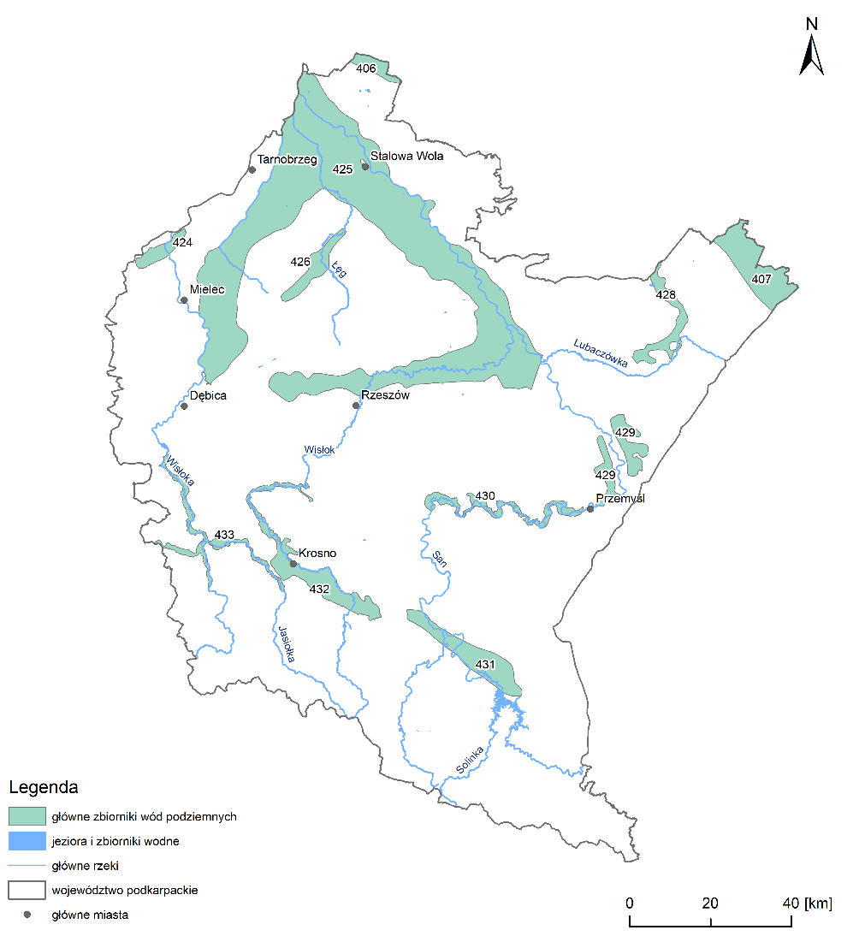
źródło: Państwowy Instytut Geologiczny – Państwowy Instytut Badawczy
Tabela 9. GZWP na terenie województwa podkarpackiego
Nr GZWP | Nazwa GZWP | Powierzchnia całkowita GZWP | Powierzchnia GZWP w woj. podkarpackim [%]
406 | Zbiornik Niecka lubelska (Lublin) | 7476,7 | 0,5
407 | Niecka lubelska (Chełm–Zamość) | 9051,6 | 1,9
424 | Dolina Borowa | 39,4 | 100,0
425 | Zbiornik Dębica-Stalowa-Wola- Rzeszów | 1933,7 | 100,0
426 | Dolina kopalna Kolbuszowa | 63,5 | 100,0
428 | Dolina kopalna Biłgoraj-Lubaczów | 312,0 | 24,9
429 | Dolina Przemyśl | 106,5 | 100,0
430 | Dolina rzeki San | 82,3 | 100,0
431 | Zbiornik warstw krośnieńskich (Sanok Lesko) -zbiornik lokalny | 147,5 | 100,0
432 | Dolina rzeki Wisłok | 173,5 | 100,0
433 | Dolina rzeki Wisłoka | 98,1 | 86,6
źródło: Państwowy Instytut Geologiczny – Państwowy Instytut Badawczy
    - Aktualny stan powietrza
Wprowadzane przez człowieka do środowiska substancje w ilościach, które mogą zagrażać zdrowiu ludności lub negatywnie oddziaływać na środowisko, nazywamy zanieczyszczeniem powietrza.
W celu identyfikacji zanieczyszczenia powietrza, zgodnie z ustawą Prawo ochrony środowiska corocznie, do dnia 30 kwietnia, Główny Inspektor Ochrony Środowiska (dalej: GIOŚ) na podstawie badań monitoringowych dokonuje oceny poziomów substancji w powietrzu w danej strefie za rok poprzedni oraz odrębnie dla każdej substancji. Ponadto przygotowuje zbiorczy raport krajowej oceny jakości powietrza w wyznaczonych strefach.
Wykonana przez GIOŚ ocena jakości powietrza za rok 2021 dokonuje klasyfikacji stref
w województwie podkarpackim z uwagi na stwierdzoną jakość powietrza (wypełniając obowiązek wynikający z art. 89 ww. ustawy). Informacje w tym zakresie zawarte zostały
w publikacji pt. „Roczna ocena jakości powietrza w województwie podkarpackim. Raport wojewódzki za rok 2021.".
W raporcie oceniono zanieczyszczenia, dla których w prawie krajowym i w dyrektywach unijnych określono normatywne stężenia w postaci poziomów dopuszczalnych/ docelowych/ celu długoterminowego w powietrzu, ze względu na ochronę zdrowia ludzkiego i ochronę roślin.
Ocena pod kątem ochrony zdrowia została wykonana na obszarze dwóch stref województwa podkarpackiego (strefy miasto Rzeszów i strefy podkarpackiej) odrębnie dla 12 zanieczyszczeń: dwutlenku siarki (SO₂), dwutlenku azotu (NO₂), tlenku węgla (CO), ozonu (O₃), benzenu (C₆H₆), pyłu zawieszonego PM₁₀, pyłu zawieszonego PM_{2,5} oraz zanieczyszczeń oznaczanych w pyle PM₁₀: benzo(a)pirenu, arsenu, kadmu, niklu i ołowiu.
Ocena pod kątem ochrony roślin została wykonana dla strefy podkarpackiej odrębnie dla 3 zanieczyszczeń: dwutlenku siarki (SO₂), tlenków azotu (NO_{X}) i ozonu (O₃).
W raporcie dla potrzeb określenia poziomów zanieczyszczenia w przypadku kryterium ochrona zdrowia oraz ochrona roślin, ustalono klasy:
- nie przekraczający poziomu dopuszczalnego;
- powyżej poziomu dopuszczalnego.
Jeżeli dla zanieczyszczenia określony jest poziom docelowy (dotyczy: ozonu O₃ (ochrona zdrowia ludzi, ochrona roślin) oraz arsenu As, kadmu Cd, niklu Ni, benzo(a)pirenu B(a)P
w pyle PM₁₀ - ochrona zdrowia ludzi), ustalone zostały następujące klasy:
- nie przekraczający poziomu docelowego;
C. powyżej poziomu docelowego.
Zaliczenie strefy do określonej klasy wiąże się z wymaganiami dotyczącymi podjęcia działań na rzecz poprawy jakości powietrza. Zakwalifikowanie strefy do klasy C wiąże się
z koniecznością opracowania dla niej programu ochrony powietrza. Ponadto, w następujący sposób zakwalifikowano klasy stref i wymagane działania w zależności od poziomów stężeń ozonu z uwzględnieniem poziomu celu długoterminowego:
D1. nie przekracza poziomu celu długoterminowego;
D2. powyżej poziomu celu długoterminowego.
Zgodnie z oceną jakości powietrza za 2021 rok, wykonaną w oparciu o kryteria ustanowione w celu ochrony zdrowia, należy wskazać:
- utrzymujące się zanieczyszczenie powietrza pyłem zawieszonym PM10, w zakresie dobowego poziomu dopuszczalnego w województwie. Strefa miasto Rzeszów i strefa podkarpacka zaliczone zostały do klasy C.
Na terenie strefy miasto Rzeszów wyznaczono 17 obszarów przekroczenia dobowego poziomu dopuszczalnego pyłu zawieszonego PM10. Dominującym źródłem emisji powodującym przekroczenie była emisja liniowa (komunikacyjna) oraz emisja powierzchniowa (sektor komunalno-bytowy).
Na terenie strefy podkarpackiej wyznaczono 15 obszarów przekroczenia dobowego poziomu dopuszczalnego pyłu zawieszonego PM10. We wszystkich obszarach przekroczenia dominującym źródłem emisji, powodującym przekroczenie jest emisja powierzchniowa (sektor komunalno-bytowy).
- utrzymujące się zanieczyszczenie powietrza pyłem zawieszonym PM2,5, w zakresie średniorocznego poziomu dopuszczalnego fazy II, gdzie strefa miasto Rzeszów oraz strefa podkarpacka zaliczone zostały do klasy C.
Na terenie strefy miasto Rzeszów wyznaczono 10 obszarów przekroczenia średniorocznego poziomu dopuszczalnego pyłu zawieszonego PM2,5 fazy II. Dominującym źródłem emisji powodującym przekroczenie była emisja liniowa (komunikacyjna) oraz emisja powierzchniowa (sektor komunalno-bytowy).
Na terenie strefy podkarpackiej wyznaczono 13 obszarów przekroczenia średniorocznego poziomu dopuszczalnego pyłu zawieszonego PM2,5 fazy II. We wszystkich obszarach przekroczenia dominującym źródłem emisji, powodującym przekroczenie była emisja powierzchniowa (sektor komunalno-bytowy).
- utrzymujące się zanieczyszczenie powietrza benzo(a)pirenem w pyle zawieszonym PM10, w zakresie średniorocznego poziomu docelowego, gdzie strefa miasto Rzeszów oraz strefa podkarpacka zaliczone zostały do klasy C.
Na terenie strefy miasto Rzeszów wyznaczono 7 obszarów przekroczenia. Dominującym źródłem emisji powodującym przekroczenie była powierzchniowa (sektor komunalno-bytowy).
Na obszarze strefy podkarpackiej wyznaczono 86 obszarów przekroczenia obejmujących tereny miejskie, podmiejskie i pozamiejskie. We wszystkich obszarach przekroczenia dominującym źródłem emisji, powodującym przekroczenie była emisja powierzchniowa (sektor komunalno-bytowy).
- niedotrzymanie poziomu celu długoterminowego ozonu w zakresie stężenia 8-godz, gdzie strefa miasto Rzeszów oraz strefa podkarpacka zaliczone zostały do klasy D2.
Na terenie strefy miasto Rzeszów wyznaczony obszar przekroczenia objął prawie cały obszar miasta Rzeszów.
Na obszarze strefy podkarpackiej wyznaczono 18 obszarów przekroczenia obejmujących tereny miejskie, podmiejskie i pozamiejskie.
Na podstawie danych za 2021 r. wyniki rocznej oceny jakości powietrza w województwie podkarpackim, uwzględniającej poziomy dopuszczalne i docelowe przyjęte ze względu na ochronę roślin, wykazały niedotrzymanie poziomu celu długoterminowego ozonu.
W zakresie tego zanieczyszczenia podlegająca ocenie strefa podkarpacka zaliczona została do klasy D2. Obszar przekroczenia objął ponad 61,6% obszaru strefy podkarpackiej, w tym 10 127,7 km² powierzchni ekosystemów roślinnych wrażliwych na wysokie stężenia ozonu.
Podsumowanie stanu jakości powietrza
Problematyczne w kontekście ochrony powietrza, w związku z utrzymującym się na obszarze województwa podkarpackiego zanieczyszczeniem powietrza, są m.in. emisja z sektora komunalno-bytowego, systemy ogrzewania, w tym kominy domów ogrzewanych indywidualnie (w wyniku spalania paliw głównie węgla oraz drewna); emisja liniowa (komunikacyjna) transport, silniki pojazdów spalinowych wytwarzające pyły w wyniku spalania paliw w silnikach, szczególnie Diesla, procesy ścierania się opon, klocków hamulcowych oraz nawierzchni jezdni.
Należy również wskazać, że wyniki badań powietrza atmosferycznego prowadzone w 2021 r., dla metali w pyle zawieszonym PM₁₀ (arsen, kadm, nikiel, ołów) wykazały, iż poziomy dopuszczalne/docelowe zostały dotrzymane na obszarze całego województwa.
W przypadku pyłu zawieszonego PM₁₀ mierzonego w kryterium ochrony zdrowia wyniki wykazały ponadnormatywne zanieczyszczenie powietrza w województwie podkarpackim.
Na terenie województwa podkarpackiego wyznaczono 32 obszary przekroczenia w zakresie normy dobowej pyłu zawieszonego PM₁₀. Obszary przekroczenia dobowego poziomu dopuszczalnego pyłu zawieszonego PM₁₀ w województwie podkarpackim w 2021 r. objęły swoim zasięgiem 101,2 km² (0,6% regionu), które zamieszkiwało 166 811 mieszkańców.
W stosunku do roku 2020 obszar przekroczenia zwiększył się o 0,5% powierzchni regionu.
W 2021 r. na terenie województwa podkarpackiego wyznaczono 23 obszary przekroczenia
w zakresie normy średniorocznej pyłu zawieszonego PM_{2,5} fazy II. Obszary przekroczenia dopuszczalnego poziomu średniorocznego pyłu zawieszonego PM_{2,5} objęły swoim zasięgiem 75,3 km² (0,4% regionu), które zamieszkiwało 158 660 mieszkańców. W stosunku do roku 2020 obszar przekroczenia zwiększył się o 0,3% powierzchni regionu.
W 2021 r. średnioroczne stężenia benzo(a)pirenu w pyle zawieszonym PM₁₀ przekroczyły we wszystkich punktach pomiarowych na obszarach miejskich poziom docelowy. Strefy: miasto Rzeszów oraz podkarpacka zaliczone zostały do klasy C. Średnioroczny poziom docelowy benzo(a)pirenu został dotrzymany w uzdrowiskach: w Iwoniczu-Zdroju i Rymanowie-Zdroju. Na terenie województwa podkarpackiego wyznaczono 93 obszary przekroczenia w zakresie ww. zanieczyszczenia. Obszary przekroczenia docelowego stężenia średniorocznego benzo(a)pirenu w 2021 r. w województwie podkarpackim objęły swoim zasięgiem 2949,7 km² (16,5% regionu), które zamieszkiwało 1 203 909 mieszkańców. W stosunku do roku 2020 obszar przekroczenia zwiększył się o 6,7% powierzchni regionu.
W przypadku ozonu nie został dotrzymany poziom celu długoterminowego zarówno
w kryterium ochrony zdrowia jak i ochrony roślin. W okresie wiosenno-letnim wysoka temperatura oraz duży poziom promieniowania słonecznego wpływała na wzrost intensywności reakcji fotochemicznych i przemian prowadzących do formowania się zanieczyszczeń wtórnych, w tym ozonu.
Pogorszenie jakości powietrza w zakresie pyłu zawieszonego PM₁₀, pyłu zawieszonego PM_{2,5}
i benzo(a)pirenu w stosunku do roku 2020 w znacznej mierze związane było z warunkami meteorologicznymi występującymi w sezonie zimowym – w związku z czym większa była emisja zanieczyszczeń z sektora komunalno-bytowego.
Należy również podkreślić, że na jakość powietrza, poza emisją opisanych substancji lub ich prekursorów, mają wpływ panujące w danym okresie na określonym obszarze warunki meteorologiczne oraz warunki topograficzne (możliwość przewietrzania zanieczyszczeń
w powietrzu). Dla rozprzestrzeniania się zanieczyszczeń w powietrzu znaczenie ma:
- temperatura powietrza – występowaniu epizodów wysokich stężeń zanieczyszczeń pyłowych towarzyszy zjawisko inwersji termicznej, czego przyczyną jest wzrost temperatury powietrza wraz z wysokością, co z kolei wpływa na utrudnienie pionowego transportu zanieczyszczeń. Skutkiem tego jest również kumulacja zanieczyszczeń w przypowierzchniowej, dolnej warstwie atmosfery. Ponadto na wzrost intensywności reakcji fotochemicznych i przemian prowadzących do formowania się zanieczyszczeń wtórnych, w tym ozonu, w okresie wiosenno-letnim wpływ ma wysoka temperatura oraz duży poziom promieniowania słonecznego;
- występowanie opadów - czynnik decydujący o przemieszczaniu się zanieczyszczeń. Przy występowaniu opadów atmosferycznych następuje wymywanie zanieczyszczeń, co wpływa na zmniejszenie się poziomu ich stężenia w atmosferze;
- prędkość wiatru - czynnik decydujący o prędkości przemieszczania się zanieczyszczeń. Mała prędkość wiatru sprzyja zwiększeniu poziomu stężenia zanieczyszczeń, również silne i gwałtowne podmuchy wiatru prowadzić mogą do okresowego wzrostu stężenia pyłu w powietrzu poprzez jego unos z powierzchni, zwłaszcza w okresach charakteryzujących się długotrwałym brakiem opadów.
W województwie podkarpackim rok 2021 był chłodniejszy niż 2020. W styczniu, lutym
i grudniu średnie temperatury były ujemne. Niższe temperatury w okresie zimowym wpłynęły na większe zapotrzebowanie na ciepło, a w konsekwencji na zwiększenie emisji zanieczyszczeń do powietrza. Ponadto w 2021 r. wystąpił znaczny udział okresów ze słabym wiatrem, co miało wpływ na kumulowanie się zanieczyszczeń w przyziemnej warstwie atmosfery.
Wyniki analiz źródeł zanieczyszczeń, presji na obszarze województwa podkarpackiego oraz analizy potencjału wskazują, że do najpilniejszych zadań w ochronie powietrza na terenie województwa należy:
- wykorzystywanie OZE;
- ograniczenie emisji zanieczyszczeń pochodzących z sektora komunalnego - wymiana lub likwidacja kotłów przeznaczonych do spalania paliw stałych;
- rozbudowa centralnych systemów ciepłowniczych (promocja ciepła systemowego);
- zmiana paliwa oraz sposobu ogrzewania indywidualnego budynków;
- termomodernizacja budynków;
- ograniczenie strat ciepła na przesyle;
- modernizacja sieci ciepłowniczej i gazowych;
- wyeliminowanie spalania odpadów;
- stosowanie nowych niskoemisyjnych paliw i technologii w systemie transportu publicznego;
- tworzenie ścieżek rowerowych;
- podnoszenie efektywności procesów produkcji, stosowanie paliw o mniejszej zawartości popiołu;
- zmiana technologii lub profilu produkcji (odazotowanie i odsiarczanie spalin, montaż wysokosprawnych filtrów odpylających);
- edukacja ekologiczna.
    - Klimat
Województwo podkarpackie leży w strefie klimatu umiarkowanego. Wyróżnić można trzy strefy klimatyczne: klimat nizinny (Kotlina Sandomierska - w części północnej), klimat podgórski (Pogórze Karpackie – w środkowej części województwa), klimat górski (Beskid Niski i Bieszczady – na południu). Strefy te są znacząco zróżnicowane pod względem budowy geologicznej i ukształtowania terenu. Mają one wpływ na klimat regionu leżącego na styku wschodnioeuropejskiego klimatu kontynentalnego i klimatu morskiego północno-zachodniej Europy. Najbardziej zmienne warunki pogodowe występują na obszarze górskim (duża ilość opadów, wiatry głównie południowe). Podgórski klimat środkowej części województwa, ma charakter przejściowy pomiędzy nizinnym a górskim (obszar Pogórza Karpackiego). Natomiast nizinny region województwa obejmujący północną jego część charakteryzuje się długim upalnym latem, ciepłą zimą oraz niewielką ilością opadów.
Przeciętne temperatury w roku utrzymują się na poziomie +8°C. Przeciętna ilość opadów waha się od 565 mm do 1200 mm. Dominującymi wiatrami są wiatry południowo-zachodnie, zachodnie i północno-zachodnie. W miarę posuwania się na wschód rośnie udział wiatrów wschodnich.
Ze względu na specyficzne cechy mikroklimatu w pięciu miejscowościach województwa podkarpackiego prowadzone jest lecznictwo uzdrowiskowe tj. w Iwoniczu-Zdroju, Rymanowie-Zdroju, Polańczyku, Horyńcu-Zdroju i od 2018 r. w Latoszynie.
Dla województwa podkarpackiego za reprezentatywne stacje pomiarowe przyjęto stacje: Rzeszów-Jasionka i Lesko. Na podstawie danych meteorologicznych z ww. stacji dokonano poniższych analiz.
Temperatura powietrza
W klimatologii temperatura powietrza jest jednym z podstawowych czynników opisujących klimat, dlatego też ważnym elementem jest analiza tego parametru. Przestrzenne zróżnicowanie temperatury powietrza w województwie podkarpackim zależy głównie
od wysokości nad poziomem morza, ukształtowania terenu oraz ekspozycji terenu. Stąd też na obszarze województwa podkarpackiego widoczne są różnice wysokości temperatur.
Na podstawie wieloletnich danych pomiarowych IMGW-PIB temperatury na obszarze województwa wzrastają z południa na północ i zachód.
W 2021 r. średnia roczna temperatura powietrza na południu regionu była raczej niska
i zawierała się w przedziale 7°C-8°C (w rejonach górskich ok. 5°C-6°C) oraz średnio 8-9°C
na zachodzie, północy i w środkowej części województwa.
Średnie temperatury roczne na stacjach IMGW takich jak: Rzeszów-Jasionka i Lesko wyniosły odpowiednio 8,8°C i 8,0°C. Odnotowane temperatury były niższe niż w roku 2020
o 1,3°C na stacji Rzeszów-Jasionka i o 1,1°C na stacji Lesko. Wartości średniej temperatury rocznej określone zostały odpowiednio jako „wysoka” i „dość lekko wysoka”. Zdecydowały
o tym miesiące letnie: czerwiec i lipiec, dla których wartości miesięczne temperatur określono jako „ekstremalnie wysokie”. Średnie miesięczne temperatury odnotowana
w lipcu na obu stacjach były najwyższe od czasu prowadzenia na nich pomiarów (21,9°C - stacja Rzeszów-Jasionka, 20,4°C - stacja Lesko). Średnie temperatury poniżej zera odnotowano w styczniu, lutym i grudniu. Pod względem temperatury średniej miesięcznej najchłodniejszymi miesiącami na analizowanych stacjach był grudzień – gdzie średnia miesięczna temperatura wyniosła 1,2°C w Rzeszowie-Jasionce i -2,0°C w Lesku oraz luty – gdzie średnia miesięczna temperatura wyniosła -1,5°C w Rzeszowie-Jasionce i -1,3°C w Lesku.
Rysunek 9. Rozkład średnich temperatur w Polsce, w tym na terenie województwa podkarpackiego w 2021 r.
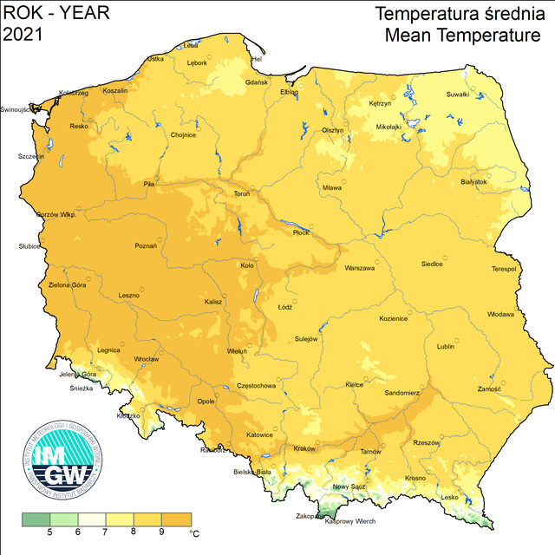
źródło: Mapa klimatu Polski - dostęp: 10.2022
W zakresie temperatur maksymalnych najwyższe wskazane zostały w kierunku północnym
i północno-wschodnim od Rzeszowa i wyniosły powyżej 29°C. Najcieplejszym miesiącem 2021 roku był lipiec, niemniej jednak najwyższe temperatury maksymalne odnotowano
w czerwcu i wyniosły odpowiednio: 34,5°C - Rzeszów-Jasionka oraz 33,4°C w Lesku.
W 2021 r. na stacji pomiarowej Rzeszów-Jasionka odnotowano 59 dni gorących, czyli takich za które przyjmuje się dni z temperaturą maksymalną większą od 25°C, oraz 14 upalnych
z temperaturą maksymalną równą lub wyższą 30°C. Na południu regionu na stacji w Lesku dni takich było mniej i wyniosły odpowiednio 41 i 9.

Rysunek 10. Rozkład maksymalnych temperatur w Polsce, w tym na terenie województwa podkarpackiego w 2021 r.
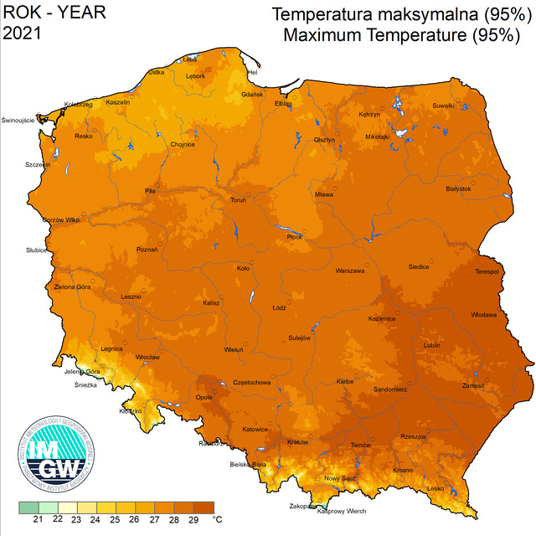
źródło: Mapa klimatu Polski- dostęp: 10.2022
Najniższe temperatury powietrza zanotowano na krańcach południowo-wschodnich
w przedziale od -10°C do -13°C. W roku 2021 odchylenie średniej miesięcznej temperatury
w województwie podkarpackim wyniosło do -0,5°C.
Na stacji w Lesku odnotowano 120 dni z przymrozkami, to jest dni z temperaturą minimalną niższą od 0°C. Na stacji Rzeszów-Jasionka odnotowano 110 dni z przymrozkami. Analogicznie sytuacja wyglądała w przypadku dni mroźnych, za które przyjmuje się dni
z tmax<0°C, gdzie odnotowano 39 takich dni na stacji w Lasku i 29 na stacji Rzeszów-Jasionka. Na obu stacjach wystąpiły dni bardzo mroźne z temperaturą maksymalną poniżej - 10°C i wyniosły: Lesko - 2 dni, Rzeszów - 1 dzień. Temperatura minimalna poniżej -10°C odnotowana została 14 razy, w tym w 7 przypadkach poniżej -15°C na stacji Rzeszów-Jasionka i analogicznie 7 i 3 razy na stacji w Lesku. Absolutne temperatury minimalne zanotowano w styczniu i w lutym. Na stacji Rzeszów-Jasionka odnotowano -18,0°C w lutym, a na stacji w Lesku w styczniu 2021 r. zaobserwowano -17,4°C.

Rysunek 11. Rozkład minimalnych temperatur w Polsce, w tym na terenie województwa podkarpackiego w 2021 r.
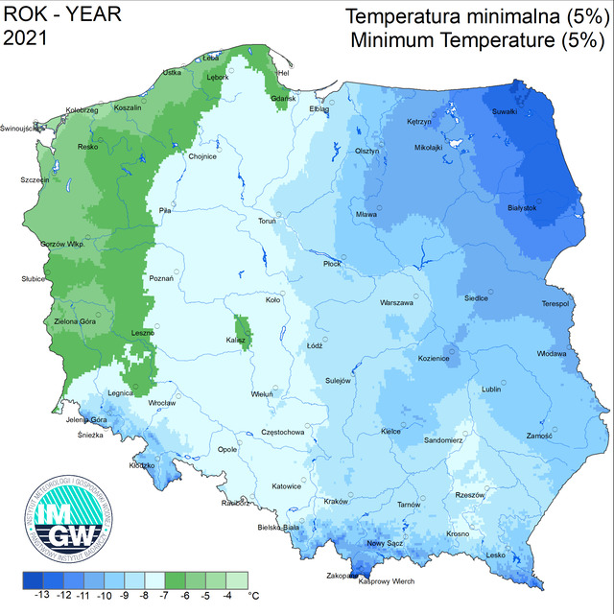
źródło: Mapa klimatu Polski - dostęp: 10.2022
Opad atmosferyczny
W klimatologii, poza temperaturą powietrza, opady atmosferyczne są ważnym elementem opisu cech klimatu.
Zgodnie z wieloletnimi danymi IMGW – PIB opady atmosferyczne na obszarze województwa podkarpackiego wykazują dużą zależność od ukształtowania powierzchni terenu. W 2021 r. ilość opadów uzależniona była od regionu. Najmniejsza ilość odpadów wystąpiła w części północnej oraz na krańcu północno-wschodnim województwa. Najwyższe sumy opadów wystąpiły w pasie od południowego- wschodu w kierunku Rzeszowa. Anomalie w opadach, sięgające do 20%, odnotowane zostały w centralnej części województwa.
Z danych IMGW-PIB wynika, że w 2021 r. roczny opad na stacji w Lesku wyniósł 764,2 mm, natomiast na stacji Rzeszów-Jasionka 828 mm. Roczna suma opadów określona została jako „dość lekko niska” - w przypadku stacji Lesko i „ekstremalnie wysoka” – dotyczy stacji Rzeszów-Jasionka.

Rysunek 12. Rozkład sumy opadów w Polsce, w tym na terenie województwa podkarpackiego w 2021 r.
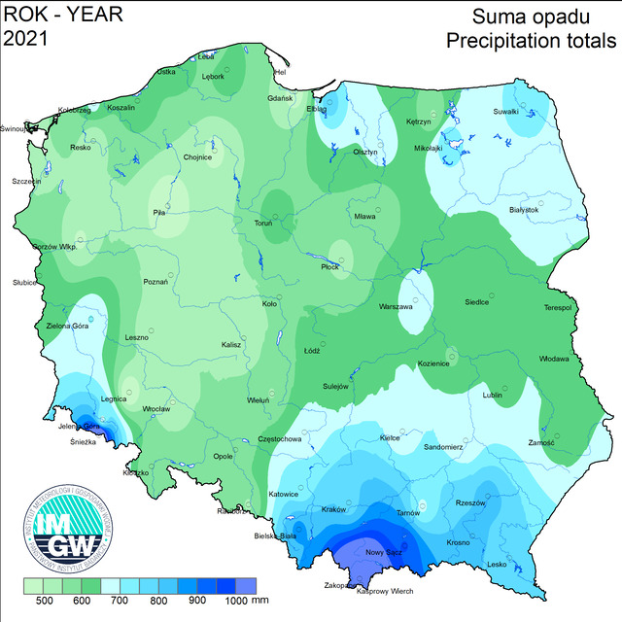
źródło: Mapa klimatu Polski - dostęp: 10.2022
W rozkładzie miesięcznym najwyższa suma opadów (powyżej 100 mm) na stacjach Rzeszów-Jasionka i Lesko odnotowana została w lipcu i sierpniu oraz w przypadku stacji Rzeszów-Jasionka również we wrześniu. Ponadto na stacji Rzeszów-Jasionka w lipcu odnotowano maksymalną sumę miesięcznych opadów wynoszącą 199 mm, którą określono jako wartość „anomalnie wysoką”.
Najniższe miesięczne sumy opadów na ww. stacjach odnotowane zostały w październiku
i wyniosły: 0,7 mm na stacji Lesko oraz 3,4 mm – na stacji Rzeszów-Jasionka. W przypadku wartości 0,7 mm zanotowanej na stacji Lesko – uznano ją za wartość „ekstremalnie niską”. Miesięczne sumy opadów odnotowane w październiku na analizowanych stacjach były rekordowo najniższe od początku prowadzenia pomiarów. Minimalne dobowe sumy opadów odnotowane zostały w październiku i wyniosły: 0,4 mm -Lesko oraz 1,8 mm - Rzeszów-Jasionka.
Najwyższe dobowe sumy opadu na stacjach pomiarowych Rzeszów-Jasionka i Lesko odnotowane zostały w lipcu i wyniosły odpowiednio 57,6 mm i 33,2 mm.
W 2021 r. liczba dni z opadem na stacji Rzeszów-Jasionka wyniosła 226 - było to o 34 dni więcej niż w roku 2020. Na stacji Lesko odnotowano 210 dni z opadem – było to o 6 dni więcej niż w roku 2020. Powyżej 20 dni z opadem wystąpiło na obu stacjach pomiarowych
w okresie od stycznia do maja oraz dodatkowo na stacji Rzeszów-Jasionka w grudniu. Opady duże, definiowane jako większe bądź równe 10 mm, stanowiły 10% wszystkich opadów
i wyniosły 23 dni na stacji Rzeszów-Jasionka oraz 11,4% wszystkich opadów tj. 24 dni na stacji Lesko. Najwięcej dni z dużym opadem na stacji Rzeszów-Jasionka miało miejsce w lipcu (6 dni) oraz czerwcu (5 dni). Najwięcej dni z dużym opadem na stacji w Lesku miało miejsce w lipcu, sierpniu i wrześniu (po 4 dni). Opad powyżej 20 mm wystąpił 5 razy w Lesku oraz 8 razy w Rzeszowie-Jasionce. Opad powyżej 30 mm odnotowano raz w lipcu w Lesku oraz
w okresie od lipca do września 5 razy na stacji Rzeszów-Jasionka. Opad powyżej 50 mm odnotowano raz w Rzeszowie-Jasionce.
Pokrywa śnieżna
Dla określania warunków klimatycznych znaczenie ma również występowanie pokrywy śnieżnej rozumianej jako zaleganie warstwy śniegu o grubości powyżej 10 cm. Jest to wskaźnik odzwierciedlający warunki termiczne i opadowe w porze chłodnej.
Z danych ze stacji pomiarowych IMGW-PIB wynika, że szczególnie początek 2021 roku charakteryzował się obfitymi opadami śniegu. Na stacji Lesko liczba dni z pokrywą śnieżną
w 2021 r. wyniosła 67 i była prawie dwukrotnie większa niż w roku 2020, gdzie takich dni odnotowano 36. Najwięcej dni z pokrywą śnieżną wystąpiło w styczniu i lutym. Na stacji pomiarowej Rzeszów-Jasionka liczba dni z pokrywą śnieżną wyniosła 61 i była prawie 9-krotnie większa niż w 2020 r., gdzie takich dni odnotowano 7. W 2021 roku maksymalna wysokość pokrywy śnieżnej na stacji pomiarowej Rzeszów-Jasionka wyniosła 26 cm. Dla porównania w roku 2020 na tej stacji maksymalna wysokość pokrywy śnieżnej wyniosła 2 cm. Na stacji pomiarowej Lesko maksymalna wysokość pokrywy śnieżnej wyniosła 48 cm,
a w roku 2020 - 11 cm. Najwyższa pokrywa śnieżna na obu stacjach została odnotowana
w lutym.
Wiatr
Czynnikiem kształtującym klimat jest również prędkość wiatru. Niska prędkość wiatru sprzyja zwiększeniu poziomu stężenia zanieczyszczeń. Z kolei silne, nagłe i gwałtowne podmuchy wiatru mogą również prowadzić do okresowego wzrostu stężenia pyłu zawieszonego
w powietrzu poprzez jego unos z powierzchni. Jest to charakterystyczne zjawisko zwłaszcza w okresach charakteryzujących się długotrwałym brakiem opadów.
Z danych ze stacji pomiarowych IMGW-PIB wynika, że średnia roczna prędkość wiatru na stacjach pomiarowych w województwie podkarpackim wyniosła od 2,5 m/s w Lesku i 3,8 m/s Rzeszów-Jasionka.
Na stacji Rzeszów-Jasionka odnotowano 173 dni z wiatrem słabym o prędkości średniej dobowej powyżej 1,1 m/s, a nieprzekraczającym 3,3 m/s. Dni z wiatrem łagodnym tj.
z prędkością od 3,4 do 5,4 m/s odnotowano 137. Najwięcej dni z bardzo słabym wiatrem (mniejszym niż 2,5 m/s) odnotowano na stacji Rzeszów-Jasionka w sierpniu – 19 dni, czerwcu – 14 dni, wrześniu – 13 dni i lipcu 12 dni. W 2021 r. na tej stacji odnotowano 51 dni z wiatrem umiarkowanym o średniej prędkości dobowej w przedziale od 5,5 m/s do 7,9 m/s. Maksymalne prędkości wiatru na stacji Rzeszów-Jasionka wyniosły w porywach od 11 m/s do 25 m/s. Maksymalne prędkości wiatru na stacji w Lesku wyniosły w porywach od 13 m/s do 21 m/s. Największe porywy wiatru, definiowane jako te powyżej lub równe 20 m/s, odnotowano w lutym i w maju na stacji Rzeszów-Jasionka oraz w marcu, kwietniu i październiku na stacji w Lesku. W 2021 r. odnotowano 3 dni z wiatrem dość silnym tj. ze średnią prędkością dobową powyżej 8 m/s: dwukrotnie w październiku oraz raz w grudniu. W 2021 r. odnotowano jeden dzień z ciszą wiatrową, który miał miejsce 10 września,
a prędkość wiatru wyniosła 0,9 m/s.
Na stacji w Lesku ok. 80% dni w roku, to dni ze słabym wiatrem. 227 dni było z bardzo słabym wiatrem nie przekraczającym 2,5 m/s. 6 dni (2 dni w styczniu oraz po jednym dniu
w lutym, październiku, listopadzie i grudniu) było z wiatrem umiarkowanym. W całym 2021 r. nie odnotowano ani jednego dnia ze średnią dobową prędkością wiatru powyżej 8 m/s. Cisza wiatrowa wystąpiła ośmiokrotnie (cztery razy w grudniu, dwa razy w sierpniu i raz
w lipcu i kwietniu).
Najwyższe miesięczne prędkości wiatru wyniosły:
- na stacji Rzeszów-Jasionka - powyżej 4 m/s, przy czym w lutym 4,5 m/s, kwietniu 4,3 m/s, maju i grudniu 4,2 m/s, styczniu i listopadzie 4,1 m/s;
- na stacji w Lesku - nie przekroczyły 3 m/s i wyniosły maksymalnie 2,9 m/s w maju oraz 2,8 m/s w lutym i listopadzie.
Usłonecznienie
Z danych z lat 1991 -2020 ze stacji pomiarowych IMGW-PIB oraz na podstawie podstawowych wskaźników klimatologicznych dla stacji synoptycznej w Lesku średnia suma godzin w roku z usłonecznieniem w ww. okresie wyniosła 1719, natomiast dla stacji Rzeszów-Jasionka 1742,8.

Rysunek 13. Usłonecznienie w Polsce, w tym na terenie województwa podkarpackiego
w 2021 r.
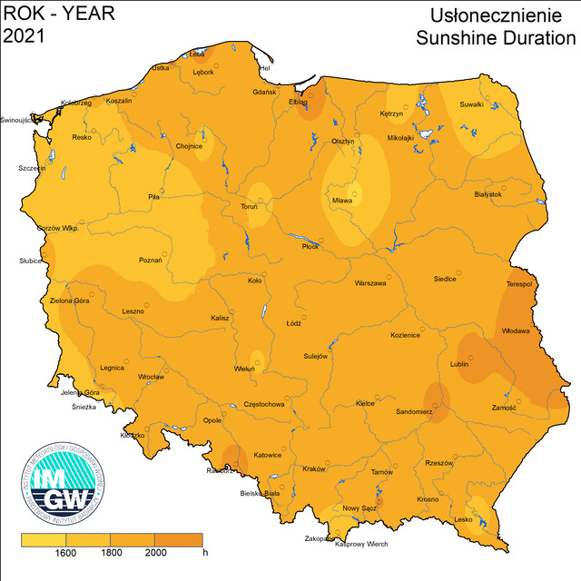
źródło: Mapa klimatu Polski - dostęp: 10.2022

Rysunek 14. Anomalia usłonecznienia w Polsce, w tym na terenie województwa podkarpackiego w 2021 r.
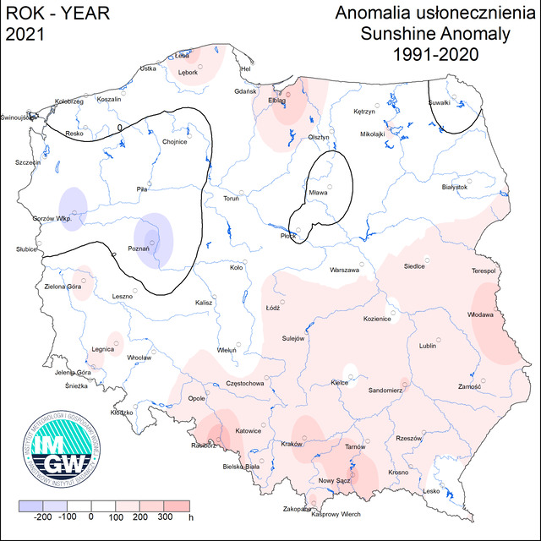
źródło: Mapa klimatu Polski - dostęp: 10.2022
Zamglenia, dni pochmurne
Z danych ze stacji pomiarowych IMGW-PIB wynika, że na stacji pomiarowej Rzeszów-Jasionka w 2021 r. liczba godzin z zamgleniami wyniosła 128, co stanowi wartość „ekstremalnie niską” - ponad 104 godziny mniej niż w roku 2020. W wieloleciu 1966-2021 był to trzeci rok z najmniejszą liczbą godzin z mgłą w roku. W latach 1966-2021 mniejsza liczbę godzin z mgłą odnotowano w roku 2007 i 2013. W marcu, lipcu i sierpniu 2021 r. nie wystąpiła ani jedna godzina zamglenia.
Z danych z lat 1991 -2020 ze stacji pomiarowych IMGW-PIB oraz podstawowych wskaźników klimatologicznych dla stacji synoptycznej w Lesku średnia liczba dni pochmurnych w ww. okresie wyniosła 144,5 oraz 131,6 - dla stacji Rzeszów-Jasionka.
Prognozowane scenariusze
Dokumentem strategicznym KE, w którym określono ramy osiągania w UE zdolności do stawienia czoła skutkom zmian klimatu jest Biała Księga w sprawie adaptacji do zmian klimatu . Biała Księga wskazuje potrzebę uwzględnienia adaptacji do zmian klimatu
w kluczowych sektorach i politykach UE – sektorze gospodarki, rolnictwa i leśnictwa, polityce zdrowotnej i społecznej, bioróżnorodności i ekosystemów. W Polsce w nawiązaniu do Białej Księgi, obserwując zmieniający się klimat, warunki pogodowe oraz coraz częściej występujące zjawiska nadzwyczajne, w dniu 29 października 2013 r. Rada Ministrów przyjęła „Strategiczny Plan Adaptacji dla sektorów i obszarów wrażliwych na zmiany klimatu do roku 2020 z perspektywą do roku 2030”. SPA 2020 jest częścią projektu pn. KLIMADA (którego kontynuacją był projekt KLIMADA 2.0), zawierającego prognozy klimatyczne dla Polski do roku 2070.
Wyniki scenariuszy wskazują, że prognozy uśrednionych wartości temperatury powietrza są rosnące. Prognozuje się wydłużenie okresów z wysoką temperaturą, częstsze ekstrema temperatury oraz skrócenie okresów z niską temperaturą powietrza. W przypadku liczby dni z temperaturą maksymalną wyższą niż 25ºC widoczny jest układ równoleżnikowy wzrastający w kierunku południa, gdzie liczba takich dni może zwiększyć się o 23. Prognozuje się również częstsze występowanie temperatur oscylujących wokół zera stopni Celsjusza zimą. Widoczne są również tendencje do wydłużania się okresu wegetacyjnego, jak również wcześniejsze niż obecnie jego rozpoczynanie. W przypadku opadu, w sumach rocznych należy spodziewać się wzrostu opadów intensywnych tj. większych niż 10 mm/dobę, mogących powodować powodzie lub podtopienia o każdej porze roku. Ponadto scenariusze wskazują, że liczba dni
z opadami ulewnymi, tj. większymi niż 20 mm/dobę, zwiększy się w Polsce południowej. Prawdopodobne jest zwiększenie częstotliwości i intensywności występowania silnych wiatrów, gwałtownych burz, którym towarzyszyć mogą gradobicia i trąby powietrzne.
Obserwowany wzrost średniej temperatury powietrza sprzyja większej częstotliwości wielu zjawisk klimatycznych. Należą do nich ekstremalne zjawiska pogodowe, takie jak fale upałów i mrozów, trąby powietrzne, grad, burze, ulewne deszcze, w konsekwencji których występować mogą powodzie, susze, czy samoistne pożary (w szczególności na terenach leśnych). Większa liczba takich zjawisk doprowadzi prawdopodobnie do zwiększenia skali klęsk żywiołowych, co z kolei spowoduje znaczące straty gospodarcze i problemy związane ze zdrowiem publicznym,.
Cele klimatyczne
Międzyrządowy Panel Ekspertów ds. Zmian Klimatu (IPCC) wskazał, że prawdopodobną przyczyną obecnych i przewidywanych zmian klimatu, obok czynników naturalnych, jest działalność człowieka. W ramach tej presji antropogenicznej najbardziej niekorzystana dla klimatu jest emisja gazów cieplarnianych powodowana głównie przez spalanie paliw kopalnych, niekorzystne zmiany w użytkowaniu gruntów (zmniejszenie potencjału sekwestracji węgla), wylesienia.
W kontekście obserwowanych zmian klimatu UE podejmuje wiele wyzwań i działań.
W opublikowanym w 2019 r. Europejskim Zielonym Ładzie, KE zobowiązała się do osiągnięcia neutralności klimatycznej do 2050 r. i ambitniejszego celu redukcji emisji do 2030 r. tj. o co najmniej 55% w porównaniu z 1990 r. Zgodnie z założeniami politycznymi do 2050 roku należy zwiększyć zdolności przystosowawcze i zminimalizować wrażliwość na skutki zmiany klimatu w świetle założeń przyjętego w 2015 r. - w ramach Szczytu Klimatycznego
w Paryżu - porozumienia paryskiego oraz wnioskiem dotyczącym Europejskiego prawa
o klimacie.
Należy również podkreślić, że Rada Europejska w strategicznym programie na lata 2019–2024 uznała stworzenie neutralnej dla klimatu, zielonej, sprawiedliwej i socjalnej Europy za jeden z czterech priorytetów.
W Polsce w 2019 r., zgodnie z wymaganiami UE przygotowany został „Krajowy plan na rzecz energii i klimatu na lata 2021-2030” . Sporządzono go w oparciu o krajowe strategie rozwoju zatwierdzone na poziomie rządowym (m.in. Strategia zrównoważonego rozwoju transportu do 2030 roku, Polityka ekologiczna Państwa 2030, Strategia zrównoważonego rozwoju wsi, rolnictwa i rybactwa 2030) oraz uwzględniając projekt Polityki energetycznej Polski do 2040 r. W dokumencie tym określono cele w rozbiciu na 5 obszarów takich jak: obniżenie emisyjności, efektywność energetyczna, bezpieczeństwo energetyczne, wewnętrzny rynek energii, badania naukowe, innowacje i konkurencyjność oraz wyznaczono następujące cele klimatyczno-energetyczne na 2030 r.:
- -7% redukcji emisji gazów cieplarnianych w sektorach nieobjętych systemem ETS w porównaniu do poziomu w roku 2005;
- 21-23% udziału OZE w końcowym zużyciu energii brutto (cel 23% będzie możliwy do osiągnięcia w sytuacji przyznania Polsce dodatkowych środków unijnych, w tym przeznaczonych na sprawiedliwą transformację), uwzględniając:
  - 14% udziału OZE w transporcie;
  - roczny wzrost udziału OZE w ciepłownictwie i chłodnictwie o 1,1 pkt. % średniorocznie;
- wzrost efektywności energetycznej o 23% w porównaniu z prognozami PRIMES2007;
- redukcję do 56-60% udziału węgla w produkcji energii elektrycznej.
W kontekście adaptacji do zmian klimatu w dniu 24 lutego 2021 r. opublikowany został Komunika KE, w którym wskazano, że rozwiązania służące adaptacji do zmiany klimatu najczęściej stanowią środki typu „no regret” tj. przynoszące korzyści niezależnie od tego,
w jaki sposób zmieni się klimat.
W 2021 r. UE przyjęła Europejskie prawo o klimacie, w którym ustanowiono wiążący unijny cel, polegający na osiągnięciu do 2050 r. zerowych emisji gazów cieplarnianych netto. Określono w nim również cel pośredni w postaci redukcji emisji netto o 55% do 2030 r.
(w porównaniu z 1990 r.). Dodatkowo do realizacji celu ma przyczynić się Pakiet Komisji „Gotowi na 55”, który zawiera wykaz wzajemnie powiązanych wniosków ustawodawczych, rewizji i zmian obejmujących takie obszary polityki jak: energia, budynki, klimat, zmiana użytkowania gruntów, leśnictwo oraz utworzenie Społecznego Funduszu Klimatycznego.
W grudniu 2021 roku KE przyjęła komunikat Zrównoważone obiegi węgla, który jako jedna z inicjatyw Europejskiego Zielonego Ładu powinien przyczynić się do realizacji celu UE, jakim jest osiągnięcie neutralności klimatycznej do roku 2050. W kontekście celów klimatycznych oraz ww. komunikatu należy ograniczyć zależność od nieodnawialnych surowców np. zwiększając efektywność budynków, środków transportu i przemysłu; zmniejszając zużycie surowca pierwotnego i przechodząc na gospodarkę o obiegu zamkniętym; zwiększając wykorzystanie energii ze źródeł odnawialnych; odzyskując węgiel z odpadów, ze zrównoważonych źródeł biomasy lub bezpośrednio z atmosfery, aby wykorzystywać go zamiast węgla kopalnego w sektorach gospodarki, które nieuchronnie pozostaną zależne od węgla; czy też propagowanie rozwiązań w zakresie usuwania dwutlenku węgla - pozwalające na wychwytywanie CO₂ z atmosfery i składowanie go przez długi czas w ekosystemach (ochrona przyrody i uprawy sprzyjającej pochłanianiu dwutlenku węgla przez glebę, itp.). Aby zrealizować ustalone cele, KE zadeklarowała zamiar wprowadzenia do końca 2022 roku projektu przepisów dotyczących ram certyfikacji dla sekwestracji dwutlenku węgla.
Zatem osiągnięcie ambitnej wizji neutralności klimatycznej będzie wymagało podejmowania działań zmierzających do zwiększenia wykorzystania istniejącego potencjału m.in. dla odnawialnych źródeł energii w województwie podkarpackim.
Warto również wskazać, że zgodnie z szacunkami Komisji Europejskiej UE wydała na klimat 216 mld euro, a tym samym osiągnęła założony cel (zgodnie z planami 20% unijnego budżetu na lata 2014–2020 przeznaczono na ten cel). W okresie programowania 2021–2027 na klimat ma zostać przeznaczone więcej, bo aż 30% unijnego budżetu.
    - Krajobraz
Krajobraz stanowi obszar postrzegany przez ludzi, którego charakter jest wynikiem działania
i interakcji czynników przyrodniczych i/lub ludzkich. Najczęściej spotykany podział, dzieli krajobraz na naturalny (stanowiący system powiązanych komponentów przyrody) oraz kulturowy (ukształtowany w wyniku gospodarowania człowieka w środowisku) . Województwo podkarpackie, ze względu na bogate zasoby przyrodnicze i kulturowe, stanowi region bardzo atrakcyjny pod względem krajobrazowym.
Zgodnie z podziałem Polski na typy krajobrazu naturalnego według A. Richlinga i K. Ostaszewskiej (2005), na terenie województwa występują następujące klasy krajobrazu:
- krajobraz wyżyn i niskich gór, obejmujący 52,2% powierzchni województwa
w południowej jego części, w tym Pogórze Karpackie i Beskidy;
- krajobraz nizin (peryglacjalny), obejmujący 21,1% powierzchni województwa,
w północnej jego części, w tym Kotlinę Sandomierską i Roztocze;
- krajobraz dolin i obniżeń, obejmujący 26,7% powierzchni województwa, występujący w dolinach największych rzek: Sanu, Wisłoki.
Warunki geograficzne i przyrodnicze oraz ich różnorodność, będąca świadectwem wielonarodowości i wielowyznaniowych tradycji tych ziem sprawia, że krajobraz kulturowy obecnego województwa podkarpackiego jest bogaty i zróżnicowany. Do zasobów materialnego dziedzictwa kulturowego regionu należą między innymi: historyczne układy urbanistyczne i ruralistyczne, architektura sakralna, rezydencjonalna, obronna, użyteczności publicznej, mieszkalna, budownictwo ludowe oraz przemysłowe, zabytkowe: założenia zieleni i cmentarze, a także mała architektura.
Na obszarze województwa podkarpackiego występują liczne obszary o wysokich wartościach krajobrazowych, które zostały objęte różnymi formami ochrony przyrody. Do form ochrony przyrody, których głównym celem jest ochrona cennych walorów krajobrazowych na terenie województwa należą: parki krajobrazowe (10), obszary chronionego krajobrazu (18) oraz zespoły przyrodniczo-krajobrazowe (11). Rozmieszczenie ww. obszarów chronionych na terenie województwa, przedstawia poniższy rysunek.

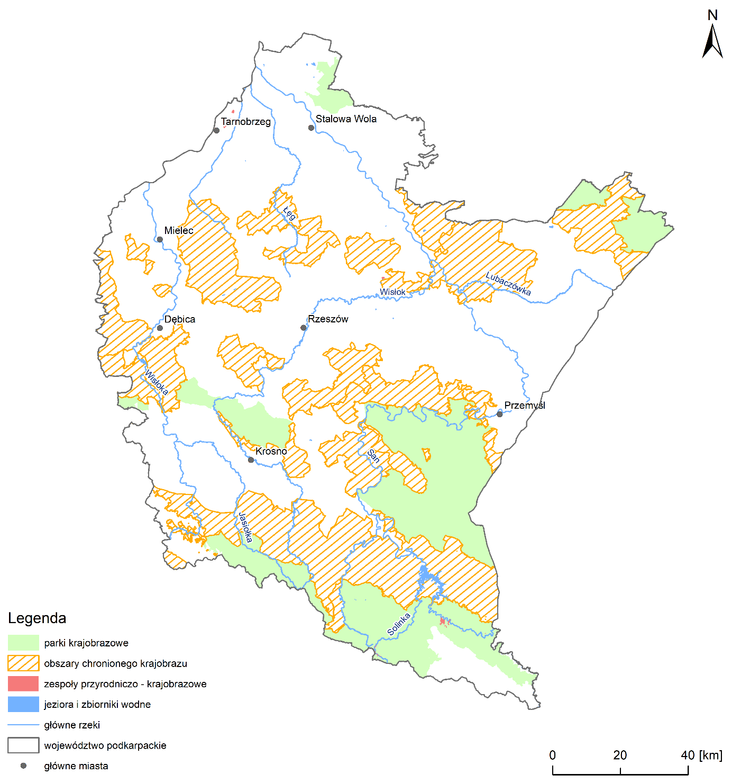
Rysunek 15. Rozmieszczenie form ochrony krajobrazu na terenie województwa
źródło: opracowano na podstawie MPHP10 oraz danych GDOŚ – dostęp: 10.2022
    - Zasoby naturalne
Do zasobów naturalnych zalicza się wszelkie bogactwa naturalne, siły przyrody oraz walory środowiska decydujące o jakości życia człowieka. Podzielić je można na dwie grupy: zasoby odnawialne (woda, powietrze, energia słoneczna, gleba, lasy) oraz zasoby nieodnawialne (złoża kopalin - paliwa kopalne, rudy metali i inne pierwiastki). Poniżej dokonano charakterystyki złóż kopalin (zasobów nieodnawialnych) oraz zasobów leśnych i energii słonecznej (zasobów odnawialnych). Pozostałe rodzaje zasobów zostały scharakteryzowane w innych rozdziałach Prognozy.
Złoża kopalin
Zgodnie z aktualnym bilansem zasobów złóż kopalin w Polsce według stanu na 31 grudnia 2021 r., na terenie województwa podkarpackiego występuje 1175 złóż kopalin. Wśród nich dominują złoża surowców skalnych, w tym: piasków i żwirów (784) oraz surowców ilastych dla ceramiki budowlanej (154). Ponadto na terenie województwa występują liczne złoża surowców energetycznych: gazu ziemnego (81) oraz ropy naftowej (25). Zestawienie liczby złóż w podziale na główne grupy kopalin przedstawiono w poniższej tabeli, a ich przestrzenne rozmieszczenie w granicach województwa – na Rysunku 16.
Tabela 10. Charakterystyka złóż kopalin w województwie podkarpackim w 2021 r.
Grupa kopalin | Kopalina | Liczba złóż
Surowce energetyczne | Gaz ziemny | 81
Surowce energetyczne | Ropa naftowa | 25
Surowce chemiczne | Siarka | 8
Surowce chemiczne | Skała diatomitowa | 4
Surowce skalne | Piaski i żwiry | 784
Surowce skalne | Kamienie łamane i bloczne | 56
Surowce skalne | Piaski kwarcowe | 6
Surowce skalne | Piaski kwarcowe d/p betonów komórkowych | 3
Surowce skalne | Piaski formierskie | 1
Surowce skalne | Surowce ilaste dla ceramiki budowlanej | 154
Surowce skalne | Surowce dla prac inżynierskich | 17
Surowce skalne | Surowce ilaste dla przemysłu cementowego | 3
Surowce skalne | Surowce ilaste do produkcji kruszywa lekkiego | 3
Surowce skalne | Surowce bentonitowe | 2
Surowce skalne | Surowce szklarskie | 1
Surowce skalne | Wapienie i margle dla przemysłu cementowego i wapienniczego | 8
Surowce skalne | Gipsy i anhydryty | 2
Surowce skalne | Torfy | 4
Wody podziemne zaliczone do kopalin | Solanki, wody lecznicze i termalne | 13
źródło: Bilans zasobów złóż kopalin - dostęp: 10.2022
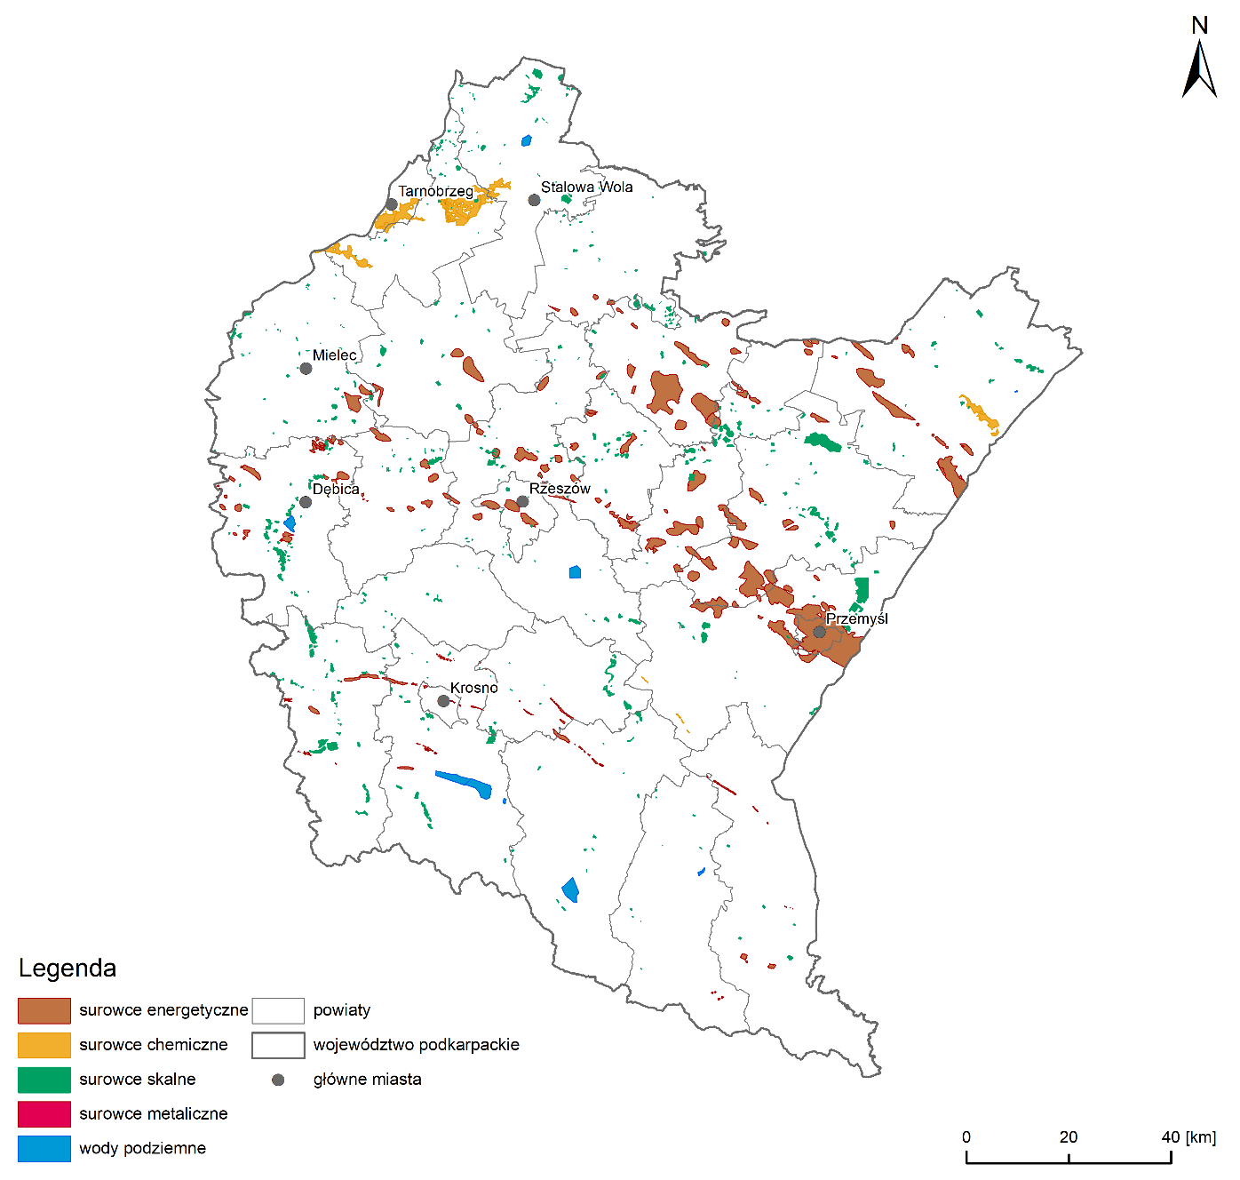
Rysunek 16. Rozmieszczenie złóż kopalin na terenie województwa podkarpackiego
źródło: opracowano na podstawie danych z Centralnej Bazy Danych Geologicznych PIG PIB (system MIDAS)
Zasoby leśne
Powierzchnia lasów na terenie województwa podkarpackiego w 2021 r. wynosiła 682 095 ha, z czego większość (392 673 ha) zajmowały lasy iglaste. Lesistość województwa wynosiła
w 2021 r. 38,2% i była znacznie wyższa od średniej dla Polski wynoszącej 29,6%. Zasoby drzewne na pniu w 2021 r. w województwie podkarpackim wyniosły ponad 232,5 mln m³. Tereny o najwyższym wskaźniku lesistości występują w południowej części województwa
w powiatach: bieszczadzkim, leskim, sanockim i stalowowolskim. Na terenie województwa, ustanowiono 2 leśne kompleksy promocyjne: LKP Lasy Bieszczadzkie oraz LKP Lasy Birczańskie. Leśne kompleksy promocyjne to duże, zwarte lasy, wchodzące w skład jednego lub kilku nadleśnictw. Utworzone na obszarze całego kraju, pokazują zmienność warunków siedliskowych, różnorodność składu gatunkowego lasu i wielość pełnionych przez niego funkcji.
Zasoby energii słonecznej
Potencjał dla rozwoju energetyki słonecznej jest zbliżony w całej Polsce, choć nieznacznie lepsze warunki występują w południowej i południowo-wschodniej części naszego kraju. Potencjał energetyki słonecznej danego obszaru charakteryzują nasłonecznienie oraz natężenie promieniowania słonecznego. Średnioroczne sumy nasłonecznienia w godzinach dla województwa podkarpackiego mieszczą się średnio w przedziale od 1450 - 1650 h/rok, przy średniej dla Polski wynoszącej 1600 h/rok. Większość obszaru województwa charakteryzuje się rocznym całkowitym promieniowaniem w granicach 3600 – 3800 MJ/m². Energia całkowitego promieniowania słonecznego na terenie województwa podkarpackiego w ciągu roku zawiera się w przedziale od 962 do 985 kWh/m² .
    - Różnorodność biologiczna, flora i fauna, korytarze ekologiczne, formy ochrony przyrody
Województwo podkarpackie charakteryzuje się bogactwem przyrodniczym i wysoką różnorodnością biologiczną występującej flory i fauny. To region wyróżniający się na tle Polski dziką i bogatą przyrodą, gdzie obserwujemy zrównoważone współbytowanie ludzi
i zwierząt, w tym puszczańskich ssaków, dużych drapieżników, rzadkich ptaków. Funkcjonują tu rozległe, dobrze zachowane kompleksy leśne, a rzeki płyną naturalnymi dolinami. Największą różnorodnością gatunków i siedlisk przyrodniczych charakteryzują się Bieszczady, Beskid Niski, Roztocze oraz rejony pogórzy.
Zgodnie z regionalizacją przyrodniczo-leśną Polski, województwo podkarpackie zlokalizowane jest w granicach dwóch krain przyrodniczo-leśnych: Małopolskiej (VI), która obejmuje północną część województwa oraz Karpackiej (VIII) występującej w południowej części. W Krainie Małopolskiej dominuje krajobraz roślinny grądowy oraz dąbrów świetlistych i grądów, a w krainie Karpackiej – krajobraz reglowych buczyn górskich oraz grądów i buczyn górskich. Na Podkarpaciu wśród chronionych gatunków roślin stwierdzono występowanie około 50 gatunków ujętych w Polskiej czerwonej księdze roślin, w tym 14 gatunków mających tu jedyne naturalne stanowiska, jak np. ciemiernik czerwonawy, tojad wiechowaty i niski, wieczornik śnieżny, różanecznik żółty, ostrożeń siedmiogrodzki, chaber Kotschyego, szachownica kostkowata, pszeniec biały.
Świat zwierzęcy województwa podkarpackiego jest również bardzo bogaty i różnorodny.
W podkarpackich lasach spotkać można wszystkie naturalnie występujące w Polsce gatunki ssaków kopytnych: sarny, jelenie, łosie, żubry i dziki. Nigdzie indziej w Polsce nie występuje tyle rodzimych gatunków ssaków drapieżnych i to w tak dużej ilości, jak w Bieszczadach, Beskidzie Niskim i na Pogórzu Przemyskim. Wg danych GUS z 2020 r., liczebność populacji najbardziej znanych gatunków zwierząt chronionych w stanie dzikim w województwie podkarpackim wynosiła: żubr (Bison bonasus) – 739 szt., niedźwiedź brunatny (Ursus arctos) – 284, bóbr europejski (Castor fiber) – 12 101 szt., ryś (Lynx lynx) – 281 szt., wilk (Canis lupus) – 1 146 szt.. Ryś, żbik i wilk mają tutaj swoje główne ostoje, zaś niedźwiedź – najliczniejszą, mającą najmniejszy kontakt z człowiekiem populację w Polsce. W województwie podkarpackim, liczna jest również grupa gatunków wpisanych do Polskiej czerwonej księgi zwierząt – spośród zawartych tam 130 gatunków kręgowców ponad 60 gatunków występuje aktualnie na Podkarpaciu, natomiast spośród ujętych tam 236 gatunków bezkręgowców notowanych jest aktualnie na Podkarpaciu ponad 50 gatunków.
Zachodzące zmiany klimatu powodują zmiany w środowisku przyrodniczym, również na terenie województwa podkarpackiego. Długotrwałe okresy suszy przyczyniają się do obniżania zwierciadła wód podziemnych, co ma negatywny wpływ na siedliska i gatunki związane ze środowiskiem wodnym i zależnym od wód. Dochodzi również do wysychania naturalnych mokradeł, małych stawów, oczek wodnych, a co za tym idzie do zaniku roślinności charakterystycznej dla terenów podmokłych oraz ubożenia przestrzeni życiowej m.in. gatunków ptaków, płazów.
Formy ochrony przyrody na terenie województwa podkarpackiego
Cenne przyrodniczo i krajobrazowo obszary województwa, w tym również miejsca występowania siedlisk przyrodniczych, zostały objęte szeregiem form ochrony przyrody. Zgodnie z ustawą o ochronie przyrody, na obszarze Polski wyróżnia się 9 form ochrony przyrody: parki narodowe, rezerwaty przyrody, parki krajobrazowe, obszary chronionego krajobrazu, obszary Natura 2000, pomniki przyrody, stanowiska dokumentacyjne, użytki ekologiczne oraz zespoły przyrodniczo – krajobrazowe oraz ochronę gatunkową roślin, zwierząt i grzybów. Łącznie wszystkie obszary prawnie chronione zajmują aż 55,7% powierzchni województwa podkarpackiego. Zestawienie aktualnej liczby obszarów chronionych wraz z udziałem procentowym w powierzchni województwa podkarpackiego przedstawiono w poniższej tabeli.
Tabela 11. Zestawienie występujących formy ochrony przyrody na terenie województwa
Forma ochrony przyrody | Liczba obszarów | Udział procentowy w powierzchni województwa
Parki narodowe | 2 | 2,6%
Parki krajobrazowe | 10 | 15,9%
Rezerwaty przyrody | 98 | 0,6%
Obszary chronionego krajobrazu | 18 | 29,5%
Natura 2000 Obszary specjalnej ochrony ptaków (OSO) | 8 | 28,5%
Natura 2000 Specjalne obszary ochrony siedlisk (SOO) | 56 | 19,7%
Zespoły przyrodniczo-krajobrazowe | 11 | 0,04%
Użytki ekologiczne | 465 | 0,3%
Stanowiska dokumentacyjne | 28 | 0,004%
Pomniki przyrody | 1926 | -
źródło: Centralny rejestr form ochrony przyrody – dostęp: 10.2022
Na terenie województwa podkarpackiego występują 2 parki narodowe: Bieszczadzki Park Narodowy i Magurski Park Narodowy, zajmujące łącznie 2,6% powierzchni województwa.
Bieszczadzki Park Narodowy (dalej: BdPN), położony jest na południowo-wschodnich krańcach województwa, w Bieszczadach Zachodnich. Zdecydowaną większość powierzchni parku zajmują ekosystemy leśne oraz połoniny. Gatunki górskie stanowią 25% całej flory Parku Narodowego. BdPN wraz z otuliną jest najcenniejszą w Polsce i jedną
z najwartościowszych w Europie ostoi zwierząt. W Bieszczadach występuje komplet dużych
i średnich drapieżników oraz kopytnych, związanych od wieków z lasami Karpat.
Magurski Park Narodowy, zlokalizowany w południowo-zachodniej części województwa, został powołany w celu zachowania naturalnych starodrzewi o charakterze puszczańskim, ochrony bogatej i różnorodnej fauny puszczańskiej, zachowania interesujących wychodni skalnych, utrzymania rozległych, półnaturalnych łąk i pastwisk oraz uzyskania zrównoważonej gospodarki wodnej na obszarach źródliskowych Wisłoki.
Ponadto na analizowanym terenie ustanowiono 98 rezerwatów przyrody, 10 parków krajobrazowych, 18 obszarów chronionego krajobrazu, 11 zespołów przyrodniczo-krajobrazowych, blisko 2000 pomników przyrody, 465 użytków ekologicznych oraz 28 stanowisk dokumentacyjnych. Na obszarze województwa licznie występują również obszary Natura 2000: 56 obszarów specjalnej ochrony siedlisk oraz 8 obszarów specjalnej ochrony ptaków.
Rozmieszczenie wybranych form ochrony przyrody na obszarze województwa przedstawiono na poniższej mapie (Rysunek 17). Formy ochrony krajobrazu, zostały przedstawione na Rysunku 15.
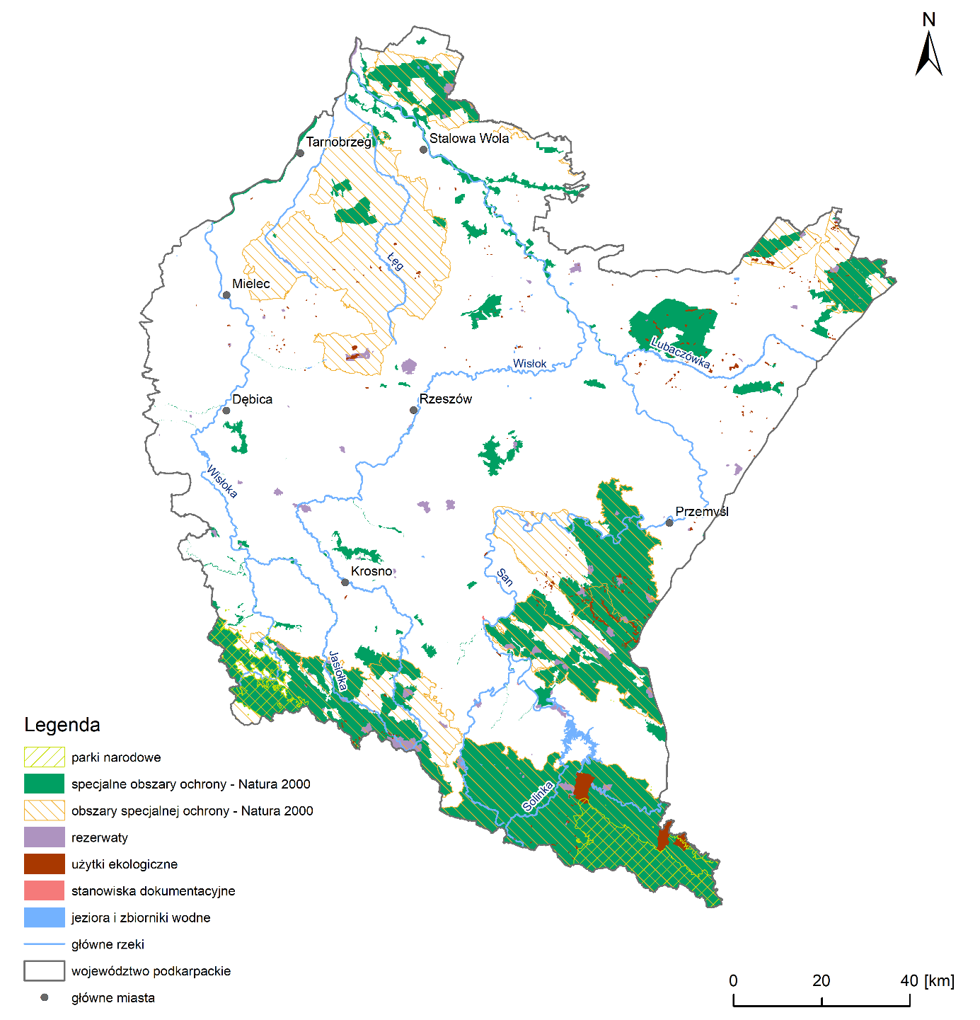
Rysunek 17. Rozmieszczenie wybranych form ochrony przyrody na terenie województwa

źródło: opracowano na podstawie MPHP10 oraz danych GDOŚ – dostęp: 10.2022
Korytarze ekologiczne
Istniejącą sieć obszarów chronionych na terenie województwa podkarpackiego uzupełniają korytarze ekologiczne, które stanowią istotny element utrzymywania łączności ekologicznej pomiędzy obszarami cennymi przyrodniczo. Korytarze ekologiczne to obszary umożliwiające migrację roślin, zwierząt lub grzybów. Zdecydowana większość korytarzy zlokalizowana jest w granicach istniejących obszarów chronionych. Na poniższej mapie zaprezentowano przebieg 16 korytarzy ekologicznych na terenie województwa, na podstawie danych udostępnianych poprzez stronę internetową Generalnej Dyrekcji Ochrony Środowiska.

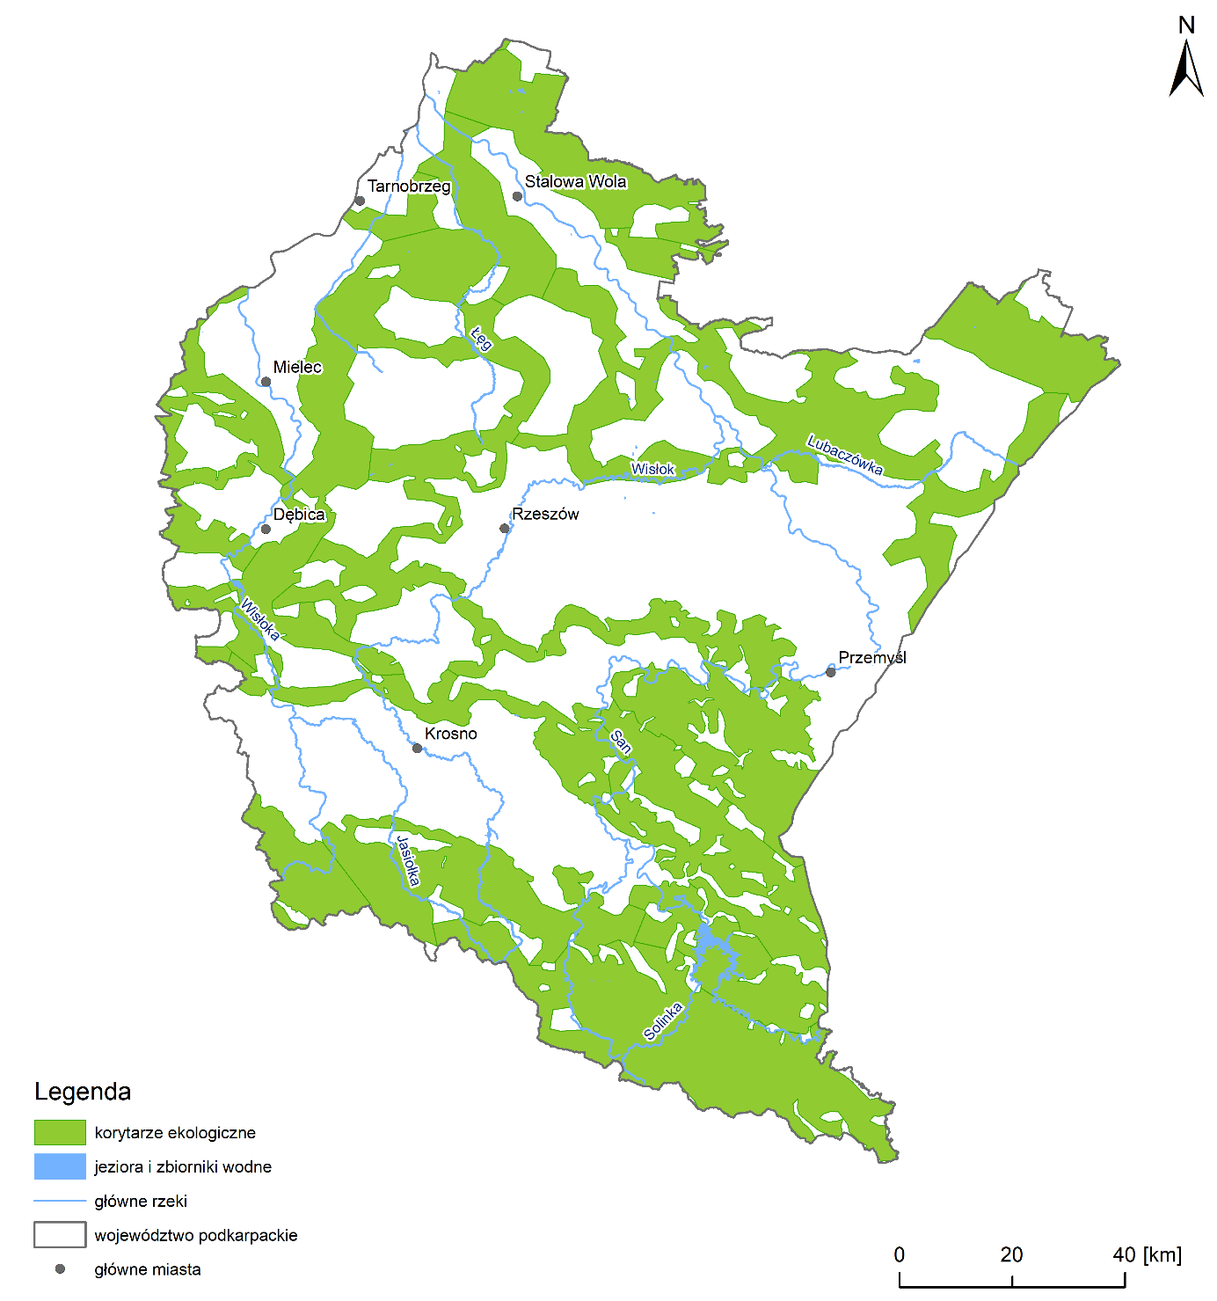
Rysunek 18. Korytarze ekologiczne na terenie województwa podkarpackiego
źródło: opracowano na podstawie MPHP10 oraz danych GDOŚ – dostęp: 10.2022
  - Ludność, w tym jakość życia i zdrowia, dobra materialne
Województwo podkarpackie podzielone jest na 25 powiatów oraz 160 gmin, w tym 16 miejskich, 35 miejsko-wiejskich i 109 wiejskich. Gminy skupione są w 25 powiatach
(4 powiaty grodzkie i 21 powiatów ziemskich). Województwo obejmuje powierzchnię 17 844 km² (co stanowi 5,7% powierzchni Polski) i jest jednym z mniejszych województw w Polsce (zajmuje 11 miejsce w kraju).

Rysunek 19. Województwo podkarpackie – podział na powiaty
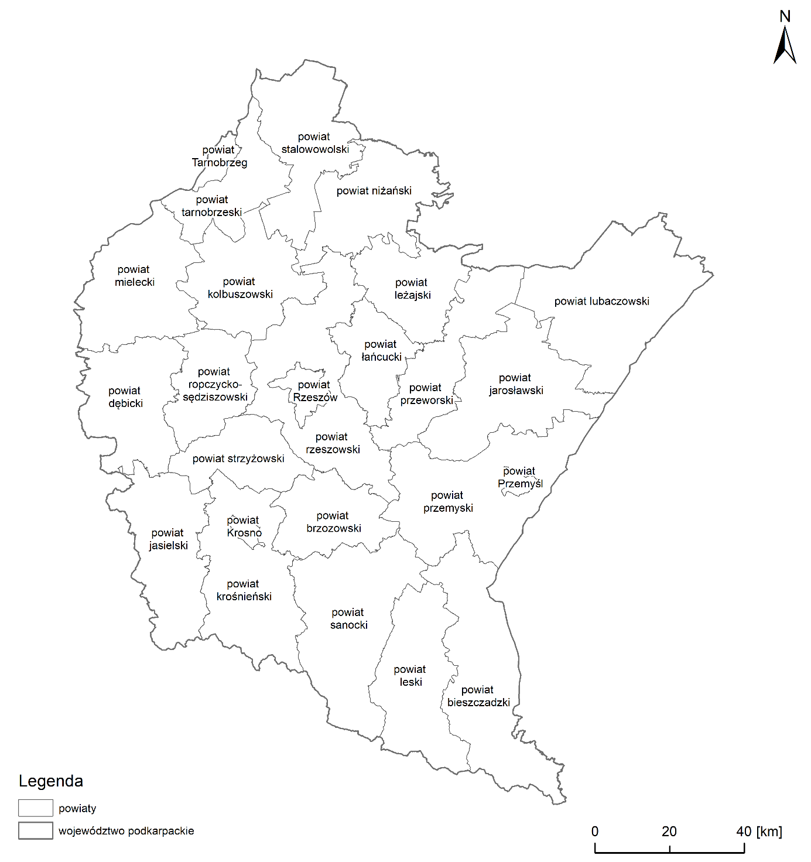
źródło: opracowanie własne na podstawie danych GUGiK
Zgodnie z danymi Głównego Urzędu Statystycznego (dalej: GUS) w roku 2020 województwo podkarpackie zamieszkiwało 2 121,23 tys. mieszkańców (stan na wrzesień 2020) co stanowi 5,5% ludności Polski. Jak wskazują dane GUS gęstość zaludnienia w całej Polsce
w porównaniu z poprzednim rokiem spadła i wynosi 122 osoby na 1 km². Mimo spadków,
w województwie podkarpackim gęstość zaludnienia utrzymuje się na tym samym poziomie od kilku lat i wynosi 119 osób na 1 km². Zgodnie z publikowanymi prognozami ludności GUS na lata 2014–2050, do roku 2025 obserwowany będzie wzrost liczby mieszkańców Podkarpacia, przy czym tempo tego wzrostu będzie coraz wolniejsze.
Należy również zauważyć, że na tle wielu polskich regionów, te niekorzystne procesy zachodzą wolniej. Widoczny trend może wskazywać na to, że województwo podkarpackie jest relatywnie atrakcyjnym miejscem zamieszkania, co może być czynnikiem ograniczającym odpływ ludności. Jednakże zmniejszający się (chociaż nadal dodatni) przyrost naturalny oraz ujemne saldo migracji wewnętrznych, może w przyszłości negatywnie wpływać na liczbę ludności oraz strukturę wiekową społeczeństwa województwa podkarpackiego. Na funkcjonowanie rynku pracy oraz gospodarki regionu wpływa w istotny sposób także struktura demograficzna ludności. W województwie podkarpackim statystycznie przypada najmniej ludności w wieku nieprodukcyjnym na 100 osób w wieku produkcyjnym.
W województwie podkarpackim jest to 63,7 osób w wieku nieprodukcyjnym. Wskaźnik ten jest najniższy w całej Polsce, gdzie średnia w wynosi 67,4 (osób). Warto jednocześnie zauważyć, że w 2009 roku sytuacja w województwie na tle kraju była znacznie gorsza, bo jedynie trzy województwa miały wskaźniki mniej korzystny. Na 100 osób w wieku produkcyjnym przypadało wówczas 56,7 osoby w wieku nieprodukcyjnym przy średniej na poziomie 55 osób. Oznacza to, że niekorzystne procesy związane ze starzeniem się społeczeństwa w regionie zachodzą najwolniej. W 2019 r. przeciętne dalsze trwanie życia
w województwie podkarpackim oceniono na 83,2 roku dla kobiet i 75,4 roku dla mężczyzn przy odpowiednio: 81,8 i 74,1 roku dla Polski.
Wskaźnik gęstości zaludnienia w województwie podkarpackim wykazuje zróżnicowanie przestrzenne. Najwyższe wartości koncentrują się głównie w centralnej części województwa, natomiast najniższe na ziemiach południowych. Widoczna jest również tendencja do występowania wyższej gęstości zaludnienia w gminach, przez które przebiegają drogi krajowe i szybkiego ruchu (np. autostrada A4, czy drogi S19, E 40).

Rysunek 20. Gęstość zaludnienia
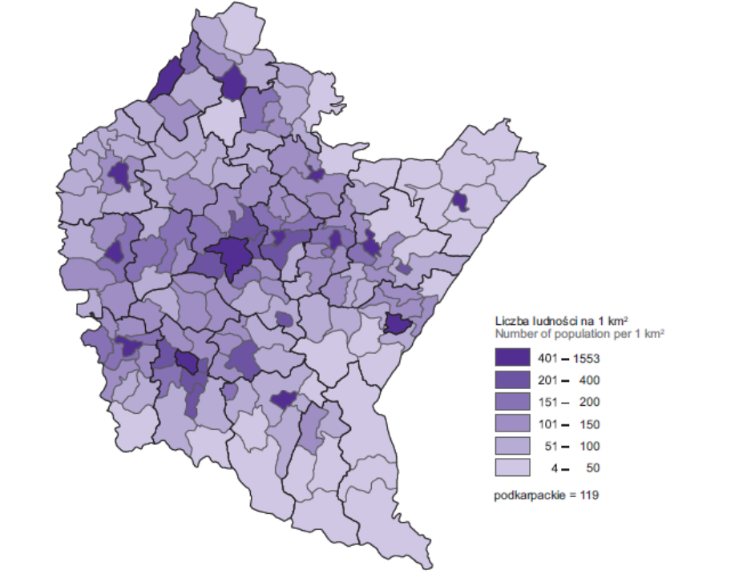
źródło: dane pochodzą z opracowania GUS w Rzeszowie - Rocznik Statystyczny Województwa Podkarpackiego 2021
W samym województwie podkarpackim, w ujęciu powiatowym występuje duża rozpiętość pod kątem gęstości zaludnienia przypadających na 1 km². Różnica między powiatem,
o największej gęstości zaludnienia (powiat grodzki Rzeszowski), a powiatem o najmniejszej gęstości zaludnienia (powiat bieszczadzki) wynosi prawie 80 razy. Ponadto występują zauważalne zróżnicowania pod kątem gęstości zaludnienia w odniesieniu przestrzennym. Wpływa to m.in. na wzrost długości sieci niskiego napięcia (przyłączenia odbiorców końcowych) przez co występują duże straty przesyłowe, spowodowane znacznymi długościami sieci przesyłowej pomiędzy odbiorcami.
Obserwuje się również stały ruch migracji w kierunku miasta Rzeszowa i aglomeracji rzeszowskiej. W 2020 roku w Podkarpackim saldo migracji stałej, podobnie jak
w poprzednich latach, utrzymało się na ujemnym poziomie, a współczynnik natężenia migracji stałej na 1 000 ludności wynosił -0,9. W większości gmin z wyłączeniem ośrodków miejskich obserwuje się ujemny ruch ludności. Największy ubytek odnotowały gmina Komańcza, Horyniec-Zdrój, Lutowiska, Fredropol.

Rysunek 21. Saldo migracji

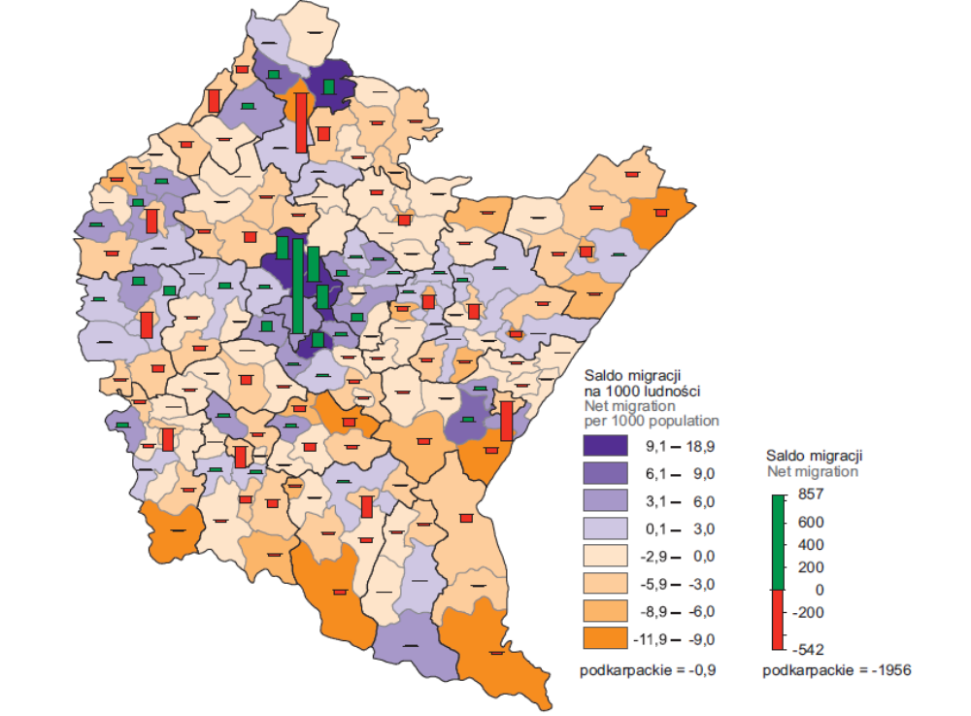
źródło: dane pochodzą z opracowania GUS w Rzeszowie - Rocznik Statystyczny Województwa Podkarpackiego 2021
W województwie podkarpackim pomimo spadku stopy bezrobocia i wzrostu liczby nowo utworzonych miejsc pracy, w dalszym ciągu występuje jeden z najwyższych wskaźników bezrobocia w Polsce. W 2020 r. stopa bezrobocia rejestrowanego w województwie podkarpackim wyniosła 9,1% (15 miejsce w kraju przed województwem warmińsko-mazurskim). Na koniec 2021 r. poziom tego wskaźnika spadł do 8,2%. Dla porównania,
w 2019 r. w województwie podkarpackim stopa bezrobocia wynosiła 5,1% (15 miejsce
w kraju przed województwem lubelskim), a w 2015 r. 11,7% (16 miejsce w kraju, na którym klasyfikowano województwo podkarpackie do 2018 r.).

Rysunek 22. Stopa bezrobocia
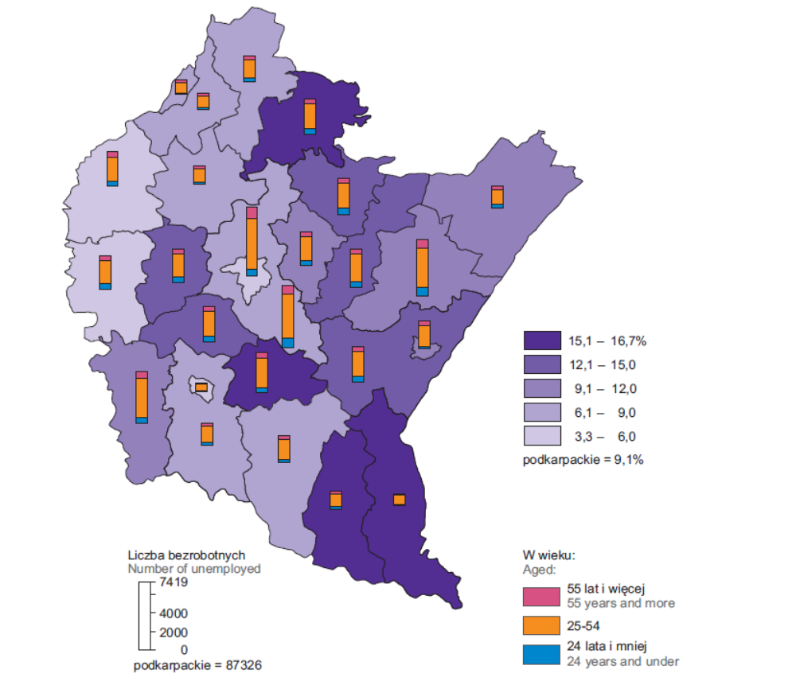
źródło: dane pochodzą z opracowania GUS w Rzeszowie - Rocznik Statystyczny Województwa Podkarpackiego 2021
Rozpatrując strukturę pracujących w gospodarce narodowej w województwie podkarpackim, w 2018 r. pracujący w rolnictwie stanowili 30,0% (w kraju 15,3%), w przemyśle 20,8%
(w kraju 20,6%), w jednostkach obejmujących m.in. handel, naprawę pojazdów samochodowych oraz transport i gospodarkę magazynową, zakwaterowanie i gastronomię, informację i komunikację 18,1% (w kraju 25,3%). W budownictwie pracowało 5,0% (w kraju 6,1%), a w działalności finansowej, ubezpieczeniowej i obsłudze rynku nieruchomości: 1,9% (w kraju 3,8%). Pracujący w pozostałych usługach obejmujących m.in. działalność w zakresie administrowania i działalność wspierającą, administrację publiczną i obronę narodową, obowiązkowe zabezpieczenia społeczne, edukację, opiekę zdrowotną i pomoc społeczną, działalność związaną z kulturą, rozrywką i rekreacją, stanowili 24,2% (w kraju 28,8%).
W roku 2020 r. przeciętne miesięczne wynagrodzenie brutto w województwie podkarpackim w podmiotach o liczbie pracujących powyżej 9 osób wyniosło 4 707,81 zł, co stanowiło 90% średniej krajowej.

Rysunek 23. Przeciętne miesięczne wynagrodzenie brutto w 2020 r.

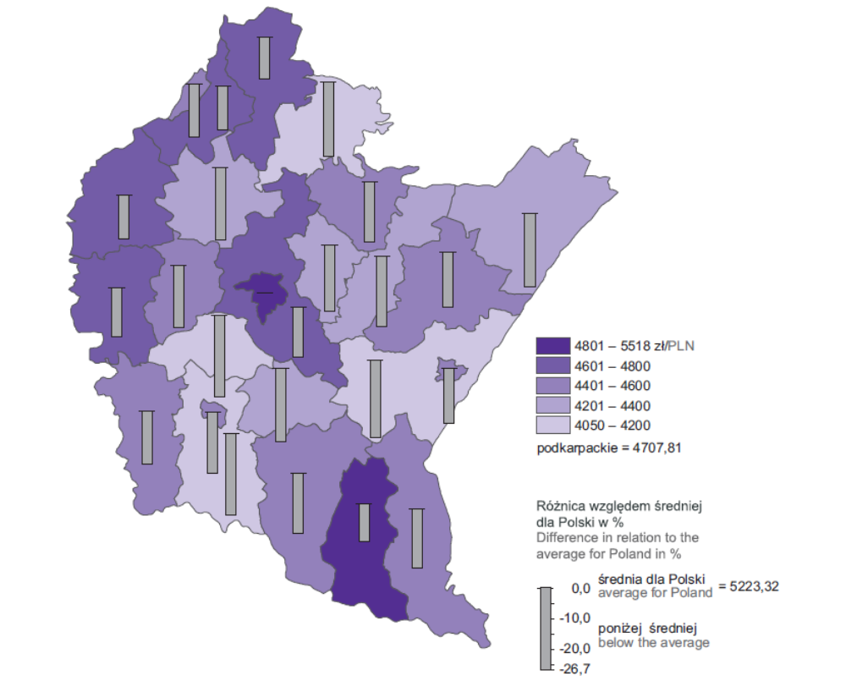
źródło: dane pochodzą z opracowania Główny Urząd Statystyczny w Rzeszowie - Rocznik Statystyczny Województwa Podkarpackiego 2021
Rysunek 24. Przeciętne miesięczne wynagrodzenie
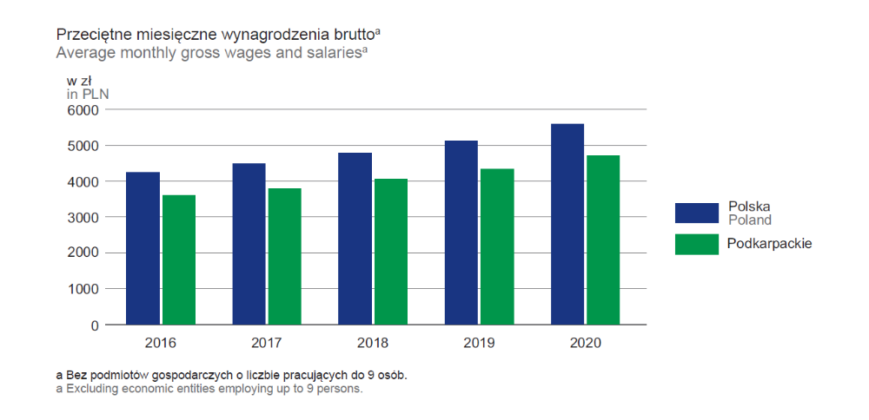
źródło: dane pochodzą z opracowania GUS w Rzeszowie - Rocznik Statystyczny Województwa Podkarpackiego 2021 dział VI. Świadczenia społeczne
W ostatnich latach obserwuje się w województwie wzrost przeciętnego miesięcznego wynagrodzenia brutto. Mimo corocznego wzrostu wartości tego wskaźnika dla województwa, podkarpackie lokowane było do 2019 r. na 15 miejscu w kraju (przed województwem warmińsko-mazurskim). W 2020 r. województwo podkarpackie sklasyfikowano na miejscu 16. Od 2020 r. województwo podkarpackie notuje najniższe
w kraju, przeciętne miesięczne wynagrodzenie brutto.
W 2019 r. w województwie podkarpackim zamieszkiwało 5,3% osób w gospodarstwach domowych o wydatkach poniżej granicy ubóstwa skrajnego (11 miejsce w kraju). W 2019 r. 18,6% mieszkańców województwa mieszkało w gospodarstwach domowych o wydatkach poniżej relatywnej granicy ubóstwa. Natomiast 12,9% osób wchodziło w skład gospodarstw domowych o wydatkach poniżej „ustawowej” granicy ubóstwa. Przy czym jako definicję granica ubóstwa skrajnego przyjmuje się poziom minimum egzystencji obliczany przez Instytut Pracy i Spraw Socjalnych – jako minimum egzystencji wyznacza poziom zaspokojenia potrzeb, poniżej którego występuje biologiczne zagrożenie życia oraz rozwoju psychofizycznego człowieka.
  - Zabytki
Województwo podkarpackie w stosunku do innych województw posiada jeden
z najliczniejszych pod względem ilościowym zasobów materialnego dziedzictwa kulturowego w Polsce. Ten stan stale się zmienia pod wieloma względami: ilościowym (nowe wpisy i nowe skreślenia z rejestru zabytków oraz z wojewódzkich i gminnych ewidencji zabytków), stanu zachowania i nowych ustaleń naukowych.
Obiekty znajdujące się na liście światowego dziedzictwa UNESCO
W województwie podkarpackim znajduje się wiele zabytkowych obiektów wpisanych na Listę Światowego Dziedzictwa UNESCO – 3 spośród 17 obiektów lub zespołów obiektów. Na liście znajdują się: Drewniane cerkwie polskiego i ukraińskiego regionu Karpat, Kościoły drewniane oraz Pradawne i pierwotne lasy bukowe w Karpatach i innych regionach Europy.
Pomniki historii
Województwo podkarpackie cieszy się prestiżem, jaki dają obiekty dziedzictwa kulturowego, uhonorowane przez Prezydenta Rzeczypospolitej Polskiej tytułem pomnika historii. Na obszarze omawianego województwa znajdują się 43 takie obiekty w ramach poniższych zespołów obiektów:
- Twierdza Przemyśl;
- Przemyśl - zespół staromiejski;
- Bóbrka - najstarsza kopalnia ropy naftowej;
- Leżajsk - zespół klasztoru o.o. Benedyktynów;
- Radruż - zespół cerkiewny;
- Krasiczyn - zespół zamkowo-parkowy;
- Łańcut - zespół zamkowo-parkowy.
Według danych z Rejestru Zabytków, aktualnych na dzień 20 lipca 2022 r., obecnie
w województwie podkarpackim suma zabytków nieruchomych, ruchomych
i archeologicznych wynosi 59 350. Zabytków nieruchomych jest 5 302, zabytków ruchomych 53 569, a zabytków archeologicznych 479. Pod względem rozmieszczenia obiektów zabytkowych wpisanych do rejestru zabytków, obszar województwa podkarpackiego nie jest jednolity. Najbardziej nasycony zabytkami jest powiat przemyski i powiat miasto Przemyśl, tam znajduje się łącznie 1107 obiektów (zabytki nieruchome 1060 i zabytki archeologiczne 47). Najmniej obiektów dziedzictwa kulturowego posiada powiat Tarnobrzeg – 58 zabytków nieruchomych i tylko 4 zabytki archeologiczny.
Tabela 12. Liczba zabytków w województwie podkarpackim w podziale na grupy i rodzaje
Zabytki nieruchome
Urbanistyka | 48
Sakralne | 1 145
Obronne | 203
Przemysłowe | 120
Gospodarcze | 285
Mieszkalne | 1 474
Dwory, pałace | 363
Użyteczność publiczna | 303
Komunikacyjne | 41
Cmentarze | 295
Zieleń | 411
Mała architektura | 181
Inne | 433
Suma | 5 302
Zabytki ruchome
Wyposażenie świątyń | 15 576
Kolekcje | 36 364
Inne | 1 628
Suma | 53 569
Zabytki archeologiczne
Grodzisko | 62
Osady, obozowiska | 270
Cmentarzyska | 75
Miejsca produkcji surowca | 2
Inne | 70
Suma | 479
źródło: opracowanie własne na podstawie danych NID
  - Potencjalne zmiany aktualnego stanu środowiska w przypadku braku realizacji projektu Programu
Zmiany aktualnego stanu środowiska, w sytuacji braku realizacji planowanych w projekcie Programu działań, będą związane z pogłębianiem się identyfikowanych problemów ochrony środowiska. Realizacja zaproponowanych kierunków działań projektu Programu ukierunkowana jest na redukcję emisji gazów cieplarnianych, poprawę jakości powietrza oraz odejście od wykorzystywania paliw kopalnych.
Zaproponowane w projekcie Programu działania sprzyjać mają zapobieganiu i łagodzeniu zmian klimatu poprzez ograniczenie emisji gazów cieplarnianych, poprawę stopnia wykorzystania energii odnawialnej w ogólnym bilansie energetycznym, oraz wzrost świadomości ekologicznej.
Zatem realizacja działań wpływać będzie w sposób bezpośredni lub pośredni na poszczególne elementy środowiska naturalnego, w szczególności pozytywnie, przyczyniając się do ograniczenia emisji zanieczyszczeń, a w efekcie powodując poprawę stanu środowiska.
Brak realizacji działań wynikających z kierunku: I. Zarządzanie energią na różnych poziomach administracji tj. gminy, powiatu, województwa, poprawa efektywności energetycznej oraz wykorzystanie odnawialnych źródeł energii, wpłynie negatywnie na jakość powietrza oraz przyczyni się do zwiększenia wrażliwości obszaru na skutki zachodzących zmian klimatu. Zaprzestanie realizacji tego typu działań ograniczy możliwość redukcji emisji zanieczyszczeń do powietrza.
W zakresie ograniczenia emisji zanieczyszczeń istotne znaczenie ma również realizacja
i rozwój zrównoważonej mobilności, zwiększenie udziału elektromobilności, wzrost znaczenia publicznego transportu zbiorowego oraz propagowanie ruchu pieszego
i rowerowego.
Brak wsparcia dla działań w ramach kierunku: VII. Transport i elektromobilność, kolej, ścieżki rowerowe, ograniczy realizację zadań mających wpływ na redukcję emisji zanieczyszczeń
z sektora transportu.
W projekcie Programu planuje się również działania przyczyniające się do realizacji energooszczędnego budownictwa (V. Budownictwo, z uwzględnieniem budownictwa energooszczędnego, rozwój infrastruktury z uwzględnieniem wrażliwości na zmiany klimatu).
Działania określone w niniejszym Programie zostały dobrane w taki sposób, by ich wdrożenie sprzyjało osiąganiu wyznaczonych celów obejmujących ograniczenie emisji zanieczyszczeń, zwiększenie udziału OZE w końcowym zużyciu energii. Zatem brak realizacji zapisów dokumentu ograniczy możliwość wsparcia w osiąganiu wyznaczonych celów klimatyczno – energetycznych.
W projekcie Programu wskazuje się również zadania dotyczące ochrony bioróżnorodności oraz rozwoju błękitno-zielonej infrastruktury (kierunki: III. Ochrona bioróżnorodności (sposoby ochrony bioróżnorodności na obszarach miejskich i pozamiejskich, banki genowe, parki, ogrody botaniczne, problem gatunków inwazyjnych; II. Błękitno-zielona infrastruktura). Brak interwencji w obrębie tych obszarów ograniczy możliwość wsparcia dla ochrony środowiska przyrodniczego. Zaniechanie działań w ramach tychże kierunków działań uniemożliwi realizację zadań sprzyjających zrównoważonemu korzystaniu z zasobów regionu oraz łagodzeniu negatywnych skutków zmian klimatu, w tym efektu miejskich wysp ciepła.
Obszar województwa narażony jest na zagrożenia związane ze zmianami klimatu, w zakresie m.in. powodzi i suszy. Ograniczenie skutków tychże zmian oraz zwiększenie potencjału adaptacyjnego województwa podkarpackiego powinno być realizowane m.in. poprzez zwiększanie retencji. W projekcie Programu proponuje się w tym zakresie działania,
w ramach kierunku: IV. Retencja wody, w tym: podniesienie retencji wody, zbiorniki retencyjne, zbieranie deszczówki, bezpieczeństwo przeciwpowodziowe.
Z uwagi, iż rolnictwo jest sektorem silnie powiązanym i uzależnionym od uwarunkowań klimatycznych, ale również znacząco oddziaływującym na klimat, dlatego w projekcie Programu (VI. Zrównoważone rolnictwo, z uwzględnieniem odnawialnych źródeł energii
i uwzględniające potrzeby ochrony klimatu), proponuje się odpowiednie działania. Wskazane zadania służyć będą zwiększeniu retencjonowania wód, ukierunkowaniu produkcji, w celu zwiększenia jej efektywność i ograniczenia oddziaływania na środowisko oraz zachodzące zmiany klimatu.
Zatem brak realizacji projektu Programu, ograniczy możliwość realizacji działań zwiększających odporność regionu na identyfikowane zagrożenia i prowadzić będzie do pogarszania stanu środowiska, wynikającego z zachodzących zmian klimatu.
W dokumencie proponuje się również działania w zakresie gospodarki wodno-ściekowej
i GOZ (kierunki działań: VIII. Gospodarka w obiegu zamkniętym ze szczególnym uwzględnieniem potrzeb redukcji emisji, zużycia energii, gospodarki odpadami, surowcami, paliwami; IX. Gospodarka wodno-ściekowa).
Brak realizacji działań z zakresu GOZ spowolni możliwość transformacji w kierunku gospodarki zasobooszczędnej i generującej mniejszą ilość odpadów.
Natomiast zaniechanie wdrażania działań w ramach kierunku: X. Gospodarka wodno-ściekowa, może prowadzić do pogłębiania się problemów wynikających z zagrożeń związanych ze zmianami klimatu obejmujących sektor gospodarki wodno-ściekowej.
Niektóre z planowanych działań mogą generować negatywne oddziaływania na komponenty środowiska naturalnego, zwłaszcza na etapie ich realizacji (np. infrastruktura gospodarki wodno-ściekowej, obiekty służące zwiększeniu retencji, OZE). W przypadku rezygnacji z ich realizacji przewidywany wpływ nie wystąpi, jednakże brak podejmowania tego typu działań może prowadzić do spowolnienia zabezpieczania obszaru przed negatywnymi skutkami zmian klimatu.
  - Stan środowiska na obszarach objętych przewidywanym znaczącym oddziaływaniem wynikającym z wdrożenia projektu Programu
Zgodnie z treścią i zakresem projektu Programu poddanego ocenie w niniejszej Prognozie, obszarem objętym przewidywanym znaczącym oddziaływaniem wynikającym z wdrożenia dokumentu będzie praktycznie cały obszar województwa podkarpackiego. Niektóre z działań przewidzianych do realizacji, ze względu na cechy obszarów wynikające z lokalizacji
i istniejących uwarunkowań naturalnych, będą realizowane w sposób priorytetowy w tych obszarach (np. obszary z potencjałem do rozwoju danego rodzaju OZE) lub wręcz przeciwnie, będą niemożliwe do realizacji w pewnych lokalizacjach (np. na obszarach chronionych
i cennych przyrodniczo).
Jednak dopiero formułowane w przyszłości listy inwestycji i projektów, mogą w przyszłości stanowić podstawę wskazywania konkretnych obszarów w województwie.
Na obecnym etapie planowania kierunków i działań objętych projektem Programu można wskazać pewne przypuszczalne lokalizacje oraz elementy środowiska, na które należy zwrócić szczególną uwagę w kontekście ich ochrony. Mogą one ze względu na rodzaj działań, stanowić obszary objęte przewidywanym znaczącym oddziaływaniem. Niemniej jednak ich stan będzie zgodny z informacjami przedstawionymi w opisie aktualnego stanu środowiska
w obszarze województwa podkarpackiego w niniejszej Prognozie.
Wśród wskazanych w projekcie Programu działań, należy wskazać te z nich, których realizacja może stanowić przyczynę znaczących oddziaływań na środowisko w pewnych obszarach województwa. Oddziaływania te mogą mieć charakter zarówno pozytywny, jak też negatywny, a w przypadku tych ostatnich mogą one wystąpić w różnych fazach realizacji działań jako uboczny, najczęściej chwilowy efekt wdrożenia działania. Szczegółowego omówienia możliwych oddziaływań dokonano w innych punktach Prognozy, celowo wyznaczonych dla tych elementów.
Zgodnie z powyższym wskazuje się planowane działania mogące generować znaczące oddziaływania na środowisko:
Zarządzanie energią na różnych poziomach administracji tj. gminy, powiatu, województwa, poprawa efektywności energetycznej oraz wykorzystanie odnawialnych źródeł energii
- Rozwój wykorzystania OZE wraz infrastrukturą wspierającą;
- Wzrost efektywności wykorzystania energii i ciepła przez podmioty indywidualne
i administrację publiczną;
Retencja wody, w tym: podniesienie retencji wody, zbiorniki retencyjne, zbieranie deszczówki, bezpieczeństwo przeciwpowodziowe
- Zwiększanie małej retencji i mikroretencji na terenach rolniczych;
- Budowa obiektów retencjonujących wodę;
Budownictwo, z uwzględnieniem budownictwa energooszczędnego, rozwój infrastruktury z uwzględnieniem wrażliwości na zmiany klimatu
- Termomodernizacja budynków administracji publicznej i podmiotów indywidualnych;

Zrównoważone rolnictwo, z uwzględnieniem odnawialnych źródeł energii i uwzględniające potrzeby ochrony klimatu
- Rozwój i zwiększenie stopnia wykorzystania OZE w rolnictwie;
Transport i elektromobilność, kolej, ścieżki rowerowe
- Inwestycje w infrastrukturę drogową służącą obsłudze transportu zbiorowego, mające na celu zwiększenie udziału tej formy transportu;
- Wspieranie inwestycji i rozwiązań zwiększających dostępność do infrastruktury wykorzystywanej przez ruch pieszy i rowerowy;
Gospodarka wodno-ściekowa
- Zapewnienie mieszkańcom województwa stabilnych dostaw wody;
- Zapewnienie mieszkańcom województwa wody dobrej jakości oraz poprawa stanu ekologicznego wód powierzchniowych i podziemnych;
- Ograniczenie strat wody oraz zapobieganie awariom sieci wodociągowych wywołanych czynnikami atmosferycznymi;
- Cyrkularne gospodarowanie wodą w sektorze gospodarki wodno-ściekowej.
Planowana realizacja ww. działań może spowodować wystąpienie istotnych oddziaływań na poszczególne elementy środowiska naturalnego, jednak najbardziej znaczące mogą być oddziaływania dla różnorodności biologicznej, flory i fauny, obszarów chronionych, zasobów wód powierzchniowych i podziemnych, powierzchni ziemi i gleby. Szczegółowe analizy w tym zakresie zostaną przedstawione w rozdziale Prognozy dot. przewidywanych znaczących oddziaływań na środowisko w przypadku realizacji Programu.
  - Istniejące problemy ochrony środowiska istotne z punktu widzenia realizacji projektowanego Programu, zwłaszcza dotyczące obszarów chronionych na podstawie ustawy z dnia 16 kwietnia 2004 r. o ochronie przyrody
Środowisko przyrodnicze, w tym obszary chronione
W obrębie województwa podkarpackiego występują liczne obszary o szczególnych walorach przyrodniczych oraz znaczne kompleksy leśne. Tereny o najwyższym wskaźniku lesistości zlokalizowane są w południowej części województwa (powiat bieszczadzki, leski, sanocki, stalowowolski). Obszar charakteryzuje się bogatą przyrodą, dobrze zachowanymi kompleksami leśnymi oraz licznymi formami ochrony przyrody (zajmują ok. 55% powierzchni województwa).
Na analizowanym terenie zlokalizowanych jest 801 235,6 ha obszarów objętych krajowymi formami ochrony przyrody. Natomiast powierzchnia obszarów Natura 2000, w granicach województwa wynosi: 507 777 ha (obszary specjalnej ochrony ptaków), 351 455 ha (specjalne obszary ochrony siedlisk), stanowiąc odpowiednio 28,5% oraz 19,7% powierzchni całego województwa.
Bogactwo przyrodnicze obszaru województwa podlega presji i oddziaływaniu. Identyfikowanymi zagrożeniami dla zasobów przyrodniczych jest silna presja urbanistyczna (m.in. turystyczno-rekreacyjna) oraz fragmentacja siedlisk przyrodniczych i ograniczenie funkcjonowania korytarzy ekologicznych. Dodatkowo ograniczona retencja, zachodzące zmiany klimatu są przyczyną zmian siedlisk przyrodniczych i gatunków.
W projekcie Programu planowane są działania sprzyjające ograniczeniu wrażliwości obszaru na zmiany klimatu. Wśród planowanych zadań wskazano również takie, które związane są
z ochroną bioróżnorodności:
- III.1. Opracowanie, aktualizacja oraz wdrożenie zapisów planów ochrony i planów zadań ochronnych (w szczególności dla obszarów Natura 2000, parków krajobrazowych i rezerwatów przyrody);
- III.2. Tworzenie centrów ochrony różnorodności biologicznej w oparciu o rodzime gatunki (np. banki genowe, parki, ogrody botaniczne);
- III.3. Naturalizacja terenów zieleni w miastach (np. tworzenie łąk kwietnych, zwiększanie udziału gatunków rodzimych na terenach zieleni, ekstensywna pielęgnacja terenów zieleni);
- III.4. Inwentaryzacja miejsc występowania gatunków inwazyjnych i działania ograniczające ich występowanie.
W projekcie Programu planuje się realizację działań przyczyniających się do transformacji energetycznej obszaru, redukcji emisji gazów cieplarnianych. Założony kierunek działań sprzyjał będzie wykorzystaniu potencjału dla rozwoju OZE. Ponadto wskazuje się zadania prowadzące do wzrostu retencyjności obszaru oraz poprawy stanu wód. W efekcie realizacji działań, nastąpi ograniczenie presji na środowisko naturalne, w tym na elementy środowiska przyrodniczego. Niemniej jednak część z planowanych kierunków działań może generować negatywny wpływ na środowisko przyrodnicze i obszary chronione. Są to działania obejmujące:
- rozwój energetyki wodnej (możliwe trwałe przeobrażenie doliny rzecznej, utrudnienia w migracji ryb i innych organizmów wodnych);
- wielkopowierzchniowe elektrownie fotowoltaiczne (zajęcie powierzchni, na których mogą występować siedliska i gatunki chronione);
- realizacja zbiorników retencyjnych (bariera dla migracji ryb i innych organizmów wodnych, zanik gatunków rzecznych, wykształcenie się zespołów ichtiofauny typowych dla zbiorników, zmiana warunków siedliskowych doliny rzecznej);
- rozwój elektrowni wiatrowych (budowa turbin wiatrowych może generować zwiększoną śmiertelność zwierząt m.in. ptaków i nietoperzy);
- inwestycje w zakresie gospodarki ściekowej.
W sytuacji realizacji tego typu działań, istotne jest dostosowanie się do zapisów obowiązujących dokumentów, w których wskazane są ograniczenia oraz zasady ochrony poszczególnych obszarów chronionych oraz funkcjonalności i trwałości korytarzy ekologicznych.
Ponadto inwestycje w zakresie elektrowni wiatrowych będą musiały uwzględniać obowiązujące przepisy (aktualnie procedowany jest projekt nowelizacji ustawy
o inwestycjach w zakresie elektrowni wiatrowych).
Należy również podkreślić, iż działania związane z realizacją zbiorników wodnych powinny uwzględniać wymagania ochrony środowiska oraz zachować kompromis pomiędzy potrzebami retencjonowania wody, a dobrym stanem ekologicznym cieków.
Zmiany klimatu, zagrożenia naturalne
Zachodzące zmiany klimatu prowadzą do występowania ekstremalnych zjawisk pogodowych, związanych m.in. z intensywnymi opadami i zjawiskiem suszy. Generują wpływ na zasoby przyrodnicze i mogą być przyczyną istotnych zmian stanu środowiska naturalnego.
Długotrwałe okresy suszy przyczyniają się do obniżenia zwierciadła wód podziemnych, wpływając negatywnie na siedliska i gatunki zależne od wód i związane ze środowiskiem wodnym. Zmiany reżimu hydrologicznego, obniżenie poziomu wód mają wpływ na siedliska przyrodnicze i w konsekwencji mogą doprowadzić do zubożenia gatunków i siedlisk, bądź ich zaniku. Zagrożenie suszą hydrologiczną występuje w obrębie analizowanego województwa podkarpackiego. Ponadto analizowany obszar jest również silnie zagrożony powodziami.
Na terenie województwa prowadzone są działania służące łagodzeniu skutków zmian klimatu i zwiększeniu odporności ekosystemów, w tym ekosystemów leśnych na występujące zjawiska. Dla miasta Rzeszowa został sporządzony Plan adaptacji do zmian klimatu do roku 2030. Planowane działania służyć mają m.in. poprawie naturalnej retencji i rozwojowi błękitno- zielonej infrastruktury.
W ramach projektu Programu planowane są zadania, odpowiadające na identyfikowane problemy obszaru województwa i ukierunkowane na:
- rozwój błękitno-zielonej infrastruktury;
- zwiększenie retencji, w tym naturalnej;
- rozwój infrastruktury z uwzględnieniem wrażliwości na zmiany klimatu;
- ochronę bioróżnorodności;
- wzrost świadomości ekologicznej;
- przeciwdziałanie i łagodzenie zmian klimatu poprzez m.in. ograniczenie emisji gazów cieplarnianych, poprawę stopnia wykorzystania energii odnawialnej w ogólnym bilansie energetycznym.
Gospodarka wodno-ściekowa
Zachodzące zmiany klimatu wymagają odpowiedniego dostosowania gospodarki wodno-ściekowej, w celu właściwego jej funkcjonowania w sytuacji nadmiaru, bądź niedoboru wody. Głównym źródłem zaopatrzenia w wodę na terenie województwa są wody powierzchniowe. Zatem zachodzące zmiany klimatu mogą wpływać na komunalne ujęcia wody powierzchniowej (np. w sytuacji wysokich temperatur i fal upałów może nastąpić problem w dostawie wody pitnej, jak również nastąpić wzrost stężeń zanieczyszczeń). Sektor ten jako wrażliwy na zmiany klimatu wymaga podejmowania odpowiednich działań.
System gospodarki ściekowej jest wrażliwy na zjawiska powodzi, burz, z uwagi na wysoki stopień uszczelnienia terenów zurbanizowanych. Częste powodzie mogą powodować przeciążenia kanalizacji i oczyszczalni ścieków.
Pomimo ciągłego rozwoju systemów odprowadzania i oczyszczania ścieków, identyfikowana jest nadal potrzeba inwestycji prowadzących do uporządkowania gospodarki wodno-ściekowej.
Na terenie województwa zagrożeniem dla jakości wód powierzchniowych są głównie presje punktowych źródeł zanieczyszczeń komunalnych i przemysłowych. Problem zanieczyszczenia wód zwiększają odprowadzane ścieki z niezidentyfikowanych źródeł. Nieuporządkowana gospodarka ściekowa występująca na obszarze słabo skanalizowanych gmin wpływa na jakość wód.
Zgodnie z danymi GUS, w 2021 r. na terenie województwa 81,4% ludności korzystało
z wodociągu oraz 72,4% z kanalizacji.
W projekcie Programu, planuje się realizację działań w zakresie gospodarki wodno-ściekowej, obejmujących:
- IX.1. Zapewnienie mieszkańcom województwa stabilnych dostaw wody;
- IX.2. Zapewnienie mieszkańcom województwa wody dobrej jakości oraz poprawa stanu ekologicznego wód powierzchniowych i podziemnych;
- IX.3. Ograniczenie strat wody oraz zapobieganie awariom sieci wodociągowych wywołanych czynnikami atmosferycznymi;
- IX.4. Cyrkularne gospodarowanie wodą w sektorze gospodarki wodno-ściekowej.
Planowane zadania sprzyjać będą ograniczeniu wpływu zachodzących zmian klimatu
na gospodarkę wodno-ściekową i adaptacji do tych zmian.
Zanieczyszczenia powietrza
Wpływ na jakość powietrza analizowanego obszaru ma głównie emisja generowana
z indywidulanych i komunalnych systemów grzewczych (emisja powierzchniowa) oraz ze środków transportu (emisja liniowa) i procesów technologicznych (emisja punktowa). Emisja powierzchniowa jest źródłem ok. 49% emisji całkowitej województwa. Emisja powstająca na terenie województwa stanowi ok. 4,3% całkowitej emisji kraju.
Emisja gazów cieplarnianych wpływa na zmiany klimatu, dlatego niezbędne jest jej ograniczanie poprzez m.in. wzrost wykorzystania energii ze źródeł odnawialnych, zmniejszanie zużycia energii i poprawę efektywności energetycznej.
Ponadto zmiany klimatu mają wpływ na sposób wytwarzania i korzystania z energii (np. wysokie temperatury wpływają na zapotrzebowanie na energię).
W projekcie Programu planuje się realizację działań przyczyniających się do:
- redukcji emisji gazów cieplarnianych;
- poprawy jakości powietrza;
- wzrostu udziału OZE;
- transformacji niskoemisyjnej regionu.
Planowane zadania ukierunkowane są na przeciwdziałanie i łagodzenie zmian klimatu poprzez ograniczenie emisji gazów cieplarnianych oraz poprawę stopnia wykorzystania OZE w ogólnym bilansie energetycznym.
  - Przewidywane znaczące oddziaływania na środowisko w przypadku realizacji projektu Programu
Przy opisach wpływu na poszczególne elementy środowiska i zdrowie ludzi zastosowano następujące skróty kierunków i działań:
Tabela 13. Zastosowane skróty kierunków i działań
Lp. | Kierunek działań | Kierunek działań – zastosowane skróty | Działania – zastosowane skróty:
I.1 | I. Zarządzanie energią na różnych poziomach administracji tj. gminy, powiatu, województwa, poprawa efektywności energetycznej oraz wykorzystanie odnawialnych źródeł energii | I. Zarządzanie energią, poprawa efektywności energetycznej oraz wykorzystanie odnawialnych źródeł energii (…) | Rozwój wykorzystania OZE (…)
I.2 |  |  | Poprawa efektywności (…)
I.3 |  |  | Wzrost efektywności wykorzystania energii i ciepła (…)
I.4 |  |  | Ograniczenie emisji gazów cieplarnianych (…)
I.5 |  |  | Tworzenie ram wspierających rozwój OZE oraz efektywności energetycznej
II.1 | II. Błękitno-zielona infrastruktura | II. Błękitno-zielona infrastruktura | Zwiększanie powierzchni terenów zielonych i stosowanie elementów zielonej infrastruktury (…)
II.2 | II. Błękitno-zielona infrastruktura | II. Błękitno-zielona infrastruktura | Zwiększanie istniejących systemów naturalnego odprowadzania wód deszczowych i roztopowych (…)
II.3 | II. Błękitno-zielona infrastruktura | II. Błękitno-zielona infrastruktura | Zwiększanie naturalnej retencji (…)
III.1 | III. Ochrona bioróżnorodności (sposoby ochrony bioróżnorodności na obszarach miejskich i pozamiejskich, banki genowe, parki, ogrody botaniczne, problem gatunków inwazyjnych) | III. Ochrona bioróżnorodności (…) | Opracowanie, aktualizacja oraz wdrożenie zapisów planów ochrony i planów zadań ochronnych (…)
III.2 |  | III. Ochrona bioróżnorodności (…) | Tworzenie centrów ochrony różnorodności biologicznej (…)
III.3 |  | III. Ochrona bioróżnorodności (…) | Naturalizacja terenów zieleni w miastach (…)
III.4 |  | III. Ochrona bioróżnorodności (…) | Inwentaryzacja miejsc występowania gatunków inwazyjnych (…)
IV.1 | IV. Retencja wody, w tym: podniesienie retencji wody, zbiorniki retencyjne, zbieranie deszczówki, bezpieczeństwo przeciwpowodziowe | IV. Retencja wody (…) | Renaturyzacja mokradeł
IV.2 |  | IV. Retencja wody (…) | Renaturyzacja rzek
IV.3 |  | IV. Retencja wody (…) | Zwiększanie małej retencji i mikroretencji na terenach rolniczych
IV.4 |  | IV. Retencja wody (…) | Budowa obiektów retencjonujących wodę
IV.5 |  | IV. Retencja wody (…) | Działania w zakresie retencji miejskiej
V.1 | V. Budownictwo, z uwzględnieniem budownictwa energooszczędnego, rozwój infrastruktury z uwzględnieniem wrażliwości na zmiany klimatu | V. Budownictwo, z uwzględnieniem budownictwa energooszczędnego, rozwój infrastruktury (…) | Wsparcie w zakresie przeprowadzania audytów energetycznych budynków (…)
V.2 |  |  | Uwzględnienie wymogów w zakresie energooszczędnego budownictwa (…)
V.3 |  |  | Włączenie nadzoru budowlanego (…)
V.4 |  |  | Termomodernizacja budynków (…)
VI.1 | VI. Zrównoważone rolnictwo, z uwzględnieniem odnawialnych źródeł energii i uwzględniające potrzeby ochrony klimatu | VI. Zrównoważone rolnictwo (…) | Planowanie i gospodarowanie na gruntach rolnych (…)
VI.2 |  | VI. Zrównoważone rolnictwo (…) | Dostosowanie produkcji rolniczej (…)
VI.3 |  | VI. Zrównoważone rolnictwo (…) | Rozwój i zwiększenie stopnia wykorzystania OZE (…)
VII.1 | VII. Transport i elektromobilność, kolej, ścieżki rowerowe | VII. Transport i elektromobilność, kolej, ścieżki rowerowe | Poprawa efektywności energetycznej i zmniejszenie emisyjności transportu (…)
VII.2 | VII. Transport i elektromobilność, kolej, ścieżki rowerowe | VII. Transport i elektromobilność, kolej, ścieżki rowerowe | Inwestycje w infrastrukturę drogową (…)
VII.3 | VII. Transport i elektromobilność, kolej, ścieżki rowerowe | VII. Transport i elektromobilność, kolej, ścieżki rowerowe | Inwestycje w energooszczędną i odporną na zmiany klimatu infrastrukturę drogową i kolejową
VII.4 | VII. Transport i elektromobilność, kolej, ścieżki rowerowe | VII. Transport i elektromobilność, kolej, ścieżki rowerowe | Wspieranie inwestycji i rozwiązań zwiększających dostępność do infrastruktury wykorzystywanej przez ruch pieszy i rowerowy
VIII.1 | VIII. Gospodarka w obiegu zamkniętym ze szczególnym uwzględnieniem potrzeb redukcji emisji, zużycia energii, gospodarki odpadami, surowcami, paliwami | VIII. Gospodarka w obiegu zamkniętym (…) | Wdrażanie GOZ w przemyśle
VIII.2 |  | VIII. Gospodarka w obiegu zamkniętym (…) | Zrównoważona konsumpcja
VIII.3 |  | VIII. Gospodarka w obiegu zamkniętym (…) | Zastosowanie GOZ w gospodarce odpadowej
VIII.4 |  | VIII. Gospodarka w obiegu zamkniętym (…) | Monitorowanie GOZ (…)
IX.1 | IX. Gospodarka wodno-ściekowa | IX. Gospodarka wodno-ściekowa | Zapewnienie mieszkańcom województwa stabilnych dostaw wody
IX.2 | IX. Gospodarka wodno-ściekowa | IX. Gospodarka wodno-ściekowa | Zapewnienie mieszkańcom województwa wody dobrej jakości (…)
IX.3 | IX. Gospodarka wodno-ściekowa | IX. Gospodarka wodno-ściekowa | Ograniczenie strat wody oraz zapobieganie awariom sieci wodociągowych (…)
IX.4 | IX. Gospodarka wodno-ściekowa | IX. Gospodarka wodno-ściekowa | Cyrkularne gospodarowanie wodą (…)
X.1 | X. Edukacja, w tym finansowanie działań zmierzających do poprawy klimatu | X. Edukacja (…) | Kampania edukacyjna ukierunkowana na przeciwdziałanie skutkom zmian klimatu
X.2 |  | X. Edukacja (…) | Działania edukacyjne w zakresie gospodarki niskoemisyjnej i poprawy efektywności energetycznej (…)
X.3 |  | X. Edukacja (…) | Wsparcie dla działań w ramach e-edukacja
X.4 |  | X. Edukacja (…) | Działania obejmujące podnoszenie świadomości mieszkańców w zakresie gospodarki odpadami (…)
X.5 |  | X. Edukacja (…) | Działania informacyjne w zakresie gospodarki niskoemisyjnej i poprawy efektywności energetycznej
X.6 |  | X. Edukacja (…) | Wzmacnianie potencjału administracji odpowiadającej za wdrażanie działań Programu
X.7 |  | X. Edukacja (…) | Działania ukierunkowane na podnoszenie świadomości mieszkańców województwa w zakresie racjonalnego zużycia wody
X.8 |  | X. Edukacja (…) | Działania edukacyjne w zakresie ochrony bioróżnorodności
X.9 |  | X. Edukacja (…) | Edukacja rolników (…)
    - Wpływ na powierzchnię ziemi i gleby
I. Zarządzanie energią, poprawa efektywności energetycznej oraz wykorzystanie odnawialnych źródeł energii (…)
W ramach kierunku pozytywny wpływ na powierzchnię ziemi i gleby będą miały działania: Rozwój wykorzystania OZE (…); Ograniczenie emisji gazów cieplarnianych (…). Działania bezpośrednio przyczynią się do poprawy stanu gleby w wyniku redukcji emisji zanieczyszczeń. Dodatkowo działanie: Rozwój wykorzystania OZE (…), może wiązać się
z budową nowych obiektów. Oddziaływanie negatywne na gleby będzie występowało na etapie prowadzenia prac budowlanych, podczas którego przewiduje się przekształcenia terenu, prowadzenie prac ziemnych oraz ryzyko skażenia na skutek awarii maszyn.
Działania: Poprawa efektywności (…); Wzrost efektywności wykorzystania energii i ciepła (…); Tworzenie ram wspierających rozwój OZE oraz efektywności energetycznej, będą miały pomijalny wpływ na powierzchnię ziemi i gleby.
II. Błękitno-zielona infrastruktura
Wszystkie wymienione działania w ramach kierunku II będą miały pozytywny, bezpośredni
i długoterminowy wpływ na gleby. Działania z zakresu retencji czy zielonej infrastruktury przyczynią się do lokalnej zmiany pokrycia terenu oraz zwiększenia udziału terenów biologicznie czynnych. Dodatkowo wpłyną na poprawę uwilgotnienia gleby i zapobiegną jej przesuszeniu, w tym również erozji.
III. Ochrona bioróżnorodności (…)
W ramach kierunku III, większość zaplanowanych działań będzie miało pozytywny
i długoterminowy wpływ na gleby w związku z polepszeniem jej stanu na skutek poprawy stanu siedlisk przyrodniczych. Dzięki tworzeniu parków, ogrodów botanicznych oraz naturalizacji terenów zieleni w miastach nastąpi zwiększenie udziału terenów biologicznie czynnych na obszarach miejskich oraz pozytywna lokalna zmiana pokrycia terenu. Wymienione oddziaływania wystąpią wskutek realizacji działań: Opracowanie, aktualizacja oraz wdrożenie zapisów planów ochrony i planów zadań ochronnych (…); Tworzenie centrów ochrony różnorodności biologicznej (…); Naturalizacja terenów zieleni w miastach (…).
Działanie: Inwentaryzacja miejsc występowania gatunków inwazyjnych (…), będzie miało pomijalny wpływ na powierzchnię ziemi i gleby.
IV. Retencja wody (…)
Wszystkie działania planowane do realizacji w ramach niniejszego kierunku, będą miały pozytywne, znaczące i długoterminowe oddziaływanie na powierzchnię ziemi i gleby. Zaproponowane zadania przyczynią się do zwiększenia retencji wody na obszarach mokradłowych czy spowolnienia odpływu wody ze zlewni. Pozytywnym aspektem wprowadzenia działań będzie wzrost uwilgotnienia gleb, co znaczenie ograniczy procesy erozyjne. Ponadto działania z zakresu małej retencji doprowadzą do zwiększenia udziału terenów biologicznie czynnych i lokalnej zmiany pokrycia terenu. W wyniku realizacji działania polegającego na budowie obiektów retencjonujących wodę (działanie IV.4.) może wystąpić krótkotrwałe, negatywne oddziaływanie wynikające z prac budowalnych. Wpływ ten wiąże się z pracami ziemnymi i lokalnym przekształceniem terenu, a dodatkowo występuje ryzyko skażenia gleby na skutek awarii maszyn wykorzystywanych na etapie prowadzonych prac.
V. Budownictwo, z uwzględnieniem budownictwa energooszczędnego, rozwój infrastruktury (…)
Wszystkie działania w ramach kierunku V będą miały pomijalny wpływ na powierzchnię ziemi i gleby.
VI. Zrównoważone rolnictwo (…)
Wszystkie typy działań w ramach kierunku VI będą generowały pozytywne i bezpośrednie oddziaływanie na powierzchnię ziemi i gleby, poprzez poprawę stanu gleby i zmniejszenie ryzyka skażenia, w wyniku redukcji emisji zanieczyszczeń. Nastąpi wzrost uwilgotnienia gleb co znacznie wpłynie na ograniczenie procesu erozyjnego. W wyniku realizacji działania: Rozwój i zwiększenie stopnia wykorzystania OZE (…), mogą wystąpić oddziaływania negatywne, krótkoterminowe związane z pracami budowlanymi i lokalnym przekształceniem terenu. Istnieje również ryzyko skażenia gleby, w wyniku awarii sprzętu budowlanego. Oddziaływania ustąpią po zakończeniu prac związanych z etapem realizacji.
VII. Transport i elektromobilność, kolej, ścieżki rowerowe
Działania zaplanowane w ramach kierunku VII: Inwestycje w infrastrukturę drogową (…); Wspieranie inwestycji i rozwiązań zwiększających dostępność do infrastruktury wykorzystywanej przez ruch pieszy i rowerowy, będą generowały negatywne oddziaływania na gleby na etapie budowy w związku z pracami ziemnymi, lokalnym przekształceniem terenu oraz możliwym skażeniem gleby na skutek awarii sprzętu budowlanego. W ramach wszystkich zadań niniejszego kierunku przewiduje się pozytywny, długoterminowy wpływ polegający na poprawie stanu gleby, zmniejszeniu ryzyka skażenia w wyniku redukcji emisji zanieczyszczeń.
VIII. Gospodarka w obiegu zamkniętym (…)
W ramach kierunku VIII niektóre działania będą miały pozytywne, bezpośrednie i stałe oddziaływanie na powierzchnię ziemi i gleby poprzez zmniejszenie ilości powstających odpadów, w tym trafiających na składowiska i racjonalne gospodarowanie odpadami, ze szczególnym uwzględnieniem hierarchii postępowania z odpadami. Do działań o takim wpływie należą: Wdrażanie GOZ w przemyśle; Zrównoważona konsumpcja; Zastosowanie GOZ w gospodarce odpadowej.
Działanie: Monitorowanie GOZ (…), będzie miało pomijalny wpływ na powierzchnię ziemi
i gleby.
IX. Gospodarka wodno-ściekowa
W ramach kierunku IX wszystkie działania będą generować oddziaływania negatywne
i krótkoterminowe związane z pracami budowlanymi polegającymi na lokalnym przekształceniu terenu, prowadzeniu prac ziemnych czy istniejącym ryzyku skażenia gleby,
w wyniku awarii stosowanego sprzętu budowlanego. Ponadto wdrożenie działań wpłynie na poprawę stanu gleby, w wyniku ograniczenia niewłaściwie oczyszczonych ścieków odprowadzonych do wód i ziemi oraz zmniejszenia ryzyka jej skażenia.
X. Edukacja (…)
Niektóre działania zaplanowane w ramach kierunku X będą pozytywnie i pośrednio oddziaływać na gleby: Kampania edukacyjna ukierunkowana na przeciwdziałanie skutkom zmian klimatu; Działania edukacyjne w zakresie gospodarki niskoemisyjnej i poprawy efektywności energetycznej (…); Działania obejmujące podnoszenie świadomości mieszkańców w zakresie gospodarki odpadami (…); Działania informacyjne w zakresie gospodarki niskoemisyjnej i poprawy efektywności energetycznej; Edukacja rolników (…). Wymienione zadania dzięki edukacji i podnoszeniu świadomości społeczeństwa przyczynią się pośrednio do poprawy stanu gleby i jej adaptacji do zmian klimatu. Poprzez promowanie prawidłowego sposobu postępowania z odpadami, może zmniejszyć się ilość odpadów, co długoterminowo wpłynie na zmniejszenie ryzyka skażenia gleby.
Działania: Wsparcie dla działań w ramach e-edukacja; Wzmacnianie potencjału administracji odpowiadającej za wdrażanie działań Programu; Działania ukierunkowane na podnoszenie świadomości mieszkańców województwa w zakresie racjonalnego zużycia wody; Działania edukacyjne w zakresie ochrony bioróżnorodności, będą miały pomijalny wpływ na powierzchnię ziemi i gleby.
Podsumowanie:
Oddziaływania bezpośrednie pozytywne:
- poprawa stanu gleby, zmniejszenie ryzyka jej skażenia, w wyniku redukcji emisji zanieczyszczeń i prowadzenia zrównoważonego rolnictwa;
- zwiększenie udziału terenów biologicznie czynnych na obszarach miejskich, lokalna zmiana pokrycia terenu;
- poprawa uwilgotnienia gleby i zapobieganie jej przesuszeniu, co znacznie wpłynie na ograniczenie procesu erozyjnego;
Odziaływania pośrednie pozytywne:
- polepszenie stanu gleb na skutek poprawy stanu siedlisk przyrodniczych oraz obszarów chronionych;
- poprawa stanu gleby na terenach rolniczych;
- ochrona gleby wskutek łagodzenia zmian klimatu, dzięki podnoszeniu świadomości społeczeństwa na temat adaptacji do zmian klimatu;
- poprawa stanu gleby, w efekcie ograniczenia ryzyka jej skażenia, w wyniku redukcji emisji zanieczyszczeń;
- ograniczenie powstających odpadów, w tym trafiających na składowiska i racjonalne gospodarowanie odpadami, ze szczególnym uwzględnieniem hierarchii postępowania z odpadami, w efekcie pozytywny wpływ na gleby, dzięki zwiększeniu świadomości społeczeństwa;
Odziaływanie bezpośrednie negatywne:
- lokalne przekształcenie terenu, w wyniku prowadzenia prac ziemnych, ryzyko skażenia gleby, w wyniku awarii sprzętu budowlanego;
Odziaływania pośrednie negatywne:
- nie zidentyfikowano.
    - Wpływ na wody powierzchniowe
W wyniku realizacji zaplanowanych działań w projekcie Programu, możliwe jest wystąpienie zarówno pozytywnych jak i negatywnych oddziaływań na wody powierzchniowe. Wpływ ten (jego wystąpienie, bądź brak, nasilenie oddziaływań) będzie zależny od zakresu i sposobu realizacji działań, użytych materiałów, zwłaszcza w odniesieniu do działań inwestycji. Na podstawie wskazanych w projekcie Programu kierunków i działań, przedstawiono poniżej możliwe do wystąpienia oddziaływania na wody powierzchniowe.
I. Zarządzanie energią, poprawa efektywności energetycznej oraz wykorzystanie odnawialnych źródeł energii (…)
Realizacja działania: Rozwój wykorzystania OZE (…), może wpływać zarówno pozytywnie jak
i negatywnie na stan wód powierzchniowych. Długotrwałe oddziaływania pozytywne będą wynikać pośrednio ze zmniejszenia zapotrzebowania na wodę oraz zmniejszenia ładunków zanieczyszczeń wprowadzanych do wód z depozycji atmosferycznej, ze względu na zmniejszenie zużycia paliw kopalnych. Wpływ negatywny, o charakterze bezpośrednim, znaczącym i długotrwałym może wystąpić w wyniku realizacji inwestycji związanych
z energetyką wodną. Efektem tych przedsięwzięć będzie prawdopodobnie pogorszenie stanu ekologicznego wód powierzchniowych w wyniku realizacji budowli hydrotechnicznych, na każdym etapie ich funkcjonowania (przegradzanie cieków, zmiana warunków siedliskowych, ograniczanie drożności cieków) i energetycznego wykorzystania wód (zmiana reżimu hydrologicznego).
Działania: Poprawa efektywności (…), Wzrost efektywności wykorzystania energii i ciepła (…); Ograniczenie emisji gazów cieplarnianych (…) oraz działanie Tworzenie ram wspierających rozwój OZE oraz efektywności energetycznej, będą miały pomijalny wpływ na wody powierzchniowe.

II. Błękitno-zielona infrastruktura
Działania wskazane w tym kierunku wpłyną pozytywnie na stan wód powierzchniowych, poprzez zwiększenie retencyjności zlewni oraz zmniejszenie spływów powierzchniowych. Rezultatem tych oddziaływań będzie także zmniejszenie ładunków zanieczyszczeń wprowadzanych do wód ze spływami powierzchniowymi, co wpłynie na poprawę ich stanu ekologicznego.
III. Ochrona bioróżnorodności (…)
Wszystkie działania w ramach tego kierunku działań będą miały pomijalny wpływ na oceniany komponent.
IV. Retencja wody (…)
W wyniku realizacji działań w ramach opisywanego kierunku działań, wystąpią pozytywne oddziaływania na stan zasobów wodnych w wyniku zwiększenia retencyjności zlewni oraz zmniejszenia ładunków zanieczyszczeń wprowadzanych do wód ze spływami powierzchniowymi. Dotyczy to działań realizowanych we wszystkich typach zlewni- naturalnych (mokradła), rolniczych i miejskich.
W odniesieniu do działań związanych z realizacją retencji oraz renaturyzacji rzek, w trakcie realizacji inwestycji może wystąpić pogorszenie stanu ekologicznego wód (głównie hydromorfologicznego, biologicznego, fizyko- chemicznego) w wyniku realizacji przedsięwzięć związanych z realizacją działań inwestycyjnych ingerujących w koryta cieków oraz zmieniających dotychczasowy reżim hydrologiczny wód powierzchniowych. Negatywne oddziaływanie może się utrzymać również w późniejszym etapie – eksploatacji, w przypadku inwestycji zlokalizowanych bezpośrednio na wodach powierzchniowych, co będzie związane z piętrzeniem, przegrodzeniem cieków, zmianami profilu podłużnego i poprzecznego koryt, zmianą reżimu hydrologicznego. Wszystkie te działania wpływają na stan elementów biologicznych, będący składową oceny stanu wód powierzchniowych. Na etapie eksploatacji zrealizowanej małej retencji i po zrealizowaniu renaturyzacji, spodziewane jest również pozytywne, długotrwałe oddziaływanie wynikające ze zwiększenia retencyjności zlewni.
V. Budownictwo, z uwzględnieniem budownictwa energooszczędnego, rozwój infrastruktury (…)
Wszystkie działania w ramach kierunku działań będą miały pomijalny wpływ na oceniany komponent.
VI. Zrównoważone rolnictwo (…)
Realizacja dwóch z zaplanowanych działań w tym kierunku działań (Planowanie
i gospodarowanie na gruntach rolnych (…); Dostosowanie produkcji rolniczej (…)), będzie oddziaływać pozytywnie na stan zasobów wodnych w sposób bezpośredni lub pośredni, stale lub długoterminowo. Ukierunkowanie działań na zwiększenie retencyjności zlewni spowoduje poprawę stanu zasobów wód powierzchniowych pod względem ilościowym, ale również jakościowym. Będzie to wynikiem zmniejszonego wymywania głównie związków biogennych z obszarów rolniczych, co wpisuje się w wymagania związane z ochroną wód przed zanieczyszczeniami wód związkami azotu (wdrażanie założeń Dyrektywy 91/676/EWG dotyczącej ochrony wód przed zanieczyszczeniami powodowanymi przez azotany pochodzenia rolniczego). Przewiduje się również zmniejszenie emisji zanieczyszczeń do powietrza, które poprzez depozycję atmosferyczną przedostają się również do wód powierzchniowych, przyczyniając się do ich zanieczyszczenia.
W związku z wdrożeniem działania: Rozwój i zwiększenie stopnia wykorzystania OZE (…), przewidywane negatywne oddziaływania, w przypadku realizacji inwestycji związanych
z energetyką wodną, będą miały charakter bezpośredni, znaczący i długotrwały. Efektem tych inwestycji może być pogorszenie stanu ekologicznego wód powierzchniowych w wyniku realizacji budowli hydrotechnicznych, na każdym etapie ich funkcjonowania (przegradzanie cieków, zmiana warunków siedliskowych, ograniczanie drożności cieków) i energetycznego wykorzystania wód (zmiana reżimu hydrologicznego).
VII. Transport i elektromobilność, kolej, ścieżki rowerowe
Dwa działania w ramach opisywanego kierunku: Inwestycje w infrastrukturę drogową (…); Wspieranie inwestycji i rozwiązań zwiększających dostępność do infrastruktury wykorzystywanej przez ruch pieszy i rowerowy, będą wpływać pośrednio, krótkoterminowo, negatywnie, w przypadku realizacji inwestycji w pobliżu wód powierzchniowych. Po zakończeniu prac budowlanych, spodziewany jest pozytywny wpływ działań na stan wód powierzchniowych wynikający ze ograniczenia presji ze strony transportu na stan wód powierzchniowych, będący następstwem zmniejszenia ruchu samochodowego (indywidualnego) oraz zużycia paliw kopalnych. Pozostałe działania będą wpływać pozytywnie w wyniku zmniejszenia zużycia paliw kopalnych.
VIII. Gospodarka w obiegu zamkniętym (…)
Realizacja działań: Wdrażanie GOZ w przemyśle; Zrównoważona konsumpcja; Zastosowanie GOZ w gospodarce odpadowej, wpłynie pozytywnie na stan zasobów wód powierzchniowych. W wyniku wdrożenia działań zmniejszy się zużycie środków produkcji,
w tym zużycie wody, zmniejszeniu ulegnie emisja zanieczyszczeń (do wód, do powietrza, do ziemi), tj. mniejsza ilość produkowanych i odprowadzanych ścieków, emisji do powietrza. Podkreślenia wymaga również spodziewany pośredni, długoterminowy, pozytywny wpływ
w wyniku ograniczenia zagrożenia zanieczyszczenia wód powierzchniowy odciekami
z odpadów. Będzie to następstwem zmniejszenia/ likwidacji problemu tzw. dzikich wysypisk odpadów (likwidacja spływów zanieczyszczeń z miejsc nielegalnego deponowania odpadów do wód powierzchniowych) oraz w wyniku ograniczenia ilości odpadów trafiających na składowiska, większej selektywności składowania (mniejsze ilości odcieków wymagających oczyszczania i odprowadzania do wód lub do ziemi).
Działanie Monitorowanie GOZ (…), będzie miało pomijalny wpływ na wody powierzchniowe.

IX. Gospodarka wodno-ściekowa
Wdrażanie działań: Zapewnienie mieszkańcom województwa stabilnych dostaw wody, Zapewnienie mieszkańcom województwa wody dobrej jakości (…), Ograniczenie strat wody oraz zapobieganie awariom sieci wodociągowych (…), związanych z realizacją nowej
i z przebudową istniejącej infrastruktury służącej zwiększeniu dostępności i stabilności dostaw wody, będzie wpływać na stan wód powierzchniowych. Oddziaływanie wystąpi
w przypadku realizacji prac budowlanych bezpośrednio na ciekach (realizacja/ przebudowa zbiorników retencyjnych) lub w pobliżu cieków/ zbiorników wodnych (prace związane
z wodociągami, stacjami uzdatniania wody, realizacją ujęć wód podziemnych jako alternatywnego źródła zaopatrzenia w wodę w stosunku do wód powierzchniowych (dywersyfikacja źródeł zaopatrzenia w wodę w województwie podkarpackim)). Generowany będzie krótkotrwały, negatywny wpływ związany z chwilową (w trakcie prac budowlanych) emisją zanieczyszczeń i zmianami w strukturze dna i brzegów cieków lub zmianami
w powierzchni zlewni tych wód. Na etapie eksploatacji spodziewana jest poprawa stanu ekologicznego wód powierzchniowych w wyniku zwiększenia retencyjności zlewni oraz spodziewanego zmniejszenia wielkości eksploatacji ujęć wód powierzchniowych. Możliwe są jednak oddziaływania hydromorfologiczne, wynikające ze zmiany reżimu hydrologicznego
i zmian w morfologii cieków w wyniku lokalizacji i eksploatacji obiektów hydrotechnicznych.
Wdrażanie działania: Cyrkularne gospodarowanie wodą (…) może w rzeczywistości stanowić bardzo obszerny zestaw działań inwestycyjnych dotyczący budowy, rozbudowy, remontów lub modernizacji sieci wodociągowych, kanalizacyjnych oraz stacji uzdatniania wody, ujęć czy oczyszczalni ścieków. Są to działania mające największy wpływ na stan wód powierzchniowych - oddziaływania o charakterze pozytywnym i negatywnym, bezpośrednie
i pośrednie, w większości o charakterze długoterminowym. Jednak efekty realizacji tych inwestycji będą miały przede wszystkim pozytywne oddziaływania bezpośrednie, długoterminowe, wynikające z uporządkowania gospodarki wodno-ściekowej, zmniejszenia strat wody, ograniczenia zagrożenia dla jakości zasobów wodnych. Należy jednak wspomnieć o możliwości wystąpienia negatywnego oddziaływania na etapie realizacji, ale również na etapie eksploatacji powstałej infrastruktury. W przypadku realizacji nowych obiektów,
w miejscach, w których dotychczas nie występował pobór wód lub zrzut ścieków, możliwe jest pogorszenie stanu wód powierzchniowych. Dlatego w ramach planowania działań inwestycyjnych powinno się podchodzić z bardzo dużą uwagą do zagadnienia wyboru lokalizacji przedsięwzięć, z uwzględnieniem aktualnego stanu wód i ustalonych dla nich celów środowiskowych.
X. Edukacja (…)
Większość zaplanowanych działań informacyjnych i edukacyjnych, tj.: Kampania edukacyjna ukierunkowana na przeciwdziałanie skutkom zmian klimatu; Działania edukacyjne w zakresie gospodarki niskoemisyjnej i poprawy efektywności energetycznej (…); Działania obejmujące podnoszenie świadomości mieszkańców w zakresie gospodarki odpadami (…); Działania informacyjne w zakresie gospodarki niskoemisyjnej i poprawy efektywności energetycznej; Działania ukierunkowane na podnoszenie świadomości mieszkańców województwa
w zakresie racjonalnego zużycia wody; Edukacja rolników (…), będzie wpływać pośrednio, pozytywnie i długotrwale na poprawę stanu wód powierzchniowych. Oddziaływanie to będzie następstwem podniesienia świadomości społecznej w wyniku czego spodziewane jest wystąpienie skutków w postaci: zmniejszenia ładunków zanieczyszczeń trafiających do wód
z depozycji atmosferycznej i z obszarów rolniczych, zwiększenia zasobów wód w wyniku poprawy retencyjności zlewni i zmniejszenia zużycia wody, ograniczenia ilości odpadów poddawanych unieszkodliwianiu poprzez składowanie (zmniejszenie zagrożenia ze strony odcieków ze składowisk i miejsc deponowania odpadów).
Pozostałe działania z zakresu X. Edukacji (…), w tym: Wsparcie dla działań w ramach e-edukacja; Wzmacnianie potencjału administracji odpowiadającej za wdrażanie działań Programu; Działania edukacyjne w zakresie ochrony bioróżnorodności, będą miały pomijalny wpływ na wody powierzchniowe.
Podsumowanie:
Oddziaływania bezpośrednie pozytywne:
- zwiększenie zasobów wodnych, w wyniku podejmowania działań zmierzających do zwiększenia retencyjności zlewni;
- zmniejszenie ładunków zanieczyszczeń odprowadzanych do wód ze źródeł punktowych i obszarowych;
- zmniejszenie wielkości poboru wód wynikające ze spadku zapotrzebowania na wodę,
w wyniku modernizacji infrastruktury wodociągowej, wprowadzania nowych technologii skutkujących minimalizacją zużycia wody, dywersyfikacji źródeł zaopatrzenia w wodę;
Odziaływania pośrednie pozytywne:
- poprawa stanu ilościowego wód powierzchniowych, w wyniku zmniejszenia zapotrzebowania na wodę, w związku z rozwojem OZE i wprowadzania GOZ;
- zwiększenie możliwości retencyjnych obszarów zlewni, w wyniku realizacji przedsięwzięć związanych z rozwojem błękitno-zielonej infrastruktury oraz ze zmianą gospodarowania na obszarach użytkowanych rolniczo;
- zmniejszenie erozji i spływów powierzchniowych, tym samym zmniejszenie dopływu zanieczyszczeń do wód powierzchniowych;
- poprawa stanu (ilościowego i jakościowego) wód powierzchniowych w wyniku rozwoju/ modernizacji infrastruktury wodno-ściekowej;
- zmniejszenie ładunków zanieczyszczeń trafiających do wód z depozycji atmosferycznej;
- zmniejszenie ładunków zanieczyszczeń trafiających do wód z miejsc składowania odpadów;
- racjonalizacja korzystania z zasobów wód powierzchniowych, w wyniku działań edukacyjnych i informacyjnych;
Odziaływania bezpośrednie negatywne:
- możliwe pogorszenie stanu wód powierzchniowych, w wyniku realizacji nowych miejsc odprowadzania oczyszczonych ścieków;
- wpływ na hydromorfologię wód w wyniku realizacji inwestycji naruszających koryta cieków (zmiana profilu podłużnego i poprzecznego, przegradzanie cieków, zmiana warunków siedliskowych, zmniejszenie drożności) i czasze zbiorników – inwestycje związane z energetyką wodną, mała retencja realizowana bezpośrednio na ciekach, realizacja wylotów ścieków/ wód opadowych i roztopowych, ujęć wód;
- wpływ na reżim hydrologiczny cieków, w wyniku realizacji inwestycji związanych
z małą retencją, energetyką wodną, nowe ujęcia wody;
Odziaływania pośrednie negatywne:
- zwiększenie spływów powierzchniowych, w wyniku działań inwestycyjnych ingerujących w powierzchnię zlewni, wraz ze zwiększeniem ładunków zanieczyszczeń docierających do wód.
    - Wpływ na wody podziemne
W wyniku realizacji zaplanowanych działań w projekcie Programu, możliwe jest wystąpienie zarówno pozytywnych jak i negatywnych oddziaływań na wody podziemne. Faktyczny wpływ tych działań będzie uzależniony od ostatecznego zakresu i sposobu realizacji prac
w ramach kierunków działań. Niemniej jednak na podstawie wskazanych typów działań można zidentyfikować oddziaływania na wody podziemne, jakie mogą wystąpić w wyniku ich wdrażania.
I. Zarządzanie energią, poprawa efektywności energetycznej oraz wykorzystanie odnawialnych źródeł energii (…)
Działanie: Rozwój wykorzystania OZE (…) pod względem rozpatrywania wpływu na wody podziemne będzie miało mieszany charakter. Realizacja działań polegających na wykorzystywaniu OZE będzie generować długotrwałe oddziaływania pozytywne na stan ilościowy wód podziemnych, wynikające pośrednio ze zmniejszenia zapotrzebowania na wodę (produkcja energii elektrycznej opartej na paliwach konwencjonalnych generuje duże zapotrzebowanie na wodę). Natomiast wpływ negatywny na wody podziemne o charakterze bezpośrednim, znaczącym i długotrwałym może wystąpić, w wyniku eksploatacji inwestycji ukierunkowanych na korzystanie z energii geotermalnej. Eksploatacja instalacji geotermalnej może spowodować zanieczyszczenie wód podziemnych, a w niektórych przypadkach rozprzestrzenienie się słonych wód podziemnych, w wyniku mieszania się wód z różnych warstw wodonośnych. Na etapie realizacji instalacji geotermalnej mogą wystąpić analogiczne oddziaływania, ale ich negatywny charakter będzie mniej znaczący, bezpośredni i chwilowy. Dla realizacji tego typu działań, zalecane jest przestrzeganie procedur prawnych (uzyskanie wymaganych uzgodnień, decyzji), stosowanie odpowiednich rozwiązań technologicznych oraz materiałów, uwzględnienie celów środowiskowych części wód podziemnych.
Działania: Poprawa efektywności (…); Wzrost efektywności wykorzystania energii i ciepła (…); Ograniczenie emisji gazów cieplarnianych (…) oraz Tworzenie ram wspierających rozwój OZE oraz efektywności energetycznej, będą miały pomijalny wpływ na wody podziemne.
II. Błękitno-zielona infrastruktura
Działania: Zwiększanie powierzchni terenów zielonych i stosowanie elementów zielonej infrastruktury (…); Zwiększanie istniejących systemów naturalnego odprowadzania wód deszczowych i roztopowych (…); Zwiększanie naturalnej retencji (…) będą miały pozytywny, pośredni, długoterminowy wpływ na opisywany komponent środowiska, w postaci poprawy zasobów wód podziemnych płytkich poziomów wodonośnych, w następstwie zwiększenia retencyjności w obrębie zlewni. Realizacja działań przyczyni się do zmniejszenia odpływu wód powierzchniowych, co ograniczy drenaż zasilających wody powierzchniowe poziomów wodonośnych. Skutkować to będzie poprawą stanu ilościowego płytkich poziomów wodonośnych.
III. Ochrona bioróżnorodności (…)
Wszystkie działania w ramach tego kierunku działań będą miały pomijalny wpływ na oceniany komponent.
IV. Retencja wody (…)
W wyniku realizacji działań w ramach opisywanego kierunku, wystąpią pozytywne oddziaływania na stan zasobów wodnych, w wyniku zwiększenia retencyjności zlewni. Spodziewana są pośrednie, długotrwałe następstwa wdrażania działań ukierunkowanych na retencję wody.
Realizacja działań: Renaturyzacja mokradeł; Renaturyzacja rzek przyczyni się do ograniczenia odpływu wody ze zlewni i wydłużenia czasu retencji glebowej i korytowej. W przypadku odtwarzania naturalnej retencji wodnej nastąpi przywrócenie pierwotnej równowagi zasilania i drenażu w obrębie poziomów wodonośnych, co przyczyni się do wzrostu wielkości zasobów dyspozycyjnych. Pozytywnym aspektem wprowadzenia działań: Zwiększanie małej retencji i mikroretencji na terenach rolniczych; Działania w zakresie retencji miejskiej, będzie wydłużony czas zatrzymywania opadu w glebie i ograniczenie odpływu wód ze zlewni.
W efekcie nastąpi wzrost retencji glebowej na terenach rolnych i miejskich.
Działanie: Budowa obiektów retencjonujących wodę jest związane z kształtowaniem zasobów wodnych poprzez zwiększanie retencji sztucznej. Spodziewanym pozytywnym oddziaływaniem powyższego działania będzie lokalne podniesienie poziomu wód gruntowych, zwiększenie infiltracji wód do gruntu i do warstw wodonośnych oraz zwiększenie zasobów dyspozycyjnych płytkich poziomów wodonośnych w zasięgu oddziaływania obiektów. Natomiast wpływ negatywny o charakterze bezpośrednim
i krótkoterminowym może wystąpić na etapie budowy. Wielkość oddziaływania uzależniona będzie od zakresu prowadzonych prac budowlanych (ryzyko skażenia wody, w wyniku awarii wykorzystywanych maszyn i urządzeń). Negatywny wpływ może wystąpić w związku
z koniecznością wykonania prac odwodnieniowych. Ich szkodliwość będzie jednak chwilowa, do czasu zakończenia inwestycji i będzie się koncentrować wyłącznie w obszarze przedsięwzięcia.
Wszystkie działania będą wspierać utrzymanie dobrego stanu jcwpd i osiągnięcie ustalonych celów środowiskowych.
V. Budownictwo, z uwzględnieniem budownictwa energooszczędnego, rozwój infrastruktury (…)
Wszystkie działania w ramach tego kierunku działań będą miały pomijalny wpływ na oceniany komponent.
VI. Zrównoważone rolnictwo (…)
Spodziewane są pośrednie, pozytywne, długotrwałe następstwa wdrażania działania: Planowanie i gospodarowanie na gruntach rolnych (…), ukierunkowanego na zwiększenie retencjonowania zasobów wód, zwiększanie stopnia lesistości terenów rolniczych. W wyniku realizacji działań nastąpi poprawa bilansu wodnego w obszarze zlewni oraz zwiększenie retencji gruntowej i glebowej, poprzez magazynowanie zapasów wilgoci w glebach. Następstwem działania będzie również zmniejszenie emisji zanieczyszczeń (głównie biogenów) do wód podziemnych, która są jedną z przyczyn złego stanu chemicznego wód podziemnych.
Opisywany wyżej spodziewany wpływ na stan chemiczny wód podziemnych wystąpi również w wyniku realizacji działania: Dostosowanie produkcji rolniczej (…).
W ramach projektu Programu planowane jest również działanie: Rozwój i zwiększenie stopnia wykorzystania OZE (…), którego oddziaływanie na stan wód podziemnych będzie analogiczne jak do opisanego działania: I.1. Rozwój wykorzystania OZE (…).
VII. Transport i elektromobilność, kolej, ścieżki rowerowe
Realizacja działań: Poprawa efektywności energetycznej i zmniejszenie emisyjności transportu (…); Inwestycje w infrastrukturę drogową (…); Inwestycje
w energooszczędną i odporną na zmiany klimatu infrastrukturę drogową i kolejową (…); Wspieranie inwestycji i rozwiązań zwiększających dostępność do infrastruktury wykorzystywanej przez ruch pieszy i rowerowy, wpłynie na zmniejszenie presji ze strony transportu na stan wód podziemnych, w wyniku ograniczenia zużycia paliw kopalnych. Będzie to jednak mniej znaczące, pośrednie, ale długoterminowe oddziaływanie.
Niektóre działania uwzględnione w tym kierunku działań będą wykazywać jedynie krótkotrwały, negatywny wpływ, na etapie realizacji inwestycji, w zakresie prac budowlanych.

VIII. Gospodarka w obiegu zamkniętym (…)
Następstwem realizacji działań: Wdrażanie GOZ w przemyśle; Zastosowanie GOZ
w gospodarce odpadowej, w ramach opisywanego kierunku działań będzie pośredni, długoterminowy, pozytywny wpływ, w wyniku ograniczania zagrożenia zanieczyszczenia wód podziemnych odciekami z odpadów. Będzie to efekt zmniejszenia/ likwidacji problemu tzw. dzikich wysypisk odpadów (likwidacja przesączania odcieków i innych zanieczyszczeń z miejsc nielegalnego deponowania odpadów do wód podziemnych) oraz zmniejszenia ilości odpadów trafiających na składowiska, większej selektywności składowania (mniejsze ilości odcieków wymagających oczyszczania i odprowadzania do wód lub do ziemi).
W przypadku działania: Zrównoważona konsumpcja, spodziewane jest analogiczne oddziaływanie na stan wód podziemnych jak do opisanego działania: X.4. Działania obejmujące podnoszenie świadomości mieszkańców w zakresie gospodarki odpadami (…).
Działanie: Monitorowanie GOZ (…), będzie miało pomijalny wpływ na wody podziemne.
IX. Gospodarka wodno-ściekowa
Działanie: Zapewnienie mieszkańcom województwa stabilnych dostaw wody ukierunkowane na budowę i przebudowę ujęć wód podziemnych oraz budowę i przebudowę rurociągów wodociągowych do przesyłania wody do obszarów zagrożonych suszą hydrologiczną dla potrzeb zbiorowego zaopatrzenia w wodę, mogą potencjalnie wpływać
w sposób negatywny na stan ilościowy wód podziemnych poprzez zmniejszenie rezerw zasobów, w wyniku zwiększenia poboru. Dla realizacji tego typu działań, zalecane jest przestrzeganie obowiązujących procedur prawnych (uzyskanie wymaganych uzgodnień, decyzji), uwzględnienie celów środowiskowych części wód podziemnych.
Ze względu na, opisany w niniejszej Prognozie, dobry stan ilościowy wszystkich jcwpd oraz wysokie rezerwy zasobów wód podziemnych, przy zachowaniu zasady nieprzekraczania poborem ilości zasobów wód dostępnych do zagospodarowania, oddziaływanie tego typu działania będzie mniej znaczące.
W ramach działania: Zapewnienie mieszkańcom województwa wody dobrej jakości (…) przewidywane jest wystąpienie bezpośrednich, pozytywnych, długotrwałych oddziaływań,
w wyniku zmniejszenia ładunków zanieczyszczeń odprowadzanych ze ściekami, głównie do ziemi (zwiększenie ilości ścieków oczyszczanych w stosunku do ścieków wymagających oczyszczania, likwidacja zrzutów nieoczyszczonych ścieków, zwłaszcza w obszarach nieskanalizowanych o luźnej zabudowie, poprawa efektywności oczyszczania ścieków). Będzie to następstwem realizacji inwestycji z zakresu gospodarki wodno-ściekowej zaplanowanych w ramach KPOŚK.
Inwestycje mogą jednak stanowić pewne negatywne zagrożenia dla opisywanego elementu środowiska naturalnego na etapie realizacji (wycieki zanieczyszczeń z maszyn budowlanych na etapie budowy). Zatem należy zachować wszystkie obowiązujące procedury i z dużą ostrożnością rozpatrywać kwestie lokalizacji i sposobu realizacji poszczególnych przedsięwzięć.
Działania zaplanowane w ramach: Ograniczenie strat wody oraz zapobieganie awariom sieci wodociągowych (…) polegające na rozbudowie i modernizacji infrastruktury niezbędnej do ujęcia, uzdatniania i dystrybucji wody do spożycia, w sytuacji zmniejszenia dostępnej ilości wody lub obniżenia jakości wody, będą skutkować również pozytywnymi oddziaływaniami.
Wpływ związany będzie z poprawą stanu ilościowego wód podziemnych, w wyniku zmniejszenia ilości pobieranej wody jako następstwo ograniczenia strat wody (inwestycje
w infrastrukturę) oraz optymalizacji jej zużycia. Będzie to bezpośrednie i długoterminowe oddziaływanie.
Następstwem działania: Cyrkularne gospodarowanie wodą (…) w sektorze gospodarki wodno-ściekowej, powinna być oszczędność zasobów wód wynikająca z wprowadzenia
w przedsiębiorstwach nowoczesnych rozwiązań, skutkujących m.in. minimalizacją zużycia wody, efektywnego oczyszczania wody i ścieków, ponownego użycia wody (na cele niekonsumpcyjne), recykling wody (na cele konsumpcyjne) oraz odzysk wody w procesie przeróbki ścieków. Oddziaływania te będą miały bezpośredni, pozytywny, długoterminowy charakter.
Zagrożenia dla środowiska wodnego, w związku z planowanymi działaniami, są niewielkie
i występować będą wyłącznie na etapie realizacji. Wielkość oddziaływania uzależniona będzie od zakresu prowadzonych prac budowlanych (ryzyko skażenia wody, w wyniku awarii wykorzystywanych maszyn i urządzeń, prace odwodnieniowe).
X. Edukacja (…)
Większość działań informacyjnych i edukacyjnych: Kampania edukacyjna ukierunkowana na przeciwdziałanie skutkom zmian klimatu; Działania obejmujące podnoszenie świadomości mieszkańców w zakresie gospodarki odpadami (…); Działania ukierunkowane na podnoszenie świadomości mieszkańców województwa w zakresie racjonalnego zużycia wody; Edukacja rolników (…), będzie pośrednio wspierać utrzymanie dobrego stanu jcwpd i osiągnięcie ustalonych celów środowiskowych. W wyniku działań należy spodziewać się ukształtowania odpowiednich i pożądanych postaw społeczeństwa, które spowodują racjonalizację
i optymalizację korzystania z zasobów wód podziemnych. Odpowiedni zasób wiedzy
w społeczeństwie może przyczynić się do podejmowania działań w zakresie kształtowania środowiska, które zmniejszą nieprzemyślane korzystanie z zasobów wody podziemnej, ale również zwiększą poziom ochrony jej stanu chemicznego.
Pozostałe działania z zakresu X. Edukacji (…), w tym: Działania edukacyjne w zakresie gospodarki niskoemisyjnej i poprawy efektywności energetycznej (…); Wsparcie dla działań
w ramach e-edukacja; Działania informacyjne w zakresie gospodarki niskoemisyjnej
i poprawy efektywności energetycznej; Wzmacnianie potencjału administracji odpowiadającej za wdrażanie działań Programu; Działania edukacyjne w zakresie ochrony bioróżnorodności, będą miały pomijalny wpływ na wody podziemne.

Podsumowanie:
Oddziaływania bezpośrednie pozytywne:
- poprawa stanu chemicznego wód podziemnych, w wyniku rozwoju/ modernizacji infrastruktury wodno-ściekowej;
- zmniejszenie ładunków zanieczyszczeń trafiających do wód podziemnych, w wyniku zmniejszenia/ zaprzestania odprowadzania do ziemi nieoczyszczonych lub niedostatecznie oczyszczonych ścieków komunalnych i bytowych;
- zmniejszenie wielkości poboru wód wynikające ze spadku zapotrzebowania na wodę,
w wyniku modernizacji infrastruktury wodociągowej oraz wprowadzania nowych technologii skutkujących minimalizacją zużycia wody;
Odziaływania pośrednie pozytywne:
- poprawa stanu ilościowego wód podziemnych, w wyniku zmniejszenia zapotrzebowania na wodę w związku z rozwojem OZE;
- zwiększenie zasobów wód podziemnych poprzez zwiększenie możliwości retencyjnych obszarów zlewni, w wyniku realizacji przedsięwzięć związanych
z rozwojem błękitno-zielonej infrastruktury;
- zwiększenie dostępności zasobów wodnych, w wyniku realizacji obiektów ukierunkowanych na retencje wody;
- racjonalizacja korzystania z zasobów wód podziemnych, w wyniku działań edukacyjnych i informacyjnych;
- zwiększenie zasobów wód podziemnych poprzez zwiększenie możliwości retencyjnych obszarów rolniczych;
- zmniejszenie ładunków zanieczyszczeń głównie w zakresie biogenów trafiających do wód podziemnych, w wyniku produkcji rolniczej;
- zmniejszenie zapotrzebowania na wodę, w wyniku realizacji działań ukierunkowanych na poprawę infrastruktury wodociągowej;
- zmniejszenie ładunków zanieczyszczeń trafiających do wód podziemnych z miejsc składowania odpadów;
Odziaływania bezpośrednie negatywne:
- możliwe pogorszenie stanu chemicznego wód podziemnych, w wyniku realizacji wierceń dla wykorzystania energii geotermalnej (wycieki płynów znajdujących się
w urządzeniach wiertniczych);
- możliwe pogorszenie stanu chemicznego wód podziemnych, w wyniku eksploatacji instalacji geotermalnej (mieszanie się wód z różnych warstw wodonośnych, lokalne zmiany chemiczne wody podziemnej, wycieki zanieczyszczeń);
- możliwe pogorszenie zasobów wód podziemnych poprzez zmniejszenie rezerw zasobów, w wyniku zwiększenia poboru z nowych ujęć wód podziemnych;
Odziaływania pośrednie negatywne:
- możliwe pogorszenie stanu chemicznego wód podziemnych w przypadku zanieczyszczenia gruntu (awarie sprzętu, wycieki zanieczyszczeń na etapie inwestycji budowlanych).
    - Wpływ na klimat i powietrze
Klimat województwa podkarpackiego, wyniki stanu powietrza wskazują, że na obszarze tym, w dalszym ciągu należy podejmować działania i programy naprawcze. Ponieważ warunki termiczne i wilgotnościowe ulegają zmianom, istotnym elementem jest zintegrowana analiza.
Analizując wpływ projektu Programu na klimat i powietrze uwzględniono przede wszystkim działania, które generują oddziaływanie na klimat i powietrze.
W przypadku działań, które nie powinny wpływać na oceniane komponenty, zostały one wymienione z jednoczesnym wskazaniem pomijalnego oddziaływania.
Ocena wpływu kierunków działań na powietrze i klimat opisana została na podstawie ogólnodostępnych informacji, dotychczasowych badań oraz dostępnej literatury. Stąd też analizy oddziaływania mają charakter subiektywny i opierają się przede wszystkim na prognozach.
Przy wykonywanych analizach oparto się o wytyczne Komisji Europejskiej w zakresie uwzględniania problematyki zmian klimatu i różnorodności biologicznej w strategicznej ocenie oddziaływania na środowisko, wykorzystano informacje wynikające ze sprawdzianu klimatycznego oraz zawarte w dostępnych wytycznych.
I. Zarządzanie energią, poprawa efektywności energetycznej oraz wykorzystanie odnawialnych źródeł energii (…)
Planowane do realizacji w ramach kierunku: Zarządzanie energią, poprawa efektywności energetycznej oraz wykorzystanie odnawialnych źródeł energii (…) działania związane ze wsparciem OZE, wdrażaniem energooszczędnych technologii, podnoszeniem efektywności energetycznej budynków, są jednymi z kluczowych rozwiązań przyczyniających się do ochrony powietrza oraz adaptacji do zmian klimatu. Realizując zaproponowane działania zmniejszy się ilość dwutlenku węgla emitowanego do atmosfery.
Odnawialne źródła energii będą odgrywać kluczową rolę w drodze do dekarbonizacji. Ponieważ prognozuje się rosnącą elektryfikację końcowego zapotrzebowania na energię we wszystkich sektorach ekonomicznych, stąd też coraz większe znaczenie ma produkcja energii elektrycznej w oparciu o ekologiczne i odnawialne źródła energii. Ponadto zmiany klimatyczne dla energetyki oznaczają przesunięcie maksimum zapotrzebowania na energię
z zimy (ogrzewanie) na lato (klimatyzacja). Również obecna sytuacja wynikająca z inwazji na Ukrainę powoduje pilną i priorytetową konieczność realizacji zaproponowanych w tym kierunku działań.
Efektywność energetyczna jest istotnym kierunkiem działań przyczyniającym się do ochrony powietrza i klimatu, a sektor budowlany jest jednym z obszarów, który pozwoli na dążenie do Unijnego celu tj. do 2030 r. osiągnięcia redukcji emisji gazów cieplarnianych z budynków o 60 %, ograniczenie zużycie energii końcowej – o 14 %, a zużycia energii na ogrzewanie i chłodzenie – o 18 %. Prace modernizacyjne mogą generować popyt na wysoce energooszczędne i zasobooszczędne urządzenia i technologie. Ponadto renowacja budynków powinna przyspieszyć integrację odnawialnych źródeł energii oraz wpływać na obniżenie emisyjności.
Wszystkie działania w ramach tego kierunku mają pozytywny, bezpośredni i stały wpływ na klimat i powietrze. Jedyne ewentualne chwilowe i mniej znaczące oddziaływanie mogą mieć prace budowlane – w związku z chwilowym unosem pyłów, pracą maszyn itp.
II. Błękitno-zielona infrastruktura
Zmiany klimatu negatywnie oddziaływują na gospodarkę wodną poprzez wzrost ryzyka występowania powodzi i susz. Dzięki udoskonalaniu systemów gospodarowania wodami opadowymi oraz wprowadzeniu rozwiązań takich jak retencja miejska poprzez błękitno-zieloną infrastrukturę, w zależności od specyfiki miasta: zbieranie deszczówki/wód roztopowych, tworzenie rowów i muld chłonnych, zwiększanie możliwości retencji, uzyskuje się korzystny efekt hydrologiczny i meteorologiczny. W kontekście klimatu niekorzystnym jest wzrost temperatur np. poprzez „przegrzanie“ miast. Dlatego ważnym działaniem jest „chłodzenie” miast i miasteczek, które występuje m.in. podczas ewaporacji, poprzez działania proponowane w ramach opisywanego kierunku działań.
Zwiększanie retencji poprzez działania proponowane w kierunku: Błękitno-zielona infrastruktura, zatrzymanie wód na miejscu, a przede wszystkim retencja, parowanie na miejscu, wpłynie pozytywnie na lokalny klimat.
Wszystkie działania w ramach tego kierunku mają pozytywny, bezpośredni i stały wpływ na klimat. Jedyne ewentualne chwilowe i mniej znaczące oddziaływanie na powietrze mogą mieć prace budowlane – w związku z chwilowym unosem pyłów, pracą maszyn itp.
III. Ochrona bioróżnorodności (…)
Pozytywny, znaczący, bezpośredni i stały wpływ na lokalny mikroklimat m.in. poprzez minimalizowanie „przegrzania“ miast, ograniczanie odpływu wody, będzie miało działanie: Naturalizacja terenów zieleni w miastach (…).
Nieznaczna poprawa mikroklimatu regionu powinna nastąpić dzięki wdrożeniu zapisów planów ochrony i planów zadań ochronnych, czy też tworzeniu parków w ramach działania: Tworzenie centrów ochrony różnorodności biologicznej (…). Działania te będą miały pozytywny, mniej znaczący, pośredni i stały wpływ na lokalny klimat.
IV. Retencja wody (…)
Duże znaczenie dla realizacji celu ma działanie: Renaturyzacja mokradeł. Odtwarzanie czy utrzymywanie mokradeł i torfowisk ma znaczenie dla klimatu, gdyż np. przez asymilowany przez rośliny węgiel zmniejsza się pula węgla atmosferycznego. Nawodnione mokradła przyczyniają się do magazynowania węgla, natomiast osuszone mokradła są źródłem podtlenku azotu i dwutlenku węgla, co jest niekorzystne dla klimatu. Dlatego dla ograniczania emisji gazów cieplarnianych ważne jest utrzymywanie mokradeł przede wszystkim na obszarach, gdzie występują gleby organiczne - emisje gazów cieplarnianych wywołane odwodnieniem tych gleb szacuje się na ok. 30 MT ekw. CO₂ rocznie.
Renaturyzacja mokradeł, czy też działania w zakresie retencji miejskiej będą miały bezpośredni, pozytywny, zarówno krótko, średnio, jak i długoterminowy, stały wpływ na klimat, w tym na łagodzenie niekorzystnych skutków zmian klimatu. Czas trwania wpływu działania na oceniany komponent będzie stały (oddziaływanie generowane będzie przez cały okres trwania działania).
Należy podkreślić, że zmiany klimatu negatywnie oddziaływują na gospodarkę wodną poprzez wzrost ryzyka występowania podtopień, powodzi oraz susz. Dlatego w celu adaptacji do zmian klimatu ważne jest podejmowanie działań przyczyniających się do gromadzenia wody. Działaniami pozytywnymi, stałymi, mniej znaczącymi i pośrednimi będzie np. Renaturyzacja rzek, Zwiększanie małej retencji i mikroretencji na terenach rolniczych, czy Budowa obiektów retencjonujących wodę.
Ewentualny chwilowy i mniej znaczący wpływ mogą mieć prace budowlane – w związku z chwilowym unosem pyłów, pracą maszyn itp. wpływ na oceniany komponent.
V. Budownictwo, z uwzględnieniem budownictwa energooszczędnego, rozwój infrastruktury (…)
Poprawa efektywności energetycznej budynków, wdrażanie energooszczędnych rozwiązań, podnoszenie efektywności energetycznej to kluczowe rozwiązania przyczyniające się do ochrony powietrza oraz adaptacji do zmian klimatu. Realizacja działań takich jak: Termomodernizacja budynków (…); Wsparcie w zakresie przeprowadzania audytów energetycznych budynków (…), Uwzględnienie wymogów w zakresie energooszczędnego budownictwa (…), przyczyni się do obniżenia emisyjności.
Modernizacja systemów ogrzewania i chłodzenia budynków ma zasadnicze znaczenie dla dekarbonizacji zasobów budowlanych oraz wykorzystania lokalnego potencjału energii odnawialnej. Obszary te należy traktować priorytetowo, jeśli chodzi o finansowanie, ponieważ mają one ogromny potencjał w zakresie poprawy wskaźników renowacji, zapewniając jednocześnie duże oszczędności energii. Ww. działania wpisują się w realizację założeń klimatycznych wynikających z Europejskiego Zielonego Ładu oraz założeń komunikatu KE Fala renowacji na potrzeby Europy – ekologizacja budynków, tworzenie miejsc pracy, poprawa jakości życia . Ponadto zgodnie z ww. dokumentem KE, w celu renowacji budynków należy zwrócić szczególną uwagę na poniższe obszary: a) rozwiązanie problemu ubóstwa energetycznego i budynków o najgorszej charakterystyce; b) renowacja budynków publicznych, takich jak placówki administracyjne, edukacyjne i opieki zdrowotnej; oraz c) obniżenie emisyjności ogrzewania i chłodzenia.
Wpływ na powietrze i klimat planowanych do realizacji w ramach ww. kierunku działań jest pozytywny, bezpośredni, a czas jego trwania będzie stały (oddziaływanie generowane będzie przez cały okres trwania działania).
Ewentualny chwilowy i mniej znaczący wpływ na powietrze mogą mieć prace budowlane/modernizacyjne – w związku z chwilowym unosem pyłów, pracą maszyn itp.
Działanie: Włączenie nadzoru budowlanego (…), będzie miało pomijalny wpływ na oceniany komponent.
VI. Zrównoważone rolnictwo (…)
Odnawialne źródła energii będą odgrywać kluczową rolę w drodze do dekarbonizacji. Rosnące zapotrzebowanie na energię w rolnictwie oraz w gospodarstwach domowych, oraz ceny energii wpływają na coraz większe znaczenie produkcji energii elektrycznej w oparciu
o odnawialne źródła energii. Rozwój OZE wpłynie pozytywnie na zmniejszenie wzrostu temperatury, a w konsekwencji na występowania ekstremalnych zjawisk i związanych z nimi szkód. Podejmując działania związane z OZE zmniejszy się ilość dwutlenku węgla emitowanego do atmosfery. Ponadto możliwość wykorzystania w maksymalny sposób OZE, wpłynie na zaspakajanie potrzeb energetycznych i cieplnych na obszarach wiejskich.
Ponadto obszary wiejskie mają duże możliwości do zmniejszania emisji gazów cieplarnianych z gruntów. Dlatego w kontekście wyzwań klimatycznych istotnym jest odpowiednie planowanie i gospodarowanie na gruntach rolnych czy odpowiednie dostosowanie produkcji rolniczej.
Dlatego działania takie jak: Rozwój i zwiększenie stopnia wykorzystania OZE (…); Dostosowanie produkcji rolniczej (…); czy Planowanie i gospodarowanie na gruntach rolnych (…) będą sprzyjały ochronie powietrza i klimatu oraz zachowaniu zrównoważonego rozwoju.
Wpływ na powietrze i klimat planowanych do realizacji w ramach ww. kierunku działań jest pozytywny bezpośredni/pośredni, a czas jego trwania będzie stały (oddziaływanie generowane będzie przez cały okres trwania działań).
Ewentualne chwilowe i mniej znaczące oddziaływanie na powietrze mogą mieć prace budowlane/modernizacyjne – w związku z chwilowym unosem pyłów, pracą maszyn itp.

VII. Transport i elektromobilność, kolej, ścieżki rowerowe
Działania: Poprawa efektywności energetycznej i zmniejszenie emisyjności transportu (…); Inwestycje w infrastrukturę drogową (…), Inwestycje w energooszczędną i odporną na zmiany klimatu infrastrukturę drogową i kolejową; czy Wspieranie inwestycji i rozwiązań zwiększających dostępność do infrastruktury wykorzystywanej przez ruch pieszy i rowerowy z uwagi na założenia, mają przyczyniać się do niskoemisyjności, a tym samym ochrony powietrza i klimatu. Wykorzystanie zeroemisyjnego taboru komunikacji czy budowa ścieżek rowerowych, sprzyjająca zmianie modelu mobilności przez mieszkańców, przyczyni się do ograniczenia emisji zanieczyszczeń do powietrza. Krótkotrwały, negatywny wpływ na powietrze będą miały wszystkie działania związane z budową infrastruktury (emisja pyłów
w trakcie budowy, zwiększony ruch samochodowy). Niemniej jednak w skali województwa pomogą w ograniczeniu emisji z transportu.
Wpływ działań planowanych do realizacji w ramach ww. kierunku działań na powietrze
i klimat będzie pozytywny, bezpośredni, długoterminowy. Negatywne, mniej znaczące, chwilowe oddziaływanie na lokalne powietrze będą miały prace budowlane.
VIII. Gospodarka w obiegu zamkniętym (…)
Wdrażanie GOZ w przemyśle jest jednym z najważniejszych działań mających na celu ochronę powietrza oraz klimatu. Będzie miało ono znaczący, pozytywny, bezpośredni i stały wpływ na oceniany komponent. Negatywne, mniej znaczące, chwilowe oddziaływanie na lokalne powietrze będą miały prace budowlane.
Działanie: Zrównoważona konsumpcja, obejmujące podnoszenie świadomości społeczeństwa w zakresie zapobiegania powstawaniu odpadów, promowania prawidłowego sposobu postępowania z odpadami, stosowania rozwiązań ukierunkowanych na GOZ będą miały pozytywny, mniej znaczący, długoterminowy oraz stały wpływ na klimat i powietrze.
Działania: Zastosowanie GOZ w gospodarce odpadowej oraz Monitorowanie GOZ (…), będą miały pozytywny, mniej znaczący, pośredni i wtórny wpływ na klimat i powietrze.
IX. Gospodarka wodno-ściekowa
W obliczu coraz częściej obserwowanych ekstremalnych zjawisk klimatycznych, gwałtownych burz, ulewnych deszczy, podtopień, susz niezbędne jest prowadzenie racjonalnej gospodarki wodno-ściekowej, w tym rozwój sieci wodociągowo-kanalizacyjnej. W kontekście zjawisk ekstremalnych problemem może być również zalewanie np. oczyszczalni ścieków, co będzie prowadzić do niekontrolowanej emisji zanieczyszczeń do środowiska. Zagrożenie stanowią zjawiska i procesy wynikające ze zmian warunków termicznych, występowania ekstremalnych opadów (deszczy nawalnych) powodujących lokalne podtopienia, czy też zaburzenia funkcjonowania infrastruktury oraz występowania suszy i wynikających z niej deficytów wody. Do zmniejszenia dostępności wody słodkiej znacząco przyczyniają się zmiany klimatu.
Wpływ na klimat i powietrze planowanych do realizacji działań będzie mniej znaczący, negatywny (na etapie prac budowlanych - zasięg oddziaływania ograniczy się tylko do najbliższego otoczenia prowadzonych prac) wtórny, krótkoterminowy a następnie na etapie eksploatacji – nieznaczący, pozytywny, wtórny albo nawet pomijalny.
X. Edukacja (…)
W kontekście oceny wpływu na klimat i powietrze, pozytywne, znaczące albo mniej znaczące, pośrednie, ale stałe znaczenie będą miały takie działania jak: Kampania edukacyjna ukierunkowana na przeciwdziałanie skutkom zmian klimatu; Działania edukacyjne w zakresie gospodarki niskoemisyjnej i poprawy efektywności energetycznej (…), Działania informacyjne w zakresie gospodarki niskoemisyjnej i poprawy efektywności energetycznej, Działania obejmujące podnoszenie świadomości mieszkańców w zakresie gospodarki odpadami (…), Edukacja rolników (…), Działania ukierunkowane na podnoszenie świadomości mieszkańców województwa w zakresie racjonalnego zużycia wody.
Działania: Wsparcie dla działań w ramach e-edukacja; Wzmacnianie potencjału administracji odpowiadającej za wdrażanie działań Programu; Działania edukacyjne w zakresie ochrony bioróżnorodności, będą miały pomijalny wpływ na oceniany komponent.
Podsumowanie:
Oddziaływania bezpośrednie pozytywne:
- spadek emisji zanieczyszczeń, w związku z wykorzystaniem OZE;
- ograniczenie emisji gazów cieplarnianych do atmosfery poprzez zastosowanie niskoemisyjnych technologii;
- spadek emisji z transportu;
Odziaływania pośrednie pozytywne:
- odzysk energii, oszczędzanie ciepła, itp., w związku z budową nowych obiektów
w oparciu o nowe technologie;
- polepszenie warunków hydro-meteorologicznych (temperatury, wilgotności, kierunku wiatru, poziomu opadów, odpływu ze zlewni) - zmiana mikroklimatu - poprzez zastąpienie nieprzepuszczalnych powierzchni „zieloną infrastrukturą”;
Odziaływania bezpośrednie negatywne:
- nie zidentyfikowano;
Odziaływania pośrednie negatywne:
- wzrost zapylenia poprzez wtórne porywanie pyłu z powierzchni jezdni wywoływany wzmożonym ruchem samochodowym;
- zwiększona emisja do powietrza, w związku z okresowym wzmożonym ruchem;
- emisja powodowana przez spalanie paliw w silnikach maszyn i urządzeń wykorzystywanych w procesie budowlanym.
    - Wpływ na krajobraz
- Zarządzanie energią, poprawa efektywności energetycznej oraz wykorzystanie odnawialnych źródeł energii (…)
W ramach omawianego kierunku, negatywne oddziaływanie na krajobraz zarówno na etapie budowy jak i eksploatacji będzie generowało działanie: Rozwój wykorzystania OZE (…). Na etapie budowy przewiduje się krótkotrwały wpływ negatywny mniej znaczący, związany
z czasowym obniżeniem walorów krajobrazowych terenu. Na etapie eksploatacji mogą wystąpić negatywne oddziaływania powodujące zaburzenie krajobrazu, w wyniku wprowadzenia obcych elementów oraz chaos przestrzenny. W szczególności oddziaływania będą wynikały z powstawania farm wiatrowych, fotowoltaicznych, elektrowni wodnych, czyli obiektów które stanowią dominanty krajobrazowe. W przypadku realizacji zbiorników wodnych, prognozuje się trwałe przeobrażenie doliny rzecznej oraz zmianę użytkowania
i pokrycia terenu.
Działania: Poprawa efektywności (…); Wzrost efektywności wykorzystania energii i ciepła (…); Ograniczenie emisji gazów cieplarnianych (…); Tworzenie ram wspierających rozwój OZE oraz efektywności energetycznej, będą miały pomijalny wpływ na krajobraz.
II. Błękitno-zielona infrastruktura
Wszystkie wymienione działania w ramach kierunku II będą miały pozytywny, bezpośredni
i długoterminowy wpływ na krajobraz. W wyniku realizacji działania, przewiduje się poprawę przyrodniczych walorów krajobrazowych przestrzeni publicznych dzięki: zwiększaniu udziału terenów zieleni i wprowadzeniu elementów zielonej infrastruktury w miastach, zwiększaniu istniejących systemów naturalnego odprowadzania wód oraz naturalnej retencji wód opadowych.
III. Ochrona bioróżnorodności (…)
W ramach kierunku III, większość zaplanowanych działań będzie miało pozytywny
i długoterminowy wpływ na krajobraz, w wyniku poprawy stanu siedlisk przyrodniczych, tworzenia centrów ochrony różnorodności biologicznej i naturalizacji terenów zieleni
w miastach.
Działanie: Inwentaryzacja miejsc występowania gatunków inwazyjnych (…), będzie miało pomijalny wpływ na krajobraz.
IV. Retencja wody (…)
W ramach omawianego kierunku działań, negatywne oddziaływanie na krajobraz zarówno na etapie budowy jak i eksploatacji będzie generowało działanie o nazwie: Budowa obiektów retencjonujących wodę. Na etapie budowy przewiduje się krótkotrwały wpływ, negatywnie mniej znaczący, związany z czasowym obniżeniem walorów krajobrazowych terenu. Na etapie eksploatacji przewiduje się negatywne oddziaływania, w wyniku trwałego przeobrażenia doliny rzecznej oraz zmiany użytkowania i pokrycia terenu. Jednocześnie prognozuje się oddziaływanie pozytywne na krajobraz na etapie eksploatacji - wzrost walorów turystyczno-krajobrazowych terenów wokół zbiornika. Pozostałe działania
w ramach omawianego kierunku działań, będą miały wyłącznie pozytywny i długoterminowy wpływ na krajobraz. Konsekwencją realizacji działań, będzie wzrost przyrodniczych walorów krajobrazowych obszarów mokradłowych, w efekcie poprawy stanu siedlisk przyrodniczych oraz walorów krajobrazowych dolin rzecznych dzięki przywróceniu ciągłości i różnorodności hydromorfologicznej cieków oraz poprawie stanu ekologicznego rzek. Przewiduje się również poprawę przyrodniczych walorów krajobrazowych terenów miejskich oraz rolniczych, dzięki zwiększaniu retencji wód na tych obszarach.
V. Budownictwo, z uwzględnieniem budownictwa energooszczędnego, rozwój infrastruktury (…)
Wszystkie działania w ramach kierunku V, będą miały pomijalny wpływ na krajobraz.
VI. Zrównoważone rolnictwo (…)
W ramach omawianego kierunku działań, negatywne oddziaływanie na krajobraz zarówno na etapie budowy jak i eksploatacji będzie generowało działanie: Rozwój i zwiększenie stopnia wykorzystania OZE (…). Na etapie budowy przewiduje się krótkotrwały wpływ negatywny, mniej znaczący, związany z czasowym obniżeniem walorów krajobrazowych terenu. Na etapie eksploatacji przewiduje się negatywne oddziaływania związane z lokalnym pogorszeniem walorów krajobrazowych, w wyniku wzrostu udziału monokultur roślin energetycznych. Działanie: Planowanie i gospodarowanie na gruntach rolnych (…), będzie wpływało w sposób pozytywny, pośredni na krajobraz, przyczyniając się do wzrostu przyrodniczych walorów krajobrazowych obszarów rolniczych, dzięki wprowadzeniu działań uwzględniających potrzebę zwiększenia retencji i zwiększania stopnia lesistości.
Działanie: Dostosowanie produkcji rolniczej (…), będzie miało pomijalny wpływ na krajobraz.
VII. Transport i elektromobilność, kolej, ścieżki rowerowe
Niektóre działania zaplanowane w ramach kierunku VII, będą generowały typowe oddziaływania związane z etapem budowy: Inwestycje w infrastrukturę drogową (…), Wspieranie inwestycji i rozwiązań zwiększających dostępność do infrastruktury wykorzystywanej przez ruch pieszy i rowerowy. Przedsięwzięcia polegające na rozwoju infrastruktury drogowej, pieszej i rowerowej będą powodowały czasowe pogorszenie walorów krajobrazowych terenu (oddziaływanie negatywne mniej znaczące, chwilowe
i krótkoterminowe, bezpośrednie).
Działania: Poprawa efektywności energetycznej i zmniejszenie emisyjności transportu (…), Inwestycje w energooszczędną i odporną na zmiany klimatu infrastrukturę drogową
i kolejową, będą miały pomijalny wpływ na krajobraz.

VIII. Gospodarka w obiegu zamkniętym (…)
W ramach kierunku VIII, większość zaplanowanych działań będzie miało pośredni, pozytywny
i długoterminowy wpływ na krajobraz polegający na poprawie walorów krajobrazowych terenu, w wyniku zmniejszenia ilości deponowanych odpadów na składowiskach.
Działanie: Monitorowanie GOZ (…), będzie miało pomijalny wpływ na krajobraz.
IX. Gospodarka wodno-ściekowa
W ramach omawianego kierunku działań, wszystkie planowane działania będą generowały negatywne oddziaływanie na krajobraz na etapie budowy, związane z czasowym obniżeniem walorów krajobrazowych terenu (oddziaływanie bezpośrednie, negatywne mniej znaczące).
W związku z realizacją działania: Zapewnienie mieszkańcom województwa stabilnych dostaw wody, na etapie eksploatacji, w przypadku budowy nowych zbiorników wodnych, prognozuje się trwałe przeobrażenie doliny rzecznej i zmianę użytkowania i pokrycia terenu. Jednocześnie przewiduje się oddziaływanie pozytywne na krajobraz na etapie eksploatacji - wzrost walorów turystyczno-krajobrazowych terenów wokół zbiornika.
W wyniku realizacji działania: Zapewnienie mieszkańcom województwa wody dobrej jakości (…), w przypadku budowy nowych oczyszczalni ścieków, na etapie eksploatacji może wystąpić potencjalnie pogorszenie walorów krajobrazowych terenu, w zależności od wielkości inwestycji i jej lokalizacji.
X. Edukacja (…)
Niektóre działania zaplanowane w ramach kierunku X będą pozytywnie i pośrednio oddziaływać na krajobraz, przyczyniając się do poprawy walorów krajobrazowych, w wyniku wzrostu świadomości społecznej: Działania obejmujące podnoszenie świadomości mieszkańców w zakresie gospodarki odpadami (…), Działania edukacyjne w zakresie ochrony bioróżnorodności, Edukacja rolników (…).
Działania: Kampania edukacyjna ukierunkowana na przeciwdziałanie skutkom zmian klimatu; Działania edukacyjne w zakresie gospodarki niskoemisyjnej i poprawy efektywności energetycznej; Wsparcie dla działań w ramach e-edukacja; Działania informacyjne w zakresie gospodarki niskoemisyjnej i poprawy efektywności energetycznej; Wzmacnianie potencjału administracji odpowiadającej za wdrażanie działań Programu; Działania ukierunkowane na podnoszenie świadomości mieszkańców województwa w zakresie racjonalnego zużycia wody, będą miały pomijalny wpływ na krajobraz.
Podsumowanie:
Oddziaływania bezpośrednie pozytywne:
- poprawa przyrodniczych walorów krajobrazowych przestrzeni publicznych, dzięki wprowadzeniu elementów błękitno- zielonej infrastruktury, zwiększaniu udziału terenów zieleni i naturalnej retencji wód opadowych;
- wzrost przyrodniczych walorów krajobrazowych terenu, dzięki poprawie stanu siedlisk przyrodniczych oraz obszarów chronionych, a także naturalizacji terenów zieleni w miastach;
Odziaływania pośrednie pozytywne:
- wzrost walorów turystyczno - krajobrazowych terenów wokół realizowanych obiektów małej retencji;
- wzrost walorów krajobrazowych terenu, dzięki zmniejszeniu ilości deponowanych odpadów;
- wzrost świadomości społeczeństwa w zakresie zapobiegania powstawaniu odpadów i promowanie prawidłowego sposobu postępowania z odpadami przyczyni się do poszanowania otaczającego krajobrazu;
Odziaływania bezpośrednie negatywne:
- czasowe pogorszenie walorów krajobrazowych terenu, w wyniku realizacji poszczególnych inwestycji w zakresie OZE, oczyszczalni ścieków, zbiorników retencyjnych, infrastruktury drogowej, pieszej, rowerowej (powstawanie nasypów
i wykopów budowalnych, maszyny budowalne);
- potencjalne zaburzenie krajobrazu i chaos przestrzenny, w wyniku wprowadzenia obcych elementów związanych z realizacją inwestycji dotyczących wytwarzania energii ze źródeł odnawialnych;
- trwałe przeobrażenie doliny rzecznej oraz zmiana użytkowania i pokrycia terenu,
w wyniku realizacji inwestycji nakierowanych na zwiększenie retencyjności zlewni;
Odziaływania pośrednie negatywne:
- nie zidentyfikowano.
    - Wpływ na zasoby naturalne
I. Zarządzanie energią, poprawa efektywności energetycznej oraz wykorzystanie odnawialnych źródeł energii (…)
W ramach omawianego kierunku działań, negatywne oddziaływanie na zasoby naturalne na etapie budowy będzie generowało działanie: Rozwój wykorzystania OZE (…). W wyniku prowadzonych prac budowlanych może potencjalnie dojść do lokalnej wycinki drzew
i krzewów (bezpośredni negatywny wpływ na zasoby leśne). Większość zaplanowanych
w ramach kierunku I działań będzie miało pośredni, pozytywny i długoterminowy wpływ na zasoby naturalne polegający na ograniczeniu zużycia paliw kopalnych i zmniejszeniu zapotrzebowania na zasoby naturalne. Dodatkowo w wyniku realizacji inwestycji w zakresie OZE, prognozuje się poprawę stanu zasobów leśnych poprzez zmniejszenie emisji zanieczyszczeń do powietrza, a w konsekwencji ograniczenie depozycji suchej i mokrej.
Działanie: Tworzenie ram wspierających rozwój OZE oraz efektywności energetycznej, będzie miało pomijalny wpływ na zasoby naturalne.
II. Błękitno-zielona infrastruktura
W ramach omawianego kierunku, bezpośredni, pozytywny i długoterminowy wpływ na ilość zasobów leśnych będzie miało działanie: Zwiększanie powierzchni terenów zielonych
i stosowanie elementów zielonej infrastruktury (…).
Działania: Zwiększanie istniejących systemów naturalnego odprowadzania wód deszczowych i roztopowych (…), Zwiększanie naturalnej retencji (…), będą miały pomijalny wpływ na zasoby naturalne.
III. Ochrona bioróżnorodności (…)
W ramach kierunku III, większość zaplanowanych działań będzie pozytywnie
i długoterminowo oddziaływało na zasoby leśne, przyczyniając się do poprawy ich stanu oraz wzrostu ich ilości, w wyniku wzmocnienia instrumentów ochrony na terenie obszarów chronionych czy tworzenia parków i ogrodów botanicznych.
Działanie: Inwentaryzacja miejsc występowania gatunków inwazyjnych (…), będzie miało pomijalny wpływ na zasoby naturalne.
IV. Retencja wody (…)
W ramach omawianego kierunku, negatywne oddziaływanie na zasoby naturalne na etapie budowy może generować działanie: Budowa obiektów retencjonujących wodę.
W wyniku prowadzonych prac budowlanych może potencjalnie dojść do lokalnej wycinki drzew i krzewów (bezpośredni negatywny wpływ na zasoby leśne). Jednocześnie w wyniku realizacji działania, prognozuje się w aspekcie długoterminowym, poprawę warunków dla rozwoju drzewostanów w wyniku zmiany warunków wilgotnościowych w otoczeniu zbiornika. Działanie: Renaturyzacja mokradeł, będzie z kolei miało wyłącznie pozytywny
i długoterminowy wpływ na zasoby naturalne. Zwiększanie retencji mokradłowej poprzez odtwarzanie obszarów mokradłowych, będzie w aspekcie długofalowym pozytywnie oddziaływało na stan zasobów złóż torfów. Wzrost retencji na obszarach mokradłowych, będzie również zmniejszał ryzyko wystąpienia niszczących torfowiska pożarów.
Działania: Renaturyzacja rzek, Zwiększanie małej retencji i mikroretencji na terenach rolniczych, Działania w zakresie retencji miejskiej, będą miały pomijalny wpływ na zasoby naturalne.
V. Budownictwo, z uwzględnieniem budownictwa energooszczędnego, rozwój infrastruktury (…)
W ramach kierunku V, większość zaplanowanych działań będzie pozytywnie
i długoterminowo oddziaływało na zasoby leśne, przyczyniając się do ograniczenia zużycia paliw kopalnych, zmniejszenia zapotrzebowania na zasoby naturalne oraz poprawy stanu zasobów leśnych dzięki zmniejszeniu emisji zanieczyszczeń.
Działanie: Włączenie nadzoru budowlanego (…), będzie miało pomijalny wpływ na zasoby naturalne.
VI. Zrównoważone rolnictwo (…)
Działanie: Planowanie i gospodarowanie na gruntach rolnych (…), będzie miało bezpośredni, pozytywny i długoterminowy wpływ na zasoby naturalne, ze względu na wzrost ilości zadrzewień na terenach rolniczych. Kolejne z działań: Dostosowanie produkcji rolniczej (…), w aspekcie długofalowym będzie przyczyniało się do poprawy stanu zasobów leśnych
w wyniku zmniejszenia emisji zanieczyszczeń z rolnictwa. Działanie: Rozwój i zwiększenie stopnia wykorzystania OZE (…), może na etapie budowy generować krótkotrwałe negatywne oddziaływania związane z potencjalną wycinką drzew i krzewów. Natomiast na etapie eksploatacji, działanie przyczyni się do ograniczenia zużycia paliw kopalnych i zmniejszenia zapotrzebowania na zasoby naturalne.
VII. Transport i elektromobilność, kolej, ścieżki rowerowe
Niektóre działania zaplanowane w ramach kierunku VII, będą generowały typowe oddziaływania związane z etapem budowy: Inwestycje w infrastrukturę drogową (…), Wspieranie inwestycji i rozwiązań zwiększających dostępność do infrastruktury wykorzystywanej przez ruch pieszy i rowerowy. Większość działań w ramach omawianego kierunku, będzie źródłem wpływów o charakterze pozytywnym i długoterminowym polegających na oszczędności zasobów naturalnych dzięki wprowadzeniu rozwiązań niskoemisyjnych: Poprawa efektywności energetycznej i zmniejszenie emisyjności transportu (…), Inwestycje w energooszczędną i odporną na zmiany klimatu infrastrukturę drogową
i kolejową, Wspieranie inwestycji i rozwiązań zwiększających dostępność do infrastruktury wykorzystywanej przez ruch pieszy i rowerowy.
VIII. Gospodarka w obiegu zamkniętym (…)
W ramach kierunku VIII, większość zaplanowanych działań będzie pośrednio, pozytywnie, znacząco i długoterminowo oddziaływało na zasoby naturalne, poprzez ograniczenie zużycia
i zmniejszenie zapotrzebowania na surowce naturalne.
Działanie: Monitorowanie GOZ (…), będzie miało pomijalny wpływ na krajobraz.
IX. Gospodarka wodno-ściekowa
W ramach omawianego kierunku, wszystkie planowane działania będą generowały negatywne oddziaływanie na zasoby naturalne na etapie budowy, związane z potencjalną wycinką drzew i krzewów (bezpośredni negatywny wpływ na zasoby leśne). Wielkość oddziaływania uzależniona będzie od skali inwestycji i rodzaju prowadzonych prac. Ponadto działanie: Zapewnienie mieszkańcom województwa stabilnych dostaw wody, będzie pozytywnie, pośrednio i długoterminowo wpływało na zasoby leśne, w związku z poprawą warunków dla rozwoju drzewostanów w wyniku zmiany warunków wilgotnościowych
w otoczeniu budowanych zbiorników wodnych.
X. Edukacja (…)
Niektóre działania zaplanowane w ramach kierunku X będą pozytywnie i pośrednio oddziaływać na zasoby naturalne, przyczyniając się do ograniczenia zużycia paliw kopalnych
i zmniejszenia zapotrzebowania na zasoby naturalne, w wyniku wzrostu świadomości społecznej: Kampania edukacyjna ukierunkowana na przeciwdziałanie skutkom zmian klimatu, Działania edukacyjne w zakresie gospodarki niskoemisyjnej i poprawy efektywności energetycznej (…), Wsparcie dla działań w ramach e-edukacja, Działania informacyjne
w zakresie gospodarki niskoemisyjnej i poprawy efektywności energetycznej, Działania edukacyjne w zakresie ochrony bioróżnorodności, Edukacja rolników (…).
Działania: Działania obejmujące podnoszenie świadomości mieszkańców w zakresie gospodarki odpadami (…), Wzmacnianie potencjału administracji odpowiadającej za wdrażanie działań Programu, Działania ukierunkowane na podnoszenie świadomości mieszkańców województwa w zakresie racjonalnego zużycia wody, będą miały pomijalny wpływ na zasoby naturalne.
Podsumowanie:
Oddziaływania bezpośrednie pozytywne:
- poprawa stanu zasobów leśnych, dzięki wdrożeniu działań z zakresu ochrony bioróżnorodności i dostosowania produkcji rolniczej do zmian klimatu;
- wzrost ilości zasobów leśnych, dzięki realizacji działań w zakresie błękitno-zielonej infrastruktury, ochrony bioróżnorodności i zrównoważonego rolnictwa (zwiększanie powierzchni terenów zielonych, tworzenie parków i ogrodów botanicznych, właściwe gospodarowania na gruntach rolnych);
Odziaływania pośrednie pozytywne:
- poprawa warunków dla rozwoju drzewostanów, w wyniku zmiany warunków wilgotnościowych w otoczeniu realizowanych obiektów retencyjnych;
- wzrost zasobów złóż torfów i zmniejszenie ryzyka pożarów, w wyniku renaturyzacji mokradeł;
- oszczędność zasobów naturalnych, dzięki wprowadzeniu szeregu działań edukacyjnych w zakresie przeciwdziałania zmianom klimatu;
- ograniczenie zużycia paliw kopalnych oraz zmniejszenie zapotrzebowania na zasoby naturalne, dzięki wdrożeniu inwestycji dotyczących poprawy efektywności energetycznej, wytwarzania energii ze źródeł odnawialnych, ograniczeniu emisyjności transportu i wdrożeniu GOZ;

Odziaływania bezpośrednie negatywne:
- potencjalna wycinka drzew i krzewów, w wyniku realizacji poszczególnych inwestycji w zakresie OZE, oczyszczalni ścieków, zbiorników retencyjnych, infrastruktury drogowej, pieszej, rowerowej (zubożenie zasobów leśnych);
Odziaływania pośrednie negatywne:
- nie zidentyfikowano.
    - Wpływ na różnorodność biologiczną, zwierzęta, rośliny, obszary chronione
I. Zarządzanie energią, poprawa efektywności energetycznej oraz wykorzystanie odnawialnych źródeł energii (…)
W ramach omawianego kierunku, negatywne oddziaływanie na florę i faunę, na etapie budowy będzie generowało działanie: Rozwój wykorzystania OZE (…). Podczas prowadzonych prac budowlanych wystąpi emisja hałasu i zanieczyszczeń powietrza, płoszenie zwierząt, zwiększona śmiertelność zwierząt (m.in. ptaków w związku z montażem paneli fotowoltaicznych), potencjalna wycinka drzew i krzewów pod planowaną inwestycję, naruszenie ekosystemów glebowych, lokalne niszczenie siedlisk oraz potencjalny wpływ na obszary chronione, w przypadku lokalizacji inwestycji w ich granicach. Na etapie eksploatacji, wielkość wpływu będzie uzależniona od skali i rodzaju inwestycji. Prognozuje się zwiększoną śmiertelność zwierząt (m.in. ptaków i nietoperzy, w związku z budową turbin wiatrowych), utrudnienia w migracji ryb i innych organizmów wodnych, w wyniku realizacji przedsięwzięć związanych z energetyką wodną (oddziaływanie bezpośrednie negatywne), zajęcie powierzchni biologicznie czynnych, na których potencjalnie mogą występować siedliska
i gatunki chronione (w przypadku realizacji wielkopowierzchniowych farm fotowoltaicznych). Jednocześnie pozytywnym aspektem wdrażania OZE, będzie poprawa stanu różnorodności biologicznej i obszarów chronionych, w wyniku zmniejszenia emisji zanieczyszczeń do powietrza i racjonalnego zużycia zasobów.
Większość pozostałych działań będzie miało pośredni, pozytywny i długoterminowy wpływ na różnorodność biologiczną i obszary chronione przyczyniając się do poprawy stanu siedlisk przyrodniczych, różnorodności biologicznej i obszarów chronionych, w wyniku zmniejszenia emisji zanieczyszczeń do powietrza i racjonalnego zużycia zasobów.
Działanie: Tworzenie ram wspierających rozwój OZE oraz efektywności energetycznej, będzie miało pomijalny wpływ na różnorodność biologiczną, zwierzęta i rośliny oraz obszary chronione.
II. Błękitno-zielona infrastruktura
W ramach omawianego kierunku, wszystkie planowane działania będą miały bezpośredni, pozytywny i długoterminowy wpływ na różnorodność biologiczną. W wyniku realizacji działań, prognozuje się wzrost różnorodności biologicznej głównie na terenach miejskich, dzięki zwiększaniu powierzchni terenów zieleni i wprowadzeniu elementów zielonej infrastruktury, zwiększaniu istniejących systemów naturalnego odprowadzania wód deszczowych i roztopowych oraz naturalnej retencji wód opadowych.
III. Ochrona bioróżnorodności (…)
W ramach kierunku III, wszystkie zaplanowane działania będą miały pozytywny
i długoterminowy wpływ na różnorodność biologiczną, zwierzęta, rośliny oraz obszary chronione. Realizacja działań: Opracowanie, aktualizacja oraz wdrożenie zapisów planów ochrony i planów zadań ochronnych (…) oraz Tworzenie centrów ochrony różnorodności biologicznej (…), przyczyni się do poprawy stanu siedlisk przyrodniczych, czynnej ochrony ekosystemów, siedlisk i gatunków, zahamowania spadku różnorodności biologicznej oraz wzmocnienia instrumentów ochrony dla form ochrony przyrody.
Działanie: Inwentaryzacja miejsc występowania gatunków inwazyjnych (…), przyczyni się do zahamowania rozprzestrzeniania się gatunków inwazyjnych oraz ochrony gatunków rodzimych. Z kolei Naturalizacja terenów zieleni w miastach (…), spowoduje wzrost różnorodności biologicznej w miastach, dzięki tworzeniu łąk kwietnych i ekstensywnej pielęgnacji terenów zieleni, a także zwiększenie udziału rodzimych gatunków na terenach zieleni.
IV. Retencja wody (…)
W ramach omawianego kierunku, negatywne oddziaływanie na analizowany komponent środowiska na etapie budowy może generować działanie: Budowa obiektów retencjonujących wodę. W wyniku prowadzonych prac budowlanych może nastąpić zniszczenie siedlisk flory i fauny, emisja hałasu i zanieczyszczeń powietrza, płoszenie zwierząt i zwiększona ich śmiertelność, wycinka drzew i krzewów oraz potencjalny wpływ na obszary chronione, w przypadku lokalizacji w ich granicach. Nieznaczny, chwilowy, negatywny wpływ na lokalną florę i faunę w fazie budowy, ze względu na prowadzone prace ziemne może generować również działanie: Renaturyzacja rzek.
Na etapie eksploatacji, w związku z realizacją obiektów retencjonujących wodę, prognozuje się potencjalne wystąpienie bariery dla migracji ryb i innych organizmów wodnych, zanik gatunków rzecznych i wykształcenie się zespołów ichtiofauny typowych dla zbiorników, zmianę warunków siedliskowych doliny rzecznej, potencjalne przecięcie korytarzy ekologicznych i wpływ na obszary chronione, w przypadku lokalizacji inwestycji w ich granicach. Pozytywnym aspektem realizacji inwestycji, będzie wzrost bioróżnorodności, poprawa stanu fauny i flory, dzięki zwiększeniu retencyjności zlewni, powstanie nowych siedlisk dla licznych gatunków, szczególnie dla ptaków wodno - błotnych oraz nietoperzy
i płazów.
Pozostałe działania planowane w ramach kierunku, będą wpływały wyłącznie
w znaczący, pozytywny sposób na zasoby przyrodnicze. Przewiduje się poprawę wartości przyrodniczych i różnorodności biologicznej rzek, dolin rzecznych oraz mokradeł, przywracanie ciągłości morfologicznej rzek, umożliwienie osiągnięcia celów środowiskowych dla obszarów chronionych zależnych od wód oraz wzrost różnorodności biologicznej na terenach miejskich i rolnych, w wyniku zwiększenia retencji wód.
V. Budownictwo, z uwzględnieniem budownictwa energooszczędnego, rozwój infrastruktury (…)
W ramach kierunku V, większość zaplanowanych działań będzie pozytywnie
i długoterminowo oddziaływało na analizowany komponent środowiska, przyczyniając się do poprawy stanu zasobów przyrodniczych i obszarów chronionych, w wyniku zmniejszenia emisji zanieczyszczeń do powietrza i racjonalnego zużycia zasobów. Działanie: Termomodernizacja budynków (…), może na etapie budowy stwarzać potencjalne ryzyko zniszczenia siedlisk ptaków, w wyniku prowadzonych prac.
Działanie: Włączenie nadzoru budowlanego (…), będzie miało pomijalny wpływ na różnorodność biologiczną, zwierzęta i rośliny oraz obszary chronione.
VI. Zrównoważone rolnictwo (…)
Działania: Planowanie i gospodarowanie na gruntach rolnych (…) oraz Dostosowanie produkcji rolniczej (…) będą miały bezpośredni i pozytywny wpływ na analizowany komponent środowiska. Ich realizacja przyczyni się do poprawy stanu różnorodności biologicznej i obszarów chronionych na terenach rolnych, w wyniku zmniejszenia emisji zanieczyszczeń z rolnictwa oraz ograniczenia negatywnego wpływu biogenów na gatunki
i siedliska zależne od wód. Z kolei działaniem o potencjalnie negatywnym oddziaływaniu na środowisko przyrodnicze będzie: Rozwój i zwiększenie stopnia wykorzystania OZE (…). Na etapie budowy, w wyniku prowadzonych prac budowlanych może nastąpić zniszczenie siedlisk flory i fauny, emisja hałasu i zanieczyszczeń powietrza, płoszenie zwierząt oraz zwiększona ich śmiertelność, potencjalna wycinka drzew i krzewów. Z kolei na etapie eksploatacji, w wyniku wzrostu udziału monokultur roślin energetycznych może dojść do spadku bioróżnorodności.
VII. Transport i elektromobilność, kolej, ścieżki rowerowe
Większość działań w ramach omawianego kierunku, będzie generowało na etapie eksploatacji oddziaływania o charakterze pozytywnym i długoterminowym polegające na poprawie stanu różnorodności biologicznej i obszarów chronionych, w wyniku zmniejszenia emisji zanieczyszczeń do powietrza. Niektóre działania zaplanowane w ramach kierunku VII, będą źródłem oddziaływań związanych z etapem budowy: Inwestycje w infrastrukturę drogową (…), Wspieranie inwestycji i rozwiązań zwiększających dostępność do infrastruktury wykorzystywanej przez ruch pieszy i rowerowy.
VIII. Gospodarka w obiegu zamkniętym (…)
W ramach kierunku VIII, większość zaplanowanych działań będzie miało pośredni, pozytywny, znaczący i długoterminowy wpływ na różnorodność biologiczną, zwierzęta
i rośliny oraz obszary chronione, przyczyniając się do poprawy stanu flory i fauny oraz obszarów chronionych, w wyniku zmniejszenia ilości odpadów dostarczanych do środowiska.
Działanie: Monitorowanie GOZ (…), będzie miało pomijalny wpływ na różnorodność biologiczną, zwierzęta i rośliny oraz obszary chronione.
IX. Gospodarka wodno-ściekowa
W ramach omawianego kierunku, wszystkie planowane działania będą generowały negatywne oddziaływanie na zasoby przyrodnicze na etapie budowy, związane z emisją hałasu i zanieczyszczeń powietrza, płoszeniem zwierząt, potencjalną wycinką drzew oraz krzewów pod planowaną inwestycję, naruszeniem ekosystemów glebowych, lokalnym niszczeniem siedlisk. Działanie: Zapewnienie mieszkańcom województwa stabilnych dostaw wody, może wiązać się z budową nowych zbiorników retencyjnych. Negatywnym aspektem ich realizacji, jest potencjalne powstanie bariery dla migracji ryb i innych organizmów wodnych, zanik gatunków rzecznych i wykształcenie się zespołów ichtiofauny typowych dla zbiorników, zmiana warunków siedliskowych doliny rzecznej poniżej i powyżej zbiornika, możliwe przecięcie korytarzy ekologicznych oraz potencjalny wpływ na obszary chronione,
w przypadku lokalizacji inwestycji w ich granicach. Jednocześnie w wyniku realizacji zbiorników, prognozuje się wzrost bioróżnorodności, poprawę stanu fauny i flory dzięki zwiększeniu retencyjności zlewni, powstanie nowych siedlisk dla licznych gatunków.
Z kolei działanie: Zapewnienie mieszkańcom województwa wody dobrej jakości (…), które może wiązać się z budową lub modernizacją oczyszczalni ścieków, na etapie eksploatacji może generować zarówno negatywne jak i pozytywne oddziaływania. Przewiduje się minimalizację odprowadzania ścieków nieoczyszczonych do wód i do ziemi, poprawę stanu wód, pozytywny wpływ na siedliska zależne od wód i różnorodność biologiczną. Jednocześnie lokalnie może wystąpić pogorszenie jakości i zmiana warunków przepływu odbiornika ścieków oczyszczonych, oddziaływując potencjalnie negatywnie na siedliska
i gatunki zależne od wód.
X. Edukacja (…)
Większość działań zaplanowanych w ramach kierunku X będzie pozytywnie i pośrednio oddziaływać na różnorodność biologiczną, zwierzęta i rośliny oraz obszary chronione.
W wyniku wzrostu świadomości w zakresie skutków zmian klimatu dla środowiska, ochrony bioróżnorodności i racjonalizacji zużycia wody, przewiduje się wzrost różnorodności biologicznej i poprawę stanu obszarów chronionych, a także pozytywny wpływ na stan zachowania gatunków wodnych oraz zależnych od wód, w wyniku zwiększenia dostępnych zasobów wód.
Działanie: Wzmacnianie potencjału administracji odpowiadającej za wdrażanie działań Programu, będzie miało pomijalny wpływ na różnorodność biologiczną, zwierzęta i rośliny oraz obszary chronione.
Podsumowanie:
Oddziaływania bezpośrednie pozytywne:
- wzrost bioróżnorodności, poprawa stanu fauny i flory, dzięki zwiększeniu retencyjności zlewni;
- powstanie nowych siedlisk dla licznych gatunków, szczególnie dla ptaków wodno - błotnych oraz nietoperzy i płazów, w wyniku budowy zbiorników retencyjnych;
- zwiększenie różnorodności biologicznej na terenach miejskich, dzięki wprowadzeniu rozwiązań z zakresu błękitno-zielonej infrastruktury;
- zahamowanie spadku różnorodności biologicznej na obszarach cennych przyrodniczo oraz wzmocnienie instrumentów ochrony dla form ochrony przyrody;
- czynna ochrona ekosystemów, siedlisk i gatunków roślin, zwierząt i grzybów
w szczególności na terenach objętych formą ochrony przyrody;
- zahamowanie rozprzestrzeniania się gatunków inwazyjnych oraz ochrona gatunków rodzimych;
- poprawa stanu siedlisk przyrodniczych na obszarach mokradłowych oraz w rzekach
i dolinach rzecznych, w wyniku ich renaturyzacji;
- umożliwienie osiągnięcia celów środowiskowych dla obszarów chronionych zależnych od wód, w wyniku zrealizowanych prac renaturyzacyjnych rzek i mokradeł;
Odziaływania pośrednie pozytywne:
- poprawa stanu różnorodności biologicznej i obszarów chronionych, w wyniku zmniejszenia emisji zanieczyszczeń do powietrza, racjonalnego zużycia zasobów, wzrostu świadomości ekologicznej społeczeństwa;
- minimalizacja odprowadzania ścieków nieoczyszczonych do wód i do ziemi, poprawa stanu wód i pozytywny wpływ na siedliska zależne od wód i różnorodność biologiczną, w związku z uporządkowaniem gospodarki wodno – ściekowej;
- poprawa stanu zasobów przyrodniczych i obszarów chronionych, dzięki zmniejszeniu ilości deponowanych odpadów;
- redukcja hałasu i emisji zanieczyszczeń do powietrza i do wód, poprawa stanu siedlisk przyrodniczych, dzięki zastosowaniu rozwiązań zmierzających do zmniejszenia emisyjności transportu i wzrostu udziału transportu zbiorowego;
Odziaływania bezpośrednie negatywne:
- emisja hałasu i zanieczyszczeń powietrza, płoszenie zwierząt, zwiększona śmiertelność zwierząt, potencjalna wycinka drzew i krzewów, naruszenie ekosystemów glebowych, lokalne niszczenie siedlisk, potencjalny wpływ na obszary chronione, w wyniku realizacji poszczególnych inwestycji w zakresie OZE, oczyszczalni ścieków, zbiorników retencyjnych, infrastruktury drogowej, pieszej, rowerowej;
- zwiększona śmiertelność zwierząt m.in. ptaków i nietoperzy, w związku z budową turbin wiatrowych;
- potencjalne powstanie bariery dla migracji ryb i innych organizmów wodnych,
w wyniku realizacji inwestycji związanych z budową zbiorników oraz rozwojem energetyki wodnej;
- zanik gatunków rzecznych i wykształcenie się zespołów ichtiofauny typowych dla zbiorników, zmiana warunków siedliskowych doliny rzecznej poniżej i powyżej zbiornika, potencjalne przecięcie korytarzy ekologicznych;
Odziaływania pośrednie negatywne:
- spadek różnorodności biologicznej na obszarach rolnych w wyniku wzrostu udziału monokultur roślin energetycznych.
Wpływ planowanych działań na obszary prawnie chronione, w tym obszary Natura 2000
Projekt Programu oceniany w ramach niniejszej Prognozy ma charakter ogólny i ramowy. W dokumencie nie wskazuje się konkretnych lokalizacji potencjalnych inwestycji, ich parametrów technicznych, sposobu realizacji i prowadzenia prac budowlanych. Na obecnym etapie nie można stwierdzić, czy któraś z inwestycji planowanych w ramach projektu Programu będzie realizowana w granicach obszarów prawnie chronionych. Należy jednak założyć, że planowane działania mogą być rozmieszczone na całym obszarze województwa podkarpackiego, w tym również, w zakresie dopuszczalnym przez przepisy prawa,
w granicach form ochrony przyrody.
Należy podkreślić, iż zdecydowana większość działań planowanych do realizacji w ramach ocenianego dokumentu, w aspekcie długoterminowym nie będzie miała negatywnego wpływu na różnorodność biologiczną oraz obszary chronione. Dla większości inwestycji, wpływ ten będzie lokalny i ograniczony do etapu prowadzenia prac budowlanych. Ponadto, ze względu na ograniczenie emisji zanieczyszczeń do powietrza oraz wdrożenie szeregu działań w zakresie błękitno-zielonej infrastruktury, ochrony bioróżnorodności czy renaturyzacji, przewiduje się oddziaływanie pozytywne również na obszary chronione.
Do inwestycji o potencjalnym wpływie na florę i faunę, różnorodność biologiczną oraz obszary chronione na etapie ich funkcjonowania zaliczono: elektrownie wiatrowe, zbiorniki retencyjne, oczyszczalnie ścieków oraz wielkopowierzchniowe elektrownie fotowoltaiczne.
Jednocześnie warto podkreślić, że istniejące instrumenty prawne zapewniają szeroką ochronę obszarom chronionym, przed potencjalnym negatywnym oddziaływaniem ze strony OZE. Aktualnie obowiązująca ustawa o inwestycjach w zakresie elektrowni wiatrowych, zakłada możliwość ich budowy w minimalnej odległości 10H (dziesięciokrotności wysokości elektrowni wiatrowej) od form ochrony przyrody, o których mowa w art. 6 ust. 1 pkt 1–3 i 5 ustawy z dnia 16 kwietnia 2004 r. o ochronie przyrody (parki narodowe, rezerwaty przyrody, parki krajobrazowe, obszary Natura 2000) oraz od leśnych kompleksów promocyjnych. Obecnie procedowany jest projekt nowelizacji ww. ustawy o inwestycjach w zakresie elektrowni wiatrowych, a główne założenia projektu są następujące:
- utrzymanie podstawowej zasady lokowania nowej elektrowni wiatrowej, stanowiącej, że nowa elektrownia wiatrowa może być lokowana wyłącznie na podstawie Miejscowego Planu Zagospodarowania Przestrzennego (dalej: MPZP);
- utrzymanie minimalnej odległość elektrowni wiatrowej – odległość nie może być mniejsza niż wyznaczona zgodnie z „zasadą 10H”. Biorąc jednak pod uwagę ograniczenia jednej sztywnej zasady odległościowej, bardziej efektywnym podejściem w tym zakresie jest uelastycznienie ww. zasady odległościowej i oddanie większego władztwa w zakresie wyznaczania lokalizacji elektrowni wiatrowych poszczególnym gminom w ramach procedury planistycznej zmiany MPZP opracowywanej dla nowej elektrowni wiatrowej;
- końcowa odległość od zabudowań mieszkalnych będzie weryfikowana i określana
w ramach procedury wydawania przez RDOŚ w decyzji o środowiskowych uwarunkowaniach dla danej inwestycji na podstawie szczegółowego raportu oddziaływania na środowisko przy zachowaniu nowej minimalnej bezpiecznej bezwzględnej odległości od zabudowań mieszkalnych, która zostanie wskazana
w ustawie.
Dodać należy, że stwierdzone potencjalne oddziaływanie na obecnym etapie ma charakter hipotetyczny. Przeprowadzenie rzeczywistej oceny zagrożenia dla obszarów chronionych wymaga szczegółowych danych na temat inwestycji, w tym parametrów technicznych oraz planowanych do zastosowania działań minimalizujących i kompensacyjnych. Ponadto, przedsięwzięcia mogące znacząco oddziaływać na środowisko, objęte zostaną procedurą uzyskiwania decyzji o środowiskowych uwarunkowaniach, w ramach której określony zostanie wpływ inwestycji na środowisko oraz zaproponowane zostaną działania minimalizujące, a w przypadku stwierdzenia znaczącego oddziaływania – również kompensacyjne.
Na etapie sporządzania Prognozy dla projektu Programu, nie zidentyfikowano znaczącego negatywnego wpływu wynikającego z realizacji ocenianego dokumentu na funkcjonowanie sieci obszarów Natura 2000 bądź innych form ochrony przyrody.
Na mapach w załączniku 4 i 5 przedstawiono potencjał do rozwoju energii wiatrowej oraz fotowoltaicznej energii elektrycznej z uwzględnieniem granic obszarów chronionych.
W obrębie tych terenów należy uwzględniać uwarunkowania wynikające z obszarów chronionych w przypadku realizacji inwestycji, w tym tych mogących oddziaływać na środowisko. Ponadto na rysunku nr 7 wskazano położenie obszarów zabudowanych, wokół których realizacja OZE będzie musiała uwzględniać zapisy obowiązujących przepisów. Aktualnie procedowany jest projekt nowelizacji ustawy o inwestycjach w zakresie elektrowni wiatrowych.
    - Wpływ na ludzi i dobra materialne
Realizacja działań zdefiniowanych w ramach projektu Programu posiada bezpośredni lub pośredni wpływ na ludzi i dobra materialne. Działania w projekcie Programu mają być odpowiedzią na skutki zmian klimatycznych, które w najbliższych latach stanowić będą kluczowe wyzwania rozwojowe. Ekstremalne zjawiska pogodowe w postaci gwałtownych ulew, powodzi błyskawicznych, fal upałów, susz, itp. – mają coraz większy wpływ na środowisko, gospodarkę oraz zdrowie i życie mieszkańców województwa. Celem dokumentu jest wskazanie takich działań, które pozwolą na minimalizację tych zagrożeń i na osiągnięcie celów rozwojowych w obszarze społecznym i gospodarczym.
I. Zarządzanie energią, poprawa efektywności energetycznej oraz wykorzystanie odnawialnych źródeł energii (…)
Jakość powietrza przekłada się bezpośrednio na zdrowie i życie człowieka. Niestety większość zanieczyszczeń powietrza jest związana z działalnością człowieka. Ograniczając wpływ najbardziej uciążliwych sektorów, a do takich zaliczono wytwarzanie energii (głównie cieplnej w sektorze komunalno-bytowym), redukuje się emisję zanieczyszczeń do powietrza. Planowane działania zmierzają do zmniejszenia niskiej emisji i jej uciążliwości oraz będą zdecydowanie pozytywnie oddziaływać na wszystkie komponenty środowiska,
a w szczególności na ludzi i ich zdrowie.
Wszystkie działania wskazane w ramach niniejszego kierunku, będą pozytywnie wpływać na poprawę kondycji zdrowotnej mieszkańców. Realizacja działań przełoży się na zmniejszenie ładunków zanieczyszczeń wprowadzanych do środowiska. Rozwój wykorzystania OZE bezpośrednio wpływa na zdrowie mieszkańców eliminując zagrożenia związane ze wzrostem zanieczyszczeń występujących w powietrzu atmosferycznym. Przechodzenie podmiotów przemysłowych i indywidualnych na OZE odciąży istniejący system energetyczny, zapewniając większą niezależności i stabilność energetyczną. Administracja samorządowa kształtując lokalne warunki dla rozwoju OZE, wspiera podmioty zagrożone ubóstwem energetycznym oraz podmioty narażone na skutki zaburzeń w łańcuchach dostaw energii wywołanych wojną w Ukrainie. Wspieranie i dofinansowanie m.in. działań dotyczących zwiększenia efektywności energetycznej i dostępu do zbiorowych źródeł ciepła i energii bezpośrednio wpływa na zdrowie mieszkańców eliminując zagrożenia związane ze wzrostem zanieczyszczeń występujących w powietrzu atmosferycznym.
Etap realizacji zadań będzie związany z emisjami typowymi dla robót budowlanych. Występować będzie emisja hałasu i niezorganizowana emisja zanieczyszczeń do powietrza, której źródłem będą maszyny i urządzenia budowlane. Wpływ na etapie budowy ma charakter krótkookresowy, odwracalny i lokalny oraz ustaje po zakończeniu prac.

II. Błękitno-zielona infrastruktura
Wszystkie działania w ramach kierunku II ukierunkowane są na minimalizacje zagrożeń wynikających z zanieczyszczenia środowiska i ze zmian klimatu. Zdefiniowane działania służą poprawie środowiska życia mieszkańców oraz zwiększeniu bezpieczeństwa powszechnego, które może zostać zagrożone, w wyniku wystąpienia zjawisk ekstremalnych, w tym powodzi.
W związku z powyższym, przewiduje się bezpośredni wpływ na ludzi wynikający z wdrożenia planowanych działań. Realizacja błękitno-zielonej infrastruktury umożliwi odpowiednie zagospodarowanie krajobrazu miejskiego i wzrost komfortu życia ludności terenów zagospodarowanych. Działania wpłyną na łagodzenie efektu miejskiej wyspy ciepła.
W przypadku realizacji działań budowlanych może wystąpić negatywny wpływ na ludzi
z uwagi na wzrost emisji zanieczyszczeń i hałasu. Oddziaływania będą ograniczone do czasu prowadzenia prac.
III. Ochrona bioróżnorodności (…)
Działania w ramach kierunku III.: Opracowanie, aktualizacja oraz wdrożenie zapisów planów ochrony i planów zadań ochronnych (…); Tworzenie centrów ochrony różnorodności biologicznej (…); Naturalizacja terenów zieleni w miastach (…), ukierunkowane są na zapobieganie powstawaniu zanieczyszczeń oraz pozostawienia czystego środowiska przyszłym pokoleniom. Przewiduje się pozytywny wpływ na ludzi wynikający z wdrożenia planowanych działań.
Działanie: Inwentaryzacja miejsc występowania gatunków inwazyjnych (…), będzie miało pomijalny wpływ na oceniany komponent.
IV. Retencja wody (…)
Zdefiniowane działania służą poprawie środowiska życia mieszkańców oraz zwiększeniu bezpieczeństwa powszechnego, które może zostać zagrożone w wyniku wystąpienia zjawisk ekstremalnych, w tym powodzi. W ramach kierunku zdefiniowano dwa działania o znaczeniu szerszym - regionalnym i trzy działania ukierunkowane lokalnie.
Realizacja działań: Renaturyzacja mokradeł; Renaturyzacja rzek, wpłynie na zmniejszenie zagrożenia powodziowego. Ponadto może wystąpić korzystny wpływ na wzrost odporności ekosystemów na wystąpienie niedoborów wody oraz skutków suszy, a w efekcie prowadzić do łagodzenia skutków zmian klimatu. Działania sprzyjać będą poprawie warunków życia
i zdrowia ludzi.
Realizacja zadań: Zwiększanie małej retencji i mikroretencji na terenach rolniczych; Budowa obiektów retencjonujących wodę; Działania w zakresie retencji miejskiej, przyczyni się do poprawy bezpieczeństwa powszechnego mieszkańców. Wpłynie również na podnoszenie świadomości społeczeństwa w zakresie możliwości zapobiegania powstawaniu zagrożeń związanych z powodziami oraz przeciwdziałania skutkom opadów nawalnych oraz susz.
Etap realizacji zadań będzie związany z emisjami typowymi dla robót budowlanych. Występować będzie emisja hałasu i niezorganizowana emisja zanieczyszczeń do powietrza, której źródłem będą maszyny i urządzenia budowlane. Wpływ na etapie budowy ma charakter krótkookresowy, odwracalny, lokalny i ustaje po zakończeniu prac.
V. Budownictwo, z uwzględnieniem budownictwa energooszczędnego, rozwój infrastruktury (…)
Wsparcie w zakresie przeprowadzania audytów energetycznych budynków (…), ma dać narzędzie administracji w zakresie prawidłowości kwalifikacji inwestycji do przyszłych realizacji i uzyskania dofinansowania projektu. Czytelne zasady przyznawania środków pomocowych przyczyniają się bezpośrednio do wzrostu zainteresowania realizacją projektów i wzrostem ostatecznej liczby odbiorców Programu. Realizacja działań pośrednio wpływa na zamożność części grup społecznych, które zyskują dostęp do informacji pozwalającej na skuteczne przygotowanie projektu do aplikowania do programów dofinansowujących własne inwestycje, a tym samym zyskują możliwość poprawy warunków życia.
Działanie: Uwzględnienie wymogów w zakresie energooszczędnego budownictwa (…), skierowane jest do określonej grupy społecznej biorącej udział w postępowaniach przetargowych. Określenie na etapie prowadzenia zamówień publicznych, warunków dotyczących potrzeby uwzględnienia elementów adaptacji do zmian klimatu zielonych zamówień publicznych stanowić powinien impuls do tworzenia zrównoważonych inwestycji.
Realizacja działania: Włączenie nadzoru budowlanego (…), ma dać narzędzie administracji
w zakresie prawidłowości kwalifikacji inwestycji do przyszłych realizacji i uzyskania dofinansowania projektu. Czytelne zasady przyznawania środków pomocowych przyczyniają się bezpośrednio do wzrostu zainteresowania realizacją projektów i wzrostem ostatecznej liczby odbiorców programu. Opracowanie wytycznych dla inwestorów oraz mieszkańców, dotyczących zasad projektowania i oceniania pasywnych budynków oraz propozycje standardów w tym zakresie, to bezpośrednie wsparcie dla przyszłych beneficjentów Programu. Realizacja wsparcia pośrednio wpływa na zamożność części grup społecznych, które zyskują dostęp do wytycznych pozwalających na skuteczne przygotowanie projektu do aplikowania do programów dofinansowujących własne inwestycje, a tym samym zyskują możliwość poprawy warunków życia.
Działanie: Termomodernizacja budynków (…), będzie wpływać na poprawę kondycji zdrowotnej mieszkańców poprzez minimalizacje zanieczyszczenia środowiska. Dofinansowanie m.in. działań dotyczących zwiększenia efektywności energetycznej budynków oddziaływać będzie na zdrowie mieszkańców eliminując zagrożenia związane ze wzrostem zanieczyszczeń występujących w powietrzu atmosferycznym. Dodatkowym pozytywnym wpływem będzie obniżenie wydatków na energię ponoszonych przez gospodarstwa domowe, przedsiębiorstwa i inne wsparte podmioty.
Etap realizacji zadań będzie związany z emisjami typowymi dla robót budowlanych. Występować będzie emisja hałasu i niezorganizowana emisja zanieczyszczeń do powietrza, której źródłem będą maszyny i urządzenia budowlane. Wpływ na etapie budowy ma charakter krótkookresowy, odwracalny i lokalny i ustaje po zakończeniu prac.

VI. Zrównoważone rolnictwo (…)
Realizacja zadań w sektorze rolnictwa wpływa bezpośrednio na zmniejszenie ładunków zanieczyszczeń wprowadzanych do środowiska, co pośrednio oddziaływuje na poprawę kondycji zdrowotnej mieszkańców.
Wdrożenie działań związanych z dostosowaniem produkcji rolniczej do zmian klimatu, właściwy dobór roślin do upraw dostosowanych do lokalnych warunków przekłada się bezpośrednio do zmniejszenia kosztów produkcji rolniczej. Należy wskazać, że aspekt finansowy stanowi istotną role w doborze metod i sposobu gospodarowania na gruntach rolnych. Wybór rodzaju produkcji i prowadzenie hodowli w sposób ograniczający wpływ na środowisko przełoży się na zmniejszenie ładunków zanieczyszczeń wprowadzanych do środowiska, co pośrednio wpłynie na poprawę kondycji zdrowotnej mieszkańców. Zwiększenie stopnia wykorzystania OZE w gospodarstwach, to także poprawa sytuacji finansowej wspartych beneficjentów, które produkują energię z OZE na sprzedaż do sieci (dodatkowe źródło przychodów).
VII. Transport i elektromobilność, kolej, ścieżki rowerowe
Realizacja działania: Poprawa efektywności energetycznej i zmniejszenie emisyjności transportu (…), w tym sukcesywne zwiększenie udziału środków transportu opartych
o zasilanie ze źródeł nieopierających się o paliwa kopalne (pojazdy elektryczne, napędzane wodorem) przełoży się na zmniejszenie ładunków zanieczyszczeń wprowadzanych do środowiska. Ma to bezpośredni wpływ na poprawę kondycji zdrowotnej mieszkańców poprzez minimalizacje zanieczyszczenia środowiska. Wpłynie również na podnoszenie świadomości społeczeństwa w zakresie możliwości zapobiegania powstawaniu zanieczyszczeń i stosowania rozwiązań alternatywnych jak np. korzystanie z nisko-
i zeroemisyjnych środków transportu.
Główny wpływ działania: Inwestycje w infrastrukturę drogową (…) dotyczy poprawy komfortu życia mieszkańców. Poprawa jakości komunikacji to jednocześnie wygoda podróżowania oraz dostępność siatki połączeń i wzrost mobilności społeczeństwa. Jednocześnie to ograniczanie emisji zanieczyszczeń powietrza, hałasu co pośrednio wpływa na poprawę kondycji zdrowotnej mieszkańców poprzez minimalizacje zanieczyszczenia środowiska.
Etap realizacji zadań będzie związany z emisjami typowymi dla robót budowlanych. Występować będzie emisja hałasu i niezorganizowana emisja zanieczyszczeń do powietrza, której źródłem będą maszyny i urządzenia budowlane. Wpływ na etapie budowy ma charakter krótkookresowy, odwracalny oraz lokalny i ustaje po zakończeniu prac.
Realizacja działania: Inwestycje w energooszczędną i odporną na zmiany klimatu infrastrukturę drogową i kolejową, przełoży się na zmniejszenie ładunków zanieczyszczeń wprowadzanych do środowiska. Ma to bezpośredni wpływ na poprawę kondycji zdrowotnej mieszkańców poprzez minimalizacje zanieczyszczenia środowiska.
Realizacja działania: Wspieranie inwestycji i rozwiązań zwiększających dostępność do infrastruktury wykorzystywanej przez ruch pieszy i rowerowy, przełoży się na zmniejszenie ładunków zanieczyszczeń wprowadzanych do środowiska. Ma to bezpośredni wpływ na poprawę kondycji zdrowotnej mieszkańców poprzez minimalizacje zanieczyszczenia środowiska. Wpłynie również na podnoszenie świadomości społeczeństwa w zakresie możliwości zapobiegania powstawaniu zanieczyszczeń i stosowania rozwiązań alternatywnych jak np. korzystanie z roweru zamiast samochodu. Promowanie prawidłowych postaw ekologicznych powinno przyczynić się do wytworzenia poczucia indywidualnej odpowiedzialności obywateli za wytwarzane przez nich zanieczyszczenia.
Etap realizacji zadań będzie związany z emisjami typowymi dla robót budowlanych. Występować będzie emisja hałasu i niezorganizowana emisja zanieczyszczeń do powietrza, której źródłem będą maszyny i urządzenia budowlane. Wpływ na etapie budowy ma charakter krótkookresowy, odwracalny oraz lokalny i ustaje po zakończeniu prac.
VIII. Gospodarka w obiegu zamkniętym (…)
Działanie: Wdrażanie GOZ w przemyśle, będzie miało bezpośredni wpływ na poprawę kondycji zdrowotnej mieszkańców poprzez minimalizacje zanieczyszczenia środowiska. Właściwe zagospodarowanie odpadów ma bezpośredni wpływ na zdrowie mieszkańców. Wdrożenie modelu GOZ w przetwarzanie odpadów przekłada się na zmniejszenie ładunków zanieczyszczeń wprowadzanych do środowiska, a tym samym podniesienie zdrowotności mieszkańców. Dodatkowo zaaktywizowanie współpracy mikro-, małych i średnich przedsiębiorstw z sektorem naukowo-badawczym oraz zwiększenie aktywności badawczej ośrodków naukowych przełoży się na wzrost konkurencyjności firmy w regionie. Wzrost innowacyjności gospodarki regionu to polepszenie warunków życia i poprawa stanu materialnego społeczeństwa poprzez wykorzystanie technologii innowacyjnych w danych dziedzinach gospodarczych.
Ewentualne negatywne, chwilowe oddziaływania mogą wystąpić na etapie prowadzenia prac budowlanych, związane z emisją zanieczyszczeń i hałasu. Oddziaływania będą ograniczone do czasu prowadzenia prac.
Działanie: Zrównoważona konsumpcja, będzie miało bezpośredni wpływ na poprawę kondycji zdrowotnej mieszkańców poprzez minimalizacje zanieczyszczenia środowiska. Promowanie prawidłowych postaw ekologicznych powinno przyczynić się do wytworzenia poczucia indywidualnej odpowiedzialności obywateli za wytwarzane przez nich zanieczyszczenia. Wprowadzenie programów zachęcających do wydajnego zbierania zużytych produktów i materiałów w postaci np. organizacji systemów zwrotu kaucji czy stosowania zachęt gospodarczych, np. z formie obniżenia podatków lokalnych pośrednio wpłynie na poprawę zamożności mieszkańców. Aspekty finansowe wzmacniają kształtowanie właściwych postaw ekologicznych.
Realizacja działania: Zastosowanie GOZ w gospodarce odpadowej, będzie miało bezpośredni wpływ na poprawę kondycji zdrowotnej mieszkańców poprzez minimalizacje zanieczyszczenia środowiska. Właściwe zagospodarowanie odpadów ma bezpośredni wpływ na zdrowie mieszkańców. Wdrożenie modelu GOZ w przetwarzanie odpadów przekłada się na zmniejszenie ładunków zanieczyszczeń wprowadzanych do środowiska a tym samym podniesienie zdrowotności mieszkańców. Wpłynie również na podnoszenie świadomości społeczeństwa w zakresie możliwości zapobiegania powstawaniu zanieczyszczeń oraz pozostawienia czystego środowiska przyszłym pokoleniom. Promowanie prawidłowych postaw ekologicznych powinno przyczynić się do wytworzenia poczucia indywidualnej odpowiedzialności obywateli za wytwarzane przez nich zanieczyszczenia.
Działanie: Monitorowanie GOZ (…) ukierunkowane jest na minimalizacje zagrożeń wynikających z zanieczyszczenia środowiska i służy poprawie środowiska życia mieszkańców oraz zwiększeniu bezpieczeństwa powszechnego. Monitoring jest narzędziem pozwalającym zwiększyć poziom reakcji w przypadku wystąpienia zagrożeń i umożliwia skuteczne podjęcie działań minimalizujących straty dla środowiska i dla zdrowia ludzi. Monitorowanie
i podejmowanie działań kontrolnych w zakresie stosowania zasad GOZ ma pośredni wpływ na zdrowie i życie mieszkańców.
IX. Gospodarka wodno-ściekowa
Realizacja działania: Zapewnienie mieszkańcom województwa stabilnych dostaw wody, będzie pozytywnie, bezpośrednio oddziaływać na ludzi. Niedostatek wody, brak stabilnych dostaw, zagrożenie niedoborem wody ma negatywny wpływ na bezpieczeństwo mieszkańców. Realizacja zadań w sektorze gospodarki wodnej i retencji wód poprawia bezpieczeństwo powszechne mieszkańców. Dostęp do stabilnych usług, w tym zakresie ma bezpośredni wpływ na poprawę kondycji zdrowotnej mieszkańców.
Na etapie prowadzenia prac budowalnych może również wystąpić chwilowe, negatywne oddziaływanie, związane z emisją zanieczyszczeń i hałasu. Oddziaływania będą ograniczone do czasu prowadzenia prac.
Realizacja działania: Zapewnienie mieszkańcom województwa wody dobrej jakości (…), będzie pozytywnie, bezpośrednio oddziaływać na ludzi. Słaba jakość wody i niewłaściwe warunki sanitarne mają negatywny wpływ na bezpieczeństwo mieszkańców. Budowa
i modernizacja zbiorczych systemów odprowadzania ścieków eliminuje zagrożenia zdrowotne wynikające z niedostatecznie/niewłaściwie oczyszczanych ścieków. Dostęp do odpowiednich usług, w tym zakresie oraz właściwych warunków sanitarnych ma bezpośredni wpływ na poprawę kondycji zdrowotnej mieszkańców. Uporządkowanie gospodarki wodno - ściekowej będzie pozytywnie oddziaływało na poprawę komfortu życia mieszkańców, w tym również w dalszej perspektywie na ograniczenie kosztów pojedynczego gospodarstwa domowego ponoszonych na wywóz i utylizacje ścieków.
Na etapie prowadzenia prac budowalnych może również wystąpić chwilowe, negatywne oddziaływanie, związane z emisją zanieczyszczeń i hałasu. Oddziaływania będą ograniczone do czasu prowadzenia prac.
Realizacja działania: Ograniczenie strat wody oraz zapobieganie awariom sieci wodociągowych (…), będzie pozytywnie, bezpośrednio oddziaływać na ludzi.
Zwiększenie sprawności technicznej i bezpieczeństwa funkcjonowania sieci wodociągowej wpływa na komfort życia, ale również bezpieczeństwo mieszkańców. Dostęp do odpowiednich usług w tym zakresie, w tym właściwych warunków sanitarnych ma bezpośredni wpływ na poprawę kondycji zdrowotnej mieszkańców. Uporządkowanie gospodarki wodnej i eliminacja zagrożeń wynikających z awaryjności systemów zaopatrzenia w wodę przyczyni się do wzrostu bezpieczeństwa zdrowotnego mieszkańców i co jest równie istotne, na właściwe zasobooszczędne gospodarowanie zasobami wód.
Pośredni wpływ na poprawę kondycji zdrowotnej mieszkańców będzie miało działanie: Cyrkularne gospodarowanie wodą (…), poprzez właściwe zasobooszczędne gospodarowanie zasobami wód. Realizacja zadań w sektorze gospodarki wodno-ściekowej poprawia bezpieczeństwo powszechne mieszkańców. Pośredni wpływ związany jest również
z podniesieniem świadomości ekologicznej, co przełoży się na wzrost poczucia odpowiedzialności społeczeństwa za otaczające środowisko. Działanie będzie pozytywnie oddziaływało na poprawę komfortu życia mieszkańców, w tym również w dalszej perspektywie na ograniczenie kosztów pojedynczego gospodarstwa domowego ponoszonych na wywóz i utylizacje ścieków.
W przypadku realizacji działań budowlanych może wystąpić negatywny wpływ na ludzi
z uwagi na wzrost emisji zanieczyszczeń i hałasu. Oddziaływania będą ograniczone do czasu prowadzenia prac.
X. Edukacja (…)
W ramach kierunku wszystkie działania wywierać będą pozytywny wpływ, związany głównie z kształtowaniem określonych poglądów, w tym ekologicznych.
Bezpośrednie oddziaływanie związane będzie ze sferą światopoglądową. Projekty realizowane w tej dziedzinie mają szerzyć wiedzę dotyczącą przeciwdziałania skutkom zmian klimatu, ale mają również wpływać na potencjał wykorzystania środków pomocowych. Pozytywny wpływ działań związany będzie głównie z formowaniem świadomość społecznej, kształtowaniem określonych poglądów i postaw społecznych, w tym ekologicznych.
W ramach kierunku wspierane będą działania związane z podnoszeniem świadomości społeczeństwa w zakresie m.in. zapobiegania powstawaniu odpadów, w zakresie gospodarki niskoemisyjnej czy poprawy efektywności energetycznej. Pośrednio działania będą wpływać na polepszenie warunków życia i poprawę stanu materialnego społeczeństwa poprzez uzyskanie wiedzy na temat możliwości wdrożenia projektów realizowanych na poziomie lokalnym w zakresie gospodarki niskoemisyjnej czy poprawy efektywności energetycznej. Jest to szczególnie istotne oddziaływanie, ponieważ część społeczeństwa postrzega ochronę środowiska i konieczność stosowania wszelkiego rodzaju ekorozwiązań jako barierę rozwojową. Główny wpływ związany jest z podnoszeniem świadomości społeczeństwa
w zakresie możliwości zapobiegania powstawaniu zanieczyszczeń oraz pozostawienia czystego środowiska przyszłym pokoleniom. Promowanie prawidłowych postaw ekologicznych powinno przyczynić się do wytworzenia poczucia indywidualnej odpowiedzialności obywateli za wytwarzane przez nich zanieczyszczenia.
Pośredni pozytywny wpływ działań to polepszenie warunków życia i poprawa stanu materialnego społeczeństwa poprzez uzyskanie informacji o dostępność programów rozwojowych. Uzyskane dostępu do informacji przyczynia się do wzrostu zainteresowania realizacją projektów i wzrostem ostatecznej liczby odbiorców wsparcia. Realizacja działań pośrednio wpływa na zamożność części grup społecznych, które zyskują dostęp do informacji pozwalającej na skuteczne korzystanie z programów dofinansowujących własne inwestycje,
a tym samym zyskują możliwość poprawy warunków życia.
Podsumowanie:
Oddziaływania bezpośrednie pozytywne:
- poprawy warunków życia społeczeństwa województwa podkarpackiego w wielu jego aspektach;
- wzrost świadomości ekologicznej mieszkańców;
- wzrost poczucia bezpieczeństwa powszechnego;
Odziaływania pośrednie pozytywne:
- podniesienie poziomu życia i stabilizacja ekonomiczna;
- obniżenie wydatków na energię ponoszonych przez gospodarstwa domowe, przedsiębiorstwa i inne wsparte podmioty;
Odziaływania bezpośrednie negatywne:
- nie zidentyfikowano;
Odziaływania pośrednie negatywne:
- potencjalne negatywne, chwilowe oddziaływania na etapie prowadzenia prac budowlanych, związane z emisją zanieczyszczeń i hałasu;
- emisja zanieczyszczeń do powietrza i hałasu, na etapie eksploatacji nowej infrastruktury.
    - Wpływ na zabytki
I. Zarządzanie energią, poprawa efektywności energetycznej oraz wykorzystanie odnawialnych źródeł energii (…)
W ramach kierunku pozytywny wpływ na zabytki będą miały działania: Rozwój wykorzystania OZE (…); Poprawa efektywności (…); Wzrost efektywności wykorzystania energii i ciepła (…); Ograniczenie emisji gazów cieplarnianych (…). Działania pośrednio przyczynią się do spowolnienia degradacji obiektów dziedzictwa kulturowego poprzez zmniejszenie emisji zanieczyszczeń do powietrza. Dodatkowo działanie „Rozwój wykorzystania OZE (…)” może wiązać się z budową nowych obiektów. Oddziaływanie negatywne na zabytki będzie występowało na etapie prowadzenia prac budowlanych, podczas którego może wystąpić naruszenie lub zniszczenie nieznanych jeszcze zabytków archeologicznych, w przypadku niewłaściwie prowadzonych prac.
Działanie: Tworzenie ram wspierających rozwój OZE oraz efektywności energetycznej, będzie miało pomijalny wpływ na zabytki.
II. Błękitno-zielona infrastruktura
Wszystkie wymienione działania w ramach kierunku II będą miały pozytywny, pośredni
i długoterminowy wpływ na zabytki. Działania z zakresu retencji czy zielonej infrastruktury przyczynią się do ochrony zabytków przed zniszczeniem dzięki zmniejszeniu prawdopodobieństwa podtopień w przestrzeni miejskiej.
III. Ochrona bioróżnorodności (…)
Wszystkie działania w ramach kierunku III będą miały pomijalny wpływ na zabytki.
IV. Retencja wody (…)
Wszystkie wymienione działania w ramach kierunku IV będą miały pozytywny, pośredni
i długoterminowy wpływ na zabytki. Działania z zakresu retencji czy renaturyzacji przyczynią się do ochrony zabytków przed zniszczeniem dzięki zmniejszeniu prawdopodobieństwa powodzi. Realizacja działania: Budowa obiektów retencjonujących wodę, może generować oddziaływania negatywne, krótkoterminowe, w wyniku prowadzonych prac budowlanych, wskutek których może nastąpić naruszenie lub zniszczenie nieznanych jeszcze zabytków archeologicznych, w przypadku niewłaściwie prowadzonych prac.
V. Budownictwo, z uwzględnieniem budownictwa energooszczędnego, rozwój infrastruktury (…)
W ramach działania: Termomodernizacja budynków (…) przewiduje się wystąpienie pośrednich, pozytywnych oddziaływań, w wyniku spowolnienia degradacji obiektów dziedzictwa kulturowego poprzez zmniejszenie emisji zanieczyszczeń do powietrza.
Pozostałe działania w ramach kierunku V: Wsparcie w zakresie przeprowadzania audytów energetycznych budynków (…); Uwzględnienie wymogów w zakresie energooszczędnego budownictwa (…); Włączenie nadzoru budowlanego (…), będą miały pomijalny wpływ na zabytki.
VI. Zrównoważone rolnictwo (…)
Niektóre działania w ramach kierunku VI będą generowały pozytywne i pośrednie oddziaływanie na zabytki poprzez ochronę zabytków przed zniszczeniem, dzięki zmniejszeniu ryzyka powodzi. Nastąpi również spowolnienie degradacji obiektów dziedzictwa kulturowego poprzez ograniczenie emisji zanieczyszczeń do powietrza. W wyniku realizacji działania Rozwój i zwiększenie stopnia wykorzystania OZE (…), mogą wystąpić oddziaływania negatywne, krótkoterminowe związane z pracami budowlanymi. Wówczas może dojść do naruszenia lub zniszczenia nieznanych jeszcze zabytków archeologicznych, w przypadku niewłaściwie prowadzonych prac. Odziaływanie ustąpi po zakończeniu prac związanych
z budową.
Działanie: Dostosowanie produkcji rolniczej (…), będzie miało pomijalny wpływ na zabytki.
VII. Transport i elektromobilność, kolej, ścieżki rowerowe
Działania zaplanowane w ramach kierunku VII: Inwestycje w infrastrukturę drogową (…); Wspieranie inwestycji i rozwiązań zwiększających dostępność do infrastruktury wykorzystywanej przez ruch pieszy i rowerowy, mogą generować negatywne oddziaływania na zabytki na etapie budowy, w związku z pracami budowlanymi. Wówczas może dojść do naruszenia lub zniszczenia nieznanych jeszcze zabytków archeologicznych, w przypadku niewłaściwie prowadzonych prac. W ramach wszystkich działań niniejszego kierunku przewiduje się pozytywny, długoterminowy wpływ polegający na spowolnieniu degradacji obiektów dziedzictwa kulturowego, poprzez zmniejszenie emisji zanieczyszczeń.
VIII. Gospodarka w obiegu zamkniętym (…)
Wszystkie działania w ramach kierunku VIII będą miały pomijalny wpływ na zabytki.
IX. Gospodarka wodno-ściekowa
W ramach kierunku IX wszystkie działania będą generować oddziaływania negatywne
i krótkoterminowe związane z pracami budowlanymi. Wówczas może dojść do naruszenia lub zniszczenia nieznanych jeszcze zabytków archeologicznych, w przypadku niewłaściwie prowadzonych prac.
X. Edukacja (…)
Niektóre działania zaplanowane w ramach kierunku X będą pozytywnie i pośrednio oddziaływać na zabytki: Działania edukacyjne w zakresie gospodarki niskoemisyjnej
i poprawy efektywności energetycznej (…); Działania informacyjne w zakresie gospodarki niskoemisyjnej i poprawy efektywności energetycznej. Wymienione zadania dzięki edukacji
i podnoszeniu świadomości społeczeństwa przyczynią się pośrednio do spowolnienia degradacji obiektów dziedzictwa kulturowego poprzez zmniejszenie emisji zanieczyszczeń
Działania: Kampania edukacyjna ukierunkowana na przeciwdziałanie skutkom zmian klimatu; Wsparcie dla działań w ramach e-edukacja; Działania obejmujące podnoszenie świadomości mieszkańców w zakresie gospodarki odpadami (…); Wzmacnianie potencjału administracji odpowiadającej za wdrażanie działań Programu; Działania ukierunkowane na podnoszenie świadomości mieszkańców województwa w zakresie racjonalnego zużycia wody; Działania edukacyjne w zakresie ochrony bioróżnorodności; Edukacja rolników (…), będą miały pomijalny wpływ na zabytki.
Podsumowanie:
Oddziaływania bezpośrednie pozytywne:
- nie zidentyfikowano;
Odziaływania pośrednie pozytywne:
- spowolnienie degradacji obiektów dziedzictwa kulturowego, poprzez zmniejszenie emisji zanieczyszczeń do powietrza;
- ochrona zabytków przed zniszczeniem, dzięki zmniejszeniu prawdopodobieństwa podtopień w przestrzeni miejskiej;
- ochrona zabytków przed zniszczeniem, dzięki zmniejszeniu ryzyka powodzi;
Odziaływania bezpośrednie negatywne:
- naruszenie lub zniszczenie nieznanych jeszcze zabytków archeologicznych,
w przypadku niewłaściwie prowadzonych prac;
Odziaływania pośrednie negatywne:
- nie zidentyfikowano.
  - Oddziaływania skumulowane
Oddziaływania skumulowane powstają w efekcie nakładania się wpływów poszczególnych inwestycji, będących źródłem podobnych emisji.
Tego typu oddziaływania mogą powstawać na etapie budowy, eksploatacji bądź likwidacji przedsięwzięcia. Wpływ skumulowany może obejmować obszary, w obrębie których realizowanych będzie kilka inwestycji, bądź nowe przedsięwzięcia powodować będą efekt skumulowany z już istniejącymi, eksploatowanymi instalacjami/inwestycjami. Skala oddziaływania uzależniona jest od rodzaju planowanych przedsięwzięć, stopnia ich koncentracji w obrębie obszaru.
Wpływ skumulowany może powstawać, w efekcie realizacji i eksploatacji inwestycji, wynikających z projektu Programu. Dodatkowo może dotyczyć planowanych w obszarze województwa przedsięwzięć zawartych w innych dokumentach strategicznych, w przypadku, kiedy obejmą one ten sam obszar. Bądź wystąpi efekt kumulacji oddziaływań z już istniejącymi inwestycjami.
Projekt Programu wyznacza kierunki działań, nie określając parametrów konkretnych przedsięwzięć, ich lokalizacji i przewidywanych harmonogramów prac. Zatem dostosowując się do charakteru projektu Programu, w Prognozie przeanalizowano potencjalny możliwy wpływ skumulowany. Skala i wielkość oddziaływania będzie uzależniona od rodzaju planowanych inwestycji oraz ich lokalizacji.
Na etapie realizacji przedsięwzięć i tworzenia harmonogramów prac poszczególnych inwestycji, istotne będzie odpowiednie zaplanowanie prac budowalnych, w celu dostosowania terminów realizacji do występujących warunków środowiska przyrodniczego (m.in. okresu lęgowego ptaków, okresu rozrodu kręgowców, bezkręgowców). Ponadto
w harmonogramie prac powinny być odpowiednio zaplanowane poszczególne etapy budowy, w celu ograniczenia nakładania się emisji hałasu i zanieczyszczeń do powietrza.
Inwestycje mogące generować potencjalny negatywny wpływ skumulowany na etapie ich eksploatacji wymagać będą przeanalizowania ewentualnej zmiany parametrów technicznych przedsięwzięcia bądź zastosowania dodatkowych rozwiązań ograniczających oddziaływanie na elementy środowiska i zdrowie ludzi.
Ponadto należy pokreślić, iż inwestycje mogące generować wpływ na środowisko będą musiały zostać objęte procedurą uzyskiwania decyzji o środowiskowych uwarunkowaniach. Na tym etapie wykonana zostanie kompleksowa dokumentacja środowiskowa, w ramach której konieczne będzie przeprowadzenie oceny skumulowanej i w przypadku wskazania tego typu oddziaływania, zaproponowanie odpowiednich działań minimalizujących, ograniczających wpływ.
W Prognozie przeanalizowano możliwość wystąpienia wpływów skumulowanych wynikających z realizacji poszczególnych rodzajów działań (tabela w załączniku nr 2 do Prognozy). Ponadto z uwagi na możliwość wystąpienia oddziaływań skumulowanych z innymi planowanymi bądź istniejącymi inwestycjami dokonano próby określenia możliwych miejsc kumulacji wpływów (Rysunek 25).
Mając na względzie ogólnych charakter projektu Programu oraz brak dokładnych danych na temat poszczególnych planowanych inwestycji, ich dokładnej lokalizacji, można jedynie przewidywać, iż oddziaływania skumulowane wystąpi. Wpływ może dotyczyć obszarów,
w obrębie których występują bądź planowane są inwestycje w zakresie infrastruktury gospodarki ściekowej oraz służącej przeciwdziałaniu skutkom suszy, niedoborom wody, zwiększeniu retencji oraz OZE.
Z uwagi na planowane wsparcie działań w ramach projektu Programu w zakresie gospodarki wodno-ściekowej, OZE oraz obiektów służących retencji wód, na mapie uwzględniono działania z następujących dokumentów:
- Plan przeciwdziałania skutkom suszy, 2021 r.;
- Program przeciwdziałania niedoborowi wody;
- Projekt VI aktualizacji Krajowego programu oczyszczania ścieków komunalnych, 2021 r.;
- Prognoza oddziaływania na środowisko Programu Ochrony Środowiska dla Województwa Podkarpackiego na lata 2020-2023 z perspektywą do 2027 r. (działania w ramach celu interwencji: Zapewnienie dobrego stanu środowiska w zakresie jakości powietrza, oraz adaptacji do zmian klimatu oraz Przeciwdziałanie, minimalizowanie
i usuwanie skutków ekstremalnych zjawisk naturalnych oraz zwiększenie zasobów dyspozycyjnych wody dla społeczeństwa i gospodarki).
Zaprezentowany rysunek ma charakter poglądowy na temat możliwych potencjalnych miejsc kumulacji oddziaływań.

Rysunek 25. Potencjalne oddziaływania skumulowane

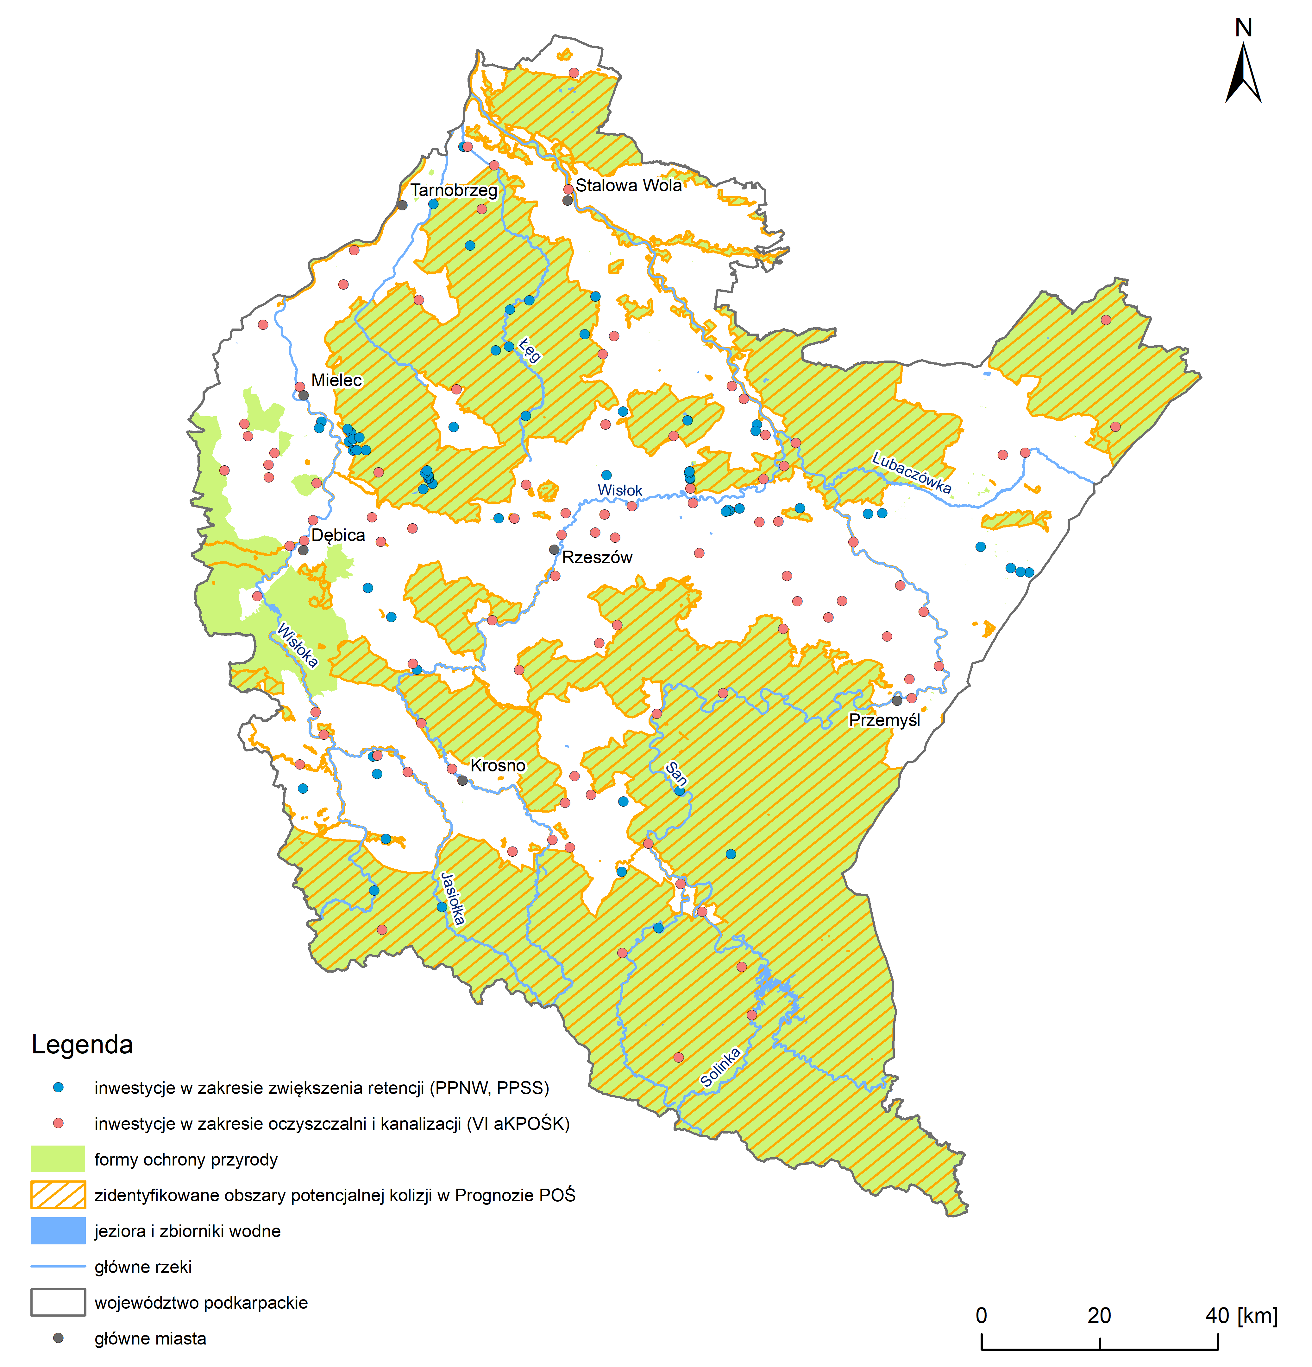
źródła: opracowanie własne na podstawie: Planu przeciwdziałania skutkom suszy, 2021 r. (PPSS), Projektu VI aktualizacji Krajowego programu oczyszczania ścieków komunalnych, 2021 r. (VI aKPOŚK), danych GDOŚ; Programu przeciwdziałania niedoborowi wody (PPNW), Prognozy oddziaływania na środowisko Programu Ochrony Środowiska dla Województwa Podkarpackiego na lata 2020-2023 z perspektywą do 2027 r.
  - Podsumowanie oddziaływań
W niniejszej Prognozie ocenę wpływu planowanych działań przeprowadzono w tabeli
w załączniku nr 2. Natomiast w rozdziale 5.7. dokonano opisu oddziaływań na poszczególne elementy środowiska, skupiając się na tych kierunkach, w ramach których planowane działania mogą generować największy wpływ na oceniany element środowiska i zdrowie ludzi.
Zgodnie z obowiązującą ustawą ooś, informacje zawarte w Prognozie zostały dostosowane do zawartości i stopnia szczegółowości projektu Programu. Zatem ocena wpływu została wykonana na poziomie poszczególnych działań wskazanych w ramach wyznaczonych kierunków, dostosowując ją do stopnia szczegółowości analizowanego projektu Programu.
W projekcie Programu zaproponowano działania, które nie obejmują konkretnych parametrów inwestycji, stanowiących podstawę wykonania szczegółowych ocen oddziaływania.
W sytuacji realizacji inwestycji mogących wpływać na środowisko i zdrowie ludzi, zostaną one objęte procedurą uzyskiwania decyzji o środowiskowych uwarunkowaniach, w ramach której wykonana zostanie ocena oddziaływania konkretnych przedsięwzięć.
W ramach niniejszej Prognozy dokonano oceny wpływu wskazując możliwe potencjalne oddziaływania, określając ich charakter, rodzaj i czas trwania. W sytuacji identyfikacji potencjalnych oddziaływań o charakterze negatywnym zaproponowano działania minimalizujące, ograniczające wpływ (rozdział 6 niniejszej Prognozy).
Zgodnie z przeprowadzonymi ocenami wpływu, w niniejszej Prognozie, identyfikuje się następujące oddziaływania pozytywne w odniesieniu do środowiska naturalnego i zdrowia ludzi:
I. Zarządzanie energią, poprawa efektywności energetycznej oraz wykorzystanie odnawialnych źródeł energii (…):
- ochrona klimatu, przeciwdziałanie zmianom klimatu i adaptacja do zmian klimatu;
- redukcja emisji gazów cieplarnianych, w konsekwencji poprawa jakości powietrza
i pozytywny wpływ na ludzi;
- redukcja ładunków zanieczyszczeń przedostających się do wód i do gleby z depozycji atmosferycznej;
- poprawa stanu ekologicznego wód powierzchniowych, w efekcie ograniczenia zapotrzebowania na wodę;
- poprawa stanu ilościowego wód podziemnych, w efekcie zmniejszenia zapotrzebowania na wodę;
- ograniczenie wykorzystania zasobów nieodnawialnych, w efekcie rozwoju OZE;
- poprawa stanu różnorodności biologicznej i obszarów chronionych, w wyniku zmniejszenia emisji zanieczyszczeń do powietrza oraz ograniczenia korzystania
z zasobów;
- poprawa stanu zasobów leśnych dzięki zmniejszeniu emisji zanieczyszczeń;
- zachowanie dobrego stanu obiektów dziedzictwa, w efekcie zmniejszenia emisji zanieczyszczeń do powietrza;

II. Błękitno-zielona infrastruktura:
- poprawa stanu ekologicznego wód powierzchniowych, stanu ilościowego wód podziemnych oraz stanu gleb, w efekcie poprawy retencyjności zlewni;
- poprawa stanu ekologicznego wód powierzchniowych, w efekcie zmniejszenia ładunków zanieczyszczeń wprowadzanych do wód ze spływami powierzchniowymi;
- poprawa różnorodności biologicznej oraz stanu środowiska przyrodniczego;
- poprawa walorów krajobrazowych;
- pozytywny wpływ na stan środowiska naturalnego, w efekcie zwiększenia retencyjności zlewni oraz ograniczenia skutków suszy;
- minimalizowanie efektu „przegrzania“ miast oraz poprawa lokalnego mikroklimatu;
- wzrost zasobów leśnych;
- zachowanie dobrego stanu obiektów dziedzictwa, w efekcie zmniejszenia prawdopodobieństwa podtopień;
- wpływ na zdrowie ludzi i dobra materialne, w efekcie minimalizacji zagrożeń wynikających z zanieczyszczenia środowiska i ze zmian klimatu;
- poprawa jakości życia i kondycji zdrowotnej mieszkańców, wskutek ograniczenia zanieczyszczeń środowiska;
III. Ochrona bioróżnorodności (…):
- poprawa stanu siedlisk przyrodniczych, ochrona ekosystemów, siedlisk i gatunków; zahamowanie spadku różnorodności biologicznej na obszarach cennych przyrodniczo oraz rozprzestrzeniania się gatunków inwazyjnych; ochrona gatunków rodzimych;
- wzrost zasobów i poprawa stanu zasobów leśnych;
- poprawa walorów krajobrazowych;
- pozytywny wpływ na gleby;
- minimalizowanie efektu „przegrzania“ miast oraz poprawa lokalnego mikroklimatu;
- poprawa jakości życia i kondycji zdrowotnej mieszkańców, wskutek ograniczenia zanieczyszczeń środowiska;
IV. Retencja wody (…):
- poprawa klimatu, przeciwdziałanie zmianom klimatu oraz adaptacja do zmian klimatu;
- poprawa stanu ekologicznego wód powierzchniowych, stanu ilościowego wód podziemnych, stanu gleb, w efekcie poprawy retencyjności zlewni;
- poprawa stanu ekologicznego wód powierzchniowych, w efekcie zmniejszenia ładunków zanieczyszczeń wprowadzanych do wód ze spływami powierzchniowymi oraz likwidacji zmian hydromorfologicznych cieków;
- pozytywny wpływ na stan środowiska naturalnego, w efekcie zwiększenia retencyjności zlewni oraz ograniczenia skutków suszy;
- zachowanie dobrego stanu obiektów dziedzictwa, w efekcie ograniczenia ryzyka powodzi;
- wzrost odporności ekosystemów na wystąpienie niedoborów wody oraz skutków suszy;
- zmniejszenie zagrożenia zdrowia ludzi i dóbr materialnych oraz wzrost bezpieczeństwa ludności, w efekcie ograniczenia powodzi;
- wzrost przyrodniczych walorów krajobrazowych obszarów mokradłowych, dolin rzecznych;
- poprawa stanu siedlisk przyrodniczych na obszarach mokradłowych;
- poprawa wartości przyrodniczych i różnorodności biologicznej rzek i dolin rzecznych;
- przywracanie ciągłości morfologicznej rzek;
- poprawa stanu siedlisk przyrodniczych, gatunków flory i fauny oraz wzrost różnorodności biologicznej na terenach rolnych;
- wzrost bioróżnorodności, poprawa stanu fauny i flory, w efekcie zwiększenia retencyjności zlewni;
- wpływ na osiąganie celów środowiskowych dla obszarów chronionych zależnych od wód;
- wspieranie utrzymania dobrego stanu jcwpd i osiągnięcia ustalonych celów środowiskowych;
V. Budownictwo, z uwzględnieniem budownictwa energooszczędnego, rozwój infrastruktury (…):
- zmniejszenie zapotrzebowania na zasoby naturalne;
- poprawa stanu zasobów leśnych, w efekcie zmniejszenia emisji zanieczyszczeń;
- poprawa stanu środowiska przyrodniczego, w tym obszarów chronionych w wyniku zmniejszenia emisji zanieczyszczeń do powietrza;
- spowolnienie degradacji obiektów dziedzictwa kulturowego dzięki zmniejszeniu emisji zanieczyszczeń do powietrza;
- ograniczenie zużycia energii, poprawa bilansu energetycznego;
- poprawa kondycji zdrowotnej mieszkańców, w efekcie minimalizacji zanieczyszczenia środowiska;
- przeciwdziałanie zmianom klimatu, adaptacja do zmian klimatu;
VI. Zrównoważone rolnictwo (…):
- poprawa stanu ekologicznego wód powierzchniowych, stanu ilościowego wód podziemnych, stanu gleb, w efekcie poprawy retencyjności zlewni;
- poprawa stanu ekologicznego wód powierzchniowych, stanu wód podziemnych,
w efekcie zmniejszenia ładunków zanieczyszczeń wprowadzanych do wód ze spływami powierzchniowymi;
- poprawa mikroklimatu lokalnego;
- ograniczenie wykorzystania zasobów nieodnawialnych, w efekcie rozwoju OZE;
- wzrost przyrodniczych walorów krajobrazowych obszarów rolniczych;
- wzrost ilości zasobów leśnych;
- zmniejszenie zapotrzebowania na zasoby naturalne;
- pozytywny wpływ na stan środowiska naturalnego, w efekcie zwiększenia retencyjności zlewni oraz ograniczenia skutków suszy;
- poprawa stanu siedlisk przyrodniczych, gatunków flory i fauny na terenach rolnych;
- wzrost różnorodności biologicznej na terenach rolnych;
- poprawa warunków życia ludzi, poprzez zmniejszenie zanieczyszczenia środowiska;
- przeciwdziałanie zmianom klimatu oraz adaptacja do zmian klimatu;
VII. Transport i elektromobilność, kolej, ścieżki rowerowe:
- poprawa stanu różnorodności biologicznej i obszarów chronionych w wyniku zmniejszenia emisji zanieczyszczeń do powietrza;
- zmniejszenie presji ze strony transportu na stan wód powierzchniowych, podziemnych i gleby;
- ograniczenie emisji zanieczyszczeń do środowiska naturalnego;
- ograniczenie wykorzystania zasobów nieodnawialnych, w efekcie wprowadzenia rozwiązań niskoemisyjnych;
- spowolnienie degradacji obiektów dziedzictwa, w efekcie zmniejszenia emisji zanieczyszczeń do powietrza;
- rozwój infrastruktury rowerowej, pieszej i pozytywny wpływ na ludzi;
- poprawa warunków życia ludzi, poprzez zmniejszenie zanieczyszczenia środowiska;
- przeciwdziałanie zmianom klimatu i adaptacja do zmian klimatu;
VIII. Gospodarka w obiegu zamkniętym (…):
- pozytywny wpływ na środowisko naturalne, w tym przyrodnicze z uwagi na wzrost zastosowania GOZ;
- ograniczenie zużycia i zmniejszenie zapotrzebowania na surowce naturalne;
- adaptacja do zmian klimatu;
IX. Gospodarka wodno-ściekowa:
- rozwój systemów kanalizacji, systemów zaopatrzenia w wodę, mających wpływ na komfort i bezpieczeństwo życia ludzi;
- poprawa mikroklimatu lokalnego;
- poprawa stanu ekologicznego wód powierzchniowych, stanu ilościowego wód podziemnych, w efekcie poprawy retencyjności zlewni;
- poprawa stanu wód podziemnych, poprawa stanu gleb w wyniku zmniejszenia/ zaprzestania odprowadzania do ziemi nieoczyszczonych lub niedostatecznie oczyszczonych ścieków komunalnych i bytowych;
- łagodzenie skutków lokalnych niedoborów wody, wzrost poczucia bezpieczeństwa
i komfortu mieszkańców;
- pozytywny wpływ na siedliska zależne od wód i różnorodność biologiczną z uwagi na poprawę stanu wód;
- poprawa stanu ilościowego wód podziemnych, stanu ekologicznego wód powierzchniowych, w efekcie ograniczania strat wody;
- adaptacja do zmian klimatu;
X. Edukacja (…):
- poprawa świadomości ekologicznej społeczeństwa, w efekcie zwiększenie wśród społeczeństwa zachowań proekologicznych w codziennym życiu, które będą miały wpływ na ograniczenie oddziaływań na środowisko.
Zgodnie z przeprowadzonymi ocenami wpływu, w niniejszej Prognozie, identyfikuje się następujące oddziaływania negatywne w odniesieniu do środowiska naturalnego i zdrowia ludzi:
Na etapie budowy poszczególnych działań, może wystąpić:
- zwiększona emisja hałasu, mogąca prowadzić do płoszenia zwierząt i dyskomfortu ludzi mieszkających w obrębie planowanych inwestycji (oddziaływania te będą jednak ograniczone do czasu trwania prac budowalnych);
- zwiększona emisja zanieczyszczeń powietrza (oddziaływania te będą jednak ograniczone do czasu trwania prac budowalnych);
- zwiększona śmiertelność zwierząt, w sytuacji nieodpowiedniego zabezpieczenia placu budowy, podczas prowadzenia prac budowlanych;
- wycinka drzew i krzewów oraz lokalne niszczenie siedlisk w obrębie planowanych inwestycji;
- naruszenie ekosystemów glebowych podczas prowadzenia wykopów i stosowania sprzętu budowlanego;
- pogorszenie stanu ekologicznego wód, w sytuacji realizacji inwestycji w pobliżu wód powierzchniowych (oddziaływanie ograniczone do czasu prowadzenia prac);
- pogorszenie stanu ekologicznego wód, w efekcie realizacji inwestycji, które będą ingerować w koryta cieków, bądź zmieniać dotychczasowy reżim hydrologiczny wód powierzchniowych;
- wzrost ilości powstających odpadów (oddziaływanie ograniczone do czasu prowadzenia prac);
- pogorszenie walorów krajobrazowych obszarów objętych pracami budowlanymi;
- potencjalne oddziaływanie na obszary chronione, w ramach których bądź
w otoczeniu których, realizowane będą inwestycje;
- potencjalne oddziaływanie na zabytki, zwłaszcza stanowiska archeologiczne,
w przypadku lokalizacji inwestycji w otoczeniu zabytków bądź w obrębie miejsca występowania stanowisk archeologicznych.
Wpływ generowany na etapie realizacji inwestycji może dotyczyć poniższych działań, zaproponowanych w ramach następujących kierunków:
- I. Zarządzanie energią, poprawa efektywności energetycznej oraz wykorzystanie odnawialnych źródeł energii (…), działania: I.1. Rozwój wykorzystania OZE (…);
- II. Błękitno-zielona infrastruktura, działania: II.1. Zwiększanie powierzchni terenów zielonych i stosowanie elementów zielonej infrastruktury (…); II.2. Zwiększanie istniejących systemów naturalnego odprowadzania wód deszczowych
i roztopowych (…); II.3. Zwiększanie naturalnej retencji (…);
- IV. Retencja wody (…), działania: IV.2. Renaturyzacja rzek; IV.4. Budowa obiektów retencjonujących wodę; IV.5. Działania w zakresie retencji miejskiej;
- V. Budownictwo, z uwzględnieniem budownictwa energooszczędnego, rozwój infrastruktury (…), działania: V.4. Termomodernizacja budynków (…);
- VI. Zrównoważone rolnictwo (…), działania: VI.3. Rozwój i zwiększenie stopnia wykorzystania OZE (…);
- VII. Transport i elektromobilność, kolej, ścieżki rowerowe, działania: VII.2. Inwestycje w infrastrukturę drogową (…); VII.4. Wspieranie inwestycji i rozwiązań zwiększających dostępność do infrastruktury wykorzystywanej przez ruch pieszy i rowerowy;
- VIII. Gospodarka w obiegu zamkniętym (…), działania: VIII.1.Wdrażanie GOZ
w przemyśle; VIII.3. Zastosowanie GOZ w gospodarce odpadowej;
- IX. Gospodarka wodno-ściekowa, działania: IX.1. Zapewnienie mieszkańcom województwa stabilnych dostaw wody; IX.2. Zapewnienie mieszkańcom województwa wody dobrej jakości (…); IX.3. Ograniczenie strat wody oraz zapobieganie awariom sieci wodociągowych (…); IX.4. Cyrkularne gospodarowanie wodą (…).
Należy zaznaczyć, iż skala oddziaływania etapu budowy uzależniona jest od sposobu prowadzenia prac i może zostać zminimalizowana poprzez m.in.:
- odpowiednią organizację prac budowlanych i zaplecza budowy;
- realizację harmonogramów prac budowlanych uwzględniających zasady ochrony poszczególnych gatunków;
- ograniczenie wycinki drzew i krzewów do niezbędnego minimum.
W niniejszej Prognozie, w rozdziale 6, zaproponowano działania minimalizujące, ograniczające wpływ etapu budowy działań inwestycyjnych.
Na etapie eksploatacji poszczególnych działań może wystąpić:
I. Zarządzanie energią, poprawa efektywności energetycznej oraz wykorzystanie odnawialnych źródeł energii (…):
- pogorszenie walorów krajobrazowych (wielkość wpływu uzależniona będzie od rodzaju inwestycji i jej lokalizacji);
- trwałe przeobrażenie doliny rzecznej;
- możliwe powstanie bariery dla migracji ryb i innych organizmów wodnych;
- zajęcie powierzchni biologicznie czynnych, na których potencjalnie mogą występować siedliska i gatunki chronione (w przypadku realizacji wielkopowierzchniowych farm fotowoltaicznych);
- możliwy wpływ m.in. na ptaki i nietoperze, w efekcie eksploatacji turbin wiatrowych;
- potencjalne oddziaływanie na obszary chronione, w sytuacji lokalizacji inwestycji w ich granicach;
- potencjalny wpływ na stan ekologiczny wód, w efekcie eksploatacji inwestycji związanych z energetyką wodną;
- potencjalny wpływ na stan wód podziemnych, w efekcie wykorzystania energii geotermalnej;
IV. Retencja wody (…):
- pogorszenie walorów krajobrazowych, z uwagi na przeobrażenie doliny rzecznej;
- możliwe oddziaływania hydromorfologiczne wynikające ze zmiany reżimu hydrologicznego i zmian w morfologii cieków;
- zmiana użytkowania i pokrycia terenu, w wyniku realizacji inwestycji;
- możliwe powstanie bariery dla migracji ryb i innych organizmów wodnych;
- zanik gatunków rzecznych i wykształcenie się zespołów ichtiofauny typowych dla zbiorników;
- zmiana warunków siedliskowych doliny rzecznej poniżej i powyżej zbiornika;
- potencjalne przecięcie korytarzy ekologicznych;
- potencjalne oddziaływanie na obszary chronione, w sytuacji lokalizacji inwestycji
w ich granicach;
- potencjalne niezadowolenie społeczeństwa, w wyniku zajmowania obszarów pod budowę nowych zbiorników retencyjnych;
VI. Zrównoważone rolnictwo (…):
- lokalne pogorszenie walorów krajobrazowych, w wyniku wzrostu udziału monokultur roślin energetycznych;
- pogorszenie stanu ekologicznego wód (głównie hydromorfologicznego
i biologicznego), w przypadku realizacji inwestycji związanych z energetyką wodną;
- potencjalny wpływ na stan wód podziemnych, w efekcie wykorzystania energii geotermalnej;
- spadek różnorodności biologicznej na obszarach rolnych, w wyniku wzrostu udziału monokultur roślin energetycznych;
VII. Transport i elektromobilność, kolej, ścieżki rowerowe:
- potencjalny wpływ na obszary chronione, w przypadku lokalizacji inwestycji w ich granicach;
- możliwe pogorszenie stanu wód, w przypadku stosowania niewłaściwych rozwiązań technicznych zabezpieczających wody powierzchniowe przed zanieczyszczeniem;
VIII. Gospodarka wodno-ściekowa:
- pogorszenie walorów krajobrazowych (wielkość wpływu uzależniona będzie od rodzaju inwestycji i jej lokalizacji);
- możliwe oddziaływania hydromorfologiczne wynikające ze zmiany reżimu hydrologicznego i zmian w morfologii cieków, lokalizacji obiektów hydrotechnicznych;
- potencjalne zmniejszenie zasobów wód podziemnych, w efekcie poboru z nowych ujęć wód podziemnych;
- trwałe przeobrażenie doliny rzecznej; zmiana użytkowania i pokrycia terenu;
- potencjalne powstanie bariery dla migracji ryb i innych organizmów wodnych;
- potencjalne przecięcie korytarzy ekologicznych;
- potencjalny wpływ na obszary chronione, w przypadku lokalizacji inwestycji w ich granicach;
- zanik gatunków rzecznych i wykształcenie się zespołów ichtiofauny typowych dla zbiorników;
- zmiana warunków siedliskowych doliny rzecznej poniżej i powyżej zbiornika;
- lokalny wpływ na jakość i warunki przepływu odbiornika ścieków oczyszczonych,
w tym wpływ na siedliska i gatunki zależne od wód, w efekcie powstania nowej oczyszczalni;
- wzrost emisji hałasu i zanieczyszczeń obszarów zainwestowanych.

propozycja rozwiązań mających na celu zapobieganie, ograniczenie lub kompensację przyrodniczą negatywnych oddziaływań na środowisko mogących być rezultatem REALIZACJI PROJEKTU PROGRAMU
Pod pojęciem działań minimalizujących rozumie się środki mające na celu zminimalizowanie, a nawet wyeliminowanie negatywnych skutków, jakie mogą wyniknąć z realizacji planu lub przedsięwzięcia, tak aby nie zachodził niekorzystny wpływ na integralność terenu. Konieczność ich podejmowania wynika zarówno z prawa polskiego (art. 6 ustawy prawo ochrony środowiska), jak i unijnego (Art. 6 (2) i 6 (3) Dyrektywy 92/43/EEC). Zakres działań minimalizujących, jest integralną częścią każdej decyzji o środowiskowych uwarunkowaniach wydawanej przez właściwy organ, niezależnie od tego czy inwestycja oddziałuje czy też nie na obszary Natura 2000.
Poszczególne działania, określone w ramach kierunków działań ocenianego projektu Programu, mogą generować zarówno pozytywne, jak i negatywne oddziaływania na środowisko oraz dobra materialne i zdrowie ludzi. Potencjalny negatywny wpływ może wystąpić zarówno na etapie budowy, jak i późniejszej eksploatacji obiektów/ inwestycji. W celu minimalizacji, podejmuje się szereg środków łagodzących.
Uwarunkowania środowiskowe obszaru pod planowaną inwestycję, mają ogromny wpływ na skalę oddziaływania na poszczególne elementy środowiska. Co istotne, szereg działań minimalizujących można podjąć już na etapie planowania inwestycji. Wśród nich wymienić można: wybór najbardziej korzystnego dla środowiska wariantu inwestycji (również
w odniesieniu do przedsięwzięć, których nie obejmuje procedura oddziaływania na środowisko), przygotowywanie projektów inwestycji w myśl zasad zrównoważonego rozwoju, unikanie lokalizacji inwestycji w granicach obszarów cennych przyrodniczo, dobór najlepszej technologii pod względem ochrony środowiska, uwzględnienie możliwości kumulowania się inwestycji o podobnym charakterze. Wdrożenie właściwych działań minimalizujących, powinno wpłynąć na proekologiczny charakter inwestycji i zapewnić ochronę środowiska naturalnego.
Przedstawione w ramach projektu Programu działania mają charakter ogólny i nie wskazują konkretnej lokalizacji przedsięwzięć. Dlatego też, zaproponowany poniżej zestaw działań minimalizujących może stanowić element wyjściowy do dalszych analiz i ewentualnego uwzględnienia na etapie planowania konkretnych przedsięwzięć, w szczególności na etapie oceny oddziaływania na środowisko. Poniżej przedstawiono proponowane działania minimalizujące dla etapu budowy, które dotyczą wszystkich działań inwestycyjnych,
w ramach których wystąpią prace budowlane.
Działania minimalizujące na etapie budowy:
- prowadzenie prac terenowych w możliwie najkrótszym czasie, z ograniczeniem czasu pracy maszyn na biegu jałowym;
- ograniczenie do minimum zajęcie powierzchni gruntu;
- stosowanie w trakcie realizacji inwestycji sprawnego sprzętu, o wysokiej jakości technicznej;
- lokalizowanie placu budowy poza obszarami cennymi przyrodniczo;
- w przypadku identyfikacji cennych siedlisk i gatunków, zapewnienie nadzoru przyrodnika;
- opracowanie odpowiedniego harmonogramu prac, z uwzględnieniem okresu lęgowego poszczególnych gatunków;
- prowadzenie robót budowlanych w sposób ograniczający zanieczyszczenia środowiska gruntowo-wodnego odpadami stałymi i ciekłymi, jak również substancjami ropopochodnymi;
- ograniczenie wycinki drzew i krzewów do niezbędnego minimum;
- zabezpieczenie drzew na czas prowadzenia prac budowlanych;
- w obrębie zabudowy prowadzenie prac w porze dziennej tj. 6.00-22.00;
- wykonywanie ekspertyz przyrodniczych, stwierdzających obecność lub brak chronionych gatunków ptaków i nietoperzy, przed przystąpieniem do prac termomodernizacyjnych;
- postępowanie zgodnie z przepisami ustawy o ochronie zabytków i opiece nad zabytkami, w przypadku stwierdzenia obecności obiektu archeologicznego.
Poniżej przedstawiono propozycję działań minimalizujących dla inwestycji, które mogą potencjalnie generować największe negatywne oddziaływanie na środowisko: elektrownie wiatrowe, energetyka wodna, zbiorniki retencyjne, wielkopowierzchniowe elektrownie fotowoltaiczne, oczyszczalnie ścieków. Zastosowanie wskazanych środków minimalizujących w ramach prowadzonych postępowań administracyjnych dla konkretnych inwestycji, pozwoli ograniczyć lub wyeliminować potencjalne negatywne oddziaływania.
Elektrownie wiatrowe:
- uwzględnianie norm w zakresie klimatu akustycznego;
- lokalizacja obiektów z uwzględnieniem korytarzy migracyjnych nietoperzy i ptaków;
- lokalizowanie turbin poza terenami o szczególnych walorach krajobrazowych
i w miejscach, gdzie będą dominującym składnikiem w krajobrazie;
- stosowanie mniejszej liczby turbin o większej mocy, w celu zminimalizowania śmiertelnych kolizji nietoperzy oraz ptaków z turbinami.
Zbiorniki retencyjne, energetyka wodna:
- uwzględnienie na etapie projektowania występujących w obszarze inwestycji walorów środowiska przyrodniczego;
- wykonanie inwentaryzacji przyrodniczej, przed realizacją inwestycji, obejmującej m.in.: charakterystykę ichtiofauny oraz obszaru objętego piętrzeniem;
- zapewnienie zachowania ciągłości morfologicznej cieku;
- uwzględnienie wymagań gatunków przy projektowaniu przepławek ichtiofauny;
- wykonywanie prac poza okresem tarła cennych gatunków ichtiofauny;
- prowadzenie prac w korycie przy niskim stanie wód.
Wielkopowierzchniowe elektrownie fotowoltaiczne:
- prowadzenie prac budowlanych poza okresem lęgowym ptaków oraz kluczowym okresem rozrodu dziko występujących zwierząt;
- zagospodarowanie terenu inwestycji z uwzględnieniem zachowania jak największego udziału powierzchni biologicznie czynnej (pozostawienie do naturalnej sukcesji, obsianie rodzimymi gatunkami traw);
- kontrola wykopów pod kątem obecności zwierząt w ich obrębie i ewentualne ich przeniesienie;
- umożliwienie swobodnego przemieszczania się małych zwierząt przez teren elektrowni (montaż ogrodzenia na wysokości co najmniej 10 cm);
- wyposażenie paneli w powłoki antyrefleksyjne, zapobiegające efektowi odbicia światła.
Oczyszczalnie ścieków:
- utrzymywanie urządzeń we właściwym stanie technicznym oraz prowadzenie okresowych konserwacji i kontroli, w celu ograniczenia ryzyka skażenia wód odbiornika;
- nasadzenia pasów ochronnych roślinności wysokiej, w celu ograniczenia hałasu wywołanego eksploatacją urządzeń;
- zapobieganie rozprzestrzenianiu się odorów poprzez stosowanie rowów cyrkulacyjnych, osadników wtórnych i biofiltrów;
- zagospodarowanie osadów ściekowych zgodnie z obowiązującymi przepisami prawa,
- stosowanie nowoczesnych instalacji przechwytywania metanu i jego energetycznego wykorzystania w celu ograniczenia emisji do atmosfery.
Na etapie sporządzania niniejszej Prognozy, nie zidentyfikowano znaczącego negatywnego oddziaływania wynikającego z realizacji ocenianego dokumentu, które wymagałoby przeprowadzenia kompensacji przyrodniczej niezbędnej do zapewnienia spójności
i właściwego funkcjonowania sieci obszarów Natura 2000 (art. 34.1 ustawy o ochronie przyrody).
W przypadku stwierdzenia konieczności przeprowadzenia kompensacji przyrodniczej
w odniesieniu do konkretnych przedsięwzięć, dla których przeprowadzone będzie postępowanie w sprawie oceny oddziaływania na środowisko, jej zakres zostanie określony w ramach decyzji o środowiskowych uwarunkowaniach.

propozycja rozwiązań alternatywnych
Projekt Programu zakłada realizację działań w ramach 10 kierunków, które przenikają się
i uzupełniają, ze względu na potrzebę osiągnięcia zakładanych celów.
Projekt Programu zakłada realizację działań, które będą sprzyjały:
- zmniejszeniu emisyjności;
- poprawie efektywności energetycznej budynków;
- poprawie stanu środowiska naturalnego i adaptacji do zmian klimatu;
- rozwojowi OZE;
- zwiększeniu retencji;
- zapewnieniu dostępności do zasobów wodnych dobrej jakości;
- wzmacnianiu ochrony i zachowania różnorodności biologicznej;
- rozwojowi gospodarki o obiegu zamkniętym;
- podniesieniu poziomu świadomości społeczeństwa w ww. zagadnieniach.
Wdrażane działania powinny być zgodne z zasadą zrównoważonego rozwoju, tj. poszanowaniem środowiska, postępu społecznego oraz wzrostu gospodarczego.
Rozpatrzenie zasadności i możliwości przyjęcia rozwiązań alternatywnych do działań zaplanowanych w ramach projektu Programu, wynika z przeprowadzonych analiz wpływu tych działań na poszczególne elementy środowiska. Bowiem obok stwierdzonych pozytywnych wpływów na środowisko, identyfikuje się działania mogące powodować na poszczególnych etapach wdrażania, również negatywne oddziaływania.
Niemniej jednak wskazanie na tym etapie rozwiązań alternatywnych ograniczone jest ze względu na dość niski stopień szczegółowości projektu Programu, wynikający z jego charakteru. Zatem poziom prowadzonych analiz, powinien odpowiadać stopniowi szczegółowości ocenianego projektu dokumentu.
Wśród działań zaplanowanych w ramach 10 kierunków zauważalne jest, że realizacja niektórych z nich, wskazuje na możliwy negatywny wpływ na poszczególne analizowane elementy środowiska. Należy wskazać przede wszystkim na następujące kierunki działań:
- Zarządzanie energią na różnych poziomach administracji tj. gminy, powiatu, województwa, poprawa efektywności energetycznej oraz wykorzystanie odnawialnych źródeł energii;
- Retencja wody, w tym: podniesienie retencji wody, zbiorniki retencyjne, zbieranie deszczówki, bezpieczeństwo przeciwpowodziowe;
- Budownictwo, z uwzględnieniem budownictwa energooszczędnego, rozwój infrastruktury z uwzględnieniem wrażliwości na zmiany klimatu;
- Zrównoważone rolnictwo, z uwzględnieniem odnawialnych źródeł energii
i uwzględniające potrzeby ochrony klimatu;
- Transport i elektromobilność, kolej, ścieżki rowerowe;
- Gospodarka wodno-ściekowa.
Działania mogące wpływać na poszczególne komponenty środowiska realizowane w ramach ww. kierunków, będą polegały na realizacji inwestycji obejmujących: termomodernizację budynków, budowę obiektów i instalacji związanych z OZE oraz magazynowaniem energii, realizację infrastruktury związanej z transportem oraz z prowadzeniem gospodarki wodno- ściekowej, budowę obiektów retencjonujących wodę.
Wpływ ww. działań może być różny w zależności od rozpatrywanego elementu środowiska, jednak generalnie należy uznać wskazane działania jako wymagające szczególnej uwagi
w trakcie ich planowania i wdrażania.
Podkreślenia wymaga fakt, że dla osiągnięcia założonych celów projektu Programu, często niezbędne jest przeprowadzenie działań mogących powodować negatywne wpływy na środowisko, na wybranych etapach realizacji. Działania takie, jak wskazano ze względu na inwestycyjny charakter, najszybciej i w znaczącej skali przekładają się na efekty rzeczowe
i ilościowe założonych celów tj.: liczba zrealizowanych obiektów, długość powstałej infrastruktury, liczba zmodernizowanych budynków, itp.
Należy również podkreślić, że kierunki działań określone w projekcie Programu, odpowiadają na zidentyfikowane problemy środowiskowe, obejmujące: zagrożenia związane ze zmianami klimatu, zanieczyszczenia powietrza, potrzeba ograniczenia presji na środowisko przyrodnicze, poprawa gospodarki wodno- ściekowej.
Stopień szczegółowości omawianego projektu Programu, ze względu na jego planistyczny charakter jest dość niski, określający kierunki działań i działania nie przypisane do konkretnych lokalizacji, bez ich zwymiarowania. Brak jest wobec tego możliwości
i zasadności szczegółowego analizowania rozwiązań alternatywnych. Należy natomiast podkreślić zagadnienia, na które należy zwrócić szczególną uwagę w trakcie planowania, wyboru opcji realizacji działań, ich lokalizacji oraz sposobu funkcjonowania.
Planując konkretne działania należy uwzględnić:
- aktualny stan środowiska naturalnego;
- określone cele dla poszczególnych komponentów środowiska;
- obowiązujące ograniczenia projektowe i wdrożeniowe ze względu na ochronę poszczególnych komponentów środowiska;
- potrzebę minimalizowania negatywnych oddziaływań na każdym etapie realizacji zaplanowanych działań.
Niezależnie od wskazywanych potrzeb, realizacja niektórych działań inwestycyjnych, mogących znacząco oddziaływać na środowisko wymagać będzie szczegółowych analiz na etapie uzyskiwania stosownych decyzji administracyjnych. Wówczas, w ramach wykonywanej dokumentacji środowiskowej, mogą zostać narzucone rozwiązania technologiczne, działania minimalizujące oraz wskazania dotyczące konieczności dostosowania się do obowiązujących celów ochrony środowiska.
W związku z powyższym, na poziomie analiz prowadzonych w niniejszej Prognozie, nie stwierdza się potrzeby wskazywania działań alternatywnych, określono natomiast zagadnienia, jakie należy brać pod uwagę w trakcie planowania i wyboru działań określonych w ramach projektu Programu.
Dodatkowe zalecenia w formie możliwych do wprowadzenia do projektu Programu rozwiązań prośrodowiskowych oraz działań minimalizujących ewentualny negatywny wpływ planowanych działań na środowisko, które określono w ramach Prognozy, pozwolą na minimalizowanie niepożądanych oddziaływań.

Wpływ realizacji PROJEKTU Programu na stan zasobów nieodnawialnych
w kontekście wyzwań rozwojowych związanych z potrzebą dywersyfikacji źródeł energii i wykorzystania potencjału środowiskowego regionu
Polityka energetyczna Polski zakłada jako główny cel „zapewnienie bezpieczeństwa energetycznego przy uwzględnieniu konkurencyjności gospodarki, efektywności energetycznej i zmniejszeniu oddziaływania sektora energii na środowisko oraz optymalnym wykorzystaniu własnych zasobów energetycznych”.
W dokumencie wyznaczono osiem kierunków strategicznych, w tym m.in. dywersyfikację dostaw gazu ziemnego i ropy naftowej oraz rozbudowę infrastruktury sieciowej, rozwój rynków energii, wdrożenie energetyki jądrowej, rozwój odnawialnych źródeł energii, rozwój ciepłownictwa i kogeneracji, poprawę efektywności energetycznej.
Niezbędna jest „dywersyfikacja nośników energii sukcesywnie zwiększając udział OZE”. Wytwarzanie energii ze źródeł odnawialnych stanowi istotny kierunek działań w zakresie obniżania emisyjności, dywersyfikacji energetycznej, jak również zwiększających się potrzeb na energię.
Wykorzystywanie nieodnawialnych zasobów, w postaci spalania paliw kopalnych prowadzi do degradacji środowiska naturalnego i sprzyja zachodzącym zmianom klimatu. Dlatego niezbędne jest podejmowanie kompleksowych działań umożliwiających przechodzenie na zrównoważoną energię. Racjonalne wykorzystywanie energii pochodzącej z OZE jest ważnym kierunkiem zrównoważonego rozwoju prowadzącym do osiągania wymiernych efektów ekologicznych.
W 2022 r., ze względu na kryzysową sytuację w zakresie ograniczenia dostępności paliw kopalnych z Federacji Rosyjskiej i innych krajów objętych sankcjami gospodarczymi,
w „Założeniach do aktualizacji Polityki energetycznej Polski do 2040 r.”, położono nacisk na szybkie uniezależnienie krajowej gospodarki od importowanych paliw kopalnych, przez co przewidziane jest m.in. zdynamizowanie rozwoju OZE we wszystkich sektorach. Wskazano na docelowy udział ok. 50% produkcji energii elektrycznej z OZE do 2040 r. Przewiduje się również dalszy rozwój mocy wiatrowych i słonecznych i zintensyfikowanie działań mających na celu rozwój wykorzystania OZE niezależnych od warunków atmosferycznych.
Wg PZP WP „Rozwój odnawialnych źródeł energii jest ważnym elementem właściwego rozwoju kraju i województwa w zakresie zapewnienia bezpieczeństwa energetycznego, ochrony środowiska naturalnego, jak również aktywizacji ludności wiejskiej”. Polityka przestrzenna w zakresie rozwoju OZE przewiduje m.in.:
- budowę obiektów OZE na obszarach o korzystnych warunkach lokalizacyjnych,
z uwzględnieniem ograniczeń wynikających z wymagań ochrony dziedzictwa kulturowego i zabytków, w tym: elektrowni wiatrowych i wodnych; biogazowi rolniczych; instalacji do produkcji biopaliw;
- racjonalne wykorzystywanie energii geotermalnej (w tym pomp ciepła) oraz energii słonecznej, jako najmniej inwazyjnej (dobre warunki solarne pozwalają na rozwój energetyki słonecznej niemal na całym obszarze województwa);
- modernizację oraz budowę ciepłowni i elektrociepłowni z przystosowaniem do spalania biomasy oraz odpadów biodegradowalnych.
W dokumencie wskazano również na zasady zagospodarowania w zakresie rozwoju OZE, uwzględniające:
- oparcie hydroenergetyki o obiekty MEW lokalizowane na istniejących piętrzeniach;
- uwzględnianie walorów krajobrazowych i przyrodniczych oraz uwarunkowań związanych z zabudową mieszkaniową przy planowaniu energetyki wiatrowej;
- lokalizowanie biogazowni z uwzględnieniem uwarunkowań związanych z zabudową;
- rozwój energetyki wykorzystującej zasoby wód geotermalnych po szczegółowym rozpoznaniu i udokumentowaniu tych zasobów.
Uwarunkowania te znalazły również wydźwięk w przeprowadzonych w ramach niniejszej Prognozy ocenach możliwych oddziaływań i zaleceniach w postaci formułowanych zaleceń
i wniosków.
W Strategii Rozwoju Województwa – Podkarpackie 2030 wskazano szereg działań zakładanych dla wsparcia energetyki opartej na OZE, m.in.:
- rozwój OZE w skali mikro i makro;
- rozwój OZE na obszarach ograniczonych formami ochrony przyrody, kluczowych dla rozwoju działalności gospodarczej opartej na rozwoju turystyki;
- budowa nowych jednostek wytwórczych i modernizacja istniejących źródeł energii elektrycznej i ciepła z OZE;
- określenie barier środowiskowych dla inwestycji dotyczących OZE;
- rozwój systemu finansowego i instytucjonalnego na rzecz badania i monitoringu lokalnych zasobów OZE.
W Regionalnej Strategii Innowacji Województwa Podkarpackiego na lata 2021-2030 wskazano, że w województwie widoczny jest wzrost produkcji energii ogółem między 2010,
a 2019 r., przy jednoczesnym wzroście energii ze źródeł odnawialnych. Udział OZE wzrósł
z 11,9% w 2010 r. do 24% w 2019 r. W dokumencie podsumowano, że „Największe znaczenie dla produkcji energii odnawialnej w województwie mają elektrownie wodne i paliwa odnawialne…” oraz „Z uwagi na coraz większy nacisk kładziony przez Komisję Europejską na kwestie związane z ochroną środowiska oraz koniecznością rozwoju odnawialnych źródeł energii, branża ta będzie miała coraz istotniejsze znacznie dla gospodarki regionu. Niewątpliwie jednym z działań sprzyjających rozwojowi tej gałęzi gospodarki będzie utworzenie na Podkarpaciu pierwszej w kraju „Doliny Wodorowej”.
W projekcie Programu planuje się działania w obszarach obejmujących rozwój i zwiększenie wykorzystania OZE, podnoszenia efektywności energetycznej:
I. Zarządzanie energią, poprawa efektywności energetycznej oraz wykorzystanie odnawialnych źródeł energii (…) – wszystkie działania wskazane w ramach kierunku;
V. Budownictwo, z uwzględnieniem budownictwa energooszczędnego, rozwój infrastruktury (…) – wszystkie działania wskazane w ramach kierunku;
VI. Zrównoważone rolnictwo (…):
- Rozwój i zwiększenie stopnia wykorzystania OZE (…);
VII. Transport i elektromobilność, kolej, ścieżki rowerowe:
- Poprawa efektywności energetycznej i zmniejszenie emisyjności transportu (…);
- Inwestycje w energooszczędną i odporną na zmiany klimatu infrastrukturę drogową
i kolejową;
VIII. Gospodarka w obiegu zamkniętym (…):
- Wdrażanie GOZ w przemyśle;
- Zastosowanie GOZ w gospodarce odpadowej;
- Monitorowanie GOZ (…).
Ponadto planowane są działania edukacyjne w ramach kierunku X. Edukacja (…) - Działania edukacyjne w zakresie gospodarki niskoemisyjnej i poprawy efektywności energetycznej (…); Działania informacyjne w zakresie gospodarki niskoemisyjnej i poprawy efektywności energetycznej, które również będą pozytywnie wpływały na stan zasobów nieodnawialnych (zmniejszenie zużycia energii).
Planowane działania przyczynią się do redukcji emisji zanieczyszczeń oraz będą miały wpływ na dywersyfikację źródeł energii i zapewnienie pokrycia wzrastającego zapotrzebowania na energię. Dodatkowo działania przyczynią się do zwiększenia wykorzystania potencjału źródeł odnawialnych obszaru województwa, ograniczając konieczność wykorzystania zasobów nieodnawialnych. Nastąpi poprawa lokalnego bezpieczeństwa energetycznego. Planowane działania będą miały pozytywny wpływ na poprawę stanu środowiska.

Zalecenia dotYCZĄCE brakujących rozwiązań prośrodowiskowych
„Wojewódzki program przeciwdziałania zmianom klimatu i skutkom tych zmian
z uwzględnieniem odnawialnych źródeł energii i gospodarki w obiegu zamkniętym” będzie prezentować kierunki zgodne z „Krajowym planem na rzecz energii i klimatu na lata 2021–2030” oraz pozostałymi politykami i strategiami w tym zakresie. Projekt Programu wskazuje cele jakie powinny zostać osiągnięte poprzez realizację działań w najbardziej wrażliwych sektorach tj. gospodarka wodna, różnorodność biologiczna, gospodarka wodno-ściekowa, energetyka.
Zgodnie z treścią projektu Programu, wdrażane działania przyczynią się do:
- redukcji emisji gazów cieplarnianych;
- poprawy jakości powietrza;
- zwiększania retencji i zwiększania powierzchni terenów zielonych;
- przeciwdziałania niedoborom wody;
- transformacji niskoemisyjnej regionu;
- poprawy efektywności energetycznej i wykorzystania odnawialnych źródeł energii;
- podniesienia świadomości społeczeństwa poprzez realizację działań edukacyjnych
i informacyjnych ukierunkowanych na przeciwdziałanie skutkom zmian klimatu.
Cele te powinny zostać osiągnięte poprzez właściwe zaplanowanie działań, pod warunkiem zastosowania odpowiednich kryteriów wyboru, które pozwolą na wytypowanie do realizacji właściwych projektów, z jednoczesną dbałością o ochronę środowiska naturalnego.
Projekt Programu uwzględnia uwarunkowania mające na celu osiągnięcie założonych efektów, jednak warto podkreślić dodatkowo pewne zagadnienia, mogące wzmocnić prośrodowiskowy charakter projektu Programu.
Ze względu na niski poziom szczegółowości analizowanego dokumentu, co wynika z jego strategicznego charakteru, brak jest możliwości odniesienia się do szczegółów dotyczących inwestycji/ działań jakie będą realizowane w ramach zaplanowanych kierunków działań.
Na podstawie określonych w dokumencie celów i kierunków, można jednak wnioskować, jaki rodzaj działań będzie realizowany i określić ewentualne możliwe oddziaływania jakie będą im towarzyszyć (co zostało zrealizowane w pkt 5.7 Prognozy), jak również stwierdzić czy
w projekcie Programu uwzględniono w sposób wystarczający rozwiązania ukierunkowane na zmniejszenie negatywnych wpływów zaplanowanych kierunków działań na poszczególne elementy środowiska.
Pierwszym zagadnieniem, jakie należy wskazać, jest podkreślanie w projekcie Programu konieczności uwzględnienia w planowanych projektach, celów środowiskowych określonych dla poszczególnych elementów środowiska naturalnego. Zgodnie z wykonaną oceną wpływu, niektóre z zaplanowanych działań, będą oddziaływać negatywnie na stan elementów środowiska, wobec czego na etapie ich planowania należy zwrócić szczególną uwagę na obowiązek uwzględnienia w całym procesie osiągnięcia wyznaczonych celów środowiskowych. Powyższe powinno być zapewnione w trakcie postępowań administracyjnych (pozyskanie wymaganych prawem decyzji w postępowaniach środowiskowych dla planowanych inwestycji). Jednak położenie nacisku na ten element planowania już na etapie opracowania dokumentu strategicznego, będzie stanowić wzmocnienie dla procedowania działań uwzględniających potrzeby środowiskowe.
Potrzeba uwzględnienia rozwiązań prośrodowiskowych powinna być rozumiana również jako wskazanie priorytetowego podejścia do lokalizacji przedsięwzięć w obszarach wymagających podejmowania działań dla niwelowania istniejących problemów ochrony środowiska.
Z drugiej strony należy wziąć również pod uwagę zasięg oddziaływań będących następstwem wprowadzania zaplanowanych w projekcie Programu działań, tzn. że obserwowane efekty ich wdrożenia wykraczają poza zasięg lokalny realizacji działań, a niekiedy również poza zasięg regionalny.
W kontekście powyższych uwarunkowań oraz biorąc pod uwagę sformułowane w projekcie Programu kierunki działań, obszarami wymagającymi podejmowania działań dla niwelowania istniejących problemów ochrony środowiska w województwie podkarpackim są:
- obszary narażone na występowanie zjawisk ekstremalnych, tj. powódź, susza;
- obszary, w których niespełnione są normy jakościowe lub ilościowe dla elementów środowiska naturalnego - jcw zagrożone nieosiągnięciem celów środowiskowych; obszary z przekroczeniami norm jakości powietrza;
- obszary występowania obszarów o szczególnej wartości przyrodniczej.
Można na nie oddziaływać w sposób pozytywny poprzez ustalenie priorytetowości realizacji zaplanowanych działań. Priorytetyzacja realizacji projektów (zwłaszcza działań inwestycyjnych) w obszarach wymagających wsparcia dla poprawy stanu środowiska, będzie wzmacniać środowiskowy efekt Programu. Dlatego celowym jest rozważenie priorytetowych lokalizacji wdrażania działań w ramach następujących kierunków działań (wybrane główne działania o spodziewanym największym/ najszybszym wpływie na zidentyfikowane problemy):
- Ze względu na zagrożenie występowania zjawisk ekstremalnych:
II. Błękitno-zielona infrastruktura
- Zwiększanie powierzchni terenów zielonych i stosowanie elementów zielonej infrastruktury (…);
- Zwiększanie istniejących systemów naturalnego odprowadzania wód deszczowych i roztopowych (…);
- Zwiększanie naturalnej retencji (…);
IV. Retencja wody (…)
- Renaturyzacja mokradeł;
- Renaturyzacja rzek;
- Zwiększanie małej retencji i mikroretencji na terenach rolniczych;
- Budowa obiektów retencjonujących wodę;
- Działania w zakresie retencji miejskiej;
VI. Zrównoważone rolnictwo (…)
- Planowanie i gospodarowanie na gruntach rolnych (…);
IX. Gospodarka wodno-ściekowa
- Zapewnienie mieszkańcom województwa stabilnych dostaw wody.
Obszarami o priorytetowej lokalizacji ww. działań powinny być obszary zagrożone występowaniem zjawisk ekstremalnych wskazane w dokumentach planistycznych tj. Plan przeciwdziałania skutkom suszy, Program przeciwdziałania niedoborowi wody
(w przygotowaniu), Plany zarządzania ryzykiem powodziowym.
- Ze względu na zagrożenie nieosiągnięcia celów środowiskowych przez jcw powierzchniowe i podziemne:
VIII. Gospodarka w obiegu zamkniętym (…)
- Zastosowanie GOZ w gospodarce odpadowej;
IX. Gospodarka wodno-ściekowa
- Zapewnienie mieszkańcom województwa wody dobrej jakości (…);
- Ograniczenie strat wody oraz zapobieganie awariom sieci wodociągowych (…);
- Cyrkularne gospodarowanie wodą (…).
Obszarami o priorytetowej lokalizacji ww. działań, obok już określonych w projekcie Programu powinny być również obszary jcw zagrożonych nieosiągnięciem celów środowiskowych wskazane w projektach II aPGW.
- Ze względu na zanieczyszczenie powietrza:
I. Zarządzanie energią, poprawa efektywności energetycznej oraz wykorzystanie odnawialnych źródeł energii (…) – wszystkie działania w ramach tego kierunku;
V. Budownictwo, z uwzględnieniem budownictwa energooszczędnego, rozwój infrastruktury (…) – wszystkie działania w ramach tego kierunku;
VII. Transport i elektromobilność, kolej, ścieżki rowerowe – wszystkie działania w ramach tego kierunku.
Obszarami o priorytetowej lokalizacji ww. działań powinny być obszary o stwierdzonym występowaniu zanieczyszczenia powietrza, zgodnie z ocenami jakości powietrza wykonywanymi przez GIOŚ.
- Ze względu na potrzebę ochrony obszarów cennych przyrodniczo:
III. Ochrona bioróżnorodności (…)
- Opracowanie, aktualizacja oraz wdrożenie zapisów planów ochrony i planów zadań ochronnych (…);
- Tworzenie centrów ochrony różnorodności biologicznej (…).
Obszarami o priorytetowej lokalizacji ww. działań powinny być obszary cenne przyrodniczo.
Niezmiernie istotnym elementem towarzyszącym wszystkim podejmowanym działaniom
w ramach projektu Programu, powinny być wszelkie działania zmierzające do podnoszenia świadomości społeczeństwa, na temat celów i potrzeb wprowadzania zaplanowanych działań w kontekście środowiskowym. Działania edukacyjne i informacyjne wzmacniają efekt działań inwestycyjnych i stanowią o trwałości rezultatów ich wdrożenia. Potrzebę tą jednak uwzględniono w projekcie Programu poprzez zaplanowanie kierunku działań: Edukacja,
w tym finansowanie działań zmierzających do poprawy klimatu.
W procedurze wyboru działań do realizacji w ramach Programu, zasadne byłoby również promowanie zadań uwzględniających dodatkowe rozwiązania prośrodowiskowe, wpływające pozytywnie na środowisko w szerszym aspekcie aniżeli wynikającym z wymagań określonych w Programie (wartość dodana oferowana przez wnioskującego). Te pozytywne dodatkowe oddziaływania mogą wynikać z przyjętego sposobu realizacji działania lub z jego planowanej lokalizacji. W przypadku projektów inwestycyjnych, należy brać również pod uwagę możliwe negatywne oddziaływania jakie mogą wystąpić (zgodnie ze wskazaniami w wynikach analizy
z pkt. 5.7 Prognozy), aby sumaryczny efekt realizacji wybranych działań był w rezultacie prośrodowiskowym.

PoDSUMOWANIE
W ramach niniejszej Prognozy przeprowadzono analizy dostosowane stopniem szczegółowości do projektu Programu. W efekcie przeprowadzonej oceny wpływu wskazano, iż przyjęte założenia projektu Programu będą w większości źródłem pozytywnych oddziaływań na środowisko i zdrowie ludzi oraz będą prowadzić do ograniczania zmian klimatu i adaptacji regionu do tych zmian. Realizacja działań o charakterze inwestycyjnym, wynikających
z określonych w projekcie Programu kierunków, może być źródłem lokalnych, negatywnych wpływów, przede wszystkim na etapie ich realizacji. Poniżej przedstawiono podsumowanie wykonanych w ramach Prognozy analiz:
- Zidentyfikowane problemy ochrony środowiska - zgodnie z przeprowadzonymi analizami w Prognozie, w obrębie województwa, identyfikowana jest presja na zasoby przyrodnicze, fragmentacja siedlisk przyrodniczych i ograniczenie funkcjonowania korytarzy ekologicznych. Ponadto zachodzące zmiany klimatu przyczyniają się do zmian siedlisk przyrodniczych i gatunków oraz mają wpływ na stan środowiska naturalnego. Generowana emisja gazów cieplarnianych oddziałuje na zachodzące zmiany klimatu. W obszarze województwa występuje zagrożenie suszą, jak również jest to teren silnie zagrożony powodziami. Identyfikowane zagrożenia dla środowiska oraz ludzi, z uwagi na obserwowane zmiany klimatu, wymuszają konieczność wdrażania odpowiednich działań. Ponadto z uwagi na bogactwo obszaru województwa w zakresie różnorodności biologicznej oraz licznych obszarów chronionych, istotne jest podejmowanie zadań umożliwiających zachowanie oraz poprawę stanu środowiska przyrodniczego. Ważna jest również realizacja działań pozwalających na redukcję emisji zanieczyszczeń do środowiska, w tym do powietrza oraz wzrost wykorzystania OZE i rozwój zrównoważonego transportu. Przyjęte
w projekcie Programu kierunki działań, odpowiadają na identyfikowane problemy
i są zgodne z celami oraz założeniami obowiązujących dokumentów strategicznych,
w zakresie ochrony środowiska i ograniczania presji na zasoby środowiska naturalnego;
- Cele ochrony środowiska wskazywane w dokumentach na szczeblu międzynarodowym, krajowym, regionalnym - przeprowadzone w Prognozie analizy przyjętych kierunków działań projektu Programu oraz innych regulacji na poziomie międzynarodowym, krajowym i polityki regionalnej, nie wykazały niezgodności pomiędzy przyjętymi celami i założeniami. Założony kierunek działań określony
w projekcie Programu sprzyjać będzie osiąganiu wyznaczonych celów wskazywanych w innych analizowanych dokumentach (w obrębie obszarów możliwych do interwencji w ramach projektu Programu);
- Potencjalne oddziaływania negatywne - wykonane w Prognozie analizy wpływu przyjętych w projekcie Programu kierunków wykazały, że oddziaływania negatywne dotyczyć mogą przede wszystkim etapu realizacji poszczególnych działań inwestycyjnych. Wpływ tego etapu można ograniczyć i zminimalizować poprzez zastosowanie odpowiednich działań, wskazanych w ramach niniejszej Prognozy,
jak również poprzez dobranie odpowiednich rozwiązań na etapie późniejszym, tj. uzyskiwania decyzji o środowiskowych uwarunkowaniach. Potencjalne oddziaływania negatywne, na etapie eksploatacji, dotyczyć mogą przede wszystkim inwestycji
w zakresie rozwoju OZE, zwiększania retencji, infrastruktury zagospodarowania ścieków. Skala i wielkość oddziaływania uzależniona będzie od zastosowanych rozwiązań technologicznych, przyjętych działań ograniczających, minimalizujących wpływ na środowisko, lokalizacji przedsięwzięcia i podatności obszaru na oddziaływania powstające w wyniku eksploatacji inwestycji. Prognoza obejmuje działania minimalizujące, ograniczające wpływ, które można wykorzystać na etapie projektowania inwestycji. Należy również podkreślić, iż przedsięwzięcia mogące znacząco oddziaływać na środowisko, będą musiały zostać poddane procedurze uzyskania decyzji o środowiskowych uwarunkowaniach. Wówczas wykonana zostanie dokumentacja środowiskowa, obejmująca ocenę wpływu wraz ze wskazaniem rozwiązań minimalizujących, dostosowanych do występujących uwarunkowań danej inwestycji i miejsca jej lokalizacji;
- Potencjalne oddziaływania pozytywne - wykonane w niniejszej Prognozie analizy wykazały, iż w wyniku wdrożenia projektu Programu wystąpią oddziaływania
o charakterze pozytywnym. Przede wszystkim dotyczyć będą ograniczenia emisji zanieczyszczeń do powietrza, wzrostu retencji zlewni, a w konsekwencji poprawy stanu środowiska naturalnego oraz ochrony środowiska przyrodniczego. Realizacja projektu Programu poprzez rozwój OZE oraz podnoszenie efektywności energetycznej sprzyjać będzie ograniczeniu wykorzystania zasobów nieodnawialnych oraz dywersyfikacji źródeł energii. Z uwagi na poprawę stanu środowiska i planowane działania w zakresie ograniczania zmian klimatu oraz adaptacji do zmian klimatu, identyfikuje się również pozytywne oddziaływania na ludzi;
- Oddziaływania o zasięgu transgranicznym - w Prognozie przeprowadzono analizy
w zakresie możliwości wystąpienia oddziaływań o zasięgu transgranicznym.
W efekcie nie zidentyfikowano możliwości wystąpienia wpływów o tym charakterze oraz nie wskazano potrzeby przeprowadzenia postępowania w sprawie transgranicznych oddziaływań;
- Rozwiązania alternatywne - charakter dokumentu i niski poziom szczegółowości projektu Programu, nie pozwala na wykonanie dokładnych analiz obejmujących rozwiązania alternatywne do tych zaproponowanych w projekcie Programu. Jednakże w ramach Prognozy podkreślono, iż należy zwrócić uwagę na etapie planowania, doboru opcji realizacji działań, ich lokalizacji oraz sposobu funkcjonowania na pewne aspekty tj.: aktualny stan środowiska naturalnego, wskazane dla poszczególnych elementów środowiska cele oraz ograniczenia ze względu na ochronę poszczególnych komponentów środowiska, potrzebę minimalizowania negatywnych oddziaływań na każdym etapie realizacji zaplanowanych przedsięwzięć;
- Proponowane metody analizy skutków realizacji postanowień projektu Programu -
w Prognozie zaproponowano wskaźniki monitorowania skutków realizacji Programu,
z uwagi na możliwy wpływ na środowisko. Przyjęte wskaźniki umożliwią szersze zbadanie efektów środowiskowych zaproponowanych w projekcie Programu kierunków działań. Wskaźniki odnoszą się do poszczególnych elementów środowiska, które mogą podlegać w największym stopniu oddziaływaniu tj.: powietrze, wody powierzchniowe, wody podziemne, różnorodność biologiczna oraz obszary chronione.
Poniżej przedstawiono zalecenia wynikające z przeprowadzonej analizy w ramach Prognozy do projektu Programu:
- Przy ustalaniu kryteriów wyboru projektów proponuje się promowanie działań, które będą uwzględniać dodatkowe rozwiązania prośrodowiskowe, wpływające pozytywnie na środowisko, w tym m.in. zaproponowane w niniejszej Prognozie (rozdział 9);
- Realizacja działań w obszarach wymagających wsparcia, dla wzmocnienia środowiskowego efektu Programu - rozważenie realizacji wybranych działań
w pierwszej kolejności w obszarach zagrożonych występowaniem zjawisk ekstremalnych, wskazanych w dokumentach planistycznych tj. Plan przeciwdziałania skutkom suszy, Program przeciwdziałania niedoborowi wody, Plany zarządzania ryzykiem powodziowym;
- Realizacja działań w obszarach wymagających wsparcia dla wzmocnienia środowiskowego efektu Programu - rozważenie realizacji wybranych działań (rozdział 9) w pierwszej kolejności w obszarach stanowiących zlewnie jcw powierzchniowych
i podziemnych zagrożonych nieosiągnięciem celów środowiskowych wskazane
w projektach II aPGW;
- Realizacja działań w obszarach wymagających wsparcia dla wzmocnienia środowiskowego efektu Programu - rozważenie realizacji wybranych działań (rozdział 9) w pierwszej kolejności w obszarach o stwierdzonym występowaniu zanieczyszczenia powietrza zgodnie z ocenami jakości powietrza wykonywanymi przez GIOŚ;
- Rozważenie realizacji w pierwszej kolejności działań dot. oczyszczalni ścieków, dla których planuje się rozwiązania proponowane w rozporządzeniu w sprawie ponownego wykorzystania wody. Propozycje te, z jednej strony pozwolą na skuteczne wyeliminowanie bądź maksymalne ograniczenie ewentualnych negatywnych oddziaływań wynikających z niedoborów wody i susz w rolnictwie, pozwolą na ograniczenie uciążliwości zapachowych i zapewnią odpowiednie standardy jakości powietrza atmosferycznego, z drugiej zaś przyczynią się do gospodarki o obiegu zamkniętym;
- Realizacja działań w obszarach wymagających wsparcia dla wzmocnienia środowiskowego efektu Programu - rozważenie realizacji wybranych działań (rozdział 9) w pierwszej kolejności w obszarach cennych przyrodniczo;
- Wybór realizacji poszczególnych projektów OZE powinien w pierwszej kolejności obejmować obszary o największym potencjale rozwoju;
- Przy realizacji działań z zakresu: Termomodernizacja budynków (…), należy uwzględnić następujące obszary: a) rozwiązanie problemu ubóstwa energetycznego i budynków o najgorszej charakterystyce; b) renowacja budynków publicznych, takich jak placówki administracyjne, edukacyjne i opieki zdrowotnej; oraz c) obniżenie emisyjności ogrzewania i chłodzenia (Rozdział 5.7.4. Prognozy).

Streszczenie w języku niespecJalistycznym
Prognoza oddziaływania na środowisko została opracowana dla projektu dokumentu pn.: „Wojewódzki program przeciwdziałania zmianom klimatu i skutkom tych zmian
z uwzględnieniem odnawialnych źródeł energii i gospodarki w obiegu zamkniętym” (dalej: projekt Programu). Przeprowadzenie postępowania w sprawie strategicznej oceny oddziaływania na środowisko wynika z zapisów art. 46 ustawy o udostępnianiu informacji
o środowisku i jego ochronie, udziale społeczeństwa w ochronie środowiska oraz o ocenach oddziaływania na środowisko. Jednym z elementów tej procedury jest opracowanie prognozy oddziaływania na środowisko, w ramach której przeprowadza się m.in. analizę
i ocenę istniejącego stanu środowiska i jego zmian w przypadku braku realizacji dokumentu, istniejących problemów i celów ochrony środowiska oraz przewidywanych oddziaływań na obszary Natura 2000 oraz pozostałe elementy środowiska.
Zadaniem opracowanego projektu Programu jest wskazanie działań, które będą wdrażane na terenie województwa i przyczynią się do: redukcji emisji gazów cieplarnianych, poprawy jakości powietrza, zwiększania retencji naturalnej i zwiększania powierzchni terenów zielonych, przeciwdziałania niedoborom wody, transformacji niskoemisyjnej regionu, poprawy efektywności energetycznej i wykorzystania odnawialnych źródeł energii. Ponadto w ramach projektu Programu zaproponowano działania dotyczące podnoszenia świadomości społeczeństwa w zakresie przeciwdziałania skutkom zmian klimatu. Zaproponowane w ramach projektu Programu działania na rzecz ochrony klimatu, przeciwdziałania zmianom klimatu i skutkom tych zmian, przedstawiono w poniższej tabeli.
Tabela 14. Działania na rzecz ochrony klimatu, przeciwdziałania zmianom klimatu i skutkom tych zmian
Lp. | Kierunek działań | Działania
I.1 | Zarządzanie energią, poprawa efektywności energetycznej oraz wykorzystanie odnawialnych źródeł energii (…) | Rozwój wykorzystania OZE (…)
I.2 |  | Poprawa efektywności (…)
I.3 |  | Wzrost efektywności wykorzystania energii i ciepła (…)
I.4 |  | Ograniczenie emisji gazów cieplarnianych (…)
I.5 |  | Tworzenie ram wspierających rozwój OZE oraz efektywności energetycznej
II.1 | Błękitno-zielona infrastruktura | Zwiększanie powierzchni terenów zielonych i stosowanie elementów zielonej infrastruktury (…)
II.2 | Błękitno-zielona infrastruktura | Zwiększanie istniejących systemów naturalnego odprowadzania wód deszczowych i roztopowych (…)
II.3 | Błękitno-zielona infrastruktura | Zwiększanie naturalnej retencji (…)
III.1 | Ochrona bioróżnorodności (…) | Opracowanie, aktualizacja oraz wdrożenie zapisów planów ochrony i planów zadań ochronnych (…)
III.2 | Ochrona bioróżnorodności (…) | Tworzenie centrów ochrony różnorodności biologicznej (…)
III.3 | Ochrona bioróżnorodności (…) | Naturalizacja terenów zieleni w miastach (…)
III.4 | Ochrona bioróżnorodności (…) | Inwentaryzacja miejsc występowania gatunków inwazyjnych (…)
IV.1 | Retencja wody (…) | Renaturyzacja mokradeł
IV.2 | Retencja wody (…) | Renaturyzacja rzek
IV.3 | Retencja wody (…) | Zwiększanie małej retencji i mikroretencji na terenach rolniczych
IV.4 | Retencja wody (…) | Budowa obiektów retencjonujących wodę
IV.5 | Retencja wody (…) | Działania w zakresie retencji miejskiej
V.1 | Budownictwo, z uwzględnieniem budownictwa energooszczędnego, rozwój infrastruktury (…) | Wsparcie w zakresie przeprowadzania audytów energetycznych budynków (…)
V.2 |  | Uwzględnienie wymogów w zakresie energooszczędnego budownictwa (…)
V.3 |  | Włączenie nadzoru budowlanego (…)
V.4 |  | Termomodernizacja budynków (…)
VI.1 | Zrównoważone rolnictwo (…) | Planowanie i gospodarowanie na gruntach rolnych (…)
VI.2 | Zrównoważone rolnictwo (…) | Dostosowanie produkcji rolniczej (…)
VI.3 | Zrównoważone rolnictwo (…) | Rozwój i zwiększenie stopnia wykorzystania OZE (…)
VII.1 | Transport i elektromobilność, kolej, ścieżki rowerowe | Poprawa efektywności energetycznej i zmniejszenie emisyjności transportu (…)
VII.2 | Transport i elektromobilność, kolej, ścieżki rowerowe | Inwestycje w infrastrukturę drogową (…)
VII.3 | Transport i elektromobilność, kolej, ścieżki rowerowe | Inwestycje w energooszczędną i odporną na zmiany klimatu infrastrukturę drogową i kolejową
VII.4 | Transport i elektromobilność, kolej, ścieżki rowerowe | Wspieranie inwestycji i rozwiązań zwiększających dostępność do infrastruktury wykorzystywanej przez ruch pieszy i rowerowy
VIII.1 | Gospodarka w obiegu zamkniętym (…) | Wdrażanie GOZ w przemyśle
VIII.2 | Gospodarka w obiegu zamkniętym (…) | Zrównoważona konsumpcja
VIII.3 | Gospodarka w obiegu zamkniętym (…) | Zastosowanie GOZ w gospodarce odpadowej
VIII.4 | Gospodarka w obiegu zamkniętym (…) | Monitorowanie GOZ (…)
IX.1 | Gospodarka wodno-ściekowa | Zapewnienie mieszkańcom województwa stabilnych dostaw wody
IX.2 | Gospodarka wodno-ściekowa | Zapewnienie mieszkańcom województwa wody dobrej jakości (…)
IX.3 | Gospodarka wodno-ściekowa | Ograniczenie strat wody oraz zapobieganie awariom sieci wodociągowych (…)
IX.4 | Gospodarka wodno-ściekowa | Cyrkularne gospodarowanie wodą (…)
X.1 | Edukacja (…) | Kampania edukacyjna ukierunkowana na przeciwdziałanie skutkom zmian klimatu
X.2 | Edukacja (…) | Działania edukacyjne w zakresie gospodarki niskoemisyjnej i poprawy efektywności energetycznej (…)
X.3 | Edukacja (…) | Wsparcie dla działań w ramach e-edukacja
X.4 | Edukacja (…) | Działania obejmujące podnoszenie świadomości mieszkańców w zakresie gospodarki odpadami (…)
X.5 | Edukacja (…) | Działania informacyjne w zakresie gospodarki niskoemisyjnej i poprawy efektywności energetycznej
X.6 | Edukacja (…) | Wzmacnianie potencjału administracji odpowiadającej za wdrażanie działań Programu
X.7 | Edukacja (…) | Działania ukierunkowane na podnoszenie świadomości mieszkańców województwa w zakresie racjonalnego zużycia wody
X.8 | Edukacja (…) | Działania edukacyjne w zakresie ochrony bioróżnorodności
X.9 | Edukacja (…) | Edukacja rolników (…)
Charakterystyka aktualnego stanu środowiska
W ramach rozdziału 5 Prognozy, przedstawiono i scharakteryzowano aktualny stan środowiska na terenie województwa podkarpackiego. Charakterystyką objęto następujące elementy środowiska: powierzchnię ziemi i gleby, wody powierzchniowe i podziemne, powietrze i klimat, krajobraz, zasoby naturalne, florę i faunę oraz różnorodność biologiczną
i obszary chronione, a także ludzi i dobra materialne oraz zabytki. W zakresie analizy powierzchni ziemi i gleb, w Prognozie przedstawiono zagospodarowanie terenu województwa według CORINE Land Cover 2018 (poniższa mapa) oraz scharakteryzowano gleby z uwzględnieniem wrażliwości na suszę, erozję wodną oraz udział gruntów zdewastowanych i zdegradowanych.
Rysunek 26. Pokrycie terenu województwa podkarpackiego według CORINE Land Cover 2018
źródło: opracowano na podstawie CORINE Land Cover 2018
Analiza stanu aktualnego wód powierzchniowych oraz podziemnych objęła charakterystykę jednolitych części wód z uwzględnieniem aktualnej oceny stanu oraz celów środowiskowych, a także wielkości zasobów wodnych. W ramach prac scharakteryzowano również różnorodność biologiczną oraz florę i faunę, a także formy ochrony przyrody występujące na terenie województwa. Rozmieszczenie obszarów chronionych na terenie województwa, na tle głównych rzek oraz jednolitych części wód podziemnych, przedstawiono na poniższej mapie.
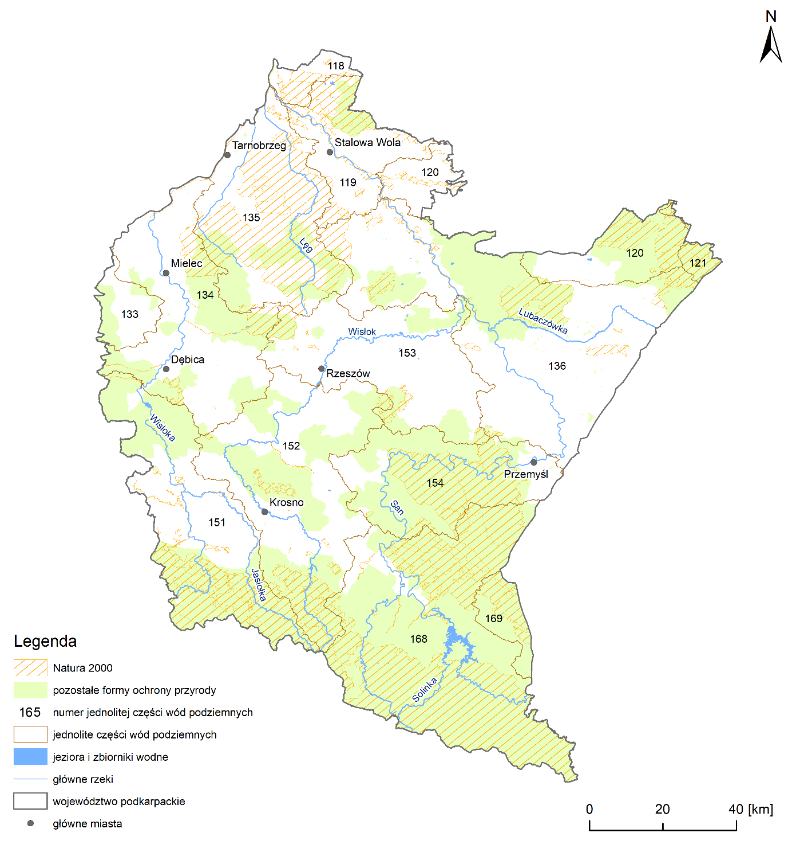
Rysunek 27. Wody powierzchniowe i podziemne oraz rozmieszczenie obszarów chronionych na obszarze województwa podkarpackiego
opracowano na podstawie MPHP10 oraz danych GDOŚ
W zakresie krajobrazu, w charakterystykach odniesiono się do typologii krajobrazów naturalnych w Polsce oraz form ochrony krajobrazu. Charakterystyka zasobów naturalnych objęła: złoża kopalin, zasoby leśne oraz zasoby energii słonecznej. Istotnym elementem analiz, była również charakterystyka ludności na obszarze województwa, z uwzględnieniem jakości życia i zdrowia oraz dóbr materialnych.
Potencjalny wpływ na środowisko projektu Programu
W ramach opracowanej Prognozy dokonano oceny wpływu projektu Programu na środowisko i jego elementy, wskazując możliwe potencjalne oddziaływania, określając ich charakter, rodzaj i czas trwania. Szczegółowa ocena wpływu wszystkich planowanych działań została przeprowadzona w tabeli oddziaływań w załączniku nr 2. Poniżej przedstawiono główne wnioski płynące z przeprowadzonych analiz.
Stwierdzone oddziaływania o charakterze pozytywnym wynikające z realizacji projektu Programu, dotyczą w szczególności przeciwdziałania i adaptacji do zmian klimatu, ograniczenia emisji zanieczyszczeń do powietrza, ograniczenia zużycia paliw kopalnych
i surowców, wzrostu retencyjności zlewni, poprawy stanu zasobów przyrodniczych i walorów krajobrazowych. W efekcie podejmowania szeregu działań w zakresie rozwoju OZE oraz poprawy efektywności energetycznej, przewiduje się poprawę jakości powietrza (oddziaływanie bezpośrednie pozytywne, stałe i długoterminowe). W wyniku poprawy jakości powietrza, nastąpi ograniczenie ładunków zanieczyszczeń wprowadzanych do wód powierzchniowych oraz do ekosystemów wodnych i lądowych z depozycji atmosferycznej. Powyższe wpłynie na poprawę stanu ekologicznego wód powierzchniowych, stanu gleby, właściwe zachowanie różnorodności biologicznej oraz poprawę stanu obszarów chronionych i zasobów leśnych. Dzięki wdrożeniu działań w zakresie błękitno-zielonej infrastruktury oraz ochrony bioróżnorodności, nastąpi poprawa stanu siedlisk przyrodniczych i obszarów chronionych, zahamowanie spadku różnorodności biologicznej oraz poprawa walorów krajobrazowych głównie na terenach miejskich. Z kolei działania w zakresie zwiększania retencji będą powodowały wzrost bioróżnorodności i poprawę stanu siedlisk i gatunków
w zależnych od wód. Szereg pozytywnych oddziaływań związanych z ograniczeniem emisji zanieczyszczeń oraz wzrostu retencji, będzie dotyczyło również ludzi. Przewiduje się poprawę stanu zdrowia oraz warunków życia ludzi, w efekcie ograniczenia zanieczyszczenia środowiska. Wzrost retencji przyczyni się do łagodzenia skutków niedoborów wody w ramach prowadzonych działalności, ograniczenia ryzyka lokalnych podtopień, wzrostu poczucia bezpieczeństwa mieszkańców. Dzięki wdrożeniu działań edukacyjnych, nastąpi wzrost świadomości ekologicznej społeczeństwa.
Prognozowany negatywny wpływ planowanych do realizacji działań na poszczególne komponenty środowiska, może dotyczyć głównie etapu realizacji działań inwestycyjnych (elektrowni wiatrowych, wodnych, zbiorników retencyjnych, wielkopowierzchniowych elektrowni fotowoltaicznych, oczyszczalni ścieków, prac termomodernizacyjnych). Do przewidywanych oddziaływań negatywnych etapu budowy należą m.in.: lokalne przekształcenie terenu, zwiększona emisja hałasu i zanieczyszczeń powietrza, zanieczyszczenie wód, ryzyko skażenia gleb, potencjalna wycinka drzew i krzewów, naruszenie struktury glebowej i lokalne niszczenie siedlisk, czasowe pogorszenie walorów krajobrazowych, potencjalnie zwiększona śmiertelność zwierząt. Na etapie eksploatacji inwestycji zaplanowanych w ramach ocenianego projektu Programu, potencjalny wpływ na środowisko oraz ludzi może dotyczyć głównie następujących działań inwestycyjnych: elektrowni wiatrowych, wodnych, zbiorników retencyjnych, oczyszczalni ścieków i wielkopowierzchniowych elektrowni fotowoltaicznych. Turbiny wiatrowe na etapie eksploatacji, mogą powodować zwiększoną śmiertelność zwierząt (min. ptaków i nietoperzy), natomiast realizacja elektrowni wodnych i zbiorników retencyjnych może powodować utrudnienia w migracji ryb i innych organizmów wodnych oraz pogorszenie stanu ekologicznego wód (głównie hydromorfologicznego i biologicznego). Z kolei negatywne oddziaływanie wielkopowierzchniowych elektrowni fotowoltaicznych będzie wynikało z zajęcia powierzchni biologicznie czynnych, na których potencjalnie mogą występować siedliska i gatunki chronione. Budowa nowych oczyszczalni ścieków, może powodować lokalne pogorszenie jakości wód i zmianę warunków przepływu w odbiorniku ścieków oczyszczonych. W ramach Prognozy, przedstawiono również potencjalny możliwy wpływ skumulowany. W przypadku realizacji inwestycji w obrębie wskazanych obszarów może dojść do kumulacji oddziaływań, w tym z inwestycjami przewidzianymi w innych dokumentach strategicznych. W zależności od charakteru realizowanych inwestycji wpływ skumulowany może być pozytywny, jak i negatywny.
Co istotne, odziaływania występujące na etapie prowadzenia prac budowlanych jak i na etapie eksploatacji poszczególnych inwestycji mogą być w znacznym stopniu zredukowane poprzez zastosowanie odpowiednich działań minimalizujących i ograniczających negatywny wpływ. Szereg proponowanych działań minimalizujących, możliwych do zastosowania zarówno na etapie budowy jak i funkcjonowania inwestycji, przedstawiono również
w ramach niniejszej Prognozy. Ponadto, przedsięwzięcia mogące znacząco oddziaływać na środowisko, objęte zostaną procedurą uzyskiwania decyzji o środowiskowych uwarunkowaniach. W ramach uzyskanych decyzji, zostaną zaproponowane działania minimalizujące, ograniczające wpływ, które będą dostosowane do indywidualnych uwarunkowań każdej inwestycji i miejsca jej lokalizacji.
W Prognozie przeprowadzono również analizy w zakresie możliwości wystąpienia oddziaływań o zasięgu transgranicznym. W efekcie nie zidentyfikowano możliwości wystąpienia oddziaływań o tym charakterze oraz nie wskazano potrzeby przeprowadzenia postępowania w sprawie transgranicznych oddziaływań.
Poniżej przedstawiono zalecenia wynikające z przeprowadzonej analizy w ramach Prognozy do projektu Programu:
- Przy ustalaniu kryteriów wyboru projektów proponuje się promowanie działań, które będą uwzględniać dodatkowe rozwiązania prośrodowiskowe, wpływające pozytywnie na środowisko, w tym m.in. zaproponowane w niniejszej Prognozie (rozdział 9 Prognozy);
- Realizacja działań w obszarach wymagających wsparcia, dla wzmocnienia środowiskowego efektu Programu - rozważenie realizacji wybranych działań
w pierwszej kolejności w obszarach zagrożonych występowaniem zjawisk ekstremalnych, wskazanych w dokumentach planistycznych tj. Plan przeciwdziałania skutkom suszy, Program przeciwdziałania niedoborowi wody, Plany zarządzania ryzykiem powodziowym;
- Realizacja działań w obszarach wymagających wsparcia dla wzmocnienia środowiskowego efektu Programu - rozważenie realizacji wybranych działań (rozdział 9 Prognozy) w pierwszej kolejności w obszarach stanowiących zlewnie jcw powierzchniowych i podziemnych zagrożonych nieosiągnięciem celów środowiskowych wskazane w projektach II aPGW;
- Realizacja działań w obszarach wymagających wsparcia dla wzmocnienia środowiskowego efektu Programu - rozważenie realizacji wybranych działań (rozdział 9 Prognozy) w pierwszej kolejności w obszarach o stwierdzonym występowaniu zanieczyszczenia powietrza zgodnie z ocenami jakości powietrza wykonywanymi przez GIOŚ;
- Rozważenie realizacji w pierwszej kolejności działań dot. oczyszczalni ścieków, dla których planuje się rozwiązania proponowane w rozporządzeniu w sprawie ponownego wykorzystania wody. Propozycje te, z jednej strony pozwolą na skuteczne wyeliminowanie bądź maksymalne ograniczenie ewentualnych negatywnych oddziaływań wynikających z niedoborów wody i susz w rolnictwie, pozwolą na ograniczenie uciążliwości zapachowych i zapewnią odpowiednie standardy jakości powietrza atmosferycznego, z drugiej zaś przyczynią się do gospodarki o obiegu zamkniętym;
- Realizacja działań w obszarach wymagających wsparcia dla wzmocnienia środowiskowego efektu Programu - rozważenie realizacji wybranych działań (rozdział 9 Prognozy) w pierwszej kolejności w obszarach cennych przyrodniczo;
- Wybór realizacji poszczególnych projektów OZE powinien w pierwszej kolejności obejmować obszary o największym potencjale rozwoju;
- Przy realizacji działań z zakresu: Termomodernizacja budynków (…), należy uwzględnić następujące obszary: a) rozwiązanie problemu ubóstwa energetycznego i budynków o najgorszej charakterystyce; b) renowacja budynków publicznych, takich jak placówki administracyjne, edukacyjne i opieki zdrowotnej; oraz c) obniżenie emisyjności ogrzewania i chłodzenia (Rozdział 5.7.4. Prognozy).

literatura
- Atlas klimatu Polski pod redakcją Haliny Lorenc, IMGW, Warszawa 2005.
- BIAŁA KSIĘGA. Adaptacja do zmian klimatu: europejskie ramy działania (COM(2009) 147).
- Biesiadka E., Nowakowski J., Ocena oddziaływania na środowisko i monitoring przyrodniczy. Podręcznik metodyczny, UWM w Olsztynie, Olsztyn, 2013 r.
- Bilans zasobów złóż kopalin w Polsce wg stanu na 31.12.2021 r., PIG, Warszawa, 2022 r.
- Blusz K., Hakon T., Zerka P. „Obywatele zasobni w zasoby. Biała Księga zarządzania zasobami naturalnymi w Polsce”, Warszawa, 2015 r.
- Climate Change 2007, Synthesis Report (Fourth).
- Druga aktualizacja Planu gospodarowania wodami na obszarze dorzecza Dniestru.
- Druga aktualizacja Planu gospodarowania wodami na obszarze dorzecza Wisły.
- Europejskie prawo o klimacie COM(2020) 80 final.
- FAO Digital Soil Map of the World (DSMW).
- Komunikat Komisji do Parlamentu Europejskiego, Rady Europejskiej, Komitetu Ekonomiczno-Społecznego i Komitetu Regionów w sprawie Europejskiego Zielonego Ładu (COM(2019)640 final).
- Komunikat Komisji do Parlamentu Europejskiego, Rady Europejskiej, Komitetu Ekonomiczno-Społecznego i Komitetu Regionów w sprawie Europejskiego Zielonego Ładu (COM(2019)640 final).
- Komunikat Komisji do Parlamentu Europejskiego i Rady Europejskiej Zrównoważony obieg węgla COM/2021/800 final.
- Komunikat Komisji do Parlamentu Europejskiego, Rady Europejskiej, Komitetu Ekonomiczno-Społecznego i Komitetu Regionów Budując Europę odporną na zmianę klimatu - nowa Strategia w zakresie przystosowania do zmiany klimatu (COM(2021) 82 final).
- Komunikat Komisji do Parlamentu Europejskiego, Rady Europejskiej, Komitetu Ekonomiczno-Społecznego i Komitetu Regionów „Gotowi na 55”: osiągnięcie unijnego celu klimatycznego na 2030 r. w drodze do neutralności klimatycznej (COM(2021) 550 final).
- Krajowy plan na rzecz energii i klimatu na lata 2021-2030.
- Mapa Podziału Hydrograficznego Polski w skali 1:10000 (MPHP 10v14).
- Natura 2000 w ocenach oddziaływania przedsięwzięć na środowisko, Ministerstwo Środowiska, Warszawa 2009 r.
- Natura 2000 a Gospodarka Wodna, Ministerstwo Środowiska, Warszawa 2009 r.
- Ocena planów i przedsięwzięć znacząco oddziałujących na obszary Natura 2000. Wytyczne metodyczne dot. przepisów artykułu 6(3) i (4) Dyrektywy Siedliskowej 92/43/EWG, polski przekład WWF Polska 2005; r.
- Ochrona gruntów przed erozją. Ministerstwo Rolnictwa i Rozwoju Wsi, Warszawa 2003 r.
- Ochrona środowiska w województwie podkarpackim w 2021 r. Urząd Statystyczny
w Rzeszowie, 2022 r.
- Ostaszewska K. „Granica krajobrazu naturalnego i kulturowego w mieście na przykładzie Skarpy Mokotowskiej w Warszawie”, Prace Komisji Krajobrazu Kulturowego Nr 28/2015:35-46, UW, Warszawa, 2015 r.
- Plan Adaptacji do Zmian Klimatu Miasta Rzeszowa do roku 2030.
- Plan zagospodarowania przestrzennego województwa podkarpackiego – perspektywa 2030, uchwała Sejmiku Województwa Podkarpackiego nr LIX/930/18 z dnia 27 sierpnia 2018 r.
- Podział na obszary dorzeczy i regiony wodne wg ustawy Prawo wodne wprowadzone w 2017 r. (ustawa z dnia 20 lipca 2017 r. Prawo wodne (t.j. Dz.U. 2021 poz. 2233 ze zm.)).
- Polityka energetyczna Polski do 2040 r., luty 2021 r.
- Prognoza oddziaływania na środowisko projektu Programu przeciwdziałania niedoborowi wody, Ministerstwo Infrastruktury, Warszawa, 2021 r.
- Program Państwowego Monitoringu Środowiska na lata 2016-2020, GIOŚ, Warszawa, 2015 r.
- Poradnik dotyczący włączania problematyki zmian klimatu i różnorodności biologicznej do oceny oddziaływania na środowisko, Komisja Europejska, 2013 r.
- Program ochrony środowiska dla województwa podkarpackiego na lata 2020-2023
z perspektywą do 2027 r., Załącznik do uchwały nr XXXI/521/21 Sejmiku Województwa Podkarpackiego z dnia 19.01.2021 r.
- Raport o stanie środowiska w województwie podkarpackim, Raport 2020.
- Raport o stanie województwa podkarpackiego za 2021 r.
- Raport z iii etapu realizacji zamówienia „monitoring chemizmu gleb ornych w Polsce w latach 2015-2017”, 04.2017, Instytut uprawy nawożenia i gleboznawstwa PIB w Puławach.
- Regionalna Strategia Innowacji Województwa Podkarpackiego na lata 2021-2030, Rzeszów 2022 r.
- „Roczna ocena jakości powietrza w województwie podkarpackim. Raport wojewódzki za rok 2021”, Główny Inspektorat Ochrony Środowiska, Departament Monitoringu Środowiska, Regionalny Wydział Monitoringu Środowiska w Rzeszowie, Rzeszów 2022 r.
- Rocznik Statystyczny Województwa Podkarpackiego 2021 r.
- Richling A., Ostaszewska K., „Geografia fizyczna Polski”, Warszawa, 2005 r.
- Richling A., Solon J. i in., Regionalna geografia fizyczna Polski. 2021, Bogucki Wydawnictwo Naukowe, Poznań.
- Rolnictwo w województwie podkarpackim w 2018 r. Urząd Statystyczny w Rzeszowie, 2019 r.
- Sprawozdanie specjalne 09/2022 Europejskiego Trybunału Sprawiedliwości pt. „Wydatki na rzecz klimatu w budżecie UE na lata 2014–2020 – nie są tak wysokie, jak podaje Komisja”.
- Strategia energetyczna Polski do 2040 roku, Załącznik do uchwały nr 22/2021 Rady Ministrów z dnia 2 lutego 2021 r.
- „Stan środowiska w Polsce” - Raport 2018, Biblioteka Monitoringu Środowiska, Warszawa, 2018 r.
- Strategia rozwoju województwa – Podkarpackie 2030, Rzeszów 2020 r.
- Stryjecki M., Mielniczuk K., Wytyczne w zakresie prognozowania oddziaływań na środowisko farm wiatrowych, GDOŚ, Warszawa, 2011 r.
- Tymiński J. „Wykorzystanie odnawialnych źródeł energii w Polsce do 2030 r. Aspekt energetyczny i ekologiczny”, Warszawa, 1997 r.
- Wojewódzki program opieki nad zabytkami w województwie podkarpackim na lata 2018-2021, Rzeszów, 2018 r.
- Założenia do aktualizacji Polityki energetycznej Polski do 2040 r., marzec 2022 r.
- Zarządzanie obszarami Natura 2000. Postanowienia art. 6 dyrektywy „siedliskowej” 92/43/EWG, polski przekład WWF Polska 2007.
- Zawiadomienie Komisji: Zarządzanie obszarami Natura 2000. Przepisy art. 6 dyrektywy siedliskowej 92/43/EWG, Bruksela, dnia 21.11.2018 r. C(2018) 7621 final.
- Zębek E. „Ocena oddziaływania na środowisko, a ochrona wód przed zanieczyszczeniem”, UWM, 2012 r.
- Zielony R., Kliczkowska A., Regionalizacja przyrodniczo-leśna Polski 2010, Centrum Informacyjne Lasów Państwowych, Warszawa, 2012, ISBN 978-83-61633-62-4.
- Zrównoważone gospodarowanie zasobami wodnymi oraz infrastrukturą hydrotechniczną w świetle prognozowanych zmian klimatu”. IMGW-PIB, Warszawa, 2012 r.
- Zwiększenie dywersyfikacji dostaw oraz źródeł pochodzenia energii jako podstawowy czynnik bezpieczeństwa energetycznego w kontekście polityki energetycznej Polski, Wasiuta A. 2010 r.
- Żelaźniewicz A. i inni, 2011, Regionalizacja tektoniczna Polski, Komitet Nauk Geologicznych PAN, Wrocław.
Strony internetowe:
- Bank Danych Lokalnych
- CORINE Land Cover
- Dane BDL
- Dane IMGW
- Dane Narodowego Instytutu Dziedzictwa
- European Environment Agency
- Generalna Dyrekcja Ochrony Środowiska
- Główny Inspektor Ochrony Środowiska
- KLIMADA
- Lasy Państwowe
- Mapa klimatu Polski
- Miejski Konserwator Zabytków w Rzeszowie
- Normy klimatyczne
- New Strategic Agenda
- Obiekty wpisane na listę światowego dziedzictwa UNESCO
- Podkarpackie Regionalne Obserwatorium Terytorialne
- Raport WIOŚ
- Regionalna Dyrekcja Lasów Państwowych w Krośnie
- Regionalna Dyrekcja Ochrony Środowiska w Rzeszowie
- Roczna ocena jakości powietrza
- SPA 2020
- UNDRR
- Wojewódzki Urząd Ochrony Zabytków
- Podział fizyczno-geograficzny Polski
- Zielone podkarpacie - Serwis poświęcony przyrodzie województwa podkarpackiego

Prawo unijne i polskie
- Dyrektywa 2000/60/WE Parlamentu Europejskiego i Rady z dnia 23 października 2000 r. ustanawiająca ramy wspólnotowego działania w dziedzinie polityki wodnej (Dz.U. UE L z dnia 22 grudnia 2000 r. z późn. zm.).
- Dyrektywa Parlamentu Europejskiego i Rady 2009/147/WE z dnia 30 listopada 2009 r. w sprawie ochrony dzikiego ptactwa (Dz.U. L 20 z 26. 1. 2010).
- Dyrektywa Rady 92/43/EWG z 21 maja 1992 r. w sprawie ochrony siedlisk przyrodniczych oraz dzikiej fauny i flory (Dz.U. L 206, 22. 7. 1992 z późn. zm.).
- Dyrektywa Parlamentu Europejskiego i Rady 2001/42/WE z dnia 27 czerwca 2001
r. w sprawie oceny wpływu niektórych planów i programów na środowisko (Dz.U. L 197 z 21.07.2001).
- Dyrektywa 91/676/EWG z dnia 12 grudnia 1991 r. dotycząca ochrony wód przed zanieczyszczeniami powodowanymi przez azotany pochodzenia rolniczego (Dz.U.UE L z dnia 31 grudnia 1991 r.).
- Europejska Konwencja Krajobrazowa, sporządzona we Florencji dnia 20 października 2000 r. (Dz.U. 2006 r. Nr 14 poz. 98).
- Konwencja o obszarach wodno-błotnych mających znaczenie międzynarodowe, zwłaszcza jako środowisko życiowe ptactwa wodnego, sporządzona w Ramsar dnia 2 lutego 1971 r. (Dz.U. 1978 r. Nr 7 poz. 24 z późn. zm.).
- Konwencja o ocenach oddziaływania na środowisko w kontekście transgranicznym sporządzona w Espoo dnia 25 lutego 1991 r. (Dz.U. 1999 r. Nr 96 poz. 1110).
- Konwencja o różnorodności biologicznej, sporządzona w Rio de Janeiro dnia 5 czerwca 1992 r. (Dz.U. 2002 r. Nr 184 poz. 1532).
- Obwieszczenie Ministra Klimatu i Środowiska z dnia 12 kwietnia 2021 r. w sprawie ogłoszenia jednolitego tekstu rozporządzenia Ministra Środowiska w sprawie poziomów niektórych substancji w powietrzu (Dz.U.2021 r. poz. 845).
- Rozporządzenie Parlamentu Europejskiego i Rady (UE) 2018/1999 z dnia 11 grudnia 2018 r. w sprawie zarządzania unią energetyczną i działaniami w dziedzinie klimatu, zmiany rozporządzeń Parlamentu Europejskiego i Rady (WE) nr 663/2009 i (WE) nr 715/2009, dyrektyw Parlamentu Europejskiego i Rady 94/22/WE, 98/70/WE, 2009/31/WE, 2009/73/WE, 2010/31/UE, 2012/27/UE i 2013/30/UE, dyrektyw Rady 2009/119/WE i (EU) 2015/652 oraz uchylenia rozporządzenia Parlamentu Europejskiego i Rady (UE) nr 525/2013.
- Rozporządzenie Parlamentu Europejskiego i Rady (UE) 2021/1119 z dnia 30 czerwca 2021 r. w sprawie ustanowienia ram na potrzeby osiągnięcia neutralności klimatycznej i zmiany rozporządzeń (WE) nr 401/2009 i (UE) 2018/1999 (Europejskie prawo o klimacie).
- Rozporządzenie Rady Ministrów z dnia 10 września 2019 r. w sprawie przedsięwzięć mogących znacząco oddziaływać na środowisko (Dz. U. 2019 r. poz. 1839) wraz z Rozporządzenie Rady Ministrów z dnia 5 maja 2022 r. zmieniające rozporządzenie w sprawie przedsięwzięć mogących znacząco oddziaływać na środowisko (Dz.U. 2022 r. poz. 1071).
- Rozporządzenie Parlamentu Europejskiego i Rady (UE) 2020/741 z dnia 25 maja 2020 r. w sprawie minimalnych wymogów dotyczących ponownego wykorzystania wody (Tekst mający znaczenie dla EOG).
- Ustawa z dnia 23 lipca 2003 r. o ochronie zabytków i opiece nad zabytkami (t.j. Dz. U. z 2022 r. poz. 840).
- Ustawa z dnia 16 kwietnia 2004 r. o ochronie przyrody (t.j. Dz. U. z 2022 r. poz. 916, 1726).
- Ustawa z dnia 3 października 2008 r. o udostępnieniu informacji o środowisku i jego ochronie, udziale społeczeństwa w ochronie środowiska oraz ocenach oddziaływania na środowisko (Dz. U. z 2022 r. poz. 1029 z pózn.zm.).
- Ustawa z dnia 27 kwietnia 2001 r. Prawo ochrony środowiska (t.j. Dz.U. z 2021 r. poz. 1973 z późn.zm.).
- Ustawa z dnia 20 lipca 2017 r. Prawo wodne (t.j. Dz.U. z 2021 r. poz. 2233 z pózn. zm.).
- Ustawa z dnia 14 grudnia 2012 r. o odpadach (t.j. Dz.U. z 2022 r. poz. 699 z pózn. zm.).

Spis rysunków
Rysunek 1. Położenie i podział fizyczno-geograficzny województwa podkarpackiego na podprowincje 24
Rysunek 2. Pokrycie terenu województwa podkarpackiego według CORINE Land Cover 2018 25
Rysunek 3. Procentowy udział poszczególnych form zagospodarowania terenu na obszarze województwa podkarpackiego 26
Rysunek 4. Sieć hydrograficzna w obszarze województwa podkarpackiego z uwzględnieniem podziału na obszary dorzeczy i regiony wodne 29
Rysunek 5. Podział na JCWP w obszarze województwa podkarpackiego z uwzględnieniem podziału na obszary dorzeczy i regiony wodne 30
Rysunek 6. Występowanie jcwpd na obszarze województwa podkarpackiego 36
Rysunek 7. Stopień wykorzystania dostępnych do zagospodarowania zasobów wód podziemnych 38
Rysunek 8. Występowanie GZWP na obszarze województwa podkarpackiego 39
Rysunek 9. Rozkład średnich temperatur w Polsce, w tym na terenie województwa podkarpackiego w 2021 r. 46
Rysunek 10. Rozkład maksymalnych temperatur w Polsce, w tym na terenie województwa podkarpackiego w 2021 r. 47
Rysunek 11. Rozkład minimalnych temperatur w Polsce, w tym na terenie województwa podkarpackiego w 2021 r. 48
Rysunek 12. Rozkład sumy opadów w Polsce, w tym na terenie województwa podkarpackiego w 2021 r. 49
Rysunek 13. Usłonecznienie w Polsce, w tym na terenie województwa podkarpackiego w 2021 r. 52
Rysunek 14. Anomalia usłonecznienia w Polsce, w tym na terenie województwa podkarpackiego w 2021 r. 53
Rysunek 15. Rozmieszczenie form ochrony krajobrazu na terenie województwa 58
Rysunek 16. Rozmieszczenie złóż kopalin na terenie województwa podkarpackiego 60
Rysunek 17. Rozmieszczenie wybranych form ochrony przyrody na terenie województwa 64
Rysunek 18. Korytarze ekologiczne na terenie województwa podkarpackiego 65
Rysunek 19. Województwo podkarpackie – podział na powiaty 66
Rysunek 20. Gęstość zaludnienia 68
Rysunek 21. Saldo migracji 69
Rysunek 22. Stopa bezrobocia 70
Rysunek 23. Przeciętne miesięczne wynagrodzenie brutto w 2020 r. 71
Rysunek 24. Przeciętne miesięczne wynagrodzenie 71
Rysunek 25. Potencjalne oddziaływania skumulowane 130
Rysunek 26. Pokrycie terenu województwa podkarpackiego według CORINE Land Cover 2018 158
Rysunek 27. Wody powierzchniowe i podziemne oraz rozmieszczenie obszarów chronionych na obszarze województwa podkarpackiego 159

Spis tabel
Tabela 1. Proponowane wskaźniki monitorowania skutków realizacji projektu Programu w zakresie stanu środowiska 19
Tabela 2. Podział województwa na megaregiony, prowincje i podprowincje wg regionalizacji fizyczno-geograficznej Polski 23
Tabela 3. Zestawienie jcwp na obszarze województwa podkarpackiego w podziale na regiony wodne 31
Tabela 4. Ocena stanu jcwp na obszarze województwa podkarpackiego, na podstawie oceny stanu GIOŚ 32
Tabela 5. Zasoby wód powierzchniowych wyrażone wielkością odpływu z obszarów hydrograficznych w 2020 r. (z obszaru kraju), w zasięgu województwa podkarpackiego 32
Tabela 6. Zużycie wody na potrzeby gospodarki narodowej i ludności w 2021 r. w województwie podkarpackim na tle kraju 33
Tabela 7. Pobory wód w 2021 r. w województwie podkarpackim na tle kraju i w podziale na regiony statystyczne 34
Tabela 8. Zrzuty ścieków w 2021 r. w województwie podkarpackim na tle kraju 35
Tabela 9. GZWP na terenie województwa podkarpackiego 39
Tabela 10. Charakterystyka złóż kopalin w województwie podkarpackim w 2021 r. 59
Tabela 11. Zestawienie występujących formy ochrony przyrody na terenie województwa 63
Tabela 12. Liczba zabytków w województwie podkarpackim w podziale na grupy i rodzaje 73
Tabela 13. Zastosowane skróty kierunków i działań 81
Tabela 14. Działania na rzecz ochrony klimatu, przeciwdziałania zmianom klimatu i skutkom tych zmian 155

Spis załączników
Załącznik nr 1 – analiza dokumentów.
Załącznik nr 2 – analiza oddziaływań planowanych działań.
Załącznik nr 3 - oświadczenie kierownika zespołu o spełnieniu wymagań.
Załącznik nr 4 – potencjał rozwoju fotowoltaicznej energii elektrycznej - ograniczenia.
Załącznik nr 5 – potencjał rozwoju energii wiatrowej – ograniczenia.

„Poradnik dotyczący włączania problematyki zmian klimatu i różnorodności biologicznej do oceny oddziaływania na środowisko”, Komisja Europejska, 2013 r.
Ocena planów i przedsięwzięć znacząco oddziałujących na obszary Natura 2000, wytyczne metodyczne dot. przepisów artykułu 6(3) i (4) Dyrektywy Siedliskowej 92/43/EWG, polski przekład WWF Polska 2005; Zarządzanie obszarami Natura 2000. Postanowienia art. 6 dyrektywy „siedliskowej” 92/43/EWG, polski przekład WWF Polska 2007; Natura 2000 w ocenach oddziaływania przedsięwzięć na środowisko, Ministerstwo Środowiska, Warszawa 2009 r.; Natura 2000 a Gospodarka Wodna, Ministerstwo Środowiska, Warszawa 2009 r.
Konwencja o ocenach oddziaływania na środowisko w kontekście transgranicznym, sporządzona w Espoo dnia 25 lutego 1991 r. (Dz. U. 1999 nr 96 poz. 1110)
Ustawa z dnia 3 października 2008 r. o udostępnianiu informacji o środowisku i jego ochronie, udziale społeczeństwa w ochronie środowiska oraz ocenach oddziaływania na środowisko (t.j. Dz.U. 2022 r. poz. 1029 z późn. zm.)
Raport o stanie środowiska w województwie podkarpackim, Raport 2020, Główny Inspektor Ochrony Środowiska
Regionalna Dyrekcja Ochrony Środowiska w Rzeszowie
Żelaźniewicz A. i inni, 2011, Regionalizacja tektoniczna Polski, Komitet Nauk Geologicznych PAN
Aktualizacja granic mezoregionów - dostęp: 10.2022
Richling A., Solon J. i in., Regionalna geografia fizyczna Polski. 2021, Bogucki Wydawnictwo Naukowe, Poznań
CORINE Land Cover – dostęp: 10.2022
Regionalna Dyrekcja Lasów Państwowych w Krośnie - dostęp: 10.2022
Program ochrony środowiska dla województwa podkarpackiego na lata 2020 - 2023 z perspektywą do 2027, Rzeszów, 2021 r.
Rolnictwo w województwie podkarpackim w 2019 r. Urząd Statystyczny w Rzeszowie, 2020 r.
Raport z III etapu realizacji zamówienia „Monitoring chemizmu gleb ornych w Polsce w latach 2015-2017”, 04.2017, Instytut uprawy nawożenia i gleboznawstwa PIB w Puławach
„Stan środowiska w Polsce” - Raport 2018, Biblioteka Monitoringu Środowiska, Warszawa, 2018 r.
Program ochrony środowiska dla województwa podkarpackiego na lata 2020 - 2023 z perspektywą do 2027, Rzeszów, 2021
Ochrona gruntów przed erozją. Ministerstwo Rolnictwa i Rozwoju Wsi, Warszawa 2003
Ochrona środowiska w województwie podkarpackim w 2021 r. Urząd Statystyczny w Rzeszowie, 2022 r.
Mapa Podziału Hydrograficznego Polski w skali 1:10000 (MPHP 10v14)
Podział na obszary dorzeczy i regiony wodne wg ustawy Prawo wodne wprowadzone w 2017 r. (ustawa z dnia 20 lipca 2017 r. Prawo wodne (t.j. Dz.U. 2021 poz. 2233 ze zm.))
Ibidem
Program Państwowego Monitoringu Środowiska na lata 2016-2020, GIOŚ, Warszawa, 2015 r.
Ochrona Środowiska 2020, GUS Warszawa 2020 r.
Ochrona Środowiska 2021, GUS Warszawa 2022 r.
Ochrona Środowiska 2021, GUS Warszawa 2022 r.
Bank Danych Lokalnych: GUS - Bank Danych Lokalnych (stat.gov.pl)
Ochrona Środowiska 2021, GUS Warszawa 2022 r.
Bank Danych Lokalnych: GUS - Bank Danych Lokalnych (stat.gov.pl)
Ibidem
Ibidem
Raport z oceny stanu jednolitych części wód podziemnych w dorzeczach – stan na 2019 r. PIG-PIB, Warszawa 2020 r.
Rozporządzenia Rady Ministrów w sprawie Planów gospodarowania wodami na obszarach dorzeczy w Polsce: na obszarze dorzecza Wisły (Dz. U. z 2016 r. poz. 1911 z późn. zm.) oraz na obszarze dorzecza Dniestru (Dz. U. z 2016 r. poz. 1917)
Ustawa z dnia 17 listopada 2021 r. o zmianie ustawy o szczególnych rozwiązaniach związanych z zapobieganiem, przeciwdziałaniem i zwalczaniem COVID-19, innych chorób zakaźnych oraz wywołanych nimi sytuacji kryzysowych oraz niektórych innych ustaw (Dz. U. z 2021 r. poz. 2368)
Bilans zasobów eksploatacyjnych wód podziemnych w Polsce wg stanu na dzień 31 grudnia 2020 r., Państwowy Instytut Badawczy, Warszawa 2021 r.
ustawa z dnia 27 kwietnia 2001 r. Prawo ochrony środowiska (t.j. Dz.U. 2021 poz. 1973, z późn. zm.)
Roczna ocena jakości powietrza - dostęp: 10.2022
Normy klimatyczne - dostęp: 10.2022
Dane IMGW - dostęp: 10.2022
Dane IMGW - dostęp: 10.2022
Normy klimatyczne - dostęp: 10.2022
Normy klimatyczne - dostęp: 10.2022
Normy klimatyczne - dostęp: 10.2022
BIAŁA KSIĘGA. Adaptacja do zmian klimatu: europejskie ramy działania (COM(2009) 147)
KLIMADA 2.0 - dostęp: 10.2022
European Environment Agency - dostęp: 10.2022
UNDRR - dostęp: 10.2022
Climate Change 2007, Synthesis Report (Fourth) IPCC – dostęp: 10.2022
Komunikat Komisji do Parlamentu Europejskiego, Rady Europejskiej, Komitetu Ekonomiczno-Społecznego i Komitetu Regionów w sprawie Europejskiego Zielonego Ładu (COM(2019)640 final)
Europejskie prawo o klimacie COM(2020) 80 final
New strategic agenda - dostęp: 10.2022
Rozporządzenie Parlamentu Europejskiego i Rady (UE) 2018/1999 z dnia 11 grudnia 2018 r. w sprawie zarządzania unią energetyczną i działaniami w dziedzinie klimatu, zmiany rozporządzeń Parlamentu Europejskiego i Rady (WE) nr 663/2009 i (WE) nr 715/2009, dyrektyw Parlamentu Europejskiego i Rady 94/22/WE, 98/70/WE, 2009/31/WE, 2009/73/WE, 2010/31/UE, 2012/27/UE i 2013/30/UE, dyrektyw Rady 2009/119/WE i (EU) 2015/652 oraz uchylenia rozporządzenia Parlamentu Europejskiego i Rady (UE) nr 525/2013
Krajowy Plan na rzecz energii i klimatu - dostęp: 10.2022
Komunikat Komisji do Parlamentu Europejskiego, Rady Europejskiej, Komitetu Ekonomiczno-Społecznego i Komitetu Regionów Budując Europę odporną na zmianę klimatu - nowa Strategia w zakresie przystosowania do zmiany klimatu (COM(2021) 82 final)
Rozporządzenie Parlamentu Europejskiego i Rady (UE) 2021/1119 z dnia 30 czerwca 2021 r. w sprawie ustanowienia ram na potrzeby osiągnięcia neutralności klimatycznej i zmiany rozporządzeń (WE) nr 401/2009 i (UE) 2018/1999 (Europejskie prawo o klimacie)
Komunikat Komisji do Parlamentu Europejskiego, Rady Europejskiej, Komitetu Ekonomiczno-Społecznego i Komitetu Regionów „Gotowi na 55”: osiągnięcie unijnego celu klimatycznego na 2030 r. w drodze do neutralności klimatycznej (COM(2021) 550 final)
Komunikat Komisji do Parlamentu Europejskiego i Rady Europejskiej Zrównoważony obieg węgla (COM/2021/800 final)
Sprawozdanie: wydatki na rzec klimatu - dostęp: 10.2022
Europejska Konwencja Krajobrazowa, sporządzona we Florencji dnia 20 października 2000 r. (Dz.U. 2006 Nr 14 poz. 98)
Ostaszewska K. „Granica krajobrazu naturalnego i kulturowego w mieście na przykładzie Skarpy Mokotowskiej w Warszawie”, Prace Komisji Krajobrazu Kulturowego Nr 28/2015:35-46, UW, Warszawa, 2015 r.
Richling A., Ostaszewska K., „Geografia fizyczna Polski”, Warszawa, 2005 r.
Podkarpackie Regionalne Obserwatorium Terytorialne
Blusz K., Hakon T., Zerka P. „Obywatele zasobni w zasoby. Biała Księga zarządzania zasobami naturalnymi w Polsce”, Warszawa, 2015 r.
Bilans zasobów złóż kopalin w Polsce wg stanu na 31.12.2021 r., PIG, Warszawa, 2022 r.
Bank danych lokalnych, GUS
Lasy Państwowe
Strategia energetyczna Polski do 2040 roku, Załącznik do uchwały nr 22/2021 Rady Ministrów z dnia 2 lutego 2021 r.
Atlas klimatu Polski pod redakcją Haliny Lorenc, IMGW, Warszawa 2005
Tymiński J. „Wykorzystanie odnawialnych źródeł energii w Polsce do 2030 r. Aspekt energetyczny i ekologiczny”, Warszawa, 1997 r.
Regionalna Dyrekcja Ochrony Środowiska w Rzeszowie
Program ochrony środowiska dla województwa podkarpackiego na lala 2020-2023 z perspektywą do 2027 r., Załącznik do uchwały nr XXXI/521/21 Sejmiku Województwa Podkarpackiego z dnia 19.01.2021 r.
Zielony R., Kliczkowska A., Regionalizacja przyrodniczo-leśna Polski 2010”, Warszawa, 2012 r.
Regionalna Dyrekcja Ochrony Środowiska w Rzeszowie
Zielone podkarpacie - Serwis poświęcony przyrodzie województwa podkarpackiego
Bank danych lokalnych, GUS
Regionalna Dyrekcja Ochrony Środowiska w Rzeszowie
Program ochrony środowiska dla województwa podkarpackiego na lata 2020-2023 z perspektywą do 2027 r., Załącznik do uchwały nr XXXI/521/21 Sejmiku Województwa Podkarpackiego z dnia 19.01.2021 r.
Ustawa z dnia 16 kwietnia 2004 r. o ochronie przyrody (t.j. Dz. U. z 2022 r. poz. 916, 1726)
Związek Pracodawców Polskich Parków Narodowych
Ustawa z dnia 16 kwietnia 2004 r. o ochronie przyrody (t.j. Dz. U. z 2022 r. poz. 916, 1726)
Strategia rozwoju województwa – Podkarpackie 2030
Główny Urząd Statystyczny w Rzeszowie - Rocznik Statystyczny Województwa Podkarpackiego 2021 r.
Raport o stanie województwa podkarpackiego za 2021 przyjęty uchwałą Nr 390/7804/22 Zarządu Województwa Podkarpackiego w Rzeszowie z dnia 24 maja 2022 r.
Raport o stanie województwa podkarpackiego za 2021 przyjęty uchwałą Nr 390/7804/22 Zarządu Województwa Podkarpackiego w Rzeszowie z dnia 24 maja 2022 r.
Wojewódzki program opieki nad zabytkami w województwie podkarpackim na lata 2018-2021, Rzeszów, 2018 r.
Obiekty wpisane na listę światowego dziedzictwa UNESCO
Dane Narodowego Instytutu Dziedzictwa
Raport WIOŚ
Dane BDL
Dane BDL
Program ochrony środowiska dla województwa podkarpackiego na lata 2020-2023 z perspektywą do 2027 r., Rzeszów 2020 r.
Projekt ustawy o zmianie ustawy o inwestycjach w zakresie elektrowni wiatrowych
Zrównoważone gospodarowanie zasobami wodnymi oraz infrastrukturą hydrotechniczną w świetle prognozowanych zmian klimatu”. IMGW-PIB, Warszawa, 2012 r.
Program ochrony środowiska dla województwa podkarpackiego na lata 2020-2023 z perspektywą do 2027 r., Rzeszów 2020 r.
SPA 2020
Program ochrony środowiska dla województwa podkarpackiego na lata 2020-2023 z perspektywą do 2027 r., Rzeszów 2020 r
Program ochrony środowiska dla województwa podkarpackiego na lata 2020-2023 z perspektywą do 2027 r., Rzeszów 2020 r.
Raport WIOŚ
Dane BDL
Program ochrony środowiska dla województwa podkarpackiego na lata 2020-2023 z perspektywą do 2027 r., Rzeszów 2020 r.
Raport WIOŚ
Program ochrony środowiska dla województwa podkarpackiego na lata 2020-2023 z perspektywą do 2027 r., Rzeszów 2020 r.
Tekst Dyrektywy 91/676/EWG
„Poradnik dotyczący włączania problematyki zmian klimatu i różnorodności biologicznej do oceny oddziaływania na środowisko”, Komisja Europejska, 2013 r.
Wytyczne Komisji Europejskiej nr 24 - CIS Guidance Document No 24 „River Basin Management in a changing climate” sporządzone w ramach Wspólnej Strategii Wdrażania Ramowej Dyrektywy Wodnej 2000/60/WE
W porównaniu z poziomami z 2015 r., zob. dokument SWD(2020) 176 final
Komunikat Komisji - dostęp: 10.2022
Ustawa z dnia 20 maja 2016 r. o inwestycjach w zakresie elektrowni wiatrowych (t.j. Dz. U. z 2021 r. poz. 724)
Projekt ustawy o zmianie ustawy o inwestycjach w zakresie elektrowni wiatrowych
Projekt ustawy o zmianie ustawy o inwestycjach w zakresie elektrowni wiatrowych
Zawiadomienie Komisji: Zarządzanie obszarami Natura 2000. Przepisy art. 6 dyrektywy siedliskowej 92/43/EWG, Bruksela, dnia 21.11.2018 r. C(2018) 7621 final
Ustawa z dnia 27 kwietnia 2001 r. Prawo ochrony środowiska (t.j. Dz. U. z 2021 r. poz. 1973)
Biesiadka E., Nowakowski J., Ocena oddziaływania na środowisko i monitoring przyrodniczy. Podręcznik metodyczny, UWM w Olsztynie, Olsztyn, 2013 r.
Stryjecki M., Mielniczuk K., Wytyczne w zakresie prognozowania oddziaływań na środowisko farm wiatrowych, GDOŚ, Warszawa, 2011 r.
Biesiadka E., Nowakowski J., Ocena oddziaływania na środowisko i monitoring przyrodniczy. Podręcznik metodyczny, UWM w Olsztynie, Olsztyn, 2013 r.
Prognoza oddziaływania na środowisko projektu Programu przeciwdziałania niedoborowi wody, Ministerstwo Infrastruktury, Warszawa, 2021 r.
Zębek E. „Ocena oddziaływania na środowisko, a ochrona wód przed zanieczyszczeniem”, UWM, 2012 r.
Polityka energetyczna Polski do 2040 r., luty 2021 r.
Krajowy plan na rzecz energii i klimatu na lata 2021-2030.
Wasiuta A., Zwiększenie dywersyfikacji dostaw oraz źródeł pochodzenia energii jako podstawowy czynnik bezpieczeństwa energetycznego w kontekście polityki energetycznej Polski, 2010 r.
Założenia do aktualizacji Polityki energetycznej Polski do 2040 r., marzec 2022 r.
Plan zagospodarowania przestrzennego województwa podkarpackiego – perspektywa 2030, uchwała Sejmiku Województwa Podkarpackiego nr LIX/930/18 z dnia 27 sierpnia 2018 r.
Strategia rozwoju województwa – Podkarpackie 2030, Rzeszów 2020 r.
Regionalna Strategia Innowacji Województwa Podkarpackiego na lata 2021-2030, Rzeszów 2022 r.
GIOŚ- oceny jakości powietrza
Ustawa z dnia 3 października 2008 r. o udostępnianiu informacji o środowisku i jego ochronie, udziale społeczeństwa w ochronie środowiska oraz ocenach oddziaływania na środowisko (t.j. Dz.U. 2022 r. poz. 1029 z późn. zm.)
GIOŚ- oceny jakości powietrza

